Лекція №1

Тема: Вступ. Класифікація електричних машин та їх призначення.
Мета:Ознайомитися з призначенням електричних машин; вивчити основні поняття; нагадати фізичний зміст деяких законів і явищ, які лежать в основі принципу дії електричних машин; вивчити класифікацію електричних машин.
Методи: словесні, наочні.

План:
1 Призначення електричних машин та трансформаторів.
2 Електричні машини – електромеханічні перетворювачі енергії.
3 Класифікація електричних машин.

Матеріально-технічне забезпечення та дидактичні засоби, ТЗН: конспект, підручник.

Література:
1 Электрические машины: учебник для студ. образоват. учреждений сред. проф. образования/ М. М. Кацман. – 6-е изд., испр. и доп. – М.: Издательский центр «Академия», 2006. – 496 с.
1 Призначення електричних машин і трансформаторів
Електрифікація – це широке впровадження в промисловість, сільське господарство, транспорт і побут електричної енергії, яка виробляється на потужних електростанціях, об'єднаних високовольтними електричними мережами в енергетичні системи. Енергетична система – це сукупність електростанцій, електричних і теплових мереж, поєднаних між собою і пов’язаних спільністю режиму в безперервному процесі виробництва, перетворення і розподілу електричної енергії та теплоти при спільному управлінні цим режимом.
Електрифікація здійснюється за допомогою електротехнічних приладів виробництвом яких займається електротехнічна промисловість. Основною галуззю цієї промисловості є електромашинобудування, що займається розробкою й виробництвом електричних машин і трансформаторів.
Електрична машина представляє собою електромеханічний пристрій, що здійснює взаємне перетворення механічної й електричної енергії. Електрична енергія виробляється на електростанціях електричними машинами - генераторами, що перетворюють механічну енергію в електричну. Основна частина електроенергії (до 80 %) виробляється на теплових електростанціях, де при спалюванні хімічного палива (вугілля, торф, газ) нагрівається вода й перетворюється в пару високого тиску. Останній подається в турбіну, де, розширюючись, приводить ротор турбіни в обертання (теплова енергія в турбіні перетворюється в механічну). Обертання ротора турбіни передається на вал генератора (турбогенератора). У результаті електромагнітних процесів, що відбуваються в генераторі, механічна енергія перетворюється в електричну.
Процес виробництва електроенергії на атомних електростанціях аналогічний тепловим, різниця лише в тому, що замість хімічного палива використовується ядерне.
Процес виробітку електроенергії на гідравлічних електростанціях полягає в наступному: вода, піднята греблею на певний рівень, скидається на робоче колесо гідротурбіни; одержувана при цьому механічна енергія шляхом обертання колеса турбіни передається на вал електричного генератора, у якому механічна енергія перетворюється в електричну.
У процесі споживання електричної енергії відбувається її перетворення в інші види енергій (теплову, механічну, хімічну). Близько 70 % електроенергії використовується для приведення в рух верстатів, механізмів, транспортних засобів, тобто для перетворення її в механічну енергію. Це перетворення здійснюється електричними машинами — електродвигунами.
Електродвигун – основний елемент електропривода робочих машин. Хороша керованість електричної енергії, простота її розподілу дозволили широко застосувати в промисловості багатодвигунний електропривод робочих машин, коли окремі ланки робочої машини приводяться в рух самостійними двигунами. Багатодвигунний привод значно спрощує механізм робочої машини (зменшується число механічних передач, що зв'язують окремі ланки машини) і створює більші можливості в автоматизації різних технологічних процесів. Електродвигуни широко застосовують на транспорті як тягові двигуни, що приводять в обертання колісні пари електровозів, електропоїздів, тролейбусів й ін.
Останнім часом значно зросло застосування електричних машин малої потужності – мікромашин потужністю від часток до декількох сотень ватів. Такі електричні машини використовують у засобах автоматики й обчислювальної техніки.
Особливий клас електричних машин становлять двигуни для побутових електричних пристроїв – пилососів, холодильників, вентиляторів й ін. Потужність цих двигунів невелика (від одиниць до сотень ват), конструкція проста й надійна, і виготовляють їх у великій кількості.
Електричну енергію, яка виробляється на електростанціях, необхідно передати в місця її споживання, насамперед у великі промислові центри країни, які віддалені від потужних електростанцій на багато сотень, а іноді й тисячі кілометрів. Але електроенергію недостатньо передати. Її необхідно розподілити серед безлічі різноманітних споживачів – промислових підприємств, транспорту, житлових будинків і т.д. Передачу електроенергії на великі відстані здійснюють при високій напрузі (до 500 кВ і більше), чим забезпечуються мінімальні електричні втрати в лініях електропередачі. Тому в процесі передачі й розподілу електричної енергії доводиться неодноразово підвищувати й знижувати напругу. Цей процес виконується за допомогою електромагнітних пристроїв, – трансформаторів. Трансформатор не є електричною машиною, бо його робота не пов'язана з перетворенням електричної енергії в механічну й навпаки; він перетворює лише напругу електричної енергії. Крім того, трансформатор – це статичний пристрій, і в ньому немає ніяких частин, що рухаються. Однак електромагнітні процеси, що протікають у трансформаторах, аналогічні процесам, що відбуваються при роботі електричних машин. Більше того, електричним машинам і трансформаторам властива єдина природа електромагнітних й енергетичних процесів, які виникають при взаємодії магнітного поля й провідника зі струмом. Із цих причин трансформатори становлять невід'ємну частину курсу електричних машин.
Галузь науки й техніки, що займається розвитком і виробництвом електричних машин і трансформаторів, називається електромашинобудуванням. Теоретичні основи електромашинобудування були закладені в 1821 р. М. Фарадеєм, що установили можливість перетворення електричної енергії в механічну й який створив першу модель електродвигуна. Важливу роль у розвитку електромашинобудування внесли роботи вчених Д. Максвелла й Э. X. Ленца (1832 рік – закон про напрямок індуктивного струму: «Правило правої руки»). Подальший розвиток ідея взаємного перетворення електричної й механічної енергії одержала в роботах видатних російських вчених Б. С. Якоби й М. О. Долило-Добровольского, якими були розроблені й створені конструкції електродвигунів, придатні для практичного використання (1889 рік – запропонували 3-хфазну систему змінного струму). Великі заслуги в створенні трансформаторів й їхньому практичному застосуванні належать видатному російському винахідникові П. Н. Яблочкову (1876 рік – перший силовий трансформатор з двома окремими обмотками). На початку XX сторіччя були створені всі основні види електричних машин і трансформаторів і розроблені основи їхньої теорії.
Подальший технічний прогрес визначає як основне завдання закріплення успіхів електромашинобудування шляхом практичного впровадження останніх досягнень електротехніки в реальні розробки пристроїв електропривода для промислових засобів і виробів побутової техніки. Здійснення цього вимагає переводу виробництва на переважно інтенсивний шлях розвитку. Головне завдання полягає в підвищенні темпів й ефективності розвитку економіки на базі прискорення науково-технічного прогресу, технічного переозброєння й реконструкції виробництва, інтенсивного використання виробничого потенціалу. Значна роль у рішенні цього завдання надана електрифікації народного господарства.
При цьому необхідно враховувати зростаючі екологічні вимоги до джерел електроенергії й поряд із традиційними способами розвивати екологічно чисті (альтернативні) способи виробництва електроенергії з використанням енергії сонця, вітру, морських припливів, термальних джерел. Широко впроваджуються автоматизовані системи в різні сфери народного господарства. Основним елементом цих систем є автоматизований електропривод.
В умовах науково-технічного розвитку великого значення набувають роботи, пов'язані з підвищенням якості електричних машин, що випускають, і трансформаторів. Рішення цього завдання є важливим засобом розвитку міжнародного економічного співробітництва. Відповідні наукові установи й промислові підприємства України ведуть роботи зі створення нових видів електричних машин і трансформаторів, що задовольняють сучасним вимогам щодо якості й техніко-економічних показників продукції яка випускається.

2 Електричні машини - електромеханічні перетворювачі енергії
Вивчення електричних машин засновано на знаннях фізичної сутності електричних і магнітних явищ, що викладають у курсі теоретичних основ електротехніки. Однак перш ніж приступитися до вивчення курсу «Електричні машини», нагадаємо фізичний зміст деяких законів і явищ, що лежать в основі принципу дії електричних машин, у першу чергу закону електромагнітної індукції.
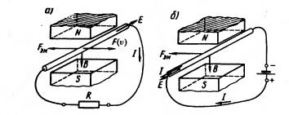
Рисунок 1.1 – До понять про «елементарний генератор» (о) і «елементарний двигун» (б)

У процесі роботи електричної машини в режимі генератора відбувається перетворення механічної енергії в електричну. Природа цього процесу пояснюється законом електромагнітної індукції: якщо зовнішньою силою Р впливати на поміщений у магнітне поле провідник і перемішати його (рисунок 1.1, а), наприклад, ліворуч праворуч перпендикулярно вектору індукції В магнітного поля зі швидкістю υ, то в провіднику буде наводитися електрорушійна сила (ЕРС)
Е = Вl υ, (1.1)
де В – магнітна індукція,
l – активна довжина провідника, тобто довжина його частини, що перебуває в магнітному полі, м;
υ – швидкість руху провідника, м/с.
Для визначення напрямку ЕРС (Електрорушійна сила кількісна міра роботи сторонніх сил із переміщення заряду, характеристика джерела струму, вимірюється в системі СІ у Вольтах. Зазвичай електрорушійна сила скорочується в текстах до е.р.с.)
Електрорушійна сила ділянки кола дорівнює енергії, яку отримує одиничний заряд, пройшовши цю ділянку кола. варто скористатися правилом «правої руки» (рисунок 2, а). Застосувавши це правило, визначимо напрямок ЕРС у провіднику (від нас). Якщо кінці провідника замкнуті на зовнішній опір R (споживач), то під дією ЕРС у провіднику виникне струм такого ж напрямку. Таким чином, провідник у магнітному полі можна розглядати в цьому випадку як елементарний генератор, в якому енергія витрачається на переміщення провідника зі швидкістю υ.
У результаті взаємодії струму І з магнітним полем виникає діюча на провідник електромагнітна сила
F_{ЕМ} = B l I. (1. 2)

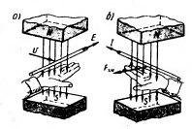
Рисунок 1.2 – Правила «правої руки» й «лівої руки»

Напрямок сили F_{ЕМ} можна визначити за правилом «лівої руки» (рисунок 1.2, б). У розглянутому випадку ця сила спрямована праворуч ліворуч, тобто протилежно руху провідника. Таким чином, у розглянутому елементарному генераторі сила F_{ЕМ} є гальмуючою стосовно рушійної сили F. При рівномірному русі провідника F= F_{ЕМ} Помноживши обидві частини рівності на швидкість руху провідника, одержимо
F _{υ} = F_{ЕМ} υ
Підставимо в це вираз значення F_{ЕМ} із (В. 2) і отримаємо:
F _{υ} = B l I _{υ} = ЕІ. (1.3)
Ліва частина рівності визначає значення механічної потужності, яка витрачається на переміщення провідника в магнітному полі; права частина – значення електричної потужності, що розвивається в замкнутому контурі електричним струмом І. Знак рівності між цими частинами показує, що в генераторі механічна потужність, яка витрачається зовнішньою силою, перетвориться в електричну.
Якщо зовнішню силу F до провідника не прикладати, а від джерела електроенергії підвести до нього напруга U так, щоб струм І у провіднику мав напрямок, зазначений на рисунку В.1 б, то на провідник буде діяти тільки електромагнітна сила F_{ЕМ}. Під дією цієї сили провідник почне рухатися в магнітному полі. При цьому в провіднику індукується ЕРС із напрямком, протилежним напрузі U. Таким чином, частина напруги U, прикладеної до провідника, урівноважується ЕРС Е, наведеної в цьому провіднику, а інша частина становить спадання напруги в провіднику:
U=Е+Іr, (1.4)
де r – електричний опір провідника. Помножимо обидві частини рівності на струм І:
ІU=ІЕ+І²r.
Підставляючи замість Е значення ЕРС із (В1), одержимо
ІU= Вl υ І+І²r
або, згідно (В.2) одержимо,
ІU= F_{ЕМ} υ+І²r. (1.5)
Із цієї рівності бачимо, що електрична потужність (ІU), що надходить у провідник з мережі, частково перетвориться в механічну (F_{ЕМ} υ), а частково витрачається на покриття електричних втрат у провіднику (І²r). Отже, провідник зі струмом, поміщений у магнітному полі, можна розглядати як елементарний електродвигун.
Розглянуті явища дозволяють зробити висновок: а) для будь-якої електричної машини обов'язкова наявність струмопровідного середовища (провідників) і магнітного поля, що мають можливість взаємного переміщення; б) при роботі електричної машини як у режимі генератора, так й у режимі двигуна одночасно спостерігаються індукування ЕРС у провіднику, що перетинає магнітне поле, і виникнення сили, що діє на провідник, який перебуває в магнітному полі, при протіканні по ньому електричного струму; в) взаємне перетворення механічної і електричної енергії в електричній машині може відбуватися в будь-якому напрямку, тобто та сама електрична машина може працювати як у режимі двигуна, так й у режимі генератора; ця властивість електричних машин називається оборотністю. Принцип оборотності електричних машин був уперше встановлений російським вченим Е. X. Ленцем.
Розглянуті «елементарні» електричні генератор і двигун віділяють лише принцип використання в них основних законів й явищ електричного струму. Що ж стосується конструктивного виконання, то більшість електричних машин побудовано на принципі обертового руху їхньої рухливої частини. Незважаючи на велику розмаїтість конструкцій електричних машин, можна уявити собі деяку узагальнену конструкцію електричної машини. Така конструкція (рис. В.3) складається з нерухомої частини 1, називаної статором, і обертової частини 2, називаної ротором. Ротор розташовується в розточенні статора й відділений від нього повітряним зазором. Одна із зазначених частин машини містить елементи, що збуджують у машині магнітне поле (наприклад, електромагніт або постійний магніт), а інша – має обмотку, яку будемо умовно називати робочою обмоткою машини. Як нерухома частина машини (статор), так і рухома (ротор) мають сердечники, виконані з магнітно-м'якого матеріалу і мають невеликий магнітний опір.
Якщо електрична машина працює в режимі генератора, то при обертанні ротора (під дією приводного двигуна) у провідниках робочої обмотки наводиться ЕРС і при підключенні споживача з'являється електричний струм. При цьому механічна енергія приводного двигуна перетвориться в електричну. Якщо машина призначена для роботи як електродвигун, то робоча обмотка машини підключається до мережі. При цьому струм, що виник у провідниках обмотки, взаємодіє з магнітним полем і на роторі виникають електромагнітні сили, що приводять ротор в обертання. При цьому електрична енергія, споживана двигуном з мережі, перетвориться в механічну енергію, яка витрачається на обертання якого-небудь механізму, верстата й т.п.
Можливі також конструкції електричних машин, у яких робоча обмотка розташована на статорі, а елементи, що збуджують магнітне поле, – на роторі. Принцип роботи машини при цьому залишається колишнім.
Діапазон потужностей електричних машин досить широкий – від часток Вт до сотень тисяч кВт.
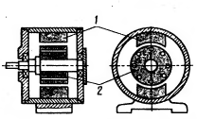
Рисунок 1.3 – Узагальнена конструктивна схема електричної машини

3 Класифікація електричних машин
Використання електричних машин як генераторів й двигунів є їхнім головним застосуванням, бо зв'язано винятково з метою взаємного перетворення електричної й механічної енергії. Застосування електричних машин у різних галузях техніки може мати й іншу мету. Так, споживання електроенергії часто пов'язане з перетворенням змінного струму в постійний або ж з перетворенням струму промислової частоти в струм більше високої частоти. Для цих цілей застосовують електромашинні перетворювачі.
Електричні машини використовують також для посилення потужності електричних сигналів. Такі електричні машини називають електромашинними підсилювачами. Електричні машини, які використовуються для підвищення коефіцієнта потужності споживачів електроенергії, називають синхронними компенсаторами. Електричні машини, що служать для регулювання напруги змінного струму, називають індукційними регуляторами.
Дуже різноманітне застосування мікромашин у пристроях автоматики й обчислювальної техніки. Тут електричні машини використовують не тільки як двигуни, але і як тахогенератори (для перетворення частоти обертання в електричний сигнал), трансформаторів які обертаються (для одержання електричних сигналів, пропорційних куту повороту вала) і т.п.
З наведених прикладів видно, який різноманітний поділ електричних машин по їхньому призначенню.
Розглянемо класифікацію електричних машин по принципу дії, відповідно до якої всі електричні машини розділяються на безколекторні й колекторні (колектор електромашини – механічний перетворювач частоти, конструктивно об’єднаний з якорем (ротором) електроичної машини. За допомогою колектора досягається ковзний (скользящий) електричний контакт між нерухомою частиною електричного кола та секціями обмотки якоря, яка обертається), що розрізняються як принципом дії, так і за конструкцією. Безколекторні машини – це машини змінного струму. Вони розділяються на асинхронні й синхронні. Асинхронні машини застосовуються переважно як двигуни, а синхронні – як двигуни, так і як генератори. Колекторні машини застосовуються головним чином для роботи на постійному струмі як генератори або двигуни. Лише колекторні машини невеликої потужності роблять універсальними двигунами, здатними працювати як від мережі постійного, так і від мережі змінного струму.
Електричні машини одного принципу дії можуть розрізнятися схемами підключення або за іншими ознаками, що впливають на експлуатаційні властивості цих машин. Наприклад, асинхронні й синхронні машини можуть бути трифазними (включають у трифазну мережу), конденсаторними або однофазними. Асинхронні машини залежно від конструкції обмотки ротора розділяються на машини з короткозамкнутим ротором і машини з фазним ротором. Синхронні машини й колекторні машини постійного струму залежно від способу створення в них магнітного поля порушення поділяються на машини з обмоткою збудження й машини з постійними магнітами. На рисунку 1.4 представлена діаграма класифікації електричних машин, що містить основні види електричних машин, які одержали найбільше застосування в сучасному електроприводі.
Курс «Електричні машини» крім властиво електричних машин передбачає вивчення трансформаторів. Трансформатори є статичними перетворювачами електроенергії змінного струму. Відсутність яких-небудь обертових частин надає трансформаторам конструкцію, що принципово відрізняє їх від електричних машин. Однак принцип дії трансформаторів, так само як і принцип дії електричних машин, заснований на явищі електромагнітної індукції, і тому багато положень теорії трансформаторів становлять основу теорії електричних машин змінного струму.

Електричні машини
Колекторні
Безколекторні

Асинхронні
Синхронні
Універсальні
Постійного струму

З короткозамкнутим ротором
Трифазні
З обмоткою збудження

З постійними магнітами
Однофазні

З фазним ротором
Конденсаторні

Реактивні
Вентильні

Гістерезисні

Рисунок 1.4 – Класифікація електричних машини
Електричні машини і трансформатори – основні елементи будь-якої енергетичної системи або установки, тому для фахівців, які працюють у сфері виробництва або експлуатації електричних машин, необхідні знання теорії й розуміння фізичної суті електромагнітних, механічних і теплових процесів, що протікають в електричних машинах і трансформаторах при їх роботі.

Лекція №2

Тема:Трансформатори. Призначення, область застосування, принцип дії.
Мета:Набуття студентами знань з принципу дії трансформаторів, їх конструкції та області застосування.
Методи: словесний, наочний.

План:
1 Область застосування трансформаторів.
2 Призначення трансформаторів.
3 Принцип дії трансформаторів.

Матеріально-технічне забезпечення та дидактичні засоби, ТЗН: конспект, підручник.

Література:
1 Электрические машины: учебник для студ. образоват. учреждений сред. проф. образования/ М. М. Кацман. – 6-е изд., испр. и доп. – М.: Издательский центр «Академия», 2006. – 496 с.
1 Область застосування, принцип дії
Трансформатори широко використовуються в системах передачі й розподілу електроенергії. Відомо, що передача електроенергії на далекі відстані здійснюється при високій напрузі (до 500 кВ і вище), завдяки чому значно зменшуються електричні втрати в лінії електропередачі ЛЕП. Одержати таку високу напругу в генераторі неможливо, тому електроенергія після генератора подається на підвищувальний трансформатор, у якому напруга збільшується до необхідного значення. Ця напруга повинна бути тим вище, чим більша довжина ЛЕП й чим більше передана по цій лінії потужність. Наприклад, при передачі електроенергії потужністю 10 кВт на відстань 1000 км необхідна напруга 500 кВ. У місцях розподілу електроенергії між споживачами встановлюють понижуючі трансформатори, які знижують напругу до необхідного значення. І нарешті, у місцях споживання електроенергії напругу ще раз понижують за допомогою трансформаторів до 220, 380 або 660 В. При такій напрузі електроенергія подається безпосередньо споживачам – на робочі місця підприємств й у житлові приміщення. Таким чином, електроенергія змінного струму в процесі передачі від електростанції до споживачів піддається трьох -, а іноді й чотириразовому трансформуванню. Крім цього основного застосування трансформатори використаються в різних електроустановках (нагрівальних, зварювальних і т.п.), пристроях автоматики, зв'язку й т.п..

2 Призначення трансформаторів
Трансформатором називають статичний електромагнітний пристрій, що має дві (або більше) індуктивно зв'язані обмотки й призначений для перетворення, за допомогою явища електромагнітної індукції, однієї (первинної) системи змінного струму в іншу (вторинну) систему змінного струму.
У загальному випадку вторинна система змінного струму може відрізнятися від первинної будь-якими параметрами: значеннями напруги й струму, числом фаз, формою кривої напруги (струму), частотою. Найбільше застосування в електротехнічних установках, а також в енергетичних системах передачі й розподілу електроенергії мають силові трансформатори, за допомогою яких змінюють значення змінної напруги й струму. При цьому число фаз, форма кривої напруги (струму) і частота залишаються незмінними.
Залежно від призначення трансформатори поділяють на силові трансформатори загального призначення й трансформатори спеціального призначення. Силові трансформатори загального призначення застосовуються в лініях передачі й розподілу електроенергії, а також у різних електроустановках для одержання необхідної напруги. Трансформатори спеціального призначення характеризуються розмаїтістю робочих властивостей і конструктивного виконання. До цих трансформаторів відносяться пічні та зварювальні трансформатори, трансформатори для пристроїв автоматики (пік-трансформатори, імпульсні, помножувачі частоти й т.п.), випробувальні й вимірювальні трансформатори й т.д.

3 Принцип дії трансформаторів
Найпростіший силовий трансформатор складається з магнітопроводу (сердечника), виконаного з феромагнітного матеріалу (зазвичай листова електротехнічна сталь), і двох обмоток, розташованих на стрижнях магнітопроводу (рисунок 2.1, а). Одна з обмоток, яку називають первинною, приєднана до джерела перемінного струму G (генератора) на напругу U₁. До іншої обмотки, – вторинної, підключений споживач Z_{нв}.
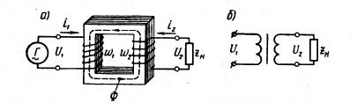
Рисунок 2.1 – Електромагнітна (а) і принципова (б) схеми трансформатора

Первинна й вторинна обмотки трансформатора не мають електричного зв'язку одна з одною, і потужність із однієї обмотки в іншу передається електромагнітним шляхом. Магнітопровід, на якому розташовані ці обмотки, слугує для посилення індуктивного зв'язку між обмотками.
Дія трансформатора заснована на явищі електромагнітної індукції. При підключенні первинної обмотки до джерела змінного струму у витках цієї обмотки протікає змінний струм i₁, що створює в магнітопроводі змінний магнітний потік Ф. Замикаючись у магнітопроводі, цей потік зчіплюється з обома обмотками (первинною і вторинною) і індукує у них ЕРС:
у первинній обмотці ЕРС самоіндукції
е₁=-ω₁(dФ/dt), (2.1)
у вторинній обмотці ЕРС взаємоіндукції
е₂=-ω₂(dФ/dt), (2.2)
де ω₁, і ω₂ – число витків у первинній і вторинній обмотках трансформатора.
При підключенні навантаження Z_{нв} до виводів вторинної обмотки трансформатора під дією ЕРС е₂ в колі цієї обмотки виникає струм і₂ на виводах вторинної обмотки встановлюється напруга U₂. У підвищувальних трансформаторах U₂> U₁ а в понижуючих U₂< U₁.
З (2.1) і (2.2) бачимо, що ЕРС е₁ та е₂, що наводяться в обмотках трансформатора, відрізняються одна від одної лише за рахунок різного числа витків ω₁ та ω₂ в обмотках, тому, застосовуючи обмотки з необхідним співвідношенням витків, можна виготовити трансформатор практично на будь-яке відношення напруг.
Обмотку трансформатора, підключену до мережі з більш високою напругою, називають обмоткою вищої напруги (ВН); обмотку, приєднану до мережі меншої напруги, – обмоткою нижчої напруги (НН).
На рисунку 2.1, б наведено схему однофазного трансформатора на принципових електричних схемах.
Трансформатори мають властивість оборотності: той самий трансформатор можна використати в якості підвищувального й понижуючого. Але зазвичай трансформатор має певне призначення: або його застосовують як підвищувальний, або як – понижуючий.
Трансформатор – це апарат змінного струму. Якщо ж його первинну обмотку підключити до джерела постійного струму, то магнітний потік у магнітопроводі трансформатора також буде постійним як по величині, так і по напрямку [(dФ/dt) = 0], тому в обмотках трансформатора не буде наводитися ЕРС, а отже, електроенергія з первинного ланцюга не буде передаватися у вторинний.
Класифікують трансформатори за наступними ознаками:
за призначенням – силові загального та спеціального призначення, імпульсні, для перетворення частоти й т.д.;
за типом охолодження – з повітряним (сухі трансформатори) і масляним (масляні трансформатори) охолодженням;
за числом фаз, що трансформують, однофазні й трифазні;
за формою магнітопроводу – стержньові, броньові, бронестержньові, тороїдальні;
за числом обмоток на фазу – двообмоткові, багатообмоткові.

Лекція №3

Тема: Рівняння напруг трансформатора. Рівняння МРС та струмів.
Мета:Вивести рівняння напруг для первинного та вторинного кала трансформатора; рівняння МРС та струмів трансформатора.
Методи: словесні, наочні.

План:
1 Рівняння напруг для первинного кола трансформатора.
2 Рівняння напруг для вторинного кола трансформатора.
3 Рівняння МРС та струмів трансформатора.

Матеріально-технічне забезпечення та дидактичні засоби, ТЗН: конспект, підручник.

Література:
1 Электрические машины: учебник для студ. образоват. учреждений сред. проф. образования/ М. М. Кацман. – 6-е изд., испр. и доп. – М.: Издательский центр «Академия», 2006. – 496 с.
1 Рівняння напруг для первинного кола трансформатора
Основний змінний магнітний потік Ф у магнітопроводі трансформатора, зчіплюючись із витками обмоток ω₁ і ω₂ (рисунок 2.1 попередня лекція), наводить у них ЕРС:
е₁=-ω₁(dФ/dt), е₂=-ω₂(dФ/dt).
Припустимо, що магнітний потік Ф є синусоїдальною функцією часу, тобто
Ф = Ф_{max}sin ωt, (3.1)
де Ф_{max} – максимальне значення потоку.
Тоді, підставивши (3.1) у формулу ЕРС е₁ і диференціюючи, одержимо:
е₁=-ωW₁ Ф_{max}cos ωt. (3.2)
Але тому що cos ωt = -sin (ωt-π/2), то
е₂=-ωW₂ Ф_{max} sin (ωt-π/2). (3.3)
За аналогією,
е₁=-ωW₁ Ф_{max} sin (ωt-π/2). (3.4)
З (3.3) і (3.4) бачимо, що ЭРС е₁ й е₂ відстають по фазі від потоку Ф на кут π/2. Максимальне значення ЭРС:
Е_{1max}=-ωW₁ Ф_{max}. (3.5)
Розділивши Е_{1max} на √2 і підставивши ω = 2πf, одержимо діюче значення первинної ЭРС (В):
Е₁= Е_{1max}/ √2=(2π/ √2) W₁ f Ф_{max}=4,44 W₁ f Ф_{max} (3.6)
Аналогічно, для вторинної ЭРС
Е₂=4,44 W₂ f Ф_{max}. (3.7)
Відношення ЭРС обмотки вищої напруги до ЭРС обмотки нижчої напруги називають коефіцієнтом трансформації:
k= Е₁/ Е₂= W₁/ W₂. (3.8)
При практичних розрахунках коефіцієнт трансформації з деяким допущенням приймають рівним відношенню номінальних напруг обмоток ВН і НН: k≈ U_{1ном}/ U_{2ном}.
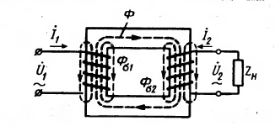
Рисунок 3.1 – Магнітні потоки в однофазному трансформаторі

Струми І₁ и І₂ в обмотках трансформатора крім основного магнітного потоку Ф створюють магнітні потоки розсіювання Ф_{σ1} і Ф_{σ2} (рисунок 3.1), кожний з яких зчеплений з витками лише власної обмотки й індукує у ній ЕРС розсіювання. Ці ЭРС у первинній і вторинній обмотках мають наступний вигляд:
e _{σ1}=-L _{σ1} (di₁/dt); e _{σ2}=-L _{σ2} (di₂/dt)
де L _{σ1} та L _{σ2} – індуктивності розсіювання.
Так як магнітні потоки розсіювання замикаються головним чином у немагнітному середовищі (повітря, масло, мідь), магнітна проникність якої постійна, то й індуктивності L _{σ1} та L _{σ2} можна вважати постійними.
Діючі значення ЕРС розсіювання пропорційні струмам у відповідних обмотках:
Е _{σ1}=-jI₁x₁; Е _{σ2}=-jI₂x₂ (3.9)
де x₁ та x₂ – індуктивні опори розсіювання первинної й вторинної обмоток відповідно, Ом (знак мінус у цих виразах свідчить про реактивність ЕРС розсіювання).
Таким чином, у кожній з обмоток трансформатора індукубться по дві ЕРС: ЕРС від основного потоку Ф и ЕРС від потоку розсіювання (Ф_{σ1} у первинній обмотці й Ф_{σ2} у вторинній обмотці).
Для первинного ланцюга трансформатора, ввімкненого в мережу на напругу U₁, з урахуванням падіння напруги в активному опорі первинної обмотки r₁ можна записати рівняння напруг за другим законом Кірхгофа:
U₁+ Е₁+ Е _{σ1}= I₁ r₁,
або, якщо перенести ЕРС Е₁ та Е _{σ1} в праву частину рівняння й виразивши ЕРС розсіювання через індуктивний опір розсіювання x₁ одержимо рівняння напруг для первинного кола трансформатора:
U₁=( -Е₁)+ -jI₁x₁+ I₁ r₁. (3.10)
ЕРС первинної обмотки Е₁ наведена основним магнітним потоком Ф, являє собою ЕРС самоіндукції, а тому перебуває в противофазі з підведеною до первинної обмотки напругою U₁.
Зазвичай індуктивне jI₁x₁, і активне I₁ r₁, падіння напруги невеликі за значенням, а тому з деяким наближенням можна вважати, що підведене до трансформатора напруга U₁ урівноважується ЕРС Е₁ тобто
U₁≈( -Е₁). (3.11)

2 Рівняння напруг для вторинного кола трансформатора
Для вторинного ланцюга трансформатора, замкнутого на навантаження з опором Z_{нв}, рівняння напруг має вигляд
Е₂+ Е _{σ2}= I₂ r₂+ I₂ Z_{нв} (3.12)
тобто сума ЕРС, наведених у вторинній обмотці (Е₂+ Е _{σ2}), урівноважується сумою падінь напруг (I₂ r₂+ I₂ Z_{нв} ). Тут r₂ – активний опір вторинної обмотки. Падіння напруги на навантаженні I₂ Z_{нв}, представляє собою напругу на виводах вторинної обмотки трансформатора:
I₂ Z_{нв}= U₂. (3.13)
Приведемо рівняння (3.12) до виду, аналогічному рівнянню ЕРС для первинного ланцюга (3.10). При цьому врахуємо вираження (3.12) і (3.13) і одержимо рівняння напруг для вторинного кола трансформатора:
U₂= Е₂ - jI₂x₂ - I₂ r₂= I₂ Z_{нв} (3.14)
Із цього рівняння бачимо, що напруга на виході навантаженого трансформатора відрізняється від ЕРС вторинної обмотки на величину падіння напруг у цій обмотці.

3 Рівняння МРС та струмів трансформатора.
Припустимо, що трансформатор працює в режимі холостого ходу (рисунок 1.15, а), тобто до затискачів його первинної обмотки підведена напруга U₁ а вторинна обмотка розімкнута (I₂=0). Струм I₀ у первинній обмотці при таких умовах називають струмом холостого ходу.
Магніторушійна сила (МРС) I₀W₁, створена цим струмом, наводить у магнітопроводі трансформатора основний магнітний потік, максимальне значення якого:
Ф_{max}=√2 I₀W₁/R_{м}, (3.15)
де R_{м} – магнітний опір магнітопроводу.
При замиканні вторинної обмотки на навантаження Z_{нв} (рисунок 3.2, б) у ній виникає струм I₂. При цьому струм у первинній обмотці збільшується до значення I₁.
Тепер потік Ф_{max} створюється діями МРС I₁W₁ и I₂W₂:
Ф_{max}=(√2/ R_{м})( I₁W₁+ I₂W₂), (3.16)
Цей потік можна визначити з (3.17):
Ф_{max}= Е₁/(4,44 W₁ f),
або, беручи до уваги, що U₁≈( -Е₁), одержимо
Ф_{max}= U₁/(4,44 W₁ f) (3.18)
З (3.18) бачимо, що значення основного магнітного потоку Ф практично не залежить від навантаження трансформатора, тому що напруга U₁ незмінна. Однак варто мати на увазі, що це припущення є наближеним і відноситься до випадків навантаження, не перевищуючим номінальну. Пояснюється це тим, що положення про незмінність потоку Ф прийнято на підставі рівняння U₁≈( -Е₁), що не враховує падіння напруги в первинному колі [порівняйте з (3.14)].
Прийняте положення Ф = const дозволяє прирівняти вираз (3.17) та (3.18):
(√2/ R_{м}) I₀W₁=(√2/ R_{м})( I₁W₁+ I₂W₂)
і одержати рівняння МРС трансформатора:
I₀W₁= I₁W₁+ I₂W₂. (3.19)

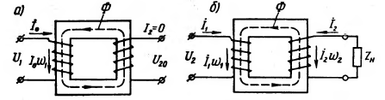
Рисунок 3.2 – Режими холостого ходу (а) і навантаження (б) в однофазному трансформаторі

Перетворивши (3.19), можна МРС первинної обмотки I₁W₁ представити у вигляді суми двох складових:
I₁W₁= I₀W₁+(- I₂W₂).
Складова I₀W₁ наводить у магнітопроводі трансформатора основний магнітний потік Ф, а складова - I₂W₂ урівноважує МРС вторинної обмотки I₂W₂.
Вплив МДС вторинної обмотки трансформатора I₂W₂ на основний магнітний потік Ф можна пояснити за допомогою правила Ленца. Відповідно до цього правила наведена в обмотці ЕРС створює в цій обмотці такий струм, що своєю магнітною дією спрямований проти причини, що викликала появу цієї ЕРС. Причиною наведення ЕРС Е₂ у вторинній обмотці трансформатора є основний магнітний потік Ф, тому струм у вторинній обмотці I₂ створює МРС I₂W₂, спрямовану зустрічно потоку Ф, тобто перебуває з ним у противофазі й прагне послабити цей потік. Якби обмотка W₂ була замкнута накоротко або на чисто індуктивний опір і при цьому не мала активного опору, то струм I₂ відставав би по фазі від ЕРС Е₂ на кут ψ₂= 90° і вся МРС I₂W₂ оказувала б на магнітопровід розмагнічуючи дію. Але в реальних умовах вторинна обмотка замкнута на опір навантаження Z_{нв}= r_{нг}± jx_{нг}, до того ж вона сама має активний опір r₂. Тому фазовий зсув струму I₂ від ЕРС Е₂ відрізняється від 90° і з основним магнітним потоком Ф взаємодіє не вся МРС I₂W₂, а лише її реактивна складова.
При активно-індуктивному навантаженні, коли Z_{нв}= r_{нг}± jx_{нг} і струм навантаження I₂ відстає по фазі від ЕРС вторинної обмотки Е₂ на кут ψ₂, МРС I₂W₂ своєї реактивної (індуктивної) складової I_{2р}W₂ оказує на магнітопровід трансформатора розмагнічуючу дію:
I_{2р}W₂= I₂W₂sin ψ₂,
де I_{2р}= I₂ sin ψ₂ – реактивна складова струму навантаження.
На рисунку 3.3, а представлена векторна діаграма МРС для випадку активно-індуктивної навантаження трансформатора.

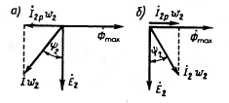

Рисунок 3.3 – Векторні діаграми МРС трансформатора при активно-індуктивному (а) і активно-ємнісному (б) навантаженнях

На діаграмі вектор ЕРС вторинної обмотки Е₂ відстає по фазі від вектора основного магнітного потоку Ф_{max} на кут 90°, а вектор МРС вторинної обмотки I₂W₂ відстає по фазі від ЕРС Е₂ на кут ψ₂ (рисунок 3.3, а). З виконаних на цій діаграмі побудов видно, що реактивна (індуктивна) складова МРС вторинної обмотки I_{2р}W₂ перебуває в противофазі з основним магнітним потоком Ф_{max}, тобто робить на магнітопроводі трансформатора розмагнічуючи дію.
Аналізуючи роботу трансформатора, необхідно відмітити, що при навантаженні трансформатора в межах номінального значення основний магнітний потік Ф змінюється досить незначно й прийняте раніше положення Ф = const цілком припустимо. Відбувається це тому, що МРС вторинної обмотки I₂W₂, реактивна складова якої оказує на магнігопровід розмагнічуючу дію, компенсується складовою первинної МРС:
(-I₂W₂)= I₁W₁ – I₀W₁ (3.20)
При коливаннях струму навантаження трансформатора I₂ змінюється МРС вторинної обмотки I₂W₂, а це викликає відповідні зміни МРС первинної обмотки I₁W₁ за рахунок її складової – I₂W₂. Що ж стосується складової МРС холостого ходу I₀W₁, то її значення залишається практично незмінним, достатнім для створення в магнітопроводі трансформатора основного магнітного потоку Ф = const.
При активно-ємнісному навантаженню трансформатора, коли Z_{нв}=r_{нг}±jx_{нг} й струм навантаження I₂ випереджає по фазі ЕРС Е₂ на кут ψ₂, реактивна (ємнісна) складова МРС вторинної обмотки I₂W₂ збігається по фазі з основним магнітним потоком Ф_{max} і підмагнічує магнітопровід трансформатора (рисунок 3.3, б). У цьому випадку, так само як і при активно-індуктивному навантаженні [див. (3.20)], складова первинної МРС (-I₂W₂) компенсує підмагнічуючу дію вторинної МРС I₂W₂.
Розділивши рівняння МРС (1.21) на число витків W₁ одержимо
I₀= I₁+ I₂ W₂/ W₁, або I₀= I₁+ I₂/, (3.21)
де I₂/= I₂ W₂/ W₁ – струм навантаження (вторинний струм), приведений до числа витків первинної обмотки.
Інакше кажучи, це такий струм, що в обмотці із числом витків W₁ створює таку ж МРС, що й струм I₂ у вторинній обмотці W₂ тобто
I₂/ W₁= I₂ (W₂/ W₁) W₁= I₂ W₂
Перетворивши вираз (1.23), одержимо рівняння струмів трансформатора:
I₁= I₀+(- I₂/) (3.22)
Із цього рівняння бачимо, що первинний струм I₁ можна розглядати як суму двох складових: складову I₀, що створює МРС I₀W₁, необхідну для наведення в магнітопроводі основного магнітного потоку Ф, і складову (- I₂/), що, створюючи МРС -I₂/ W₁, компенсує МРС вторинної обмотки I₂W₂ трансформатора. Така дія складових первинного струму приводить до того, що будь-яка зміна струму навантаження I₂ супроводжується зміною первинного струму I₁ за рахунок зміни його складовою -I₂/, що перебуває в противофазі зі струмом навантаження I₂.
Основний магнітний потік Ф є змінним, а тому магнітопровід трансформатора піддається систематичному перемагнічуванню. Внаслідок цього в магнітопроводі трансформатора мають місце магнітні втрати від гістерезису й вихрових струмів, що наводяться змінним магнітним потоком у пластинах електротехнічної сталі. Потужність магнітних втрат еквівалентна активної складової струму х.х. Таким чином, струм х.х. має дві складові: реактивну I_{0р}, що представляє собою намагнічуючий струм, і активну I_{0а}, обумовлену магнітними втратами:
I₀=√ I_{0а}²+ I_{0р}² (3.23)
Звичайно активна складова струму х.х. невелика й не перевищує 0,10 від I₀, тому вона не чинить помітного впливу на струм х.х.
На рисунку 3.4 представлена векторна діаграма, на якій показані вектори струму х.х. I₀ і його складових I_{0а} й I_{0р}. Кут δ, на який вектор основного магнітного потоку Ф_{max}, відстає по фазі від струму, називають кутом магнітних втрат. Неважко помітити, що цей кут збільшується з ростом активної складової струму х.х. I_{0а}, тобто з ростом магнітних втрат у магнітопроводі трансформатора.
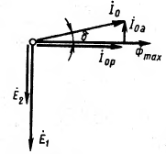
Рисунок 3.4 – Розкладання струму х.х. на складові

Сила струму х.х. у трансформаторах великої й середньої потужності відповідно становить 2-10% від номінального первинного струму. Тому при навантаженні, близькому до номінального, зневажаючи струмом I₀ і перетворивши (1.22), одержимо
I₁/ I₂= W₂/ W₁, (3.24)
тобто струми в обмотках трансформатора обернено пропорційні числу витків цих обмоток: струм більше в обмотці з меншим числом витків і менше в обмотці з більшим числом витків. Тому обмотки НН виконують проводами більшого перетину, чим обмотки ВН, що мають більше число витків.

Лекція №4

Тема: Трансформатор трифазного струму і схеми з'єднання обмоток.
Мета:Ознайомитися з принципом роботи трансформатора трифазного струму, зі схемами з'єднання його обмоток та умовними позначеннями виводів обмоток.
Методи: словесні, наочні.

План:
1 Загальні поняття
2 Схеми з'єднання обмоток трифазних трансформаторів
3 Умовні позначення виводів обмоток трифазних трансформаторів

Матеріально-технічне забезпечення та дидактичні засоби, ТЗН: конспект, підручник.

Література:
1 Электрические машины: учебник для студ. образоват. учреждений сред. проф. образования/ М. М. Кацман. – 6-е изд., испр. и доп. – М.: Издательский центр «Академия», 2006. – 496 с.

1 Загальні поняття
Трансформацію трифазної системи напруг можна здійснити трьома однофазними трансформаторами, з'єднаними в трансформаторну групу (рисунок4.1а). Проте відносна громіздкість, велика вага та підвищена вартість – є недоліком трансформаторної групи, тому вона застосовується тільки в установках великої потужності з метою зменшення ваги і габаритів одиниці устаткування, що важливо при монтажі і транспортуванні трансформаторів.

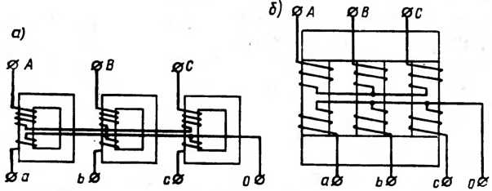
Рисунок 4.1 – Трансформаторна група (а) і трифазний трансформатор (б)

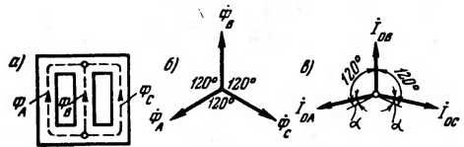
Рисунок 4.2 – Тристрижневий магнітопровід і векторні діаграми

В установках потужністю приблизно до 60000кВА зазвичай застосовують трифазні трансформатори (рисунок 4.1б), у них обмотки розташовані на трьох стержнях, об'єднаних в загальний магнітопровід з двома ярмами (рисунок 4.2). Але отриманий таким чином магнітопровід є несиметричним: магнітний опір потоку середньої фази Ф_{В} менше магнітного опору потоку крайніх фаз Ф_{А} і Ф_{С} (рисунок4.2а).
Оскільки до первинних обмоток трифазного трансформатора підводиться симетрична система напруги $\dot{U}$_{А}, $\dot{U}$_{B} і $\dot{U}$_{С}, то в магнітопроводі трансформатора виникають магнітні потоки $\dot{Ф}$_{А}, $\dot{Ф}$_{В} і $\dot{Ф}$_{С}, що утворюють також симетричну систему (рисунок 4.2б). Проте внаслідок магнітної несиметрії магнітопровода струми окремих фазових обмоток, що намагнічуються, не рівні: струми обмоток крайніх фаз (${\dot{I}}_{0A}$ і ${\dot{I}}_{0C}$), що намагнічуються, більше струму обмотки середньої фази ${\dot{I}}_{0B}$. Крім того, струми ${\dot{I}}_{0A}$ і ${\dot{I}}_{0C}$ зміщені по фазі відносно відповідних потоків $\dot{Ф}$_{А} і $\dot{Ф}$_{С} на кутα. Таким чином, при симетричній системі трифазної напруги, підведеної до трансформатора, струми х.х. утворюють несиметричну систему(рисунок 4.2 в).
Для зменшення магнітної несиметрії три стрижневого магнітопровода, тобто для зменшення магнітного опору потокам крайніх фаз, переріз ярем роблять на 10-15% більше перерізу стержнів, що зменшує їх магнітний опір. Несиметрія струмів х.х. тристрижневого трансформатора практично не відбивається на роботі трансформатора, оскільки навіть при невеликому навантаженні відмінність в значеннях струмів І_{А}, І_{В} та І_{С} стає непомітним.
Таким чином, при симетричній напрузі живлення і рівномірному трифазному навантаженні усі фази трифазного трансформатора, виконаного на тристрижневому магнітопроводі, практично знаходяться в однакових умовах. Тому розглянуті в попередніх лекціях рівняння напруги, МРС і струмів, а також схема заміщення і векторні діаграми можуть бути використані для дослідження роботи кожної фази трифазного трансформатора.

2 Схеми з'єднання обмоток трифазних трансформаторів
Обмотки трифазних трансформаторів прийнято з'єднувати за наступними схемами: зірка; зірка з нульовим виведенням; трикутник; зигзаг з нульовим виведенням. Схеми з'єднання обмоток трансформатора позначають дробом, в чисельнику якої вказана схема з'єднання обмоток ВН, а в знаменнику – обмоток НН. Наприклад, Y/∆ означає, що обмотки ВН сполучені в зірку, а обмотки НН – в трикутник.
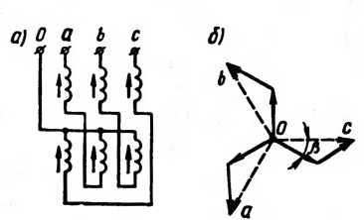
Рисунок 4.3 – З'єднання обмоток в зигзаг
З'єднання в зигзаг застосовують тільки в трансформаторах спеціального призначення, наприклад в трансформаторах для випрямлячів. Для виконання з'єднання кожну фазу обмотки НН ділять на дві частини, розташовуючи їх на різних стержнях. Вказані частини обмоток з'єднують так, щоб кінець однієї частини фазної обмотки був приєднаний до кінця іншої частини цієї ж обмотки, розташованої на іншому стержні (рисунок 4.3 а).Зигзаг називають рівноплечим, якщо частини обмоток, що розташовуються на різних стержнях і з'єднуються послідовно, однакові, і нерівноплечим, якщо ці частини неоднакові. При з'єднанні в зигзаг ЕРС окремих частин обмоток геометрично віднімаються (рисунок 4.3 б).

3 Умовні позначення виводів обмоток трифазних трансформаторів
Виводи обмоток трансформаторів прийнято позначати таким чином: обмотки ВН – початок обмоток А, В, С, відповідні кінці X, Y, Z; обмотки НН – начала обмоток а, b, с, відповідні кінці х, у, z.
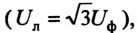
При сполученні обмоток зіркою лінійна напруга більше фазної при з'єднанні обмоток трикутником лінійна напруга рівна фазній .
Відношення лінійної напруги трифазного трансформатора визначається таким чином:
Схема з'єднання обмоток
Відношення лінійних напруг
Таким чином, відношення лінійної напруги в трифазному трансформаторі визначається не лише відношенням чисел витків фазних обмоток, але і схемою їх з'єднань.

Лекція №5

Тема: Втрати, коефіцієнт корисної дії і регулювання напруги трансформатора.
Мета: Ознайомитися з видами втрат енергії в трансформаторі, коефіцієнтом корисної дії та з методами регулювання напруги.
Методи: словесні, наочні.

План:
1 Види втрат енергії в трансформаторі
2 Коефіцієнт корисної дії трансформатора
3 Регулювання напруги трансформаторів

Матеріально-технічне забезпечення та дидактичні засоби, ТЗН: конспект, підручник.

Література:
1 Электрические машины: учебник для студ. образоват. учреждений сред. проф. образования/ М. М. Кацман. – 6-е изд., испр. и доп. – М.: Издательский центр «Академия», 2006. – 496 с.

1 Види втрат енергії в трансформаторі
В процесі трансформації електричної енергії частина енергії втрачається в трансформаторі на покриття втрат. Втрати в трансформаторі розділяються на електричні і магнітні.
Електричні втрати, обумовлені нагрівом обмоток трансформаторів при проходженні по ним електричного струму. Потужність електричних втрат Р_{е} пропорційна квадрату струму і визначається сумою електричних втрат у первинній Р_{е1} і у вторинній Р_{е2} обмотках:
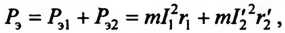
(5.1)
де m – число фаз трансформатора (для однофазного трансформатора m = 1, для трифазного m = 3).
При проектуванні трансформатора величину електричних втрат визначають по формулы (5.1), а для виготовленого трансформатора ці втрати визначають дослідним шляхом, вимірявши потужність к.з. при номінальних струмах в обмотках Р_{к.ном} :
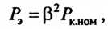
(5.2)
де β – коефіцієнт навантаження.
Електричні втрати є змінними, оскільки їх величина залежить від навантаження трансформатора (рисунок 5.1).
Магнітні втрати. Виникають головним чином в магнітопроводі трансформатора. Причина цих втрат – систематичне перемагнічування магнітопровода змінним магнітним полем. Це перемагнічування викликає в магнітопроводі два види магнітних втрат: втрати від гістерезису Р_{г}, пов'язані з витратою енергії на знищення залишкового магнетизму у феромагнітному матеріалі магнітопровода, і втрати від вихрових струмів Р_{в.т}, що наводяться змінним магнітним полем в пластинах магнітопровода:
З метою зменшення магнітних втрат магнітопровід трансформатора виконують з магнітно-м'якого феромагнітного матеріалу – тонколистової електротехнічної сталі. При цьому магнітопровід роблять шихтованим у вигляді пакетів з тонких пластин (смуг), ізольованих з двох сторін тонкою плівкою лаку.
Магнітні втрати від гістерезису прямо пропорційні частоті перемагнічування магнітопровода, тобто частоті змінного струму(Р_{Г}=f ), а магнітні втрати від вихрових струмів пропорційні квадрату цієї частоти(Р_{В.Т}= f²). Сумарні магнітні втрати прийнято вважати пропорційними частоті струму в ступені 1,3, тобто Р_{М}=f^{1,3}.
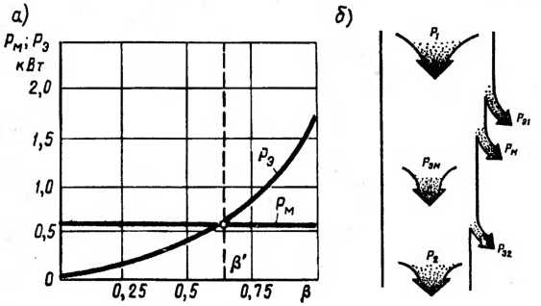

Рисунок 5.1 – Залежність втрат трансформатора від його навантаження(а) і енергетична діаграма(б) трансформатора

Величина магнітних втрат залежить також і від магнітної індукції в стержнях і ярмах магнітопровода (Р_{М}= В²). При незмінній первинній напрузі (U₁=const) магнітні втрати постійні, тобто не залежать від навантаження трансформатора (рисунок 5.1 а).
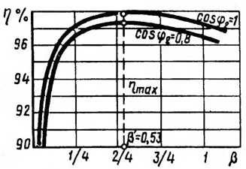
Рисунок 5.2 – Графік залежності ККД трансформатора від навантаження

При проектуванні трансформатора магнітні втрати визначають за значенням питомих магнітних втрат Р_{уд}, що наводяться в 1 кг тонколистової електротехнічної сталі при значеннях магнітної індукції 1,0; 1,5 або 1,7 Тл і частоті перемагнічування 50 Гц:
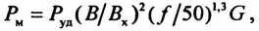
(5.3)
де В – фактичне значення магнітної індукції в стержні або ярмі магнітопровода трансформатора, Тл;
В_{х} – магнітна індукція, що відповідає прийнятому значенню питомих магнітних втрат, наприклад В_{х}= 1,0 або 1,5 Тл;
G – маса стержня або ярма магнітопровода, кг.
Значення питомих магнітних втрат вказані в ДСТУ на тонколистову електротехнічну сталь. Наприклад, для сталі марки 3411 товщиною 0,5 мм при В=1,5Тл f= 50Гц питомі магнітні втрати Р_{1.5/50}= 2,45 Вт/кг. Для виготовленого трансформатора магнітні втрати визначають дослідним шляхом, вимірявши потужність х.х. при номінальній первинній напрузі Р_{0ном}.
Таким чином, активна потужність Р₁, яка надходить з мережі в
первинну обмотку трансформатора, частково витрачається на електричні втрати в цій обмотці Р_{э1}. Змінний магнітний потік викликає в магнітопроводі трансформатора магнітні втрати Р_{м}. Решта потужності після цього (електромагнітна потужність) Р_{єм}= Р₁ – Р_{є1} – Р_{м}, передається у вторинну обмотку, де частково втрачається на електричні втрати в цій обмотці Р_{є2}. Активна потужність трансформатора визначається як Р₂ = Р₁-∑Р, де ∑Р = Р_{є1}+ Р_{м}+ Р_{є2}, – сумарні втрати у трансформаторі. Всі види втрат, які супроводжують робочий процес трансформатора, показані на енергетичній діаграмі (рисунок 5.1б).

2 Коефіцієнт корисної дії трансформатора
Коефіцієнт корисної дії трансформатора визначається як відношення активної потужності на виході вторинної обмотки Р₂ (корисна потужність) до активної потужності на вході первинної обмотки Р₁ (потужність, що підводиться) :
(5.4)
Сума втрат
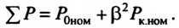
(5.5)
Активна потужність на виході вторинної обмотки трифазного трансформатора (Вт) визначається по формулі:
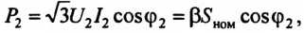
(5.6)
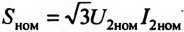
де – номінальна потужність трансформатора, ВА;
І₂ і U₂ – лінійні значення струму, А, і напруги В.
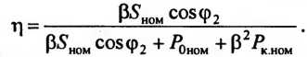
Враховуючи, що отримуємо вираз для розрахунку ККД трансформатора:
(5.7)
Аналіз виразу (5.7) показує, що ККД трансформатора залежить як від величини (β), так і від характеру (cosφ₂) напруги. Ця залежність ілюструється графіками наведеними на рисунку 5.2. Максимальне значення ККД відповідає навантаженню при якому магнітні втрати рівні електричним: Р_{0ном}=β’²Р_{к.ном}, звідси
значення коефіцієнта навантаження, що відповідає максимальному ККД:
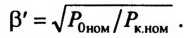
(5.8)
Зазвичай ККД трансформатора має максимальне значення при β'=0,454-0,65. Підставивши в формулу (5.7) замість β значення β' по формулі (5.8), отримаємо вираз максимального ККД трансформатора:
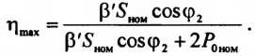
(5.9)

Окрім розглянутого ККД по потужності іноді користуються поняттям ККД по енергії, який є відношенням кількості енергії, відданої трансформатором споживачеві W₂(кВт·ч) впродовж року, до енергії W₁, отриманої їм від мережі живлення за цей же час:
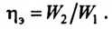
ККД трансформатора по енергії характеризує ефективність експлуатації трансформації.

3 Регулювання напруги трансформаторів
Обмотки ВН понижувальних трансформаторів забезпечують регулювальними відгалуженнями, за допомогою яких можна отримати коефіцієнт трансформації, що відрізняється від номінального, такого, який відповідає номінальній вторинній напрузі при номінальній первинній. Необхідність в цьому пояснюється тим, що напруги в різних точках лінії електропередачі, куди можуть бути ввімкнені понижувальні трансформатори, відрізняються один від одного і, як правило, від номінальної первинної напруги. Крім того, напруга у будь-якому місці лінії може змінюватися із-за коливань навантаження. Але оскільки напруга на затискачах вторинної обмотки трансформатора в усіх випадках має дорівнювати номінальному або трохи відрізнятися від нього, то можливість зміни коефіцієнта трансформації стає необхідною. Регулювальні відгалуження роблять в кожній фазі або поблизу нульової точки, або ж посередині обмотки. У першому випадку на кожній фазі роблять по три відгалуження (рисунок 5.3а) при цьому середнє відгалуження відповідає номінальному коефіцієнту трансформації, а два інших – коефіцієнтам трансформації, що відрізняються від номінального на ±5%. У другому випадку обмотку розділяють на дві частини і роблять шість відгалужень (рисунок 5.3б). Це дає можливість окрім номінального коефіцієнта трансформації отримати ще чотири додаткові значення, що відрізняються від номінального на ±2,5 і ±5%.
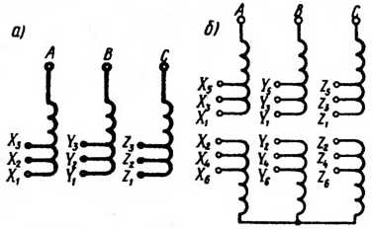
Рисунок 5.3 – Схеми обмоток трифазних трансформаторів з регулювальними відгалуженнями

Перемикати відгалуження обмоток можна при відключеному від мережі трансформаторі (перемикання без збудження – ПБВ) або ж без відключення трансформатора (регулювання під навантаженням - PПH). Для ПБВ застосовують перемикачі відгалужень (рисунок 5.4). На кожну фазу встановлюють по одному перемикачу, при цьому вал, що обертає контактні кільця перемикачів по усіх фазах одночасно, зв'язаний за допомогою штанги з рукояткою на кришці бака трансформатора.

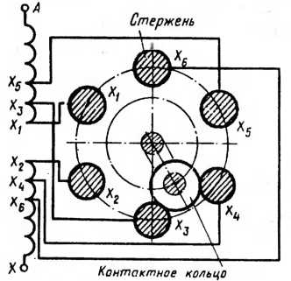
Рисунок 5.4 – Перемикач відгалужень ПБВ

Принцип РПН оснований на зміні коефіцієнта трансформації за допомогою регулювальних відгалужень. Проте перемикання з одного відгалуження на інше здійснюють без розриву кола робочого струму. З цією метою обмотку кожної фази забезпечують спеціальним перемикальним пристроєм, що складається з реактора Р, двох контакторів з контактами К1 і К2 і перемикача з двома рухливими контактами П1 і П2 (рисунок 5.5а).
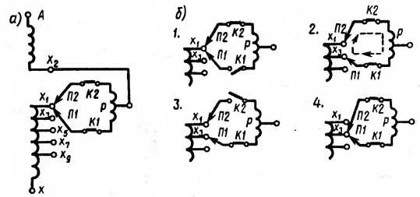
Рисунок 5.5 – Послідовність перемикання контактів під навантаженням

У робочому положенні обидва рухливі контактори перемикача знаходяться на одному відгалуженні, контакти К1 і К2 замкнуті і робочий струм спрямований паралельно по двох половинах обмотки реактора. Якщо виникла необхідність перемикання з одного відгалуження на інше, наприклад з Х₁ на Х₃, то розімкнуться контакти контактора К1 (положення 1 на рисунку 5.5б), рухливий контакт П1 перемикача знеструмленої гілки перекладається на інше відгалуження і контакти контактора К1 знову замикаються (положення 2 на рисунку 5.5). У такому ж порядку здійснюється перемикання рухливого контакту К2 з відгалуження Х₁ на відгалуження Х₃(положення 3 і 4), після чого процес перемикання закінчується. Апаратура РПН розташовується в загальному баку з трансформатором, а її перемикання автоматизується або здійснюється дистанційно (з щита управління). Трансформатори з РПН зазвичай розраховані для регулювання напруги в межах 6-10%.
При дуже великих потужностях трансформатора апаратура РПН стає занадто громіздкою. В цьому випадку застосовують регулювання напруги за допомогою вольтдобавочного трансформатора, що складається з трансформатора ПТ, включеного послідовно, і регулювального автотрансформатора РА з перемикальним пристроєм ПУ (рисунок 5.6).
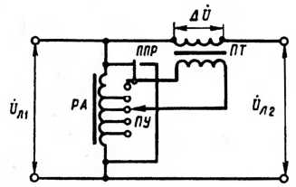
Рисунок 5.6 – Схеми включення вольт-добавочного трансформатора

Напруга вторинної обмотки трансформатора ΔU ПТ сумується з лінійною напругою U_{л1} і змінює його до значення U_{л2} = U_{л1}+ ∆U. Величина ΔU може змінюватися за допомогою РА. При цьому перемикачем поздовжнього регулювання (ППР) можна змінювати фазу ΔU на ± 180 °, так що одне положення ППР буде відповідати збільшенню напруги U_{л2} = U_{л1} + ∆U , а інше – зменшенню напруги U_{л2} = U_{л1}- ∆U. Крім того, можливі й інші способи фазового впливу на ΔU, наприклад комбінація різних схем з'єднання трифазних обмоток (зірка, трикутник) в вольтдобавочном трансформаторі, що створює фазові зсуви ΔU щодо U_{л1} на кути 60, 120 і 90 ° (поперечне регулювання). У цих випадках зміна ΔU впливає не тільки на значення, але і на фазу напруги U_{л2}.

Лекція №6

Тема: Триобмоткові трансформатори. Автотрансформатори.
Мета: ознайомитися з основними рівняннями, особливостями роботи триобмоткових трансформаторів та автотрансформаторів.
Методи: словесні, наочні.

План:
1 Основні рівняння, особливості роботи та область застосування триобмоткових трансформаторів
2 Принцип роботи понижуючого автотрансформатора
3 Переваги автотрансформаторів

Матеріально-технічне забезпечення та дидактичні засоби, ТЗН: конспект, підручник.

Література:
1 Электрические машины: учебник для студ. образоват. учреждений сред. проф. образования/ М. М. Кацман. – 6-е изд., испр. и доп. – М.: Издательский центр «Академия», 2006. – 496 с.

1 Основні рівняння, особливості роботи та область застосування триобмоткових трансформаторів
В триобмотковому трансформаторі на кожну трансформуєму фазу приходиться три обмотки. За номінальну потужність такого трансформатора приймають номінальну потужність найбільш навантаженої обмотки. Струми, напруги й опори інших обмоток приводять до числа витків цієї, найбільш навантаженої обмотки. Принцип роботи триобмоткового трансформатора не відрізняється від принципу роботи звичайного двообмоткового трансформатора.
Існують триобмоткові трансформатори з однією первинною й двома вторинними обмотками й трансформатори із двома первинними й однією вторинною обмотками.
Розглянемо основні рівняння та особливості роботи й область застосування триобмоткового трансформатора з однією первинною обмоткою, що має найбільше поширення (рисунок 6.1а). Первинна (найбільш потужна) обмотка цього трансформатора намагнічується й створює в магнітопроводі магнітний потік, що зчіплюється із двома вторинними обмотками й наводить у них ЕРС Е₂ та Е₃. Аналогічно двообмотковому трансформатору запишемо для триобмоткового трансформатора рівняння МРС:

$I_{1}ω_{1}+I_{2}ω_{2}+I_{3}ω_{3}=I_{0}ω_{1}$ . (6.1)

Поділимо формулу (6.1) на $ω_{1}$ і отримаємо рівняння струмів:

$І_{1}+І_{2}^{/}+І_{3}^{/}=І_{0}$; (6.2)
$І_{2}^{/}=\frac{І_{2}}{k_{12}}; I_{3}^{/}=\frac{I_{3}}{k_{13}}.$ (6.3)

Де k₁₂ = w_{l}/w₂ – коефіцієнт трансформації між обмотками w₁ та w₂; k₁₃ = w_{l}/w₃ – коефіцієнт трансформації між обмотками w₁ та w₃.
Знехтуємо струмом х.х. І₀ і одержимо спрощене рівняння струмів триобмоткового трансформатора:
$І_{1}=-(І_{2}^{/}+І_{3}^{/})$. (6.4)

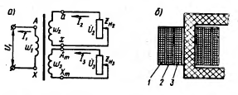
Рисунок 6.1 – Триобмотковий трансформаторз однією первинною та двома вторинними обмотками

Економічну доцільність застосування триобмоткових трансформаторів можна пояснити тим, що, як це видно з формули (6.4), первинний струм триобмоткового трансформатора дорівнює не арифметичній, а геометричній сумі наведених вторинних струмів. З огляду на цю рівність, а також і те, що навантаження на вторинні обмотки досягає номінального значення не одночасно, первинну обмотку триобмоткового трансформатора розраховують на потужність, меншу арифметичної суми номінальних потужностей обох вторинних обмоток. Ще одна перевага триобмоткового трансформатора полягає в тому, що він фактично заміняє два двохобмоткових.
Обмотки триобмоткового трансформатора розташовують на стержні зазвичай концентрично (рисунок 6.1 б), при цьому доцільніше двостороннє розташування вторинних обмоток щодо первинної, тоді первинною є обмотка 2, а вторинними – обмотки 1 й 3. У цьому випадку взаємний вплив вторинних обмоток помітно слабшає.
На великих електростанціях іноді застосовують триобмоткові трансформатори із двома первинними обмотками (до кожної з них підключається генератор) і однієї вторинної (від неї відходить лінія електропередачі). Зазвичай це установки великої потужності, тому в них застосовують однофазні триобмоткові трансформатори, з'єднані в трансформаторну групу.

2 Принцип роботи понижуючого автотрансформатора
Автотрансформатор – це такий вид трансформатора, в якому крім магнітного зв'язку між обмотками є ще й електричний зв'язок. Обмотки звичайного трансформатора можна ввімкнути за схемою автотрансформатора, для чого вихід Х обмотки w_{АХ} з'єднують з виводом а обмотки w_{АХ} (рисунок 6.2). Якщо виводи А_{х} підключити до мережі, а до виводів ах підключити навантаження Z_{н}, то отримаємо понижуючий автотрансформатор. Якщо ж виводи ах підключити до мережі, а до виводів А_{х} підключити навантаження Z_{н}, то отримаємо підвищуючий автотрансформатор.
Розглянемо детальніше роботу понижуючого автотрансформатора. Обмотка w_{АХ} одночасно є частиною первинної обмотки і вторинною обмоткою. У цій обмотці проходить струм I₁₂.
Для точки а запишемо рівняння струмів:

$I_{1}+I_{12}=I_{2}$ , (6.5)
$I_{2}+I_{1}=I_{12}$ . (6.6)

Тобто по виткам w_{АХ} проходить струм I₁₂, рівний різниці вторинного I₂
і первинного I₁ струмів. Якщо коефіцієнт трансформації автотрансформатора k_{a}=w_{Ax}/ w_{ax} трохи більше одиниці, то струми I₁ та I₂ мало відрізняються один від одного, а їх різниця становить невелику величину. Це дозволяє виконати витки w_{ax} проводом меншеного перерізу.
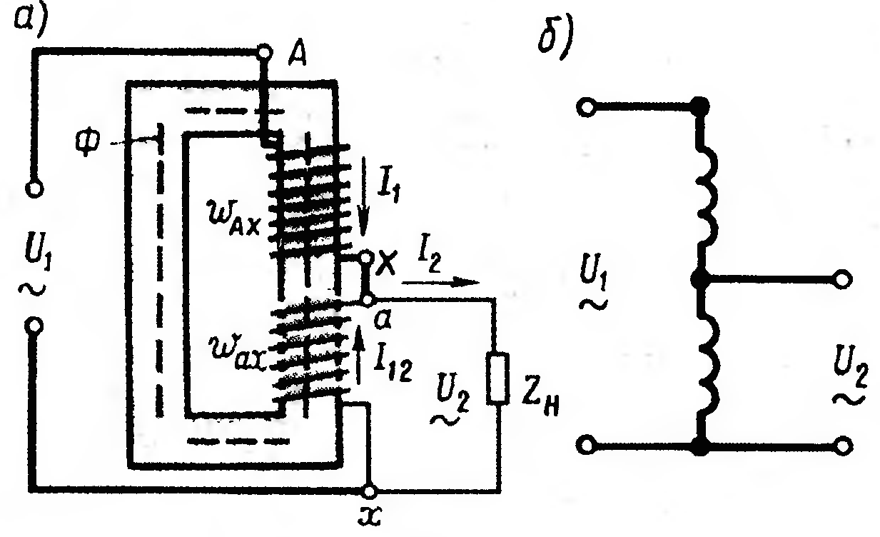
Рисунок 6.2 – Електромагнітна (а) та принципова (б) схеми однофазного понижуючого автотрансформатора

Введемо поняття прохідної потужності автотрансформатора,
що представляє собою всю передану потужність S_{пр}=U₂I₂ первинного кола у вторинне. Крім того, розрізняють ще розрахункову потужність S_{розр}, що представляє собою потужність, передану з первинного у вторинне коло магнітним полем. Розрахунковою потужність називають тому, що розміри і вага трансформатора залежать від величини цієї потужності. У трансформаторі вся прохідна потужність є розрахунковою, так як між обмотками трансформатора існує лише магнітний зв'язок. У автотрансформатора між первинним і вторинним колами крім магнітного зв'язку існує ще й електричний. Тому розрахункова потужність складає лише частину прохідної потужності, друга її частина передається між колами без участі магнітного поля. Для підтвердження цього розкладемо прохідну потужність автотрансформатора S_{пр}=U₂I₂ на складові. Використаємо для цього вираз (6.5). Підставивши цей вираз в формулу прохідної потужності, отримаємо:

$S_{пр}=U_{2}I_{2}=U_{2}\left(I_{1}+I_{12}\right)=U_{2}I_{1}+U_{2}I_{12}=S_{e}+S_{розр}$. (6.7)

Тут S_{е}=U₂I₁ – потужність, що передається з первинного кола автотрансформатора у вторинне завдяки електричному зв'язку між цими колами.
Таким чином, розрахункова потужність в автотрансформатора S_{розр}=U₂ I₁₂ становить лише частину прохідної. Це дає можливість виготовити автотрансформатор використовуючи магнітопровід меншого перетину, ніж у трансформаторі рівної потужності.
Середня довжина витка обмотки також стає менше, отже, зменшується витрата міді на виконання обмотки автотрансформатора. Одночасно зменшуются магнітні та електричні втрати, а ККД автотрансформатора підвищується.

3 Переваги автотрансформаторів
Автотрансформатор порівняно з трансформатором рівної потужності має наступні переваги: менші витрати активних матеріалів (мідь та електротехнічна сталь), більша потужність ККД (досягає 99,7 %).
Зазначені переваги автотрансформатора тим вагоміші, чим більше потужність S_{є}, a відповідно, чим менше розрахункова частина прохідної потужності. Потужність S_{є} передається з первинного у вторинне коло завдяки електричному зв'язку між цими колами і визначається виразом:
$S_{e}=U_{2}I_{2}=\frac{U_{2}I_{2}}{k_{A}}=\frac{S_{пр}}{k_{A}}$, (6.8)
тобто значення потужності S_{е}, обернено пропорційне коефіцієнту трансформації автотрансформатора k_{А}.

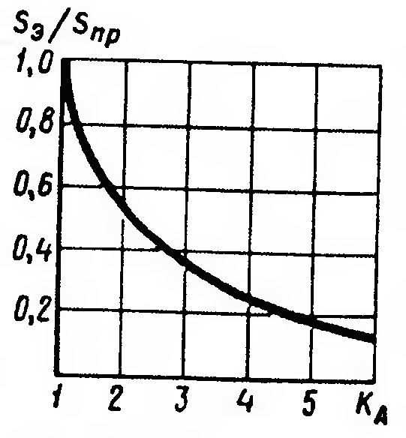
Рисунок 6.3 – Залежність S_{е}/S_{пр} від коефіцієнта трансформації автотрансформатора

З графіка (рисунок 6.3) видно, що застосування автотрансформатора дає помітні переваги в порівнянні з двохобмотковим трансформатором лише при невеликих значеннях коефіцієнта трансформації. Наприклад, при k_{А}=1 вся потужність автотрансформатора передається у вторинне коло за рахунок електричного зв'язку між колами (S_{є}\S_{пр}=1).
Найбільш доцільним є застосування автотрансформаторів з коефіцієнтом трансформації k_{А} ≤ 2. При великому значенні коефіцієнта трансформації переважають недоліки автотрансформатора, що полягають в наступному:
1. Великі струми к.з. у випадку понижаючого автотрансформатора: при замиканні точки a та x (рисунок 6.2.а) напруга U₁ підводиться лише до невеликої частини витків Аа, які мають дуже малий опір до к.з. В цьому випадку автотрансформатори не можуть захистити самі себе від руйнівного впливу струмів к.з., тому струми к.з. повинні обмежуватись опором інших елементів електричної установки, увімкнених в коло автотрансформатора.
2. Електричний зв'язок сторони ВН зі стороною НН потребує посиленої електричної ізоляції усієї обмотки.
3. При аикористанні автотрансформаторів у схемі пониження напруги між проводами мережі НН та землею виникає напруга, приблизно рівна напрузі між проводом і землею на стороні ВН.
4. У цілях забеспечення електробезпеки обслуговуючого персоналу неможна застосовувати атотрансформатори для пониження напруги мереж ВН до значення НН, підведеного безпосередньо до споживачів.
Силові автотрансформатори широко застосовуються в лініях передач і розподілу електроенергії для зв'язку мереж суміжних напруг, наприклад 110 та 220, 220 та 500 кВ та ін. Такі автотрансформатори зазвичай виготовляють для великих потужностей (до 500 МВ*А та вищче). Обмотки трифазних автотрансформаторів зазвичай з'єднують зіркою (рисунок 6.4).

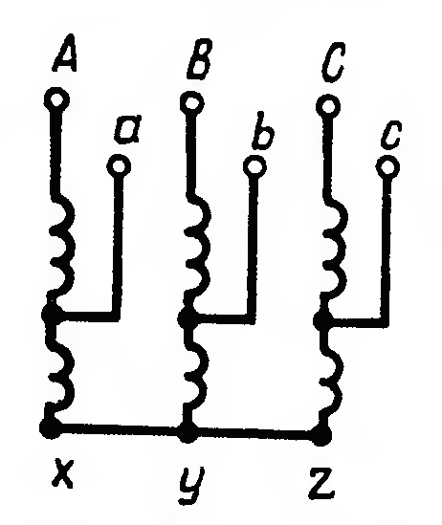
Рисунок 6.4 – Трифазний автотрансформатор

Автотрансформатори застосовують в електроприводі змінного струму для зменшення пускових струмів двигунів значної потужності, а також для регулюванян режимів роботи електрометалургійних печей. Автотрансформатори малої потужності застосовують в пристроях радіо, зв'язку і автоматики.
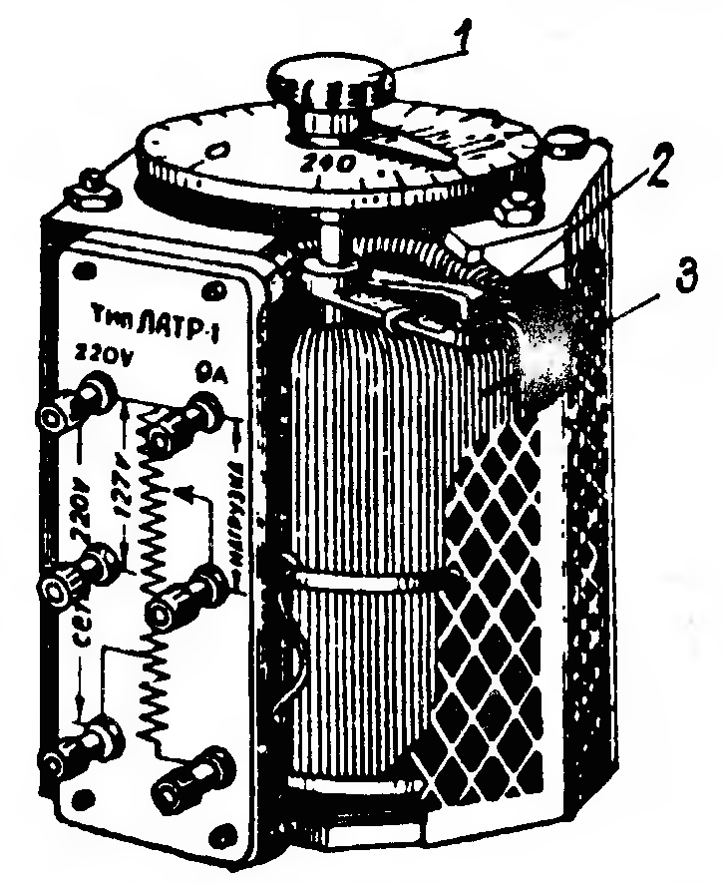
Рисунок 6.5 – Ругулювальний однофазний автотрансформатор:
1 – ручка для переміщення контактної щітки;
2 – щіткотримач;
3 – обмотка.

Широко розповсюджені автотрансформатори зі змінним коефіцієнтом трансформації. Такі автотрансформатори обладнують присторєм, дозволяючим регулювати величину вторнинної напруги шляхом зміни числа витків w_{ax} (рисунок6.2). Здійснюється це за допомогою перемикача, або за допомогою ковзаючого контакта (щітки), переміщюваної безпосередньо по зачищеним від ізоляції виткам обмотки. Такі автотрансформатори, так звані регулятори напруги, можуть бути однофазними (рисунок 6.5) та трьохфазними.

Лекція №7

Тема: Трансформаторні пристрої спеціального призначення. Трансформатори з плавним регулюванням напруги, рухомим осердям.
Мета:ознайомитися з видами трансформаторних пристроїв спеціального призначення.
Методи: словесні, наочні.

План:
1 Основні поняття
2 Трансформатор з рухомою вторинною обмоткою та однофазний трансформатор з підмагнічуючим шунтом
3 Трансформатор з рухомим сердечником

Матеріально-технічне забезпечення та дидактичні засоби, ТЗН: конспект, підручник.

Література:
1 Электрические машины: учебник для студ. образоват. учреждений сред. проф. образования/ М. М. Кацман. – 6-е изд., испр. и доп. – М.: Издательский центр «Академия», 2006. – 496 с.

1 Основні поняття
Існують способи східчастого регулювання напруги трансформаторів шляхом зміни числа включених у роботу витків однієї з обмоток. Однак у ряді випадків виникає необхідність більш плавного регулювання напруги, притом у широких межах. Для плавного регулювання напруги можливе застосування ковзних по поверхні витків обмотки контактів, аналогічно тому, як це зроблено в регулювальному автотрансформаторі. При цьому плавність регулювання обмежується значенням напруги між двома суміжними витками. За таким принципом виконують однофазні й трифазні трансформатори й автотрансформатори потужністю до 250 кВА. Однак наявність ковзних контактів знижує надійність й обмежує застосування цих трансформаторів. Розроблено ряд способів плавного регулювання напруги, які знайшли практичне застосування.
Одним з таких способів є застосування контактних щіток, що ковзають по неізольованій зовнішній поверхні обмотки (рисунок 7.1а), завдяки чому досягається плавна зміна числа включених у роботу витків обмотки. Такий метод широко використовується в малопотужних лабораторних автотрансформаторах. У потужніших трансформаторах й автотрансформаторах необхідно застосовувати подвійні комплекти щіток й опір з метою обмеження струму короткого замикання при замиканні щітками сусідніх витків (рисунок 7.1 б). Розглянуті трансформатори проектуються потужністю до 250 кВА і використовуються, наприклад, для освітлення театральних сцен і т. п..

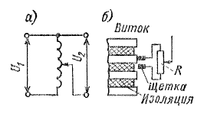
Рисунок 7.1 – Трансформатор з ковзними контактами

2 Трансформатор з рухомою вторинною обмоткою та однофазний трансформатор з підмагнічуючим шунтом
Деяке застосування знаходять також трансформатори з рухливими обмотками й магнітопроводами. На рисунку 7.2 наведений трансформатор із двома первинними обмотками 1, включеними паралельно, і вторинною обмоткою 2, розташованої на рухливому магнітопроводі. При русі магнітопровода вниз із положення, показаного на рисунку 7.2 а, потокозчеплення з обмоткою 2 плавно змінюється й напруга обмотки також плавно міняється від значення + U₂ (рисунок 7.2 б) до - U₂ (рисунок 7.2 г) при нижньому крайньому положенні магнітопровода, коли обмотка 2 буде перебувати навпроти нижньої обмотки 1.

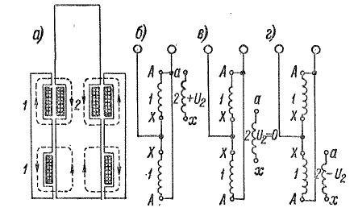
Рисунок 7.2 – Трансформатор з рухомою вторинною обмоткою

Останнім часом поширюється застосування трансформаторів з елементами, підмагнічуючими постійним струмом. Розглянемо як приклад один з подібних трансформаторів (рисунок 7.3).
На рисунку 7.3 представлений однофазний двообмотковий трансформатор, первинна й вторинна обмотки якого розташовані на різних стержнях, а між стержнями є магнітний шунт, набраний, як і магнітопровід, з листової електротехнічної сталі. Завдяки такому пристрою обмотки трансформатора мають ослаблений електромагнітний зв'язок і велике розсіювання.
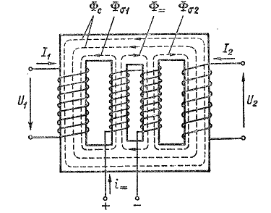
Рисунок 7.3 – Однофазний трансформатор з підмагнічуючим шунтом

Корисний потік Ф_{с} замикається через крайні магнітопроводи. Якщо знехтувати невеликим струмом, що намагнічує, то струми І₁ та І₂ перебувають у противофазі й створюють потоки розсіювання Ф_{1σ} та Ф_{2σ}, які замикаються в основному через шунт і складаються в ньому. Внаслідок великого розсіювання спадання напруги в опорах розсіювання jx₁І₁ та jx₁І₁ великі, то це приводить до значного зменшення вторинної напруги.
Магнітний шунт поділений на дві частини, на кожній з яких розташована половина підмагнічуючої обмотки, що живиться постійним струмом і. Ці половини обмотки включені так, що створюваний ними постійний магнітний потік Ф замикається в межах шунта. Чим більше і, тим більше Ф і тим сильніше насичується шунт, у результаті чого Ф_{1σ} та Ф_{2σ} зменшуються. Це приводять до підвищення вторинної напруги U _{2.} Таким чином, шляхом регулювання i можна регулювати значення U ₂.
Частину вторинної обмотки можна розташувати на загальному стержні з первинною обмоткою. Це приведе до посилення електромагнітного зв'язку, зменшенню розсіювання й зменшенню діапазону регулювання U _{2.} Тому діапазон регулювання U ₂ визначається розподілом витків вторинної обмотки між двома стержнями.

3 Трансформатор з рухомим сердечником
Первинна обмотка цього трансформатора виконана із двох котушок, вкладених у кільцеві виїмки магнітопровода (рисунок 7.4 а). Котушки w'₁ й w"₂ включені так, що створюють магнітні потоки, спрямовані зустрічно один одному. Усередині нерухомої частини магнітопровода розташований рухоме осердя ПС із вторинною обмоткою w₂. При середньому положенні ПС в обмотці w₂ не наводиться ЕРС, тому що дія первинних котушок взаємно компенсується.

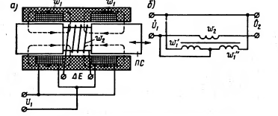
Рисунок 7.4 – Трансформатор з рухомим осердям

При зсуві ПС вліво або вправо від середнього положення вторинної обмотки в останній наводиться ЕРС ΔЕ. При цьому фаза (напрямок) ΔЕ залежить від того, у зоні якої з первинних котушок перебуває вторинна обмотка: при переміщенні цієї обмотки із зони однієї первинної котушки в зону іншої котушки фаза ЕРС ΔЕ зміниться на 180°. Якщо такий трансформатор включити в мережу, як це показано на рисунку 7.4 б, то змінюючи положення осердя вторинної обмотки (ПС), можно плавно регулювати вторинну напругу (повздовжнє регулювання):
U₂= U₁+ ΔЕ.

Лекція №8

Тема:Принцип дії синхронного генератора і асинхронного двигуна.
Мета: ознайомитися з принципом дії синхронного генератора та асинхронного двигуна.
Методи: словесні, наочні.

План:
1 Принцип дії синхронного генератора
2 Визначення ЕРС обмотки статора синхронного генератора
3 Принцип дії асинхронного двигуна

Матеріально-технічне забезпечення та дидактичні засоби, ТЗН: конспект, підручник.

Література:
1 Электрические машины: учебник для студ. образоват. учреждений сред. проф. образования/ М. М. Кацман. – 6-е изд., испр. и доп. – М.: Издательский центр «Академия», 2006. – 496 с.

1 Принцип дії синхронного генератора
Для вивчення принципу дії синхронного генератора скористаємося спрощеною моделлю
синхронної машини (рисунок 8.1). Нерухома частина машини, яка називається статором, представляє собою порожнистий шихтованний циліндр 1 (сердечник статора) з двома продольними пазами на внутрішній поверхні. У цих пазах розташовані сторони витка 2, які є обмоткою статора. У внутрішній порожнині сердечника статора розташована рухома частина машини – ротор, який представляє собою постійний магніт 4 із полюсами N і S, закріплений на валу3. Вал ротора за допомогою ременної передачі механічно зв'язаний з приводним двигуном (на рисунку не показаний). У реальному синхронному генераторі як приводний двигун може бути використаний двигун внутрішнього згоряння або турбіна. Під дією обертового моменту моменту приводного двигуна ротор генератора обертається з частотою n₁ проти годинникової стрілки. При цьому в обмотці статора відповідно до явища електромагнітної індукції наводиться ЕРС, напрямок якої показано на рисунку стрілками. Так як обмотка статора замкнута на навантаженні Z, то в колі цієї обмотки наводиться струм і.
У процесі обертання ротора магнітне поле постійного магніту також обертається з частотою n₁, тому кожен з провідників обмотки статора поперемінно опиняється то в зоні північного (N) магнітного полюса, то в зоні південного (S) магнітного полюса. При цьому кожна зміна полюсів супроводжуються зміною напрямку ЕРС в обмотці статора. Таким чином, в обмотці статора синхронного генератора наводиться змінна ЕРС, а тому струм i в цій обмотці і в навантаженні Z також змінний.

2 Визначення ЕРС обмотки статора синхронного генератора
Миттєве значення ЕРС обмотки статора в розглянутому синхронному генераторі (В) визначається по формулі:
$e=B_{δ}2lv=\frac{B_{δ}2lπD_{1}n_{1}}{60}$, (8.1)
де $B_{δ}$ – магнітна індукція в повітряному зазорі між сердечником статора і полюсами ротора, Тл;
$l$ – активна довжина однієї пазової обмотки статора, м;
$v=\frac{πD_{1}n_{1}}{60}$ – швидкість руху полюсів ротора відносно статора, м/с;
D₁ – внутрішній діаметр сердечника статора, м.
Ця формула показує, що при незмінній частоті обертання ротора форма кривої змінної ЕРС обмотки якоря визначається виключно законом розподілу магнітної індукції В_{δ} в зазорі. Якби графік магнітної індукції в зазорі
представляв би собою синусоїду (В_{δ} = В_{max} sin α), то ЕРС генератора була б синусоїдальною. Однак отримати синусоїдальний розподіл індукції в зазорі практично неможливо.
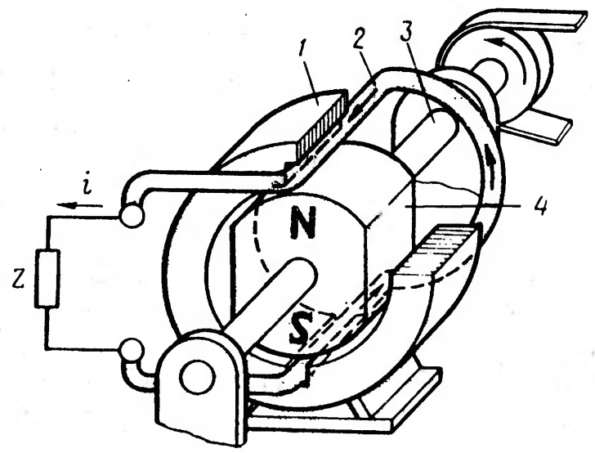
Рисунок 8.1 – Спрощена модель синхронного генератора

Так, якщо повітряний зазор δ (дельта) постійний (рисунок 8.2), то магнітна індукція В_{δ} в повітряному зазорі розподіляється по трапеціїдальному закону (крива1), а отже, і графік ЕРС генератора представляє собою трапеціїдальну криву. Якщо краї полюсів скосити так, щоб зазор на краях полюсних наконечників був рівним δ_{max} (як це показано на рисунку 8.2), то графік розподілу магнітної індукції в зазорі наблизиться до синусоїди (крива 2), а відповідно, і графік ЕРС, наведеної в обмотці генератора, приблизиться до синусоїди.
Частота ЕРС синхронного генератора f ₁ (Гц) прямо пропорційна частоті обертання ротора n₁ (об/хв), яку прийнято називати синхронною частотою обертання:
$f_{1}={pn_{1}}/{60}$. (8.2)
Тут р – число пар полюсів (в розглянутому генераторі два полюси, тобто р=1).
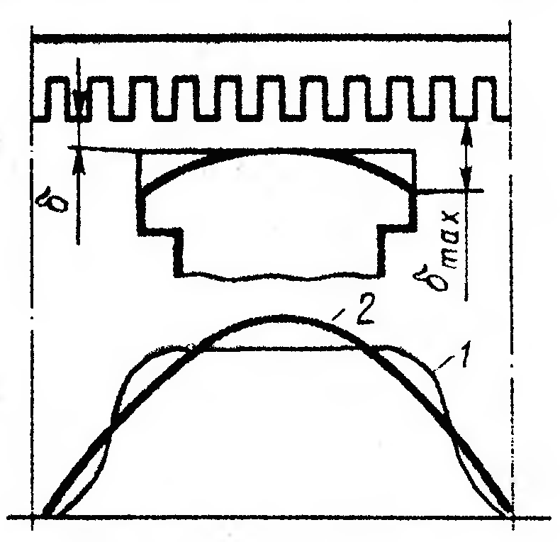
Рисунок 8.2 – Графіки розподілу магнітної індукції в повітряному зазорі синхронного генератора

Для отримання промислової частоти ЕРС (50 Гц) ротор такого генератора необхідно обертати з частотою n₁= 3000 об/хв, тоді f ₁ = 3000/60 = 50 Гц.
Постійні магніти на роторі застосовуються лише в синхронних генераторах дуже малої потужності, в більшості ж синхронних генераторів для отримання збуджуючого магнітного поля застосовують обмотку збудження, яка розтошована на роторі. Ця обмотка підключається до джерела постійного струму через
ковзаючі контакти, що здійснюється за допомогою двох контактних кілець, які розташовуються на валу і є ізольованими від валу та один від одного, і двох нерухомих щіток (рисунок 8.3).
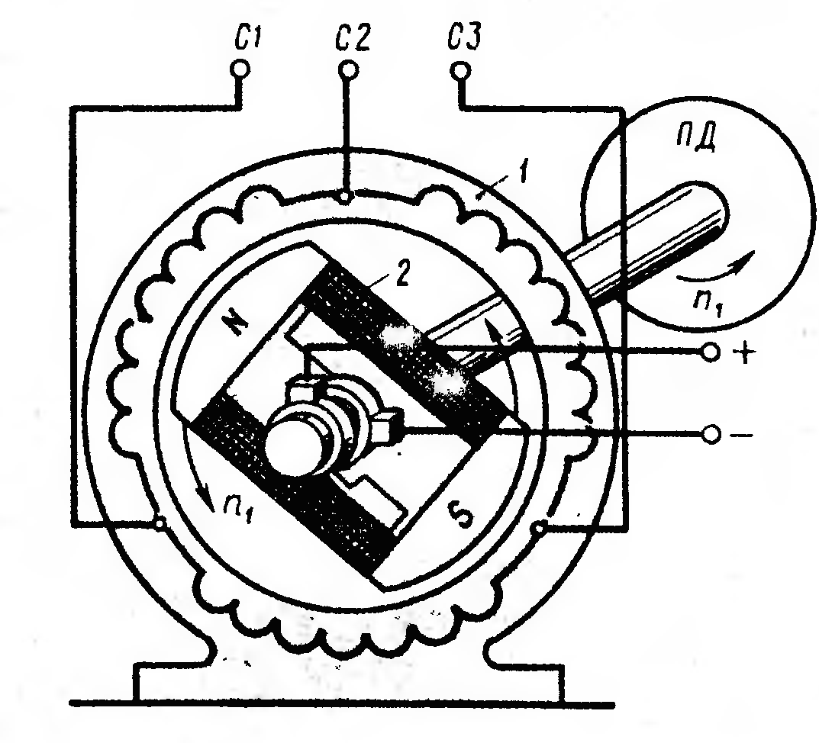
Рисунок 8.3 – Електромагнітна схема синхронного генератора
Як вже зазначалося, привідний двигун (ПД) приводить в рух ротор синхронного генератора з синхронною частотою n₁. При цьому магнітне поле ротора також обертається з частотою n₁ й індукує в трифазній обмотці статора змінні ЕРС Е_{А}, Е_{В}, Е_{С}, які, будучи однаковими за значенням і зрушеними по фазі відносно один одного на 1/3 періоду (120 ел.град), утворюють трьохфазну симетричну систему ЕРС.
З підключенням навантаження у фазах обмотки статора з’являються струми I_{A}, I_{B}, I_{C}. При цьому трьохфазна обмотка статора створює обертове магнітне поле. Частота обертання цього поля рівна частоті обертання ротора генератора (об/хв.):
$n_{1}={f_{1}60}/p$. (8.3)
Таким чином, в синхронному генераторі поле статора та ротора обертаються синхронно, звідси і назва – синхронні машини.

3 Принцип дії асинхронного двигуна
Нерухома частина асинхронного двигуна – статор – має таку ж конструкцію, що і статор генератора синхронного (рисунок8.3). У розточенні статора розташована обертова частина двигуна – ротор, що складається з валу, сердечника і обмотки (рисунок 8.4). Обмотка ротора представляє собою короткозамкнену конструкцію, що складається з восьми алюмінієвих стержнів, розташованих в повздовжніх пазах сердечника ротора, замкнутих з двох сторін по торцях ротора алюмінієвими кільцями (на рисунку ці кільця не показані). Ротор і статор розділені повітряним зазором. При включенні обмотки статора в мережу трифазного струму виникає обертове магнітне поле статора, частота обертання якого n₁ визначається виразом (8.3). Обертове поле статора (полюси N₁ і S₁) зчіплюється як з обмоткою статора, так і з обмоткою ротора і наводить в них ЕРС. При цьому ЕРС обмотки статора, будучи ЕРС самоіндукції діє зустрічно прикладеної до обмотки напруги і обмежує значення струму в обмотці.
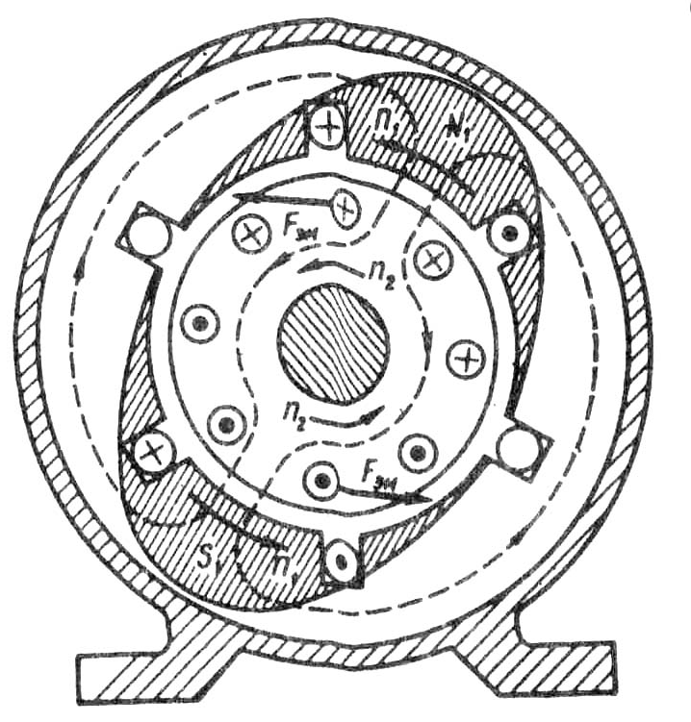
Рисунок 8.4 – Принцип дії асинхронного двигуна

Обмотка ротора замкнута, тому ЕРС ротора створює в стержнях обмотки ротора струми. Взаємодія цих струмів з полем статора створює на роторі електромагнітні сили F_{эм}, напрямок яких визначається за правилом «лівої руки». З рисунку 8.4 видно, що сили F_{эм} прагнуть повернути ротор у напрямку обертання магнітного поля статора. Сукупність сил F_{эм} створює на роторі електромагнітний момент М, що приводить його в обертання з частотою n₂. Обертання ротора за допомогою валу передається виконавчому механізму.
Таким чином, електрична енергія, що надходить з мережі в обмотку статора, перетворюється на механічну енергію обертання ротора двигуна.
Напрямок обертання магнітного поля статора, а отже, і напрямок обертання ротора залежать від порядку чергування фаз напруги, що підводиться до обмотки статора. Частота обертання ротора n₂, названа асинхронною, завжди менше частоти обертання поля n₁. Так як тільки в цьому випадку відбувається наведення ЕРС в обмотці ротора асинхронного двигуна.
Таким чином, статор синхронної машини не відрізняється від статора асинхронної машини, і виконують вони однакову функцію: при появі в обмотці статора струму виникає обертове магнітне поле і в цій обмотці наводиться ЕРС.

Лекція №9

Тема: Будова статора безколекторних машин. Поняття про обмотки статора.
Мета: ознайомитися з будовою статора безколекторних машин та з будовою багатофазних обмоток статора.
Методи: словесні, наочні.

План:
1 Будова статора безколекторної машини змінного струму
2 Вимоги щодо обмоток статора
3 Будова багатофазної обмотки статора

Матеріально-технічне забезпечення та дидактичні засоби, ТЗН: конспект, підручник.

Література:
1 Электрические машины: учебник для студ. образоват. учреждений сред. проф. образования/ М. М. Кацман. – 6-е изд., испр. и доп. – М.: Издательский центр «Академия», 2006. – 496 с.

1 Будова статора безколекторної машини змінного струму
Статор безколекторної машини змінного струму (рисунок 9.1) складається з корпусу 1, осердя 2 і обмотки 3. Осердя статора має шихтовану конструкцію, тобто представляє собою пакет пластин, отриманих методом штампування з листової електротехнічної сталі. Пластини попередньо покривають з двох сторін тонкою ізоляційною плівкою, наприклад шаром лаку. На внутрішній поверхні осердя статора є поздовжні пази, в яких розташовуються провідники обмотки статора. Обмотка статора виконується з мідних обмотувальних проводів круглого або прямокутного перерізу.

2 Вимоги щодо обмоток статора
Вимоги до обмотки статора в основному зводяться до наступного:
а) найменші витрати обмоточної міді;
б) зручність і мінімальні витрати при виготовленні – технологічність;
в) форма кривої ЕРС, що наводяться в обмотці статора, повинна бути практично синусоїдальною.
Щодо генераторів змінного струму ця вимога обумовлена ​​тим, що при несинусоїдальній ЕРС генератора в електричному колі з'являються вищі гармоніки струму, що спричиняють шкідливий вплив на роботу всієї енергосистеми: зростають втрати, виникають небезпечні перенапруги, посилюється шкідливий вплив ліній електропередачі на коло зв'язку. Щодо двигунів змінного струму вимога до синусоїдальності ЕРС обмотки статора також є актуальною, так як несинусоїдальність ЕРС веде до зростання втрат та зменшення корисної потужності двигуна.

3 Будова багатофазної обмотки статора
Багатофазна обмотка статора складається з $m_{1}$ – фазних обмоток. Наприклад, трифазна обмотка ($m_{1}$=3) складається з трьох фазних обмоток, кожна з яких займає $Z_{1}$\3 пазів, де $Z_{1}$ – загальне число пазів сердечника статора. Кожна фазна обмотка являє собою розімкнену систему провідників. Елементом обмотки є котушка, що складається з одного або декількох витків. Елементи котушки, що розташовуються в пaзах, називають пазовими сторонами 1, а елементи, розташовані поза пазами і, які слугують для з'єднання пазових сторін, називають лобовими частинами 2 (рисунок 9.2). Частина дуги внутрішнього розточення статора, що припадає на один полюс, називається полюсним поділом (мм):
τ=π$D_{1}$/(2p), (9.1)
де $D_{1}$ – внутрішній діаметр статора, мм;
2р – число полюсів.

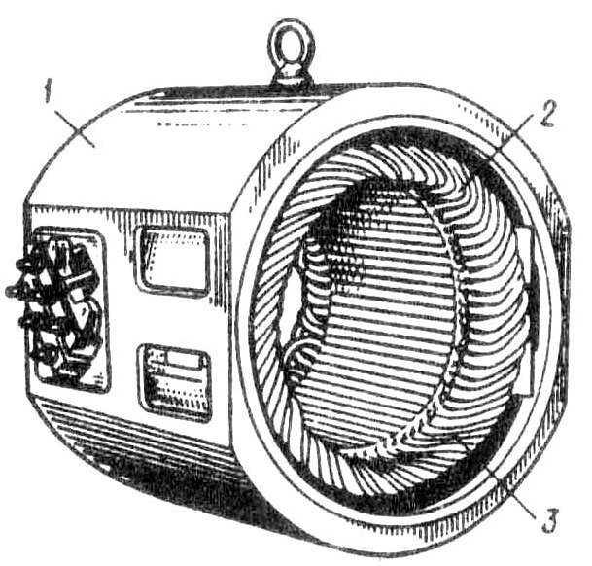

Рисунок 9.1 – Статор бесколекторної машини змінного струму

Відстань між пазовими сторонами котушки, виміряна по внутрішньої поверхні статора, називається кроком обмотки по пазах у₁. Крок обмотки виражають у пазах. Крок обмотки називається повним або діаметральним, якщо він дорівнює полюсному поділу:

$y_{1}$= $Z_{1}$/(2p) = $τ$. (9.2)
У цьому випадку ЕРС витка визначається арифметичною сумою ЕРС, наведених в сторонах цього витка (рисунок 9.3):
е = $e_{1}$ + $e_{2}$.
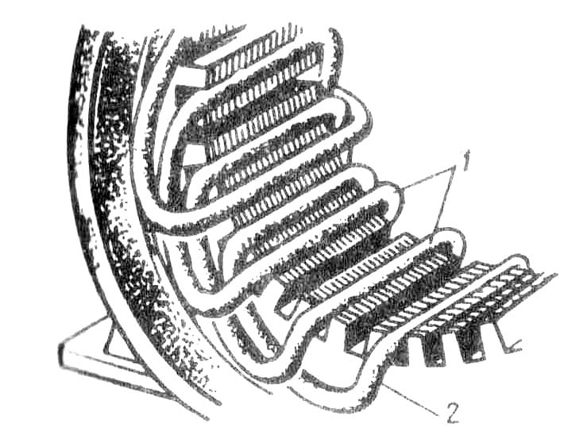
Рисунок 9.2 – Розташування котушок в пазах осердя статора
Якщо ж крок обмотки менше полюсного поділу ($y_{1}$<$τ$), то він називається укороченим. У котушки з укороченим кроком ЕРС менше, ніж у котушки з повним кроком.
Обмотка статора складається, як правило, з великого числа котушок, з'єднаних між собою певним чином. Для зручного і наочного зображення котушок та їх з'єднання користуються розгорнутими схемами обмоток. На такій схемі циліндричну поверхню статора разом з обмоткою умовно розгортають на площині, а всі котушки зображують одновитковими у вигляді прямих ліній.
Найпростіша трифазна обмотка статора двополюсної машини складається з трьох котушок (А, В, С), осі яких зміщені в просторі відносно один одного на 120ел.град, тобто на $\frac{2}{3}$ полюсного поділу (рисунок 9.4). Така обмотка називається зосереджувальною. Кожна котушка представляє собою фазну обмотку.
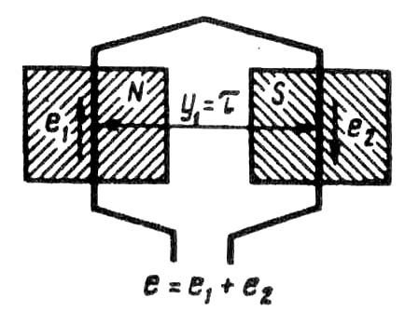
Рисунок 9.3 – Напрямок ЕРС в пазових сторонах при діаметральному кроці

Відповідно до ДСТу висновки трифазних обмоток статора позначають таким чином:
Перша фаза ...... початок С1 – кінець С4
Друга фаза ..... »С2 – » С5
Третя фаза ...... »СЗ – » С6
Конструкція обмотки статора значною мірою впливає на властивості машини змінного струму, в першу чергу на її вартість, ККД і робочі характеристики.

Лекція №10

Тема:ЕРС котушки, котушечної групи. ЕРС обмотки статора
Мета:ознайомитися з формулами для визначення ЕРС котушки, котушечної групи та ЕРС обмотки статора.
Методи: словесні, наочні.

План:
1 Електрорушійна сила котушки
2 Електрорушійна сила котушечної групи
3 Електрорушійна сила обмотки статора

Матеріально-технічне забезпечення та дидактичні засоби, ТЗН: конспект, підручник.

Література:
1 Электрические машины: учебник для студ. образоват. учреждений сред. проф. образования/ М. М. Кацман. – 6-е изд., испр. и доп. – М.: Издательский центр «Академия», 2006. – 496 с.

1 Електрорушійна сила котушки
Обертове магнітне поле, зчіплюючись із котушками обмотки статора, наводить у них ЕРС. Миттєве значення ЕРС (В) однієї котушки із числом витків w_{к}:

$e_{k}=B_{δ}2lvw_{k}$, (10.1)

де $B_{δ}$ – магнітна індукція в повітряному зазорі між статором і ротором електричної машини, Тл;

$v={πD_{1}n_{1}}/{60}={τ2pn_{1}}/{60}=2τf_{1},$ (10.2)

– лінійна швидкість руху магнітного поля щодо нерухомої котушки, м/с;
$πD_{1}=τ2p –$довжина поверхні розточення статора.
З врахуванням (10.2) миттєве значення ЕРС котушки:

$e_{k}=B_{δ}4τlf_{1}w_{k}.$ (10.3)

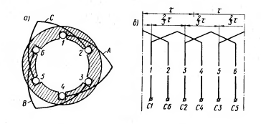
Рисунок 10.1 – Зосереджена трифазна обмотка:
а – розташування котушок у пазах статора; б – розгорнута схема обмотки

Форма кривої ЕРС е_{к} залежить винятково від графіка розподілу індукції $B_{δ}$ у повітряному зазорі. Однак навіть при нерівномірному зазорі графік індукції залишається несинусоїдальним. Тому ЕРС котушки е_{к} також несинусоїдальна й поряд з першою (основною) синусоїдальною гармонікою ЕРС містить ряд вищих синусоїдальних гармонік.
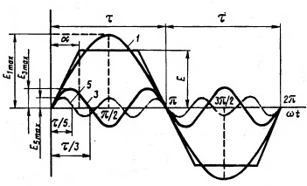
Рисунок 10.2 – Розкладання трапецієдальної кривії ЕРС у гармонійний ряд

У зв'язку з тим що крива ЕРС симетрична щодо осі абсцис, вона містить лише непарні гармоніки (1, 3, 5 і т.д.). З деяким наближенням, прийнявши форму кривії ЕРС е трапецієдальною (рисунок 10.2), можна записати наступний вираз гармонійного ряду:

$e=\frac{4E}{πα}(sinαsinω_{1}t+\frac{1}{3^{2}}sin3αsin3ω_{1}t+\frac{1}{5^{2}}sin5αsin5ω_{1}t+…+\frac{1}{v^{2}}sinvαsinvω_{1}t)$, (10.4)

де $v$ – номер гармоніки;
$ω_{1}$ – кутова частота основної гармоніки.
З формули 10.4 бачимо, що з ростом номера гармоніки її амплітуда зменшується пропорційно величині $\frac{1}{v^{2}}sinvα$, а частота $f_{v}=f_{1}v$ тобто росте пропорційно номеру гармоніки. Тому практичний вплив на форму кривії ЕРС роблять гармоніки не вище сьомої. Таким чином, завдання отримати в обмотці статора синусоїдальну ЕРС зводяться до усунення або значного ослаблення вищих синусоїдальних гармонік, в першу чергу третьої, пятої і сьомої.
Струми та ЕРС третьої гармоніки у всіх фазах трифазної обмотки збігаються в часі (по фазі). При цьому в лінійній ЕРС (напруги) при схемах з'єднання обмоток зіркою або трикутником третя гармоніка відсутня. Все, що стосується третьої гармоніки, поширюється й на вищі гармоніки ЕРС, номера яких кратні трьом (9,15 і т.д.).
Розглянемо питання про можливості усунення або значного ослаблення гармонік вище третьої, головним чином п'ятої або сьомої.

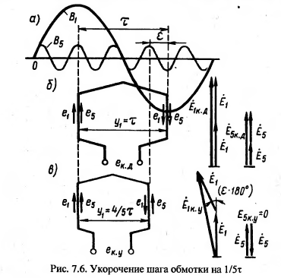
Рисунок 10.3 Вкорочення кроку обмотки на 1/5τ

Припустимо, що крива розподілу магнітної індукції $B_{δ}$ у повітряному зазорі несинусоїдальна й поряд з першою гармонікою В₁ містить п'яту В₅ (рисунок10.3 а). Якщо при цьому обмотка виконана з діаметральним кроком (у₁=τ), то ЕРС першої й п'ятої гармонік (е₁ й е₅) в обох сторонах котушки (витка) (рисунок10.3 б) складаються арифметично. У цьому випадку результуюча ЕРС котушки е_{кд}, а отже, і ЕРС всієї обмотки поряд з першою містять і п'яту гармоніку.
Якщо ж крок котушки вкоротити на 1/5 полюсного розподілу, тобто прийняти його рівним:
$y_{1}=\frac{4}{5}τ=0.8τ$,
то ЕРС п'ятої гармоніки е₅, хоча й наводяться в пазових сторонах котушки, будуть перебувати в противофазі відносно один одного. У підсумку сума цих ЕРС у котушці буде дорівнює нулю (рисунок 10.3, в) і ЕРС котушки буде містити лише першу (основну) ЭДС е₁, тобто вона стане практично синусоїдальною.
Аналогічно, для знищення ЕРС сьомої гармоніки потрібне вкорочення кроку котушки на 1/7, полюсного поділу τ, тобто приймаємо крок котушки рівним
$y_{1}=\left(\frac{6}{7}\right)τ=0.857τ$.
Відношення кроку $y_{1}$ до полюсного поділу називають відносним кроком обмотки β=y₁/τ. Зазвичай відносний крок приймають β=080-0,89, що забезпечує значне ослаблення ЕРС вищих гармонік.
З побудов, наведених на рисунку 10.3, видно, що зменшення кроку котушки на величину відносного вкорочення $ε=1-β$ викликає ослаблення не тільки ЕРС вищих гармонік, але й ЕРС першої (основної) гармоніки. Пояснюється це тим, що при діаметральному кроці ${(y}_{1}=τ)$ ЕРС першої гармоніки Е_{1кд} (рисунок 10.3, б) дорівнює арифметичній сумі ЕРС, що наводяться у пазових сторонах котушки (Е_{1кд}=2Е₁), а при вкороченні кроку на величину $ε$ (рисунок 10.3, в) ЕРС у пазових сторонах котушки виявляються зміщеними по фазі відносно один одного на кут $ε$180° й ЕРС котушки Е_{1кд} визначається геометричною сумою:
$E_{1кy}=E_{1}+E_{1}cos⁡(ε∙{180}^{°})<E_{1кд}$. (10.5)
Зменшення ЕРС котушки при вкороченні її кроку на величину $ε=1-β$ враховується коефіцієнтом вкорочення кроку $k_{y}=\frac{E_{ку}}{Е_{кд}}$.
Для першої гармоніки
$k_{y}=sin⁡(β∙{90}^{°})$. (10.6)
Для ЕРС будь-якої гармоніки
$k_{yv}=sin⁡(βv∙{90}^{°})$. (10.7)
Нижче наведені значення коефіцієнтів вкорочення $k_{yv}$ залежно від відносного кроку β обмотки для різних гармонік ЕРС:
Відносний крок ……………… 4/5 6/7 1
Коефіцієнт вкорочення $k_{yv}$:
1-а гармоніка ………………... 0,951 0,975 1,000
5-а гармоніка ………………... 0,000 0,433 1,000
7-а гармоніка ………………... 0,573 0,000 1,000

Необхідно відзначити, що вкорочення кроку обмотки по пазах можливе лише у двошарових обмотках. Одношарові обмотки виконуються з діаметральним кроком, тому ЕРС, що наводиться у них, містять значною мірою вищі гармоніки 5-го й 7-го порядку. Це обмежує застосування одношарових обмоток в асинхронних двигунах потужністю більше 15-22 кВт.

2 Електрорушійна сила котушечної групи
Обмотки статора розділяються на зосереджу вальні й розподілені. При зосереджувальній обмотці всі котушки однієї фази, що припадають на полюс й утворюють котушкову групу, укладаються у двох пазах, тобто зосереджуються разом й утворюють одну велику котушку. Прикладом такої обмотки може служити трифазна обмотка, представлена на рисунку 10.1. За рядом причин зосереджувальні обмотки не отримали поширення. Одна з причин – необхідність вирубки в пластинах статора пазів великої площі, необхідної для розміщення значного числа пазових сторін. Це призводить до необхідності збільшення зовнішнього діаметра статора, а отже, до збільшення розмірів машини.
В розподілених обмотках всі котушки рівномірно розташовані по периметру розточення статора. При цьому котушки кожної фази, що припадають на полюс, тобто котушки кожної котушкової групи, займають більше двох пазів, наприклад чотири, шість і т.д.
Досить важливим параметром обмотки статора є число пазів, що припадає на полюс і фазу:
$q_{1}=\frac{Z_{1}}{2pm_{1}}$, (10.8)
де т₁ – число фаз в обмотці (для трифазної обмотки т₁ = 3).
У зосереджувальній обмотці, де на пару полюсів припадає два пази кожної фази, а всього пазів $Z_{1}=2pm_{1}$, число пазів на полюс і фазу $q_{1}=1$. В розподіленій обмотці $q_{1}>1$. В розподіленій двошаровій обмотці статора число котушкових груп у кожній фазі дорівнює числу полюсів 2р, а загальне число котушкових груп трифазної обмотки $А=2pm_{1}$. При цьому число котушок у котушковій групі дорівнює $q_{1}$. Однак зосереджувальні й розподілені обмотки розрізняються не тільки конструкцією. Є також різниця й у величині й формі графіків ЕРС, наведених у зосереджувальній і розподіленій обмотках. Для роз'яснення звернемося до рисунку 10.4, де показані дві одновиткові котушки фазної обмотки, зосереджені у двох пазах (а), і такі ж дві котушки, що утворюють котушкову групу й розподілені в чотирьох пазах (б).
У випадку зосереджувальної обмотки (рисунок 10.4, а) ЕРС, наведені у двох котушках, збігаються по фазі; у цьому випадку ЕРС котушечної групи Е_{гс} дорівнює арифметичній сумі ЕРС котушок:
Е_{гс} = Е_{к1}+Е_{к2}. (10.9)
У випадку розподіленої обмотки обидві котушки зміщені в просторі відносно одна одної на пазовий кут ɤ. Тому ЕРС, що наводиться у котушках котушечної групи, виявляються зміщеними по фазі відносно одна одної на кут ɤ (рисунок 10.4, б).
Виходячи з цього ЕРС котушечної групи розподіленої обмотки Е_{гр} дорівнює геометричній сумі ЕРС котушок, число яких дорівнює $q_{1}$:
$\dot{E_{гр}=}\sum_{1}^{q_{1}}{{\dot{E}}_{k}}$.
Як видно з наведених на рисунку 10.4 векторних діаграм, ЕРС котушкової групи зосередженої обмотки Е_{гс} більше, ніж ЕРС при розподіленій обмотці Е_{гр}.

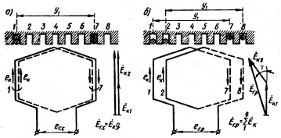
Рисунок 10.4 – До поняття про коефіцієнт розподілення

Зменшення ЕРС котушкової групи при переході від зосередженої обмотки до розподіленої поширюється на ЕРС не тільки першої, але й вищих гармонік. Для кількісної оцінки цього зменшення ЕРС користуються коефіцієнтом розподілу обмотки, що представляє собою відношення ЕРС:
$k_{p}=(\frac{E_{гр}}{E_{гс}})<1$.
Коефіцієнт розподілу обмотки для першої гармоніки:
$k_{p1}=\frac{sin⁡(0.5q_{1}γ)}{q_{1}sin⁡(0.5γ)}$,
де $γ$ – кут зміщення по фазі між векторами пазових ЕРС, тобто ЕРС, що наводяться у провідниках, що лежать у сусідніх пазах статора, эл. град:

$γ={360p}/{Z_{1}}$. (10.10)

Так як кут зміщення по фазі між векторами пазових ЕРС для v-ї гармоніки в v раз більше пазового кута $γ$, то коефіцієнт розподілу обмотки для будь-якої гармоніки ЕРС дорівнює
$k_{pv}=\frac{sin⁡(0.5vq_{1}γ)}{q_{1}sin⁡(0.5vγ)}$.
Нижче наведені значення коефіцієнта розподілу для першої, третьої, п'ятої і сьомої гармоніки ЕРС:
Число пазів на
полюс і фазу $q_{1}$……. 1 2 3 4 5 6 ∞
Коефіцієнт
розподілу $k_{p}$:
1-а гармоніка …….. 1,000 0,966 0,960 0,958 0,957 0,956 0,955
3-я гармоніка …….. 1,000 0,707 0,667 0,654 0,646 0,644 0,636
5-а гармоніка …….. 1,000 0,259 0,217 0,204 0,200 0,197 0,191
7-а гармоніка ……..-1,000 -0,259 -0,178 -0,157 -0,149 -0,145 -0,136

З наведених даних видно, що збільшення $q_{1}$, викликає порівняно невелике зменшення коефіцієнта розподілу для основної гармоніки й значне зменшення його для вищих гармонік.

3 Електрорушійна сила обмотки статора
Миттєве значення ЕРС котушки:
Якщо прийняти закон розподілу магнітної індукції у повітряному зазорі синусоїдальним (β_{δ}=β_{max}sinω₁t), то максимальне значення ЕРС котушки:
(10.11)
При синусоїдальному законі розподілу середнє значення магнітної індукції В_{ср}=(2/π)В_{max}, звідки
В_{max}=(2/π)В_{ср} (10.12)
Тоді з врахуванням (10.11) та (10.12) отримаємо
(10.13)
Переходячи до дійсного значення ЕРС, отримаємо
(10.14)
Добуток полюсного поділу τ на довжину l представляє собою площину полюсного поділу, тобто площину магнітного потоку одного полюсу. Тоді добуток B_{cp}τl = Ф , тобто дорівнює основному магнітному потоку статора. Враховуючи це, а також те, що 2π/$\sqrt{2}$ =4,444 , отримаємо вираз діючого значення ЕРС котушки з діаметральним кроком (у₁=τ):
(10.15)
Для знаходження ЕРС обмотки фази статора необхідно ЕРС котушки Е_{к} помножити на число послідовно з’єднаних котушок у фазній обмотці статора. Так як число котушок в котушечній групі дорівнює q₁, а число котушечних груп у фазній обмотці дорівнює 2p, то фазна обмотка статора містить 2pq₁ котушок.
Маючи на увазі, що число послідовно з’єднаних витків у фазній обмотці w₁=2pq₁w_{к} , отримаємо ЕРС фазної обмотки статора (В):
(10.16)
В цьому виразі k_{об1} – обмоточний коефіцієнт для основної гармоніки, враховуючий зменшення ЕРС основної гармоніки, наведеної в обмотці статора, обумовлене скороченням кроку обмотки та її розподілом. Значення обмоточного коефіцієнта можна визначити добутком коефіцієнта вкорочення k_{y1} та розподілу k_{p1}:
(10.17)
Для обмоток з діаметральним кроком k_{об1} = k_{p1}.
Вираз (10.16) визначає значення фазної ЕРС обмотки статора. Щодо лінійної ЕРС, то її значення залежить від схеми з’єднання обмотки статора: при з’єднанні зіркою Е_{1л}=$\sqrt{3}$Е₁, а при з’єднанні трикутником Е_{1л} = Е₁.

Лекція №11

Тема:Трифазні двошарові обмотки з дробовим числом пазів на полюс і фазу
Мета:ознайомитися із застосуванням трифазних двошарових обмоток з дробовим числом пазів на полюс і фазу та визначити число пазів статора.
Методи: словесні, наочні.

План:
1 Основні поняття
2 Визначення числа пазів статора

Матеріально-технічне забезпечення та дидактичні засоби, ТЗН: конспект, підручник.

Література:
1 Электрические машины: учебник для студ. образоват. учреждений сред. проф. образования/ М. М. Кацман. – 6-е изд., испр. и доп. – М.: Издательский центр «Академия», 2006. – 496 с.

1 Основні поняття
У потужних багатополюсних синхронних генераторах (гідрогенераторах) практично неможливо виконати обмотку статора з числом пазів на полюс і фазу $q_{1}$>1, рівним цілому числу, так як для цього треба було б мати на статор занадто велике число пазів $Z_{1}=2pm_{1}q_{1}$.
У цьому випадку обмотку статора виконують з дробовим числом пазів $q_{1}$. Такі обмотки мають невелику перевагу перед обмотками з цілим числом пазів $q_{1}$, так як дозволяють при невеликих значеннях $q_{1}$ отримати ЕРС практично синусоїдальной форми.
Обмотки статорів з дробовим $q_{1}$ в двигунах змінного струму застосовують головним чином при серійному виробництві, коли для виготовлення пластин сердечника статора двигунів з різним числом полюсів використовують один штамп. При цьому одне із значень 2р дає $q_{1}$ ≠ ц. ч. (ціле число).
2 Визначення числа пазів статора
Дробове значення $q_{1}$ може бути представлено у вигляді:

q₁ =a + b/c = (ac + b)/c. (11.1)

При цьому очевидно, що числа b, с і ас + b не мають спільного дільника. З урахуванням (11.1) число пазів статора:

Z₁ = 2pm₁q₁ = 2рm₁ (ас + b)/с . (8.2)

Якщо с не кратно $m_{1}$, то обмотка з дробовим $q_{1}$ еквівалентна обмотці з цілим $q_{1екв}$ = ас + b. Так як $q_{1екв}$ більше реального (дрібного) $q_{1}$ в с разів, то й еквівалентне число пазів $Z_{1екв}$ більше дійсного $Z_{1}$ в с раз. Так, двополюсна трифазна обмотка статора з $Z_{1}$ = 9 має число пазів на полюс і фазу:

q₁ = Z₁/ (2pm₁) = 9/ (2 • 3) = 1,

або, відповідно до (8.2)

q₁ = (ac + b)/ c = (2 + 1)/ 2 = 1,

де a = 1,
с = 2,
b =1.
Для цієї обмотки еквівалентні параметри будуть
q_{1экв} = q₁c = 1• 2 = 3; Z_{1экв} = Z₁c = 9 • 2 = 18
Зобразивши зубці еквівалентного статора з $Z_{1екв}$ = 18 (рисунок 11.1 а) і розбивши їх полюсні поділи на фазні зони, пронумеруємо пази реального статора ($Z_{1}$ = 9). Ці пази розташуються між еквівалентними пазами. З розмітки пазів видно, що кожна фазна обмотка складається з двох котушечних груп, при цьому одна група складається з двох котушок, а інша – з однієї. Зобразивши котушечні групи фази А (рисунок 11.1 б), з'єднуємо їх послідовно (зустрічно) і позначаємо виводи цієї фазної обмотки С1 і С4. Аналогічно виконуємо схеми фазних обмоток фаз В і С.

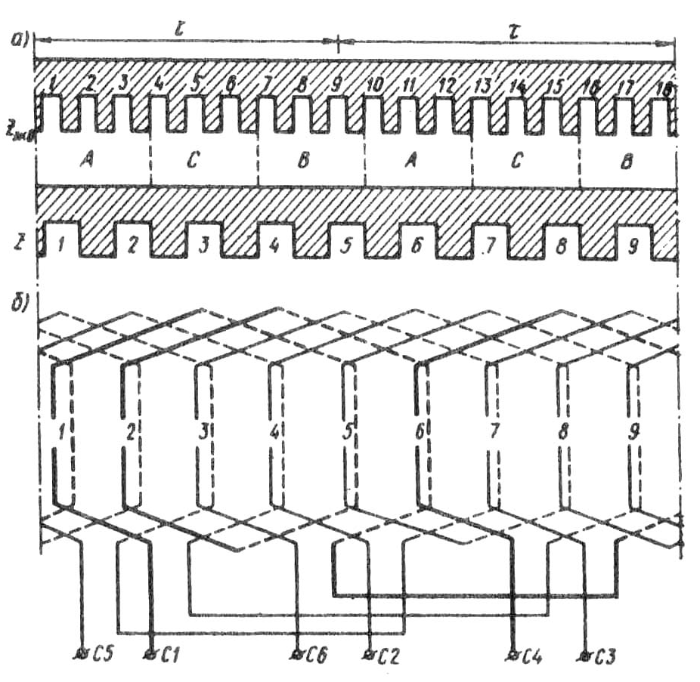
Рисунок 11.1 – Трифазна обмотка статора з дробовим q1

У розглянутому прикладі в обмотці з $q_{1}$ = 1 $1/2$ кожна котушечна група складається з двох нерівних за кількістю котушок частин: в одній частині котушечної групи – одна котушка, а в іншій – дві котушки. Таким чином, у кожній котушечній групі має місце чергування котушок, що позначається 1–2. Якщо дробова частина $q_{1}$ відрізняється від 1/2, то чергування котушок у кожній котушечній групі буде іншим.
Чергування котушок в котушечній групі підпорядковуєтьсянаступному правилу: кількість цифр чергування рівне знаменнику неправильного дробу с (відповідно до 11.1), а сума цих цифр дорівнює чисельнику неправильного дробу ас + b.

Лекція №12

Тема: Одношарові обмотки статора
Мета: Ознайомитися з видами обмоток статора.
Методи: словесні, наочні.

План:
1 Трифазна обмотка
2 Однофазна обмотка

Матеріально-технічне забезпечення та дидактичні засоби, ТЗН: конспект, підручник.

Література:
1 Электрические машины: учебник для студ. образоват. учреждений сред. проф. образования/ М. М. Кацман. – 6-е изд., испр. и доп. – М.: Издательский центр «Академия», 2006. – 496 с.

1 Трифазна обмотка
В одношарових обмотках кожна сторона котушки повністю заповнює паз сердечника статора. При цьому число котушечних груп у кожній фазі дорівнює числу пар полюсів, так що загальне число котушкових груп в одношаровій обмотці дорівнює pm₁.
Одношарові обмотки статорів розділяють на концентричні й шаблонні. У концентричній обмотці котушки кожної котушкової групи мають різну ширину й розташовуються концентрично. Кроки обмотки в котушок, що входять у котушкову групу, неоднакові, але їхнє середнє значення у_{1сер} =Z₁/(2p).

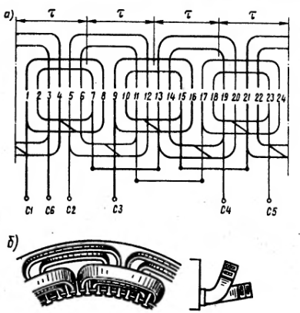
Рисунок 12.1 – Трифазна одношарова обмотка статора з розміщенням лобових частин в двох площинах: а – розгорнута схема, б – розміщення лобових частин

Так, для трифазної одношарової концентричної обмотки з Z₁=24; 2р=4 маємо y_{1cp}=24/4 = 6 пазів; q₁ = Z₁/( 2pm₁,) = 24/(4*3) = 2. Отже, котушкова група кожної фазної обмотки складається із двох розташованих концентрично котушок. Кроки цих котушок: у₁₁ = 7 й у₁₂ = 5. Розгорнута схема цієї обмотки (2р = 4; Z₁ = 24; q₁ = 2; у_{1ср} = 6) представлена на рисунку 12.1 а.
Розглянуту одношарову обмотку називають двохплощинною, так як лобові частини котушок цієї обмотки мають різний виліт і розташовуються у двох площинах (рисунок 12.1 б). Така конструкція обмотки дозволяє уникнути перетинання лобових частин котушок, що належать різним фазам. При непарному числі пар полюсів число груп лобових частин буде також непарним. У цьому випадку одну котушкову групу доводиться робити перехідного розміру із двоякозігнутою лобовою частиною.
Застосування різних за розміром котушок, що утворюють котушкові групи, веде до того, що котушкові групи концентричних обмоток мають різні електричні опори. Це варто враховувати при визначенні розмірів котушок котушкових груп, що утворюють фазну обмотку. Необхідно, щоб всі фазні обмотки мали однаковий опір, для цього вони повинні містити однакове число різних за розміром котушкових груп. Основна перевага одношарових концентричних обмоток – можливість застосування верстатного укладання. Цим пояснюється широке застосування цього типу обмотки статора в асинхронних двигунах потужністю до 18 кВт, виробництво яких звичайно має масовий характер.
Недолік концентричних обмоток – наявність котушок різних розмірів, що трохи ускладнює ручне виготовлення обмотки. Цей недолік відсутній у шаблонних одношарових обмотках, тому що їх котушки мають однакові розміри й можуть виготовлятися по загальному шаблону. Крім того, всі котушки таких обмоток мають однакові опори, а лобові частини виходять коротше, ніж у концентричних обмотках, що зменшує витрату міді.
Як приклад розглянемо шаблонну обмотку (рисунок 12.2 а) двухполюсної машини із трьома котушками в котушковій групі. Трапеціїдальная форма секцій полегшує розташування лобових частин обмотки (рисунок12.2 б).
Основним недоліком всіх типів одношарових обмоток є неможливість застосування в них котушок з вкороченим кроком, що необхідно для поліпшення робочих властивостей машин змінного струму.
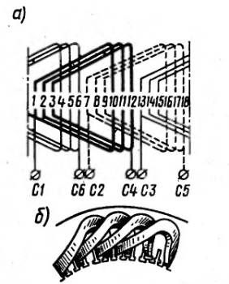
Рисунок 12.2 – Трифазна одношарова обмотка статора

2 Однофазна обмотка
Цю обмотку статора виконують аналогічно одній фазі трифазної обмотки, з тією лише різницею, що котушки цієї обмотки займають 2/3 пазів сердечника статора.
Така конструкція обмотки робить її більш економічною, тому що заповнення залишених 1/3 пазів статора збільшило б витрату міді на виготовлення обмотки в 1,5 рази, тобто на 50 %, а ЕРС обмотки зросла б лише на 15%.

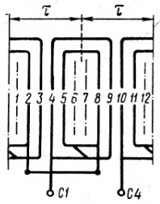
Рисунок 12.3 – Однофазна одношарова обмотка статора: 2р=2; Z₁ = 12; q₁ = 4

Для однофазної обмотки (m₁= 1), що займає 2/3 пазів на статорі, формула коефіцієнта розподілу має вигляд:

$k_{pv}=\frac{sin⁡({60}^{°}v)}{q_{1}sin⁡(\frac{{60}^{°}v}{q_{1}})}$.

Для третьої гармоніки ЕРС (v = 3) чисельник наведеного виразу $\sin\left({60}^{°}v\right)=sin180=0$. Отже бачимо, що в однофазній обмотці, що займає 2/3 пазів на статорі, відсутня третя гармоніка ЕРС. На рисунку 12.3 показана схема однофазної одношарової обмотки. Однофазні обмотки можуть бути й двошаровими.

Лекція №13

Тема: МРС зосереджувальної обмотки статора
Мета:Вивести формулу для розрахунку МРС зосереджувальної обмотки статора
Методи: словесні, наочні.

План:
1 Загальні поняття
2 Гармонійний ряд МРС

Матеріально-технічне забезпечення та дидактичні засоби, ТЗН: конспект, підручник.

Література:
1 Электрические машины: учебник для студ. образоват. учреждений сред. проф. образования/ М. М. Кацман. – 6-е изд., испр. и доп. – М.: Издательский центр «Академия», 2006. – 496 с.

1 Загальні поняття
При аналізі МРС обмоток будемо виходити з наступного:
а) МРС обмоток змінного струму змінюється в часі і разом з тим розподілена по періметру статора, тобто МРС є функцією не тільки часу, а й простору;
б) струм в обмотці статора сінусоїдальний, а відповідно, і МРС обмотки є синусоїдальною функцією часу;
в) повітряний зазор по периметру статора постійний, тобто сердечник ротора циліндричний;
г) струм в обмотці ротора відсутня, тобто ротор не створює магнітного поля.
Розглянемо двополюсну машину змінного струму з зосередженою однофазною котушкою обмотки статора з кроком y₁=τ (рисунок 13.1, а). При проходженні струму по цій обмотці виникає магнітний потік, який, замикаючись в магнітопроводі, двічі долає зазор δ між статором і ротором.
У зв'язку з тим що обмотка статора зосереджена в двох пазах, графік МРС цієї обмотки має вигляд двох прямокутників: позитивного і негативного (рисунок 13.1, б). Висота кожного з них F_{к} відповідає МРС, необхідної для проведення
магнітного потоку через один повітряний зазор δ, тобто:

$F_{k}=0.5I_{1max}w_{k}=0.5\sqrt{2}I_{1}w_{k}$, (13.1)

де I₁ – діюче значення струму котушки.
2 Гармонійний ряд МРС
Для зосередженої обмотки МРС можна розкласти в гармонійний ряд, тобто представити у вигляді суми МРС, які мають синусоїдальний розподіл у просторі:

$f\left(α\right)=\frac{4}{π}F_{k}(cosα-\frac{1}{3}cos3α+\frac{1}{5}cos5α-…±\frac{1}{v}cosvα)$, (13.2)

де α – просторовий кут (рисунок 13.1 б)
З (13.2) випливає, що МРС зосередженої обмотки статора містить основну та вищі непарні гармоніки, амплітуди яких обернено пропорційні порядку гармоніки v.
Миттєві значення будьякої гармоніки МРС залежать від пропросторового положення її ординат щодо початку відліку просторового кута кута α (рисунок 13.1, б).
Ця залежність у різних гармонік різна, тобто гармоніки МРС мають різну періодичність у просторі, яка визначається законом cosvα. Тому гармоніки МРС називають просторовими.
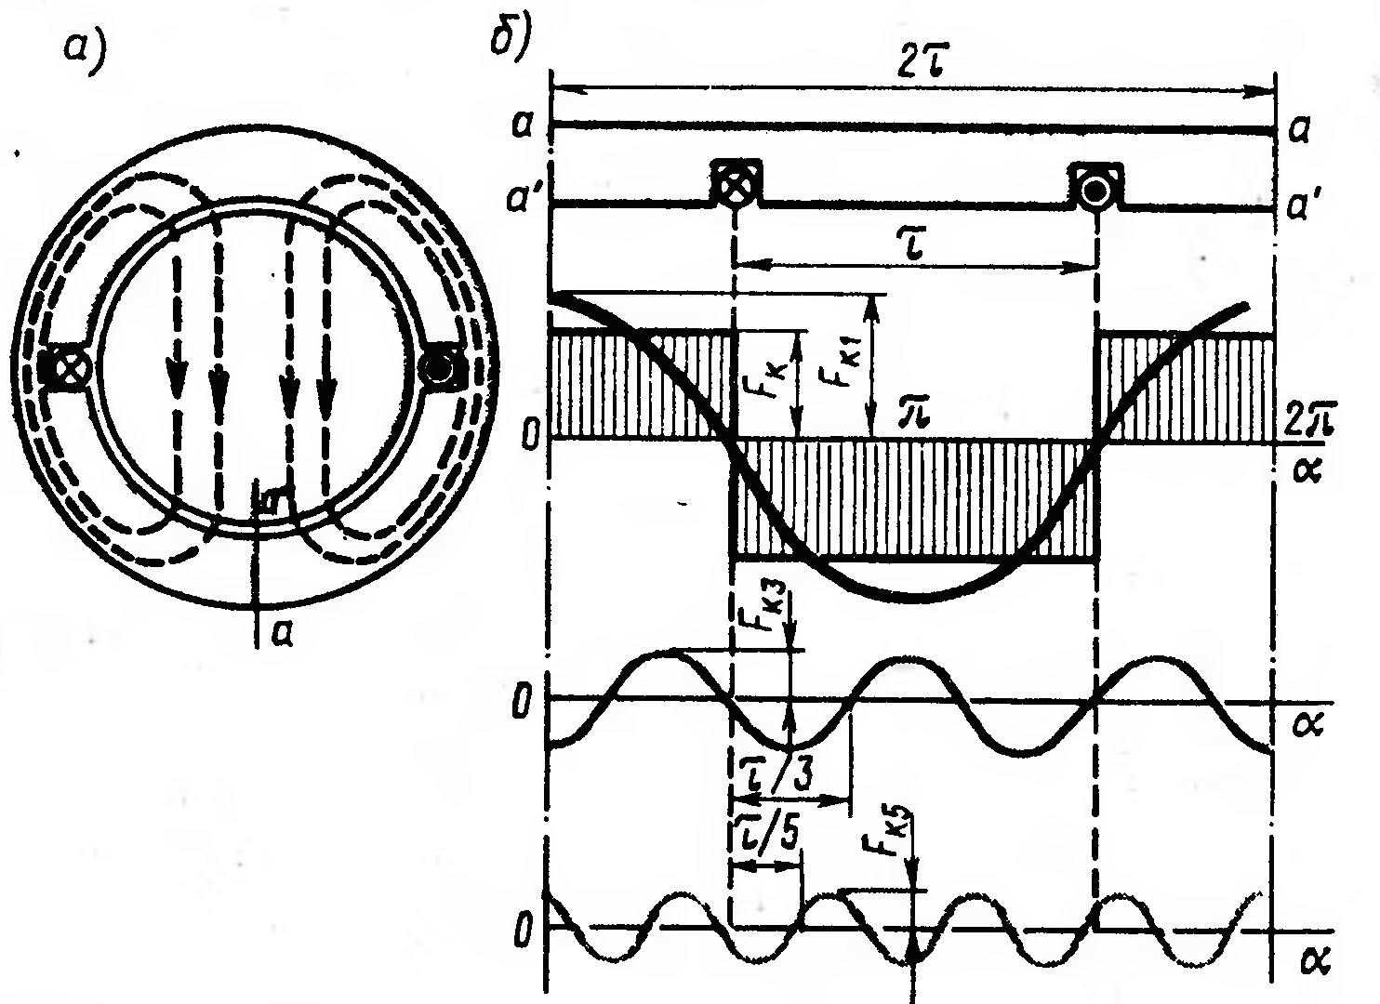
Рисунок 13.1 – МРС однофазної зоседженої обмотки статора

Гармоніки МРС мають і тимчасову залежність, оскільки по котушці проходить змінний струм. Але тимчасова залежність у всіх гармонік однакова і визначається частотою струму в катушці. Отже, всі просторові гармоніки пропорційно sinωt.
Розглянуті нами гармонійнійні складові струму і ЕРС називають тимчасовими гармоніками. Тимчасова періодичність у цих гармонік визначається номером гармоніки.
Амплітуда першої гармоніки просторової МРС по (13.2):
$F_{k1}=\frac{4}{π}F_{k}=\frac{4}{π}\frac{\sqrt{2}}{2}I_{1}w_{k}=0.9I_{1}w_{k}$ . (13.3)
Амплітуда просторової гармоніки v-го порядку:

$F_{kv}={F_{k1}}/v=0.9I_{1}w_{k}/v$. (13.4)

Залежність МРС будьякої гармоніки від часу і просторового кута α визначається виразом:

$f_{kv}=±F_{kv}sinωtcosvα$ . (13.5)

Зі збільшенням номера гармоніки зростає її просторова періодичність. Тому число полюсів просторової гармоніки МРС рівняються 2р_{v}= 2pv. Корисний магнітний потік в машині змінного струму створює основна гармоніка МРС, а вищі просторові гармоніки МРС зазвичай чинять на машину шкідливу дію.

Лекція №14

Тема: МРС розподільчої обмотки статора
Мета: Вивести формулу для розрахунку МРС розподільчої обмотки статора.
Методи: словесні, наочні.

План:
1 Загальні поняття
2 Визначення формули МРС розподільчої обмотки статора

Матеріально-технічне забезпечення та дидактичні засоби, ТЗН: конспект, підручник.

Література:
1 Электрические машины: учебник для студ. образоват. учреждений сред. проф. образования/ М. М. Кацман. – 6-е изд., испр. и доп. – М.: Издательский центр «Академия», 2006. – 496 с.

На рисунку 14.1а показана котушечна група обмотки статора, що складається з трьох котушок. Графік МРС основної гармоніки кожної з цих котушок представляє собою синусоїду, максимальне значення якої (F_{к1}) співпадає з віссю відповідної котушки, тому між векторами МРС котушок F_{1к1} , F_{2к1} , F_{3к1} існує просторовий зсув на кут γ', рівний пазовому куту зсуву котушок обмотки відносно один одного γ'.
Графік МРС основної гармоніки всієї котушечної групи представляє собою також синусоїду, отриману складанням ординат синусоїд МРС котушок складових котушечних груп. Максимальне значення цього графіка F_{г1} збігається з віссю середньої котушки.
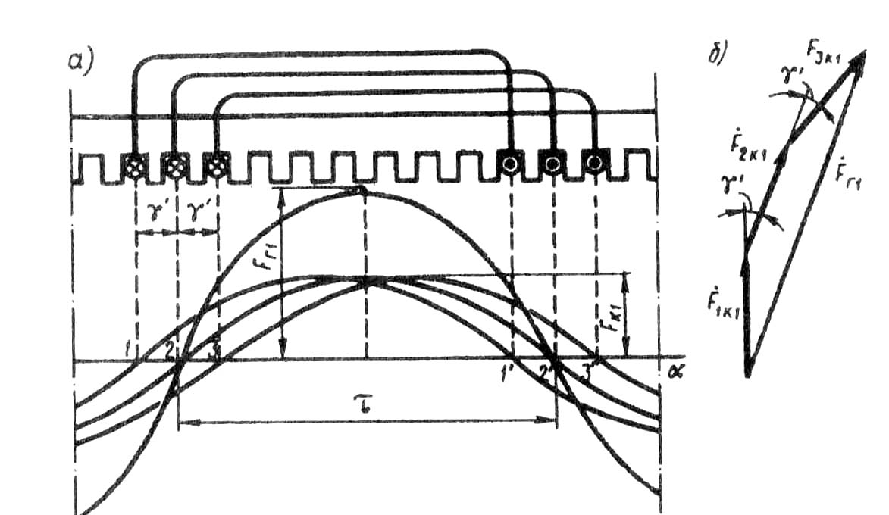
Рисунок 14.1 – МРС основної гармоніки розподільчої обмотки статора

Переходячи до векторного зображення гармонік МРС, бачимо, що амплітуда МРС котушечної групи основної гармоніки (рисунок 14.1 б) визначається геометричною сумою векторів амплітудних значень МРС котушок: F_{г1} = F_{1k1} + F_{lk2} + F_{1k3}, тобто аналогічно визначенню ЕРС котушечної групи. Різниця полягає лише в тому, що вектори ЕРС котушок зміщені відносно один одного на γ – кут зсуву фаз цих ЕРС відносно один одного (часовий кут), а при додаванні МРС кут γ' є просторовим кутом зсуву амплітудних значень МРС котушок (γ '= γ).
Якщо всі котушки котушечної групи зосередити в двох пазах (γ' = 0), то результуюча МРС буде визначатися арифметичною сумою МРС котушок, тобто F_{г1}=F_{k1}q₁.
Таким чином, розподіл котушок в декількох пазах веде до зменшення МРС котушечної групи, яке враховуєтьсяється коефіцієнтом розподілу обмотки. Для МРС основної гармоніки це зменшення невелике, але для вищих просторових гармонік воно є значним.

2 Визначення формули МРС розподільчої обмотки статора
Амплітуда просторової гармоніки катушечної групи розподільчої обмотки:

F_{rv} = F_{kv} q₁ k_{pv} = (0,9/v) I₁ω_{k} q₁ k_{pv}, (14.1)

де k_{pv} – коефіцієнт розподілу.
Наприклад, амплітуда основної гармоніки МРС:

F_{г1} = F_{k1} q₁ k_{p1} = 0,9 І₁w_{к} q₁ k_{p1}. (14.2)

Якщо машина має декілька пар полюсів (р>1), то при q₁, рівному цілому числу, в силу симетрії обмотки графік МРС на кожній парі полюсів буде повторюватися, тому вираз (14.1), виведений для котушечної групи, вірний і для МРС фазної обмотки F_{ф}. Замінимо в (14.1) число витків котушки ω_{k} на число витків фазної обмотки ω₁. Для одношарової обмотки при послідовному з'єднанні всіх котушок ω₁ = p q_{l} ω_{k}, звідки:

ω_{k} = ω₁/(pq₁) (14.3)

Використовуючи (14.1) і (14.3), одержимо:

F_{фv}=(0,9/ v) I₁ ω₁ k_{pv} / p; (14.4)

для основної гармоніки

F_{ф1} =0,9 I₁ ω₁ k_{p1} / p (14.5)

Тут I₁ – струм в обмотці фази. При послідовному з'єднанні всіх котушок фазної обмотки I₁ = I_{к}.

Вираз (14.4) справедливий і для двошарових обмоток, для яких ω₁ = 2p q_{l} ω_{k}, так як число витків в котушці двошарової обмотки ω_{к.двухсл.}, Пазова сторона якої займає половину паза, в два рази менше числа витків котушки одношарової обмотки ω_{k}._{односл}, тобто ω_{к.двухсл} = 0,5 ω_{к.односл} .
Вираз (14.4) справедливий також і при паралельному з’єднанні котушкових груп, коли число послідовно з'єднаних витків в обмотці фази зменшується в а раз, при цьому струм в обмотці збільшується у стільки ж разів (тут а – число паралельних гілок в обмотці статора).
Ефективними засобами пригнічення вищих просторових гармонік є: вкорочення кроку обмотки, застосування розподіленої обмотки і скіс пазів. Зменшення амплітуди основної гармоніки МРС обмотки статора враховується обмотковим коефіцієнтом k_{об} . Що ж до скосу пазів, то він практично не впливає на величину основної гармоніки МРС.
З урахуванням вище наведеного амплітуда МРС обмотки фази статора:

F_{фv} = (0,9/ v) I₁ ω₁ k_{обv} / p (14.6)

для основної гармоніки

F_{ф1} = 0,9 I₁ ω₁ k_{об1} / p (14.7)

МРС однофазної обмотки статора прямо пропорційна змінному струму в цій
обмотці (F_{ф1} I₁). Змінний струм протягом кожного періоду приймає різні миттєві значення від +I_{1max} до – I_{1max}. Отже, МРС однофазної обмотки пульсує з частотою струму f₁ приймаючи різні миттєві значення (від + F_{ф1}, до – F_{ф1}) на кожному полюсному поділі. При цьому всі гармонійні складові цієї МРС пульсують з однаковою частотою.

Лекція №15

Тема: МРС трифазної обмотки статора
Мета: Ознайомитися з принципом отримання обертової МРС та вивести формулу для розрахунку МРС трифазної обмотки статора.
Методи: словесні, наочні.

План:
1 Принцип отримання обертаємої МРС
2 Визначення формули МРС трифазної обмотки статора

Матеріально-технічне забезпечення та дидактичні засоби, ТЗН: конспект, підручник.

Література:
1 Электрические машины: учебник для студ. образоват. учреждений сред. проф. образования/ М. М. Кацман. – 6-е изд., испр. и доп. – М.: Издательский центр «Академия», 2006. – 496 с.

1 Принцип отримання обертаємої МРС
При ввімкенні трифазної обмотки статора в мережу трифазного струму в обмотках фаз зявляються струми, зміщені по фазі (у часі) відносно один одного на 120 ел. град (рисунок 15.1 а).

I_{А} = I_{Amax} sin ωt; i_{B} = I_{Bmax} sm (ωt -120°); i_{C} = I_{Cmax} sin(ωt - 240°). (15.1)

Струм кожної обмотки створює пульсуючу МРС, а сукупна дія цих МРС створює результуючу МРС, вектор якої обертається відносно статора.
Принцип утворення обертової МРС розглянемо на найпростішій трифазній двополюсній обмотці, кожна фаза якої складається з однієї котушки ($q_{1}$ = 1). Фазні обмотки з'єднані зіркою і включені в мережу трифазного струму (рисунок 15.2). Проведемо ряд побудов вектора МРС трифазної обмотки, що відповідають різним моментам часу, зазначеним на графіку рисунок 15.1, а цифрами 0, 1, 2, 3. У момент часу 0 струм у фазі А дорівнює нулю, у фазі В має негативний напрямок, а в фазі С – позитивний. Ці напрями струму позначені на рисунку 15.1, б. Потім відповідно до вказаних в пазових сторонах обмотки напрями струмів визначаємо напрям вектора МРС $F_{1}$ трифазної обмотки статора (вектор спрямований вертикально вниз). У момент часу 1 струм в обмотці фази В дорівнює нулю, в обмотці фази А має позитивний напрямок, а в обмотці фази С – негативний напрямок. Зробивши побудови, аналогічні моменту часу 0, бачимо, що вектор МРС $F_{1}$ повернувся відносно свого положення в момент часу 0 на 120° за годинниковою стрілкою. Провівши такі ж побудови для моментів часу 2 і 3, бачимо, що вектор $F_{1}$ кожен раз повертається на 120° і за один період змінного струму робить повний оберт (360 °).
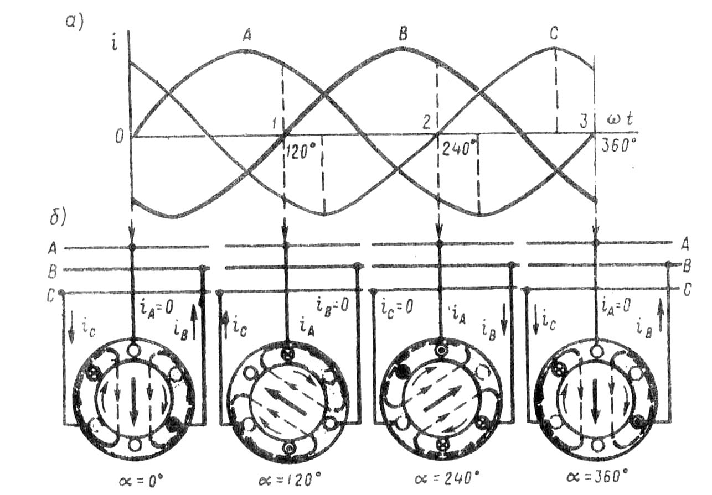
Рисунок 15.1 – Принцип отримання обертаємої МРС
Якщо частота струму в обмотці статора $f_{1}$ =50 Гц, то вектор МРС обертається з частотою 50 об / с. У загальному випадку частота обертання вектора МРС $n_{1}$ –синхронна частота обертання – прямо пропорційна частоті струму $f_{1}$ і обернено пропорційна числу пар полюсів p обмотки статора:

n₁ = f₁ 60/ р.
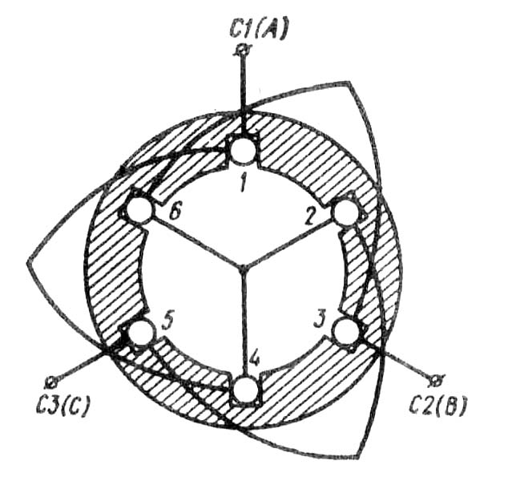
Рисунок 15.2 – Статор з трифазною обмоткою
2 Визначення формули МРС трифазної обмотки статора
Обертова МРС створює в розточенні статора обертове магнітне поле. При необхідності змінити напрямок обертання МРС потрібно змінити порядок проходження струмів в обмотці.
Так, у розглянутому прикладі (рисунок 15.1) порядок чергування струмів у фазних обмотках був А -В- С. При цьому МРС оберталась за годинниковою стрілкою. Якщо порядок проходження струмів в фазних обмотках змінити (А- С- B), то МРС трифазної обмотки буде обертатися проти годинникової стрілки. Для зміни порядку проходження струмів в обмотках фаз необхідно поміняти місця приєднання до мережі двох проводів, що відходять від затискачів обмотки статора . Зміна напрямку струму в усіх трьох обмотках фаз не змінює напрямку обертання поля статора.
Для визначення амплітуди основної гармоніки МРС трифазної обмотки необхідно додати основні гармоніки МРС обмоток фаз, осі яких зміщені в просторі відносно один одного на 120 ел.град:

f_{A} = F_{ф1} sin ω₁t cos α = 0,5 F_{ф1} [sin (ω₁t – α) + sin(ω₁t + α)];
f_{B} = F_{ф1} sin(ω₁t – 120)cos(α – 120) = 0,5 F_{ф1}[sin (ω₁t – α) + sin(ω₁t + α – 120)];
f_{C} = F_{ф1} sin(ω₁t– 240)cos(α – 240) = 0,5 F_{ф1}[sin (ω₁t – α) + sin(ω₁t + α – 120)].
Отже, МДС трифазної обмотки

f₁ = f_{A} + f_{B} + f_{C} =1,5 F_{ф1} sin(ω₁t - α ) = F₁ sin(ω₁t - α ), (15.2)
де
F₁ = 1,5 F_{ф1} = 1,35 I₁ ω₁ k_{об} / p (15.3)
– амплітуда основної гармоніки МРС трифазної обмотки, тобто амплітуда МРС трифазної обмотки на один полюс при симетричному навантаженні фаз дорівнює 1,5 амплітуди МРС обмотки фази. У загальному випадку число фаз в обмотці статора рівне m₁: тоді амплітуда МРС m₁-1йфазної обмотки на один полюс (А)
F₁ = 0,5 m₁F_{ф1} = 0,45 m₁ I₁ ω₁ k_{об} / p (15.4)
Лекція №16

Тема: Розрахунок магнітного кола асинхронного двигуна. Роль зубців осердя в наведенні ЕРС і створенні електромагнітного момента
Мета: ознайомитися з роллю зубців осердя статора в наведенні ЕРС та створенні електромагнітного момента. Вивести формулу для розрахунку магнітного кола асинхронного двигуна.
Методи: словесні, наочні.

План:
1 Основні поняття
2 Розрахунок магнітного кола асинхронного двигуна
3 Роль зубців сердечника в наведенні ЕРС і створенні електромагнітного моменту

Матеріально-технічне забезпечення та дидактичні засоби, ТЗН: конспект, підручник.

Література:
1 Электрические машины: учебник для студ. образоват. учреждений сред. проф. образования/ М. М. Кацман. – 6-е изд., испр. и доп. – М.: Издательский центр «Академия», 2006. – 496 с.

1 Основні поняття
Магніторушійна сила обмотки статора створює магнітний потік, що замикається через елементи магнітної системи машини. Магнітну систему асинхронної машини називають неявнополюсною (рисунок 16.1), тому що вона не має явно виражених магнітних полюсів. Кількість магнітних полюсів у неявнополюсній магнітній системі визначається числом полюсів в обмотці, що збуджує магнітне поле, в даному випадку в обмотці статора. Магнітна система машини, що складається із сердечників статора й ротора, являє собою розгалужене симетричне магнітне коло. Наприклад, магнітна система чотирьохполюсної машини складається із чотирьох однакових віток, у кожній з яких замикається половина магнітного потоку одного полюса (рисунок 16.1). У двохполюсній машині таких віток дві, у шестиполюсній – шість і т.д. Кожна з таких віток утворює нерозгалужене магнітне коло, що й є предметом розрахунку. На рисунку 16.2 представлене магнітне коло неявнополюсної машини. Тут видні ділянки магнітного кола: повітряний зазор δ, зубцевий шар статора h_{z1} зубцевий шар ротора h _{z2} спинка ротора L_{c2}, спинка статора L_{c1}. Замикаючись у магнітному колі, магнітний потік проходить повітряний зазор і зубцові шари статора й ротора двічі.
Кажна з перерахованих ділянок робить магнітному потоку деякий магнітний опір. Тому на кожній ділянці магнітного кола витрачається частина МРС обмотки статора, яку називають магнітною напругою:

$\sum{F}=2F_{δ}+2F_{z1}+2F_{z2}+F_{c1}+F_{c2}$ , (16.1)

де $\sum{F}$ – МРС обмотки статора на парі полюсів у режимі х.х.. A;
$F_{δ}{, F}_{z1}{, F}_{z2}{, F}_{c1}{, F}_{c2}$ – магнітні напруги відповідно повітряного зазору, зубцевих шарів статора й ротора, спинки статора й ротора, А.
Таким чином, розрахунок МРС обмотки статора на парі полюсів зводиться до розрахунку магнітних напруг на всіх ділянках магнітного кола.
Отримане в результаті розрахунку магнітного кола значення МРС на парі полюсів $\sum{F}$ дозволяє визначити струм, що намагнічує (основну гармоніку) обмотки статора:
$I_{1μ}=\frac{p\sum{F}}{0.9m_{1}w_{1}k_{об1}}$. (16.2)

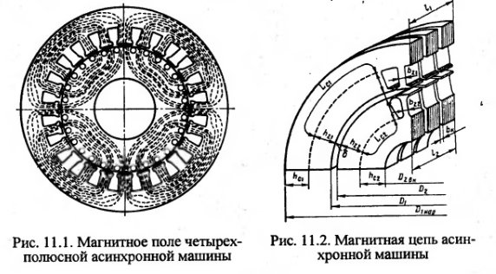
Рисунок 16.1 – Магнітне поле чотирьохполюсної асинхронної машини

Рисунок 16.2 – Мегнітне коло асинхронної машини

Вихідним параметром при розрахунку магнітного кола асинхронного двигуна є максимальна магнітна індукція в повітряному зазорі В_{δ}. Величину В_{δ} приймають за рекомендуємим значенням залежно від зовнішнього діаметра сердечника статора D_{1нар} і числа полюсів 2р. Наприклад, при D_{1нap}= 300-800 мм рекомендують значения, що, В_{δ} = 0,80-1,1 Тл відповідно. При цьому для двигунів з більшим 2р приймають більші значення В_{δ}.
Магнітная індукція В_{δ} визначає магнітне навантаження двигуна: при занадто малому В_{δ} магнітна система двигуна недовантажена, а тому габаритні розміри двигуна виходять невиправдано великими; якщо ж задатися занадто більшим значенням В_{δ}, то різко зростуть магнітні напруги на ділянках магнітної системи, особливо в зубцевих шарах статора й ротора, у результаті зросте струм, що намагнічує, статора $I_{1μ}$ і знизиться ККД двигуна.
Для виготовлення сердечників статора й ротора асинхронних двигунів звичайно застосовують холоднокатані ізотропні листові електротехнічні сталі, що володіють однаковою магнітною провідністю уздовж і поперек прокату аркушів.

2 Розрахунок магнітного кола асинхронного двигуна
Розрахунок магнітного кола електричної машини складається в основному у визначенні магнітних напруг для всіх її ділянок. Магнітна напруга F_{x} для будь-якої ділянки магнітного кола дорівнює добутку напруженості поля на цій ділянці Н_{х} на його довжину lx.

F_{x} = Н_{х} lx. (16.3)

Ділянки магнітного кола розрізняються конфігурацією, розмірами й матеріалом. Найбільша магнітна напруга в повітряному зазорі δ. Напруженість магнітного поля в повітряному зазорі:
Н_{δ}=В_{δ}/$μ$₀ , де $μ$₀=4π/10⁻⁷Гн/м.
Розрахункова довжина зазору l_{δ}=δ$k_{δ}$ , де $k_{δ}$ – коефіцієнт повітряного зазору, що враховує збільшення магнітного опору зазору, викликане зубчатою поверхнею статора й ротора, що обмежують повітряний зазор в асинхронному двигуні ($k_{δ}>1$). З огляду на це, одержимо вираз магнітної напруги повітряного зазору (А):

$F_{δ}=0.8B_{δ}δk_{δ}{10}^{3}$ (16.4)

де $δ$ – значення одностороннього повітряного зазору, мм.
Звичайно магнітна напруга двох повітряних зазорів, що входять у розрахункову частину магнітного кола асинхронного двигуна (рисунок 16.2), складає 70-85% від сумарної МРС на парі полюсів $\sum{F}$. Із цього бачимо, наскільки значний вплив величини повітряного зазору δ на властивості двигуна. Зі збільшенням δ МРС $\sum{F}$ значно зростає, що веде до збільшення струму, що намагнічує статор $I_{1μ}$, а отже, веде до росту втрат і зниженню ККД двигуна. І навпаки, зі зменшенням δ зменшується $\sum{F}$, що веде до росту ККД, тобто двигун стає більше економічним в експлуатації. Однак при занадто малих зазорах δ ускладнюється виготовлення двигуна (він стає менш технологічним), тому що вимагає більш високої точності при обробці деталей і зборці двигуна. При цьому знижується надійність двигуна. Пояснюється це тим, що при дуже малих зазорах δ зростає ймовірність виникнення нерівномірності зазору й, як наслідок, імовірність зачеплення ротора та статора.
Крім повітряного зазору всі інші ділянки магнітного кола двигуна виконані зі сталі (зубцеві шари статора h_{z1} і ротора h_{z2}, спинки статора L_{c1} і ротора L_{c2}). Безпосередній розрахунок магнітних напруг для цих ділянок ускладнений, тому що через магнітне насичення сталі між напруженістю магнітного поля Н_{х} і магнітною індукцією В_{х} немає прямої пропорційності. Тому для визначення напруженості Н_{х} за отриманим значенням магнітної індукції В_{х} необхідно користуватися таблицями намагнічування H = f(B) для даної марки електротехнічної сталі.
Асинхронні двигуни проектують таким чином, щоб їхня магнітна система була магнітно насичена, на рисунку 16.3 представлена магнітна характеристика асинхронного двигуна Ф*=f($\sum{F_{*}}$), що представляє собою залежність відносного значення основного магнітного потоку Ф*= Ф/Ф_{ном} від відносного значення МРС $\sum{F_{*}}=\sum{F}/\sum{F_{ном}}$. Тут Ф_{ном} й $\sum{F_{ном}}$ – номінальні значення основного магнітного потоку й МРС обмотки статора в режимі холостого ходу, що відповідають заданому значенню магнітної індукції В_{δ}. Магнітна характеристика в початковій частині прямолінійна, а потім, коли в магнітній системі наступає магнітне насичення, вона викривляється.
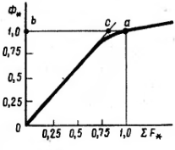
Рисунок 16.3 – Магнітна характеристика асинхронної машини

Ступінь насичення магнітного кола машини кількісно характеризується коефіцієнтом магнітного насичення, що може бути визначений по магнітній характеристиці в такий спосіб. З початку координат проводимо пряму – дотичну до магнітного характеристике – до перетинання з відрізком bа в точці с (рисунок 16.3). Коефіцієнт магнітного насичення визначається як відношення відрізка bа, що представляє собою повну МРС ($\sum{F_{*}}=1$), до відрізка bс, що представляє собою магнітну напругу подвоєного повітряного зазору ($2F_{δ*}=\frac{2F_{δ}}{\sum{F_{ном}}}$):
${ k}_{μ}=\frac{ba}{bc}=\frac{1}{2F_{δ*}}$. (16.5)
Звичайно для асинхронних машин ${ k}_{μ}$=1,2-1,5.

3 Роль зубців сердечника в наведенні ЕРС і створенні електромагнітного моменту
Як відомо, поверхні сердечників статора й ротора складаються із зубців і пазів, при цьому пазові сторони обмоток розташовані в пазах, де магнітна індукція набагато менше, ніж у зубцях. Однак умови наведення ЕРС в обмотці не міняються й залишаються такими ж, якби пазові сторони обмотки були розташовані на гладкій поверхні сердечника. Пояснюється це властивістю безперервності магнітних ліній. Відповідно до цієї властивості, магнітні лінії обертового магнітного поля переходять із одного зубця в інший і перетинають пазові провідники обмотки, що лежать у пазах між зубцями, наводячи в них ЕРС.
Цікаво відзначити, що електромагнітна сила, що виникає при взаємодії струму в проводі, що лежить у пазу сердечника, із зовнішнім магнітним полем, прикладена головним чином не до проводу, а до зубців, що утворюють стінки паза. Це явище переносу механічних сил із проводів на зубці пояснюється виникненням пондеромоторних сил, які з'являються в магнітному полі на межі розділу двох середовищ з різною магнітною проникністю і завжди направлені від середи з більшою магнітною проникністю до середи з меншою магнітною проникністю (у даному випадку із зубця в паз).
Для пояснення цього явища розглянемо два зубця з напруженістю поля Н₀ в кожному і відносною магнітною проникністю $μ_{r}$ і паз між цими зубцями висотою h_{z} і довжиною l_{i}. При відсутності струму в провіднику пондеромоторні сили:

${ F}_{1}=F_{2}≈0.5μ_{0}(μ_{r}-1)H_{0}^{2}l_{i}h_{z}$, (16.6)

а результуюча пондеромоторна сила F_{n} = F₂ – F₁ = 0 (рисунок 16.4 а).
З появою струму i у провіднику напруженість Н₁ поля в лівій стінці паза зменшиться, а напруженість Н₂ у правій збільшиться (рисунок 16.5 б):

Н₁= Н₀- Н; Н₂= Н₀+ Н, (16.7)

Н=і/(2 h_{z}), (16.8)
де Н – напруженість поля від струма.

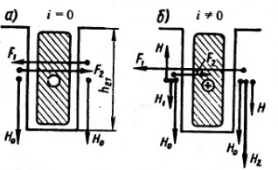
Рисунок 16.4 – Електромагнітні сили на зубцях ротора

У цьому випадку з врахуванням (16.7) і (16.8) результуюча пондеромоторна сила (Н), що діє на стінку правого зубця:

$$F_{n}=F_{1}-F_{2}≈0.5μ\left(μ_{r}-1\right)l_{i}h_{z}\left[{\left(H_{0}+H\right)}^{2}-{\left(H_{0}-H\right)}^{2}\right]=$$
$2μ_{0}\left(μ_{r}-1\right)H_{0}Hl_{i}h_{z}=μ_{0}\left(μ_{r}-1\right)H_{0}l_{i}i$. (16.9)

Сила (Н), що діє безпосередньо на провідник у пазу:

${ F}_{пр}≈μ_{0}H_{0}l_{i}i$, (16.10)

тобто вона в $(μ_{r}-1)$ раз менше сили, що діє на зубець сердечника.
При реальних значеннях магнітної індукції в зубцях сердечника сила, що діє на зубець F_{n}, в 50-100 разів більше сили, що діє на провідник, розташований у пазу F_{np}.

Лекція №17

Тема: Робочий процес трифазного асинхронного двигуна і рівняння напруг. Рівняння МРС та струмуів.
Мета:Ознайомитися з робочим процесом трифазного АД та вивести рівняння напруг, МРС і струмів.
Методи: словесні, наочні.

План:
1 Електрорушійні сили, що наводяться в обмотці статора.
2 Електрорушійні сили, що наводяться в обмотці ротора.
3 Рівняння МРС та струмів асинхронного двигуна.

Матеріально-технічне забезпечення та дидактичні засоби, ТЗН: конспект, підручник.

Література:
1 Электрические машины: учебник для студ. образоват. учреждений сред. проф. образования/ М. М. Кацман. – 6-е изд., испр. и доп. – М.: Издательский центр «Академия», 2006. – 496 с.
1 Електрорушійні сили, що наводяться в обмотці статора
Як витікає з принципу дії асинхронного двигуна, обмотка ротора не має електричного зв’язку з обмоткою статора. Між цими обмотками є лише магнітний зв'язок, і енергія з обмотки статора передається в обмотку ротора магнітним полем. В цьому відношенні асинхронна машина аналогічна ТР: обмотка статора є первинною, а обмотка ротора – вторинною.
В процесі роботи асинхронного двигуна струми в обмотках статора та ротора створюють дві магніторушійні сили: МРС статора та МРС ротора. Спільною дією ці МРС наводять в магнітній системі двигуна результуючий магнітний потік, який обертається відносно статора з синхронною частотою обертання п₁. Так як і у ТР, цей магнітний потік можна розглядати складовим з основного потоку Ф, зчепленого як з обмоткою статора, так і з обмоткою ротора (магнітний потік взаємоіндукції), та двох потоків розсіювання: Ф_{σ1} – потоку розсіювання обмотки статора та Ф_{σ2} – потоку розсіювання обмотки ротора. Розглянемо, які ЕРС наводять вказані потоки в обмотках двигуна.
Основний магнітний потік Ф, який обертається з частотою обертання п₁, наводить в нерухомій обмотці статора ЕРС Е₁, значення якої визначається виразом:
Е=4,44f₁Фw₁k_{об1}. (17.1)
Магнітний потік розсіювання Ф_{σ1} наводить в обмотці статора ЕРС розсіювання, значення якої визначається індуктивним падінням напруги в обмотці статора:
Е _{σ1}= - jІ₁х₁, (17.2)
де х₁ – індуктивний опір розсіювання фазної обмотки статора, Ом.
Для кола обмотки статора АД, ввімкненого в мережу з напругою U₁, запишемо рівняння напруг по другому закону Кірхгофа:
U₁=Е₁+ Е _{σ1}=І₁r₁, (17.3)
де І₁r₁ – падіння напруги в активному опорі обмотки статора r₁.
Після перенесення ЕРС Е₁ та Е_{σ1} в праву частину рівняння (17.3) з урахуванням (17.2) отримаємо рівняння напруг обмотки статора АД:
U₁=(-Е₁)+ jІ₁х₁+І₁r₁ . (17.4)
Порівнявши отримане рівняння з рівнянням напруг для первинного кола ТР, побачимо, що вони однакові.

2 Електрорушійні сили, що наводяться в обмотці ротора
В процесі роботи АД ротор повертається в сторону обертання поля статора з частотою п₂. Тому частота обертання поля статора відносно ротора рівна різності частот обертання (п₁-п₂). Основний магнітний потік Ф, випереджаючи ротор з частотою обертання п_{s}=(п₁- п₂), індукує в обмотці ротора ЕРС:
Е_{2s}=4,44f₂Фw₂k_{об2}. (17.5)
де f₂ – частота ЕРС Е_{2s} в ротора, Гц;
w₂ – число послідовно з’єднаних витків однієї фази обмотки ротора;
k_{об2} – обмотковий коефіцієнт обмотки ротора.
Частота ЕРС (струму) в обмотці ротора, що обертається, пропорційна частоті обертання магнітного поля відносно ротора, яка називається частотою ковзання:
f₂=рп_{s}/60=р(п₁- п₂)/60, (17.6)
або
f₂=( р(п₁- п₂)/60)*( п₁/ п₁)=( рп₁/60)*((п₁- п₂)/ п₁)= f₁s , (17.7)
тобто частота ЕРС (струму) ротора пропорційна ковзанню. Для АД загальнопромислового призначення ця частота зазвичай невелика і при f₁=50 Гц не перевищує декількох герц, так при s=5% частота f₂=50*0,05=2,5 Гц.
Підставимо (7) в (5) і отримаємо:
Е_{2s}=4,44f₁sФw₂k_{об2}=Е₂s, (17.8)
де Е₂ – ЕРС, наведена в обмотці ротора при ковзанні s=1, тобто при нерухомому роторі, В.
Потік розсіювання ротора Ф_{σ2} індукує в обмотці ротора ЕРС розсіювання, значення якої визначається індуктивним падінням напруги в цій обмотці:
Е _{σ2}=-jІ₂х₂s, (17.9)
де х₂ – індуктивний опір розсіювання обмотки ротора при нерухомому роторі, Ом.
Обмотка ротора АД електрично не зв’язана із зовнішньою мережею і до неї не підведена напруга. Струм в цій обмотці з’являється виключно за рахунок ЕРС, наведеної основним магнітним потоком Ф. Тому рівняння напруг кола ротора АД по другому закону Кірхгофа має вигляд:
Е_{2s}+ Е _{σ2}=І₂r₂, (17.10)
де r₂ – активний опір обмотки ротора.
З урахуванням (9) та (10) отримаємо:
Е₂s– jІ₂х₂s– І₂r₂=0. (17.11)
Розділимо всі доданки рівності (11) на s, отримаємо рівняння напруг для обмотки ротора:
Е₂– jІ₂х₂– І₂r₂/ s=0. (17.12)

3 Рівняння МРС та струмів асинхронного двигуна
Основний магнітний потік Ф в асинхронному двигуні створюється спільною дією МРС обмоток статора F1 і ротора F2:
= (₁ + ₂) / R_{м} = ₀ / R_{м} (17.13)
де R_{м} – магнітний опір магнітної ланцюга двигуна потоку Ф;
F₀ – результуюча МРС двигуна, чисельно рівна МРС обмотки статора в режимі х.х.:
F₀ = 0,45m₁ I₁ ω₁ k_{об1}/ P (17.14)
I₀ – струм х.х. в обмотці статора, А.
МРС обмоток статора і ротора на один полюс в режимі наавантаженого двигуна
F₁ = 0,45 m₁ I₁ ω₁ k_{об1}/ P
F₂ = 0,45 m₂ I₂ ω₂ k_{об2}/ P (17.15)
де m₂ – число фаз в обмотці ротора;
k_{o62} – обмотувальний коефіцієнта ¬ ціент обмотки ротора.
При змінах навантаження на валу двигуна змінюються струми в статорі I₁, і роторі I₂. Але основний магнітний потік Ф при цьому зберігається незмінним, так як напруга, підведений до обмотку статора, незмінно (U₁ = const) і майже повністю врівноважується ЕРС Е₁ обмотки статора:
₁ ≈ (-₁) (17.16).
Так як ЕРС Е₁ пропорційна основному магнітному потоку Ф, то останній при змінах навантаження залишається незмінним. Цим і пояснюється те, що, незважаючи на зміни МРС F₁ і F₂, результуюча МРС залишається незмінною, тобто
₀ = ₁ + ₂ = const.
Підставивши замість F₀, F₁ і F₂ їх значення по (17.14) і (17.15), одержимо
0,45 m₁ ₀ ω₁ k_{об1}/ p = 0,45m₁ ₁ ω₁ k_{об1}/ p + 0,45 m₂ ₂ ω₂ k_{o62}/ р.
Розділивши цю рівність на m₁ ω₁ k_{об1}/p, визначимо рівняння струмів асинхронного двигуна:
₀ = ₁ + ₂ =₁ + ′₂ (17.17)

де
′₂=₂ (17.18)
– струм ротора, приведений до обмотці статора.
Перетворивши рівняння (17.17), одержимо рівняння струмів статора асинхронного двигуна
₁ =₀ + (-′₂) (17.19)
з якого випливає, що струм статора в асинхронному двигуні ₁ має дві складові: ₀ – намагнічуючу (майже постійну) складову ( I₀ ≈ I_{1μ} ) і ′₂ – змінну складову, що компенсує МРС ротора.
Отже, струм ротора I₂ надає на магнітну систему двигуна таке ж розмагнічує вплив, як і струм вторинної обмотки трансформатора. Таким чином, будь-яка зміна механічного навантаження на валу двигуна супроводжується відповідною зміною струму в обмотці статора I₁ так зміна цього навантаження двигуна викликає зміну ковзання s. Це, в свою чергу, впливає на ЕРС обмотки ротора, а отже, і на ток ротора I₂. Але так як цей струм розвиває розмагнічує дію на магнітну систему двигуна, то його зміни викликають відповідні зміна струму в обмотці статора I₂ за рахунок складової – I₂ . Так, в режимі холостого ходу, коли навантаження на валу двигуна відсутній і s ≈ 0, струм I₂≈ 0. У цьому випадку струм в обмотці статора ₁ ≈₀. Якщо ж ротор двигуна загальмувати, не відключаючи обмотку статopa від мережі (режим короткого замикання), то ковзання s = 1 і ЕРС обмотки ротора Е_{2s} досягає свого найбільшого значення Е₂. Також найбільшого значення досягне струм I₂, а отже, і струм в обмотці статора I₁.

Лекція №18

Тема: Втрати і коефіцієнт корисної дії асинхронного двигуна.
Мета: ознайомитися з видами втрат асинхронного двигуна та з ккд.
Методи: словесні, наочні.

План:
1 Магнітні та електричні втрати АД.
2 Механічні та додаткові втрати АД.
3 Коефіцієнт корисної дії АД.

Матеріально-технічне забезпечення та дидактичні засоби, ТЗН: конспект, підручник.

Література:
1 Электрические машины: учебник для студ. образоват. учреждений сред. проф. образования/ М. М. Кацман. – 6-е изд., испр. и доп. – М.: Издательский центр «Академия», 2006. – 496 с.
1 Магнітні та електричні втрати АД
Перетворення електричної енергії в механічну в асинхронному двигуні, як й в інших електричних машинах, пов'язане із втратами енергії, тому корисна потужність на виході двигуна P₂ завжди менше потужності на вході (споживаної потужності) Р₁ на величину втрат ∑Р:
P₂= Р₁-∑Р (18.1)
Втрати ∑Р перетворяться в теплоту, що в остаточному підсумку веде до нагрівання машини. Втрати в електричних машинах розділяються на основні й додаткові. Основні втрати містять у собі магнітні, електричні й механічні.
Магнітні втрати Р_{м} в асинхронному двигуні викликані втратами на гістерезис і втратами на вихрові струми, що відбуваються в сердечнику при його перемагнічуванні. Величина магнітних втрат пропорційна частоті перемагнічування Р_{м} ≡ f^{ß}, де ß = 1,3-1,5. Частота перемагнічування сердечника статора дорівнює частоті струму в мережі (f=f₁), а частота перемагнічування сердечника ротора f = f₂ =f_{1s}. При частоті струму в мережі f₁ = 50 Гц і номінальному ковзанні s_{ном} = 1-8% частота перемагнічування ротора f = f₂= 2-4 Гц, тому магнітні втрати в сердечнику ротора настільки малі, що їх у практичних розрахунках не враховують.
Електричні втрати в асинхронному двигуні викликані нагріванням обмоток статора й ротора блукаючими по них струмами. Величина цих втрат пропорційна квадрату струму в обмотці (Вт):
електричні втрати в обмотці статора
Р_{э1}=т₁І₁² r₁; (18.2)
електричні втрати в обмотці ротора
Р_{э2}=т₂І₂² r₂ = т₁І/₁² r/₁ . (18.3)
Тут r₁ і r₂ – активні опори обмоток фаз статора й ротора перераховані на робочу температуру :
Ɵ_{роб.}: r₁= r_{1.20}[1+α(Ɵ_{роб}-20)]; r₂= r_{2.20}[1+α(Ɵ_{роб}-20)], (18.4)
де r_{1.20} й r_{2.20} – активні опори обмоток при температурі Ɵ₁=20°С;
α – температурний коефіцієнт, для міді й алюмінію α = 0,004.
Електричні втрати в роторі прямо пропорційні ковзанню:
Р_{э2}=s Р_{эм}, (18.5)
де Р_{эм} – електромагнітна потужність асинхронного двигуна, Вт:
Р_{эм}= Р₁-( Р_{м}+ Р_{э1}). (18.6)
З (18.5) бачимо, що робота асинхронного двигуна економічніша при малих ковзаннях, так як з ростом ковзання ростуть електричні втрати в роторі.
В асинхронних двигунах з фазним ротором крім перерахованих електричних втрат мають місце ще й електричні втрати в щітковому контакті:
Р_{эщ} =3І₂ΔU_{щ}/2,
де U_{щ} =2,2 В – перехідний спад напруги на парі щіток.

2 Механічні та додаткові втрати АД
Механічні втрати Р_{мех} – це втрати на тертя в підшипниках і на вентиляцію. Величина цих втрат пропорційна квадрату частоти обертання ротора (Р_{мех}≡п₂²). В асинхронних двигунах з фазним ротором механічні втрати виникають ще й за рахунок тертя між щітками й контактними кільцями ротора.
Додаткові втрати містять у собі всі види важковраховуємих втрат, викликаних дією вищих гармонік МРС, пульсацією магнітної індукції в зубцях й по інших причинах. Відповідно до Держстандарту додаткові втрати асинхронних двигунів приймають рівними 0,5% від підведеної до двигуна потужності Р₁:
Р_{доб.}=0,005 Р₁ (18.7)
При розрахунку додаткових втрат для неномінального режиму варто користуватися виразом:
Р_{доб.}= Р_{доб.}ß2. (18.8)
де ß =І₁/І_{1ном} – коефіцієнт навантаження.
Сума всіх втрат асинхронного двигуна (Вт):
∑Р=Р_{м}+Р_{е1}+Р_{е2}+Р_{мех}+Р_{доб.} (18.9)
На рисунку 18.1 представлена енергетична діаграма асинхронного двигуна.
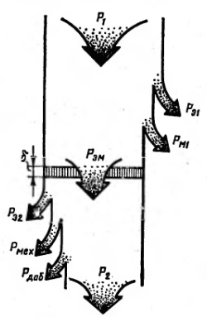
Рис. 13.1. Енергетична діаграма асинхронного двигуна/

З діаграми видно, що частина підведеної до двигуна потужності Р₁ = m₁U₁I₁cosφ₁, витрачається в статорі на магнітні Р_{м} й електричні Р_{е} втрати. Електромагнітна потужність Р_{єм}, яка залишилась електромагнітна потужність передається на ротор, де частково витрачається на електричні втрати Р_{е2} і перетворюється в повну механічну потужність Р₂/. Частина потужності йде на покриття механічних Р_{мех} і додаткових втрат Р_{дод.}, а частина, цієї потужності Р₂ становить корисну потужність двигуна.

3 Коефіцієнт корисної дії АД
Залежність η від корисної потужності Р₂ має такий же характер, як і для трансформатора. Ця залежність має загальний характер для більшості електричних машин.
При зміні навантаження електричної машини окремі види втрат змінюються по-різному: електричні втрати ∆Р_{эл} в обмотках статора й ротора, а також додаткові втрати ∆Р_{доб} змінюються пропорційно квадрату струму навантаження; електричні втрати в щітковому контакті ∆Р_{щ.эл} змінюються пропорційно струму в першому ступені; механічні ∆Р_{т} і магнітні ∆Р_{м} втрати залишаються практично постійними – такими ж, як при холостому ході, якщо напруга машини U₁ і частота її обертання п₂ не змінюються. За цією ознакою всі види втрат можна розділити на дві групи: постійні втрати ∆Р_{пост} = ∆Р_{м} + ∆Р_{т} і змінні втрати ∆Р_{пер} = ∆Р_{эл} + ∆Р_{щ.эл} + Р_{доб}, які можна приблизно вважати пропорційними квадрату струму навантаження (звичайно втрати ∆Р_{щ.эл} малі в порівнянні з ∆Р_{эл}). Потужність Р₂, що віддає машиною (Рэл у генераторах і Рмех у двигунах), пропорційна струму навантаження I у першому ступені, тому залежність ККД від струму завантаження визначають за виразом:
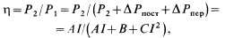 (18.10)
де А, В, С-постійні.
З (18.10) видно, що при зміні навантаження електричної машини її ККД змінюється. При холостому ході η = 0, тому що корисна потужність Р₂ відсутня. При збільшенні навантаження ККД зростає за рахунок збільшення Р₂, але швидше, ніж Р₂, зростають змінні втрати ∆Рпер, тому при деякому струмі I_{кр} збільшення ККД припиняється й надалі починає зменшуватися. Якщо взяти похідну dη/dt і прирівняти її нулю, то можна одержати умову максимуму ККД – це спостерігається при такому навантаженні, при якому ∆Р_{пер} = ∆Р_{пост}.
При проектуванні електричної машини звичайно так розподіляють втрати потужності, що зазначена умова виконується при найбільш імовірному навантаженні машини, трохи меншої номінальної. В обертових електричних машинах середньої й великої потужності ця умова виконується при навантаженнях приблизно 60% від номінальної.
При збільшенні номінальної потужності відносна величина сумарних втрат зменшується. Отже, повинен зростати й КПД машини. Ця закономірність проявляється у всіх типах обертових електричних машин й у трансформаторах – машини більшої номінальної потужності завжди мають відповідно й більший ККД, і, навпаки, ККД машин малої потужності й мікромашин звичайно невеликий. Так, наприклад, ККД обертових електричних машин потужністю понад 100 кВт становить 0,92...0,96, потужністю 1... 100 кВт - 0,7...0,9, а мікромашин - 0,4...0,6. Коефіцієнт корисної дії асинхронного двигуна можна визначити із кругової діаграми АД. Однак для одержання більше точних результатів ККД рекомендується визначати шляхом розрахунку окремих видів втрат.

Лекція №19

Тема: Механічні характеристики АД при зміні напруги і активного опору ротора.
Мета: ознайомитися з поняттям механічної характеристики асинхронного двигуна та зі зміною механічної характеристики при зміні напруги та активного опору.
Методи: словесні, наочні.

План:
1 Визначення механічної характеристики АД.
2 Вплив напруги на механічну характеристику АД.
3 Вплив активного опору на механічну характеристику АД.

Матеріально-технічне забезпечення та дидактичні засоби, ТЗН: конспект, підручник.

Література:
1 Электрические машины: учебник для студ. образоват. учреждений сред. проф. образования/ М. М. Кацман. – 6-е изд., испр. и доп. – М.: Издательский центр «Академия», 2006. – 496 с.
1 Визначення механічної характеристики АД
Механічною характеристикою двигуна називається залежність частоти обертання ротора від моменту на валу n = f (M2). Тому що при навантаженні момент холостого ходу малий, то M2 ≈ M і механічна характеристика представляється залежністю n = f (M). Якщо врахувати взаємозв'язок s = (n1 - n)/n1, то механічну характеристику можна одержати, представивши її графічну залежність у координатах n і М (рисунок 19.1).

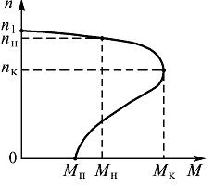

Рисунок 19.1 – Механічна характеристика асинхронного двигуна

Природна механічна характеристика асинхронного двигуна відповідає основній (паспортній) схемі його включення й номінальних параметрів живлячої напруги. Штучні характеристики виходять, якщо включені які-небудь додаткові елементи: резистори, реактори, конденсатори. При живленні двигуна не номінальною напругою характеристики також відрізняються від природної механічної характеристики.
Механічні характеристики є дуже зручним і корисним інструментом при аналізі статичних і динамічних режимів електропривода.

2 Вплив напруги на механічну характеристику АД
Електромагнітний момент асинхронного двигуна, а також його максимальне і пускове значення пропорційні квадрату напруги, що підведена до обмотки статора: М = U₁².
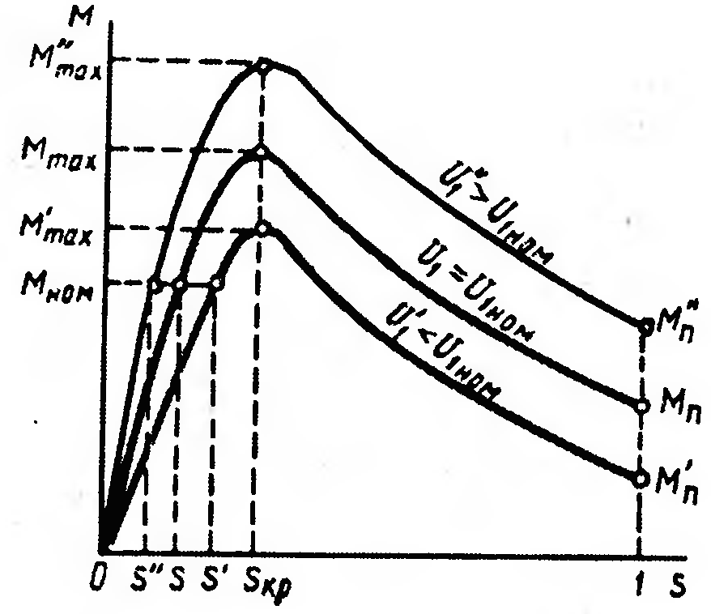
Рисунок 19.2 – Вплив напруги на механічну характеристику АД

Значення критичного ковзання не залежить від напруги U₁ . Це дає нам можлиність побудувати механічні характеристики М = f (s) для різних значень напруги U₁ (рисунок 19.2), з яких слідує, що коливання напруги мережі U₁ залежить від його номінального значення пускових моментів і зсуву частоти обертання ротора. Зі зменшенням напруги мережі частота обертання ротора
знижується (ковзання збільшується). Напруга U₁ (впливає на значення максимального моменту М_{max}, а також на перевантажувальну здатність двигуна λ= М_{max} / М_{ном}. Так, якщо напруга U₁ знизилась на 30%, тобто U₁= 0,7 U_{1ном} то максимальний момент асинхронного двигуна зменшиться більш ніж удвічі:
.
Якщо, наприклад, при номінальній напрузі мережі перевантажувальна здатність λ= М_{max} / М_{ном} = 2, то при зниженні напруги на 30% перевантажувальна здатність двигуна тобто
двигун не в змозі витримати навіть номінальне навантаження.

3 Вплив активного опору на механічну характеристику АД
Як випливає з (13.16), значення максимального моменту двигунів не залежить від активного опору ротора r₂'. Що ж стосується критичного ковзання s_{кр}, то воно пропорційно опору r₂'. Таким чином, якщо в
асинхронному двигуні поступово збільшувати активний опір кола ротора, то значення максімального моменту буде залишатися незмінним, а критичне ковзання буде збільшуєтьсятися (рисунок 19.3). При цьому пусковий момент двигуна М_{П} зростає зі збільшенням опору r₂' до деякого значення. На рисунку це відповідає опору r₂' _{III} при якому пусковий момент дорівнює максимальному. При подальшому збільшенні опору г₂' пусковий момент зменшується.
Аналіз графіків М =f(s), наведених на рисунку 19.3, також
показує, що зміни опору ротора r₂ супроводжувалосяєтьсяються змінами частоти обертання: зі збільшенням r₂' при незмінному навантажувальному моменті М ковзання збільшується, тобто частота обертання зменшується (точки 1, 2, 3 та 4).
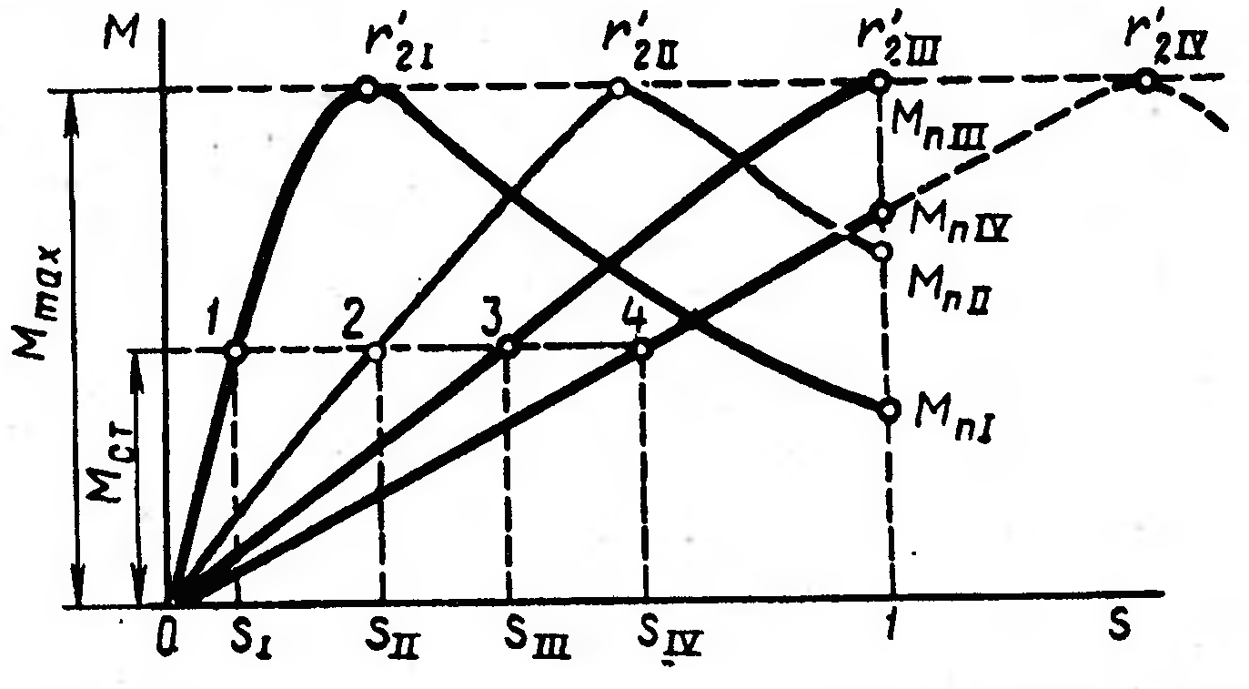
Рисунок 19.3 – Вплив активного опору обмотки ротора на механічну характеристику АД

Вплив активного опору обмотки ротора на форму механічних характеристик асинхронних двигунів використовується при проектуванні двигунів. Наприклад, асинхронні двигуни загального призначення повинні мати «жорстку» швидкісну характеристику, тобто працювати з невеликим номінальним ковзанням. Це досягається застосуванням в двигуні обмотки ротора з малим активним опором г₂'. При цьому двигун має більш високий ККД за рахунок зниження електричних втрат в обмотці ротора 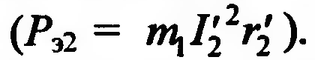 Вибране значення г₂' має забезпечити двигуну необхідне значення пускового моменту. При необхідності отримати двигун з підвищеним значенням пускового моменту збільшують активний опір обмотки ротора. Але при цьому отримують двигун з більшим значенням номінального ковзання, а отже, з меншим ККД.
Розглянуті залежності 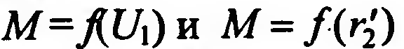 мають також велике практичне значення при розгляді питань пуску і регулювання частоти обертання асинхронних двигунів.

Лекція №20

Тема: Регулювання частоти обертання АД.
Мета: ознайомитися з методами регулювання частоти обертання АД
Методи: словесні, наочні.

План:
1 Регулювання частоти обертання зміною підключеної напруги.
2 Регулювання частоти обертання порушенням симетрії напруги.
3 Регулювання частоти обертання зміною активного опору обмотки.
4 Регулювання частоти обертання зміною частоти струму в статорі.

Матеріально-технічне забезпечення та дидактичні засоби, ТЗН: конспект, підручник.

Література:
1 Электрические машины: учебник для студ. образоват. учреждений сред. проф. образования/ М. М. Кацман. – 6-е изд., испр. и доп. – М.: Издательский центр «Академия», 2006. – 496 с.
1 Регулювання частоти обертання зміною підключеної напруги
Частота обертання ротора асинхронного двигуна визначається за формулою:
n₂ =n₁(1 - s) = (f₁60/ p)(l - s). (20.1)
З цього виразу випливає, що частоту обертання ротора асинхронного двигуна можна регулювати зміною будь-якої з трьох величин: ковзання s, частоти струму в обмотці статора $f_{1}$ або числа полюсів в обмотці статора 2р.
Регулювання частоти обертання зміною ковзання s можливо трьома способами: зміною підводиться до обмотці статора напруги, порушенням симетрії цієї напруги і зміною активного опору обмотки ротора. Регулювання частоти обертання зміною ковзання проходить тільки в навантаженому двигуні. У режимі холостого ходу ковзання, а отже, і частота обертання залишаються практично незмінними.
Регулювання частоти обертання зміною підключеної напруги. Можливість цього способу регулювання підтверджується графіками М = f (s), побудованими для різних значень $U_{1}$. При незмінному навантаженні на валу двигунів збільшення підключеної до двигуна напруги викликаючи зростання частоти обертання. Однак діапазон регулювання частоти обертання виходить невеликим, що пояснюється вузькою зоною стійкої роботи двигуна, обмеженим значенням критичного ковзання і неприпустимістю значного перевищення номінального значення напруги. Останнє пояснюється тим, що з перевищенням номінальної напруги виникає небезчність надмірного перегріву двигуна, викликаного різким збільшенням електричних і магнітних втрат. У той же час із зменшенням напруги $U_{1}$ двигун втрачає перевантажувальну здатність, яка, як відомо, пропорційна квадрату напруги мережі.
Підведену до двигуна напруга змінюють або регулюючим автотрансформатором, або реакторами, що включаються в розрив лінійних проводів. Вузький діапазон регулювання та неекономічність (необхідність у додаткових пристроях) обмежують сферу застосування цього способу регулювання частоти обертання.

2 Регулювання частоти обертання порушенням симетрії напруги
При порушенні симетрії підключеної до двигуна трифазної системи напруги обертове поле статора стає еліптичним. При цьому поле набуває зворотню складову (зустрічне поле), яка створює момент $М_{обр}$, спрямований зустрічно обертаючому моменту $М_{пр}$. У результаті результуючий електромагнітний момент двигуна зменшується (М = $М_{пр}$ - $М_{обр}$).
Механічні характеристики двигуна при цьому способі регулювання розташовуються в зоні між характеристикою при симетричній напрузі (рисунок 20.1, а, крива 1) і характеристикою при однофазному живленні двигунів (крива 2) – межею несиметрії трифазної напруги. Для регулювання несиметрії подводеної напруги можна в ланцюг однієї з фаз включити однофазний регулюємий автотрансформатор (AT) (рисунок 20.1, б). При зменшенні напруги па виході AT несиметрія збільшується і частота обертання ротора зменшується.
Недоліками цього способу регулювання є вузька зона частоти обертання зміною симетрії трехфазної системи регулювання та зменшення ККД двигуна у міру збільшення несиметрії напруги.
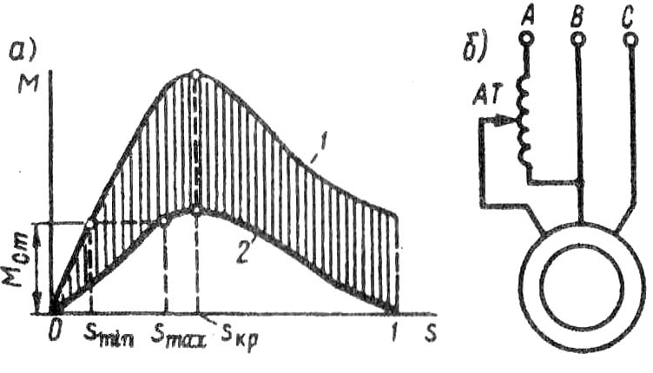

Рисунок 20.1 – Механічні характеристики (а) і схема включення (б)асинхронного двигуна при регулюванні

Зазвичай цей спосіб регулювання частоти обертання застосовують лише в двигунах малої потужності.

3 Регулювання частоти обертання зміною активного опору обмотки
Регулювання частоти обертання зміною активного опору в ланцюзі ротора.
Цей спосіб регулювання частоти обертання можливий лише в двигунах з фазним ротором.
Механічні характеристики асинхронного двигуна, побудовані для різних значень активного опору кола ротора, показують, що зі збільшенням активного опору ротора зростає ковзання, відповідне заданному навантажувальному моменту. Частота обертання двигуна при цьому зменшується.
Залежність ковзання (частоти обертання) від активного опору кола ротора виражається формулою, отриманою перетворенням:
s = m₁I^{/2}₂ r'₂/ (ω₁ М). (20.2)
Практично зміна активного опору кола ротора досягається включенням в ланцюг ротора регулювального реостата (РР), подібного пусковому реостата (ПР), але розрахованого на тривалий режим роботи. Електричні втрати в роторі пропорційні ковзанню ($Р_{є2}$=s$Р_{ем}$), тому зменшення частоти обертання (збільшення ковзання) супроводжується зростанням електричних втрат в ланцюзі ротора і зниженням ККД двигуна. Так, якщо при незмінному навантажувальному моменті на валу двигуна збільшити ковзання від 0,02 до 0,5, що відповідає зменшенню частоти обертання приблизно вдвічі, то втрати в ланцюзі ротора складуть майже половину електромагнітної потужності двигуна. Це свідчить про неекономічність розглядуємого способу регулювання. До того ж необхідно мати на увазі, що зростання втрат в роторі супроводжується погіршенням умов вентиляції через зниження частоти обертання, що призводить до перегріву двигуна.
Розглянутий спосіб регулювання має ще й той недолік, що ділянка механічної характеристики, відповідної стійкій роботі двигуна, при введенні в ланцюг ротора додаткового опору стає більш пологим і коливання нагрузочного моменту на валу двигунів супроводжуються значними змінами частоти обертання ротора. Це показано на рисунку 20.2, на якому видно, що якщо навантажувальний момент двигуна зміниться на Δ$М_{ст}$ = $М_{ст}^{'}$ -$М_{ст}^{"}$, то обертання при виведеному регулювальному реостаті ($r_{д}^{'}$= 0) складе Δ$n_{2I}$, а при введеному реостаті – Δ$n_{2II}^{}$. У останньому випадку зміна частоти обертання значно більше.

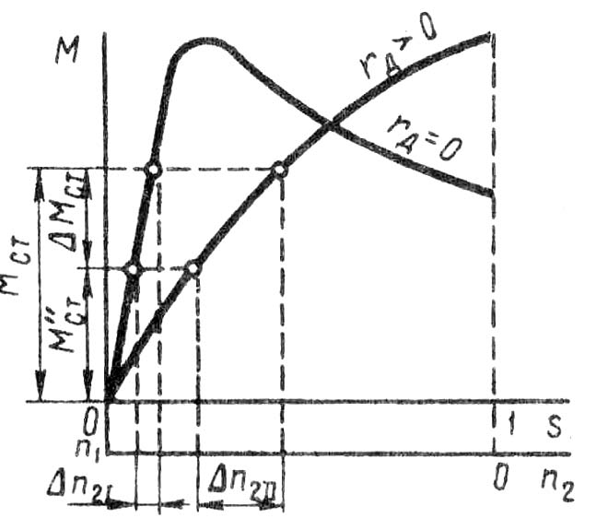
Рисунок 20.2 – Вплив опору кола ротора на коливання частоти обертання при зміні навантаження

Але незважаючи на зазначені недоліки, розглянутий спосіб регулювання частоти обертання широко застосовується в асинхронних двигунах з фазним ротором. Залежно від конструкції регулюємого реостата цей спосіб регулювання частоти обертання може бути плавним (при плавній зміні опору РР) або ступінчастим (при ступінчастому зміні опору РР). Спосіб забезпечує регулювання частоти обертання в широкому діапазоні, але тільки вниз від синхронної частоти обертання. Разом з тим він забезпечує двигуну поліпшені пускові властивості).

4 Регулювання частоти обертання зміною частоти струму в статорі
Цей спосіб регулювання (частотне регулювання) має основу на зміну синхронної частоти обертання $n_{1}$=$f_{1}$60/р. Для здійснення цього способу регулювання необхідне джерело живлення двигуна змінним струмом з регульованою частотою. В якості таких джерел можуть застосовуватися електромашинні, іонні або напівпровідникові перетворювачі частоти (ПЧ). Щоб регулювати частоту обертання, достатньо змінити частоту струму $f_{1}$. Але зі зміною частоти $f_{1}$ = $ω_{1}$p / (2π) буде змінюватися і максимальний момент. Тому для збереження незмінними перевантажувальної здібності, коефіцієнта потужності і ККД двигуна на необхідному рівні необхідно тимчасово зі зміною частоти $f_{1}$ змінювати і напруга живлення $U_{1}$ . Характер одночасної зміни $f_{1}$ і $U_{1}$ залежить від закону змыни моменту навантаження і визначається рівнянням:
U/₁ /U₁ = (f₁ //f₁) (20.3)
де $U_{1}$ і М – напруга і момент при частоті $f_{1}$;
$U_{1}^{'}$ і М /–напруга і момент при частоті $f_{1 }^{'}$.
Якщо частота обертання двигуна регулюється за умови сталості моменту навантаження (М = М '= const),то підводиться додвигуна напруга необхідно змінювати пропорційно зміні частотиструму:
U'₁ = U₁ f '₁/f₁ (20.4)
При цьому потужність двигуна збільшується пропорційно нонаростанню частоти обертання. Якщо ж регулювання вироб ¬водиться за умови сталості потужності двигуна ($Р_{єм}$ = М$ω_{1}$ =const), то підводиться напруга слід змінювати відповідно до закону
U'₁ = U_{1.} (20.5)
Частотне регулювання двигунів дозволяє плавно змінювати частоту обертання в широкому діапазоні (12:1). Однак джерела живлення з регульованою частотою струму здорожують установку. Тому частотне регулювання до останнього часу застосовувалося в основному для одночасного регулювання групи двигунів, що працюють в однакових умовах (наприклад заходів, рольгангових двигунів). Але завдяки розвитку силової напівпровідникової техніки в останні роки створені пристрої частотного регулювання, техніко-економічні показники яких виправдовують їх індивідуальне застосування для регулювання частоти обертання одиночних двигунів.
Використання асинхронних двигунів, укомплектованих такими пристроями для частотного регулювання, найбільш доцільно в пожежо-та вибухонебезпечних середовищах (хімічна та нафтопереробна промисловість), де застосування колекторних двигунів неприпустимо.
Регулювання частоти обертання зміною числа полюсів обмотки статора. Цей спосіб регулювання частоти обертання дає ступінчасте регулювання. Так, при $f_{1}$= 50 Гц і р = 1 ÷ 5 пар полюсів можна отримати наступні синхронні частоти обертання: 3000, 1500, 1000, 750, 600 об/хв.
Змінювати число полюсів в обмотці статора можна або укладанням на статорі двох обмоток з різним числом полюсів, або укладанням на статорі однієї обмотки, конструкція якої дозволяє шляхом перемикання котушкових груп отримувати різну кількість полюсів. Останній спосіб отримав найбільше застосування.
Принцип перетворення чотирьохполюсних обмотки в двохполюсну (для однієї фази) показаний на рисунку 20.3: при послідвному згодному з'єднанні двох котушок порушену ними магнітне поле утворює чотири полюса (рисунок 20.3, а); при послідовному зустрічному (рисунок 20.3, б) або паралельному зєднанні (рисунок 20.3, в) – два полюси. Таким чином, принцип освіти полюсної перемикається обмотки заснований на тому, що кожна фаза обмотки ділиться на частини (котушкові групи), заміняючи схему з'єднання яких отримують різне число полюсів.

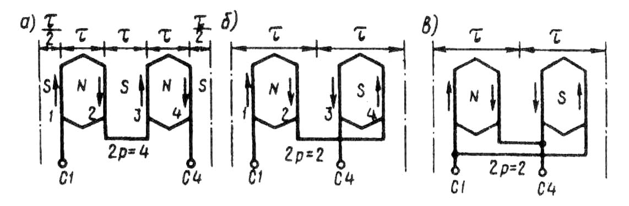
Рисунок 20.3 – Схеми включення обмотки статора на різне число полюсів
Можливі два режими роботи асинхронних двигунів з полюсно замкнутими обмотками: режим постійного моменту (рисунок 20.4, а) – при перемиканні двигуна з однієї частоти обертання на іншу обертаючий момента валу двигуна $М_{2}$ залишається незмінним, а потужність $Р_{2}$ змінюється пропорційно частоті обертання $n_{2}$:
Р₂ = 0,105 М₂ n₂ (20.6)
Режим постійної потужності (рисунок 20.4, б) – при перемиканні двигуна з однієї частоти обертання на іншу потужність $Р_{2}$залишається приблизно однаковою, а момент на валу $М_{2}$змінюється відповідно до зміни частоти обертання $n_{2}$
М₂ = 9,55 Р₂/ n₂. (20.7)
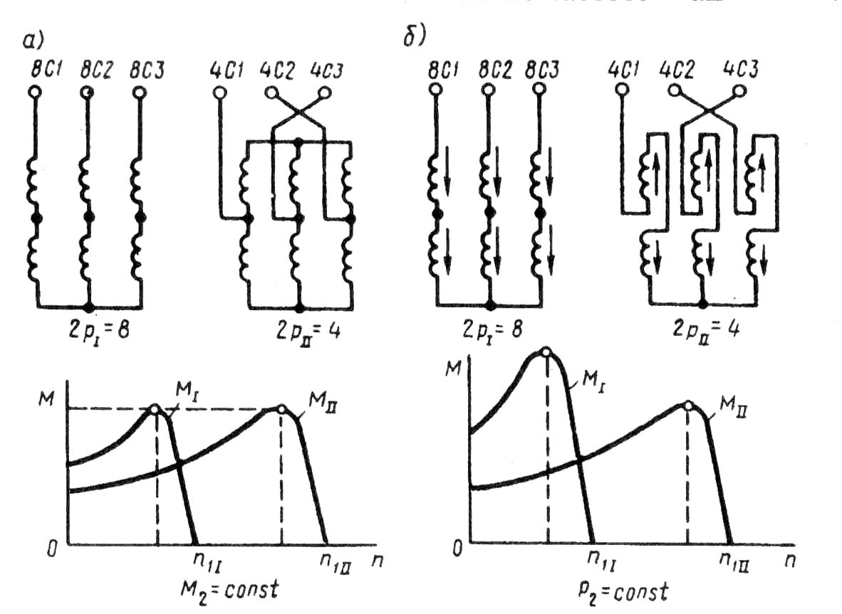
Рисунок 20.4 – Схеми перемикання числа полюсів і механічноі характеристики в режимах постійного моменту (а) і постійній швидкості (б)

Якщо на статорі розташували дві полюсної перемикані обмотки, то отримаємо чотиришвидкісною двигун. Однак можна застосовувати і одну обмотку, що допускає шляхом переключення котушкових груп отримання до чотирьох варіантів різних чисел полюсів.
Регулювання частоти обертання зміною числа полюсів на статорі застосовують виключно в асинхронних двигунах з короткозамкненим ротором, так як число полюсів в обмотці ротора цього завжди дорівнює числу полюсів статора і для зміни частоти обертання достатньо змінити число полюсів в обмотці ротора. У разі ж фазного ротора довелося б і на роторі застосувати полюсну перемикаючу обмотку, що призвело б до неприпустимого ускладнення двигуна.

Лекція №21

Тема: Принцип дії і пуск однофазного асинхронного двигуна.
Мета: ознайомитися з принципом дії, пуском та основними видами однофазних асинхронних двигунів.
Методи: словесні, наочні.

План:
1 Основи теорії однофазних АД.
2 Пуск однофазного АД.
3 Види однофазних АД.

Матеріально-технічне забезпечення та дидактичні засоби, ТЗН: конспект, підручник.

Література:
1 Электрические машины: учебник для студ. образоват. учреждений сред. проф. образования/ М. М. Кацман. – 6-е изд., испр. и доп. – М.: Издательский центр «Академия», 2006. – 496 с.
1 Основи теорії однофазних АД
У тих випадках, коли споживання електричної енергії невелике (житлові будинки, торговельні підприємства й т.п.) або коли виконання трифазних мереж ускладнене (наприклад, залізниці, електрифіковані на змінному струмі), застосовуються однофазні електричні мережі. При цьому виникає необхідність використання однофазних двигунів змінного струму. Потужності однофазних двигунів зазвичай відносно невеликі (до 5-10 кВт).
Однофазний асинхронний двигун має на статорі однофазну обмотку, а на роторі – обмотку у вигляді «білячої клітки», як й у трифазного короткозамкнутого двигуна. Можна уявити собі, що однофазний асинхронний двигун отримується із трифазного шляхом відключення однієї фази статор а (рисунок 20.1, а).
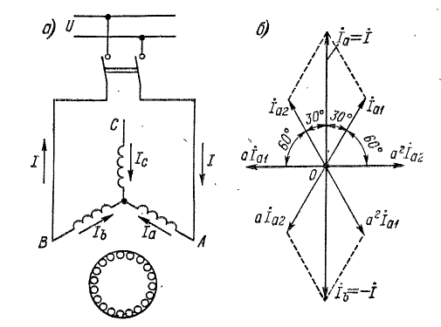
Рисунок 20.1 – Схема (а) і діаграма струмів статора (б) однофазного асинхронного двигуна, розглянутого як трифазний з відключенням однієї фази

Дві фази статора, що залишилися з фазною зоною 60° утворюють тоді разом однофазну обмотку з фазною зоною 120°. Така однофазна обмотка володіє тією перевагою, що вона не створює в повітряному зазорі третьої гармоніки магнітного поля й має досить великий обмотувальний коефіцієнт.
Однофазний струм І₁ статора однофазного двигуна створює пульсуюче магнітне поле, яке можна розкласти на два поля, що мають рівні амплітуди й які обертаються в протилежні сторони з однаковою швидкістю.
При нерухомому роторі (п=0, s=1) ці поля створюють однакові за значенням, але різні за знаком моменти М₁ і М₂ (рисунок 20.2). Тому при пуску результуючий момент двигуна, що не має спеціальних пускових пристосувань, дорівнює нулю й двигун не може прийти в обертання. Якщо ж, ротор приведений в обертання в ту або іншу сторону, то один з моментів М₁ або М₂ буде переважати. Якщо при цьому М >М_{ст}, то двигун досягне певної сталої швидкості обертання. Обидва напрямки обертання двигуна рівноцінні, і гальмівний режим роботи відсутній.
По своїх робочих властивостям однофазний двигун близький до трифазного, працюючому при сильному викривленні симетрії живлячих напруг. Тому енергетичні показники однофазного двигуна гірші, ніж у трифазного. Використання матеріалів в однофазного двигуна також гірше.
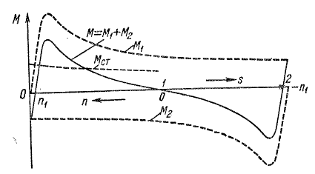
Рисунок 20.2 – Криві моментів однофазного двигуна

При однакових габаритах номінальна потужність однофазного двигуна становить не більше 50-60% від номінальної потужності трифазного двигуна. Це пов'язане з тим, що обмотка статора однофазного двигуна займає не всі пази і має зворотне поле, що зменшує обертаючий момент, збільшує втрати двигуна й викликає його додаткове нагрівання.
Трифазний двигун буде працювати в режимі однофазного двигуна, якщо відбудеться обрив однієї фази кола статора (наприклад, перегоряння захисного плавкого запобіжника в одній фазі). При цьому наступає небезпечний для двигуна режим роботи.
Дійсно, корисна потужність двигуна в трифазному режимі:
Р₃ = √3UІ₃ŋ₃соsφ₃
й в однофазному
Р₁ = UІ₁ŋ₁соsφ₁.
При переході трифазного двигуна в однофазний режим швидкість обертання практично не зміниться, і тому потужність на валу Р₁≈ Р₃. Якби ККД та соsφ не змінилися б, то струм в однофазному режимі І₁ був би в √3 раз більше струму в трифазному режимі І₃. У дійсності ŋ і соsφ зменшуються й збільшення струму буде більше. Якщо двигун більше навантажений, то при переході в однофазний режим струм буде значно більше номінального, і якщо двигун при цьому не буде відключений, то в результаті перегріву він вийде з ладу. Робота «на двох фазах» є нерідкою причиною ушкодження трифазних двигунів при їхньому захисті плавкими запобіжниками, тому що струм перегоряння плавкої вставки доводиться вибирати рівним близько 2,5І_{н}, щоб плавка вставка не перегоряла при пуску двигуна.
Режим роботи однофазного двигуна доцільно досліджувати як несиметричний режим роботи трифазного двигуна.
Відповідно до рисунку 20.1, а:
І_{а}=-І_{b}=І; І_{с}=0. (20.1)
Симетричні складові струми фази а статора при цьому будуть:
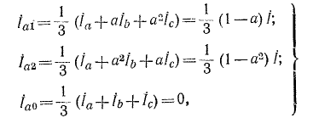(20.2)
де
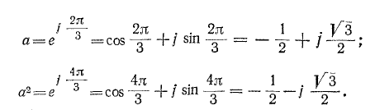

Таким чином:
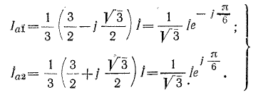(20.3)
Векторна діаграма струмів статора на підставі наведених співвідношень представлена на рисунку 20.1 б.
Первинна напруга двигуна:
U= U_{аb}=U_{а}- U_{b}=(U_{а1}+ U_{а2})-(U_{b1}+ U_{b2})=(z_{с1}І_{а1}+z_{с2}І_{а2})-(z_{с1}І _{b1}+z_{с2}І _{b2}),
де z_{с1} й z_{с2} – опори фаз трифазного двигуна для струмів прямої та зворотної послідовності, виміряні з боку затискачів первинної обмотки й враховуючи також опори вторинної обмотки.
Підставивши в останню рівність І _{b1}=а²І_{а1}; І _{b2}=аІ_{а2} та значення І_{а1} та І_{а2} з (30.2), отримаємо:
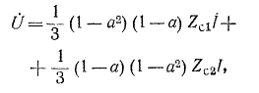
де
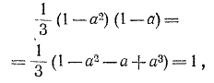
тому
U= (z_{с1} + z_{с2})І. (20.4)
Опори z_{с1} й z_{с2} представляють собою опори схем заміщення. Відповідно до рівності (20.4), ці опори з'єднуються послідовно, і тому схема заміщення однофазного двигуна має вигляд, зображений на рисунку 20.3. Верхня частина схеми відповідає струмам прямої, а нижня – струмам зворотньої послідовності.
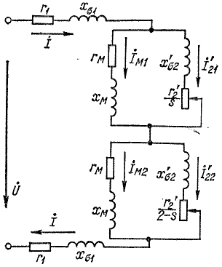
Рисунок 20.3 – Схема заміщення однофазного асинхронного двигуна

Тому що на підставі виразів (20.3)
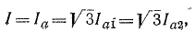 (20.5)
то всі струми й напруги схеми рисунок 20.3 в √3 рази більше їх симетричних складових. Необхідно підкреслити, що опори схеми (рисунок 20.3) є опорами фази трифазного двигуна й опори r₂/, х/_{σ2} при прояві ефекту витиснення струму для верхньої й нижньої частин схеми різні через розходження частот прямої і зворотної складових струмів ротора. Обертаючий момент однофазного двигуна:
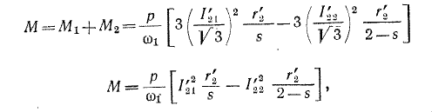
де вторинні струми І/₂₁ та І/₂₂, відповідають схемі заміщення рисунок 20.3.

2 Пуск однофазного АД
При s_{пр}=s_{обр}=1 моменти М_{пр} і М_{обр} рівні, а тому пусковий момент однофазного двигуна дорівнює нулю. Отже, однофазний асинхронний двигун не може самостійно прийти в обертання при підключенні його до мережі, а має потребу в первісному поштовху, тому що лише при s не рівному 1 на ротор двигуна діє обертаючий момент М=М_{пр} - М_{обр}.

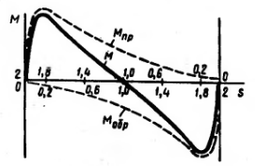
Рисунок 20.4 – Механічні характеристики однофазного АД

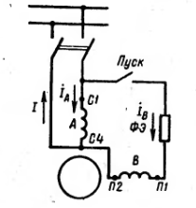
Рисунок 20.5 – Схема однофазного АД з пусковою обмоткою

Наведені на рисунку 20.4 залежності моментів показують, що однофазний асинхронний двигун не створює пускового моменту. Щоб цей момент з'явився, необхідно під час пуску двигуна створити в ньому обертове магнітне поле. Із цією метою на статорі двигуна крім робочої обмотки А застосовують ще одну обмотку – пускову В. Ці обмотки розташовують на статорі звичайно так, щоб їх осі були зміщені відносно один одного на 90 ел. град. Крім того, струми в обмотках статора І_{А} и І_{В} повинні бути зрушені по фазі відносно один одного. Для цього в ланцюг пускової обмотки включають фазозміщуючий елемент (ФЕ), у якості якого можуть бути застосовані активний опір, індуктивність або ємність (рисунок 20.5). По досягненні частотою обертання значення, близької до номінальної, пускову обмотку В відключають за допомогою реле. Таким чином, під час пуску двигун є двофазним, а під час роботи – однофазним.
Для одержання обертового магнітного поля за допомогою двох обмоток на статорі, зміщених відносно один одного на 90 ел. град, необхідно дотримуватися наступних умов (рисунок 20.6):
а) МРС робочої й пускової обмоток F_{А} й F_{В} повинні бути рівні й зміщені в просторі відносно один одного на 90 ел. град;
б) струми в обмотках статора І_{А} и І_{В} повинні бути зміщені по фазі відносно один одного на 90°.
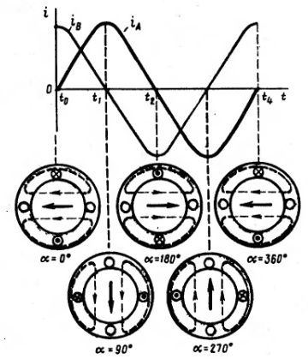
Рисунок 20.6 – Отримання обертового магнітного поля двохфазною системою

При строгому дотриманні зазначених умов обертове поле статора є круговим, що відповідає найбільшому обертаючому моменту. При частковому порушенні якого-небудь із умов поле статора стає еліптичним, що містить зворотну складову. Зворотна складова поля створює гальмовий момент і погіршує пускові властивості двигуна.
З векторних діаграм, наведених на рисунку 20.7, видно, що активний опір й індуктивність у якості ФЕ не забезпечують одержання фазового зсуву між струмами в 90°. Як тільки ємність С у якості ФЕ забезпечує фазовий зсув ψ= 90°. Значення цієї ємності вибирають таким, щоб струм пускової обмотки І_{В} в момент пуску (s=1) випереджав по фазі напругу U₁ на кут φ_{в}, доповнюючий кут φ_{А} до 90⁰.
ψ=φ_{А}+φ_{В}=90⁰.

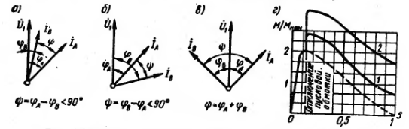
Рисунок 20.7 – Порівняння властивостей фазозміщуючих елементів
а – активний опір, б – індуктивність, в – ємність, г – механічні характеристики двигуна при різних фазозміщуючих елементах; 1- активний опір, 2 – ємність

Якщо при цьому обидві обмотки створюють однакові за значенням МРС, то в початковий період пуску обертове поле виявиться круговим і двигун буде розвивати значний початковий пусковий момент. Однак застосування ємності в якості ФЕ часто обмежується значними габаритами конденсаторів, тим більше що для одержання кругового поля потрібні конденсатори значної ємності. Наприклад, для однофазного двигуна потужністю 200 Вт необхідна ємність 30 мкФ при робочій напрузі 300-500 В.
Одержали поширення однофазні двигуни з активним опором у якості ФЕ. При цьому підвищений активний опір пускової обмотки досягається тим, що вона виконується проводом зменшеного перетину (у порівнянні із проводом робочої обмотки). Тому що ця обмотка включена на нетривалий час (звичайно кілька секунд), те така її конструкція цілком припустима. Пусковий момент таких двигунів звичайно не перевищує номінального, але це цілком прийнятно при пуску двигунів при невеликому навантаженні на валу.
Застосування ємності в якості ФЕ дозволяє одержати пусковий момент М_{п}=(1,6-2,0)М_{ном}. На рисунку 20.7 наведені механічні характеристики однофазного асинхронного двигуна при різних ФЕ. Для більшої наочності значення моменту дані у відносних одиницях.

3 Види однофазних АД
Асинхронний конденсаторний двигун (рисунок 20.8) має на статорі дві обмотки, які робочими, і в одну із цих обмоток включається ємність С_{р}, значення якої розраховується так, що при номінальному навантаженні існує тільки обертове поле прямої послідовності. Обидві обмотки при цьому мають фазні зони по 90° ел. і зрушені відносно одна одної в просторі також на 90° ел. Потужність обох обмоток при Р=Р_{н} також однакова, але їх число витків, струми й напруги різні. Конденсаторний двигун, по суті, являє собою двофазний двигун, що підключений за допомогою конденсатора С_{р} до однофазної мережі й при Р=Р₁ має симетричне навантаження фаз. При інших навантаженнях симетрія н. с. фаз порушується й з'являється також зворотне поле, тому що при різних навантаженнях значення ємності, необхідні для досягнення симетричного навантаження, також різні.
Ємність С_{р}, підібрана по робочому режиму, недостатня для одержання високого пускового моменту. Тому в необхідних випадках паралельно С_{р} на час пуску включається додаткова, пускова ємність С_{п}.
Використання матеріалів у конденсаторному двигуні і його ККД значно вище, ніж в однофазних двигунах з пусковою обмоткою, і майже такі ж, як у трифазних двигунів. Коефіцієнт потужності конденсаторного двигуна через наявність конденсатора вище, ніж у трифазних двигунів рівної потужності.

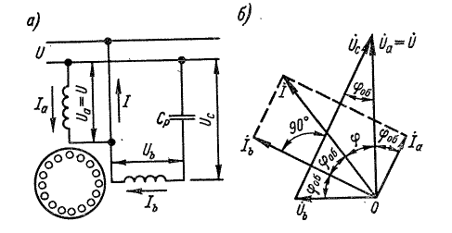
Рисунок 20.8 – Схема асинхронного конденсаторного двигуна (а) та його векторна діаграма при круговому полі (б)

Робоча ємність конденсаторного двигуна визначається з наступних умов (рисунок 20.8).
Коефіцієнтом трансформації k називається відношення числа витків конденсаторної (b) і неконденсаторної (а) обмоток:
(20.12)
При чисто круговому полі напруги фаз зміщені по фазі на 90° і
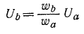 (20.13)
або
(30.14)
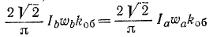 (30-15)
і струми І_{а}, І_{b} також зміщені по фазі на 90°.
Перемноживши ліві й праві частини рівностей (20.13) і (20.15), одержимо:
(20.16)
тобто повні потужності обмоток при круговому полі рівні і
(20.17)
Так як напруги фаз, так само як і струми, зміщені по фазі на 90°, то кути зміщення фаз між напругою й струмом кожної обмотки при круговому полі рівні:
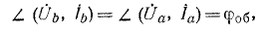
у результаті чого рівні також активні потужності фаз обмотки. Крім того (рисунок 20.8 а),
і зрушення фаз між І_{b} і напругою конденсатора становить 90⁰. Згідно із цими умовами побудована векторна діаграма (рисунок 20.8 б). Неважко встановити, що зображені на ній трикутники струмів і напруг подібні й мають кути, рівні φ_{об}.
На підставі рисунку 20.8, б напруга, на конденсаторі:
Необхідна для одержання кругового поля ємність визначається співвідношенням:
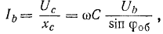
Звідки
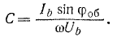(20.18)
Потужність конденсатора
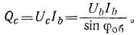 (20.19)
З іншого боку, повна потужність двигуна, споживана з мережі:
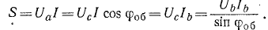 (20.20)
Звідси бачимо, що потужність конденсатора повинна бути рівною повній потужності двигуна при круговому полі. Таким чином, потужність конденсатора досить велика.
Двигун з екранованими полюсами (рисунок 20.9, а) має на статорі явновиражені полюси з однофазною обмоткою О і ротор з обмоткою у вигляді білячої клітки. Частина наконечника кожного полюса охоплена (екранована) коротко-замкнутим витком К. Струм статора І₁ створює в неекранованій й екранованій частинах полюса пульсуючі потоки Ф/₁ і Ф//₁ (рисунок 20.9,б). Потік Ф//₁ індукує у короткозамкненому витку ЕРС Е_{к}, що відстає від Ф//₁ на 90⁰. Короткозамкнений виток має певні активний й індуктивний опори, і його струм І_{к} відстає від ЕРС Е_{к} на кут φ_{к} < 90⁰. Струм І_{к} створює потік Ф_{к}, і результуючий потік екранованої частини полюса:
Ф_{е}= Ф//₁+Ф_{к}
Зсунутий по фазі відносно потоку неекранованої частини полюса Ф/₁ на деякий кут ψ. Так як потоки Ф/₁ і Ф//₁ також зміщені в просторі, то виникає обертове поле. Це поле не кругове, а еліптичне, тобто містить також складову зворотної послідовності, тому що дані потоки не основні за значенням і зміщені в просторі й у часі на недостатньо великі кути. Тим не менш, при пуску створюється обертаючий момент М_{п}=(0,2-0,5)М_{н}.
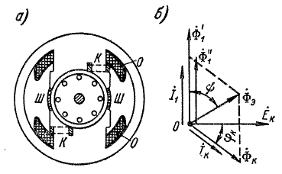
Рисунок 20.9 – Будова (а) та векторні діаграми потоків статора (б) однофазного АД з екранованими полюсами

Магнітне поле найпростішого екранованого двигуна містить значну третю просторову гармоніку, що викликає великий провал кривої моменту. Для поліпшення форми поля застосовують наступні міри: між наконечниками сусідніх полюсів установлюють магнітні шунти Ш (рисунок 20.9, а) з листової сталі, збільшують зазор під неекранованою частиною полюса, на кожному полюсі поміщають два-три короткозамкнених витка різної ширини.
Внаслідок більших втрат у короткозамкнутому витку двигун має низький ККД (до 25-40%). Екрановані двигуни найпростішої конструкції будуються на потужності від частин вата до 20-30 Вт, а при вдосконаленій конструкції – до 300 Вт. Область застосування цих двигунів – настільні та інші вентилятори, програвачі, магнітофони й ін.

Лекція №22

Тема: Асинхронний перетворювач частоти.
Мета: ознайомитися з принципом дії та вибором асинхронного перетворювача частоти.
Методи: словесні, наочні.

План:
1 Загальні положення.
2 Принцип дії перетворювача частоти.
3 Вибір перетворювача частоти.

Матеріально-технічне забезпечення та дидактичні засоби, ТЗН: конспект, підручник.

Література:
1 Электрические машины: учебник для студ. образоват. учреждений сред. проф. образования/ М. М. Кацман. – 6-е изд., испр. и доп. – М.: Издательский центр «Академия», 2006. – 496 с.
1 Загальні положення
Перетворювачі частоти (ПЧ) або частотно-регульований електропривод, призначені для плавного регулювання швидкості й моменту обертання вала електродвигуна шляхом зміни частоти змінного струму. Через точне, цифрове регулювання ПЧ легко інтегрується в систему автоматизації роботи електропривода, коли потрібна точність установки й керування тим або іншим параметром роботи технологічного устаткування. Модернізований у такий спосіб частотний регульований електропривод може бути частиною вже більше розгалуженої системи АСУ ТП виробництва.
Можливість керування частотою обертання короткозамкнених асинхронних електродвигунів була доведена відразу ж після їхнього винаходу. Реалізувати цю можливість вдалося лише з появою силових напівпровідникових приладів спочатку тиристорів, а пізніше транзисторів. На сьогодні в усьому світі широко реалізується спосіб керування асинхронною машиною, що сьогодні розглядається не тільки з точки зору економії енергії, але й – вдосконалювання керування технологічним процесом.
У промисловості й побуті застосовують двигуни змінного і постійного струму. Історично склалося, що для регулювання швидкості обертання частіше використовували двигун постійного струму. Перетворювач у цьому випадку регулював тільки напругу, такий двигун був простий і дешевий. Однак двигуни постійного струму мають складну конструкцію, критичний в експлуатації щітковий апарат і порівняно дорогі.
Асинхронні двигуни широко поширені, надійні, мають відносно невисоку вартість, гарні експлуатаційні якості, але регулятори швидкості їхнього обертання через складність систем електронного регулювання частоти живлячої напруги коштували до початку 80-х років дорого й не мали якостей, необхідних для широкого впровадження в індустрію. Швидкий ріст ринку перетворювачів частоти для асинхронних двигунів став можливим у зв'язку з появою нової елементної бази – силових модулів на базі IGBT (біполярний транзистор з ізольованим затвором), розрахований на струми до декількох кА, напругою до декількох кВ і комутації, що мають частоту, 30 кГц і вище.
Існує два основних типи перетворювачів частоти: з безпосереднім зв'язком і із проміжним контуром постійного струму. У першому випадку вихідна напруга синусоїдальної форми формується з ділянок синусоїд перетвореної вхідної напруги. При цьому максимальне значення вихідної частоти принципово не може бути рівним частоті живильної мережі. Частота на виході перетворювача цього типу лежить у діапазоні від 0 до 25-33 Гц. Але найбільше поширення одержали перетворювачі частоти із проміжним контуром постійного струму, виконані на базі інверторів напруги. Структурна схема такого перетворювача наведена на рисунку 22.1.

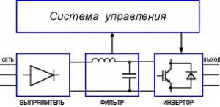
Рисунок 22.1 – Структурна схема ПЧ з проміжним контуром постійного струму

Приклади застосування регульованих електроприводів на базі частотних перетворювачів
1. Однією з областей найбільш ефективного застосування частотних перетворювачів є насоси додаткового підкачування в системах водо- і теплопостачання. Особливістю цих систем є нерівномірність споживання води залежно від часу доби, дня тижня й пори року. Постійний об'єм подачі приводить до помітного ослаблення напору в години підвищеного споживання води й до значного підвищення тиску в магістралі, коли витрата води знижується. Підвищення тиску в магістралі веде до втрат води на шляху до споживача й збільшує ймовірність розривів трубопроводу. При застосуванні частотного перетворювача є дві можливості регулювати подачу води: відповідно до заздалегідь складеного графіка (без зворотного зв'язку) і відповідно до реальної витрати (з датчиком тиску або витрати води). Регулювання подачі води дозволяє одержати економію електроенергії до 50 %, а також значну економію води й тепла. Виключення прямих пусків двигуна дозволяє знизити пускові струми, уникнути гідравлічних ударів і надлишкового тиску в магістралі, збільшити термін служби двигуна й трубопроводів.
2. При таких виробничих процесах як виготовлення й намотування полімерних ниток і плівок, дроту, паперу, скловолокна й склотканини потрібне точне регулювання швидкості обертання, керування по моменту й узгодження руху декількох двигунів. Застосування частотних перетворювачів у таких технологічних процесах дозволяє одержати високу якість нитки, дроту або матеріалу, виключити обриви й підвищити продуктивність, а також одержувати при намотуванні однаковий натяг матеріалу по всій товщині рулону. Для технологічного процесу, що вимагає переміщення безперервного матеріалу через кілька зон з постійною швидкістю можливе узгодження роботи декількох перетворювачів частоти, безступінчаста зміна швидкості, плавний пуск і зупинка.
3. Для рішення деяких завдань необхідно точне позиціювання механізму. У таких випадках виправдане застосування частотних перетворювачів з векторним керуванням зі зворотним зв'язком. Ця група перетворювачів має можливість роботи з повним моментом в області нульових швидкостей. Привода з асинхронними двигунами, що живляться від таких частотних перетворювачів, можуть замінити регульовані приводи постійного струму.
Приклади економічної ефективності від використання частотних перетворювачів:
1) плавне регулювання частоти й висока точність підтримки тиску в мережах водопостачання дозволяє заощаджувати електроенергію (від 30 до 60%), веде до економії перекачуємої води, що, виключає гідроудари (істотно збільшується термін служби трубопроводів і запірної арматур), здійснювати пуск агрегатів на номінальних струмах (збільшує термін служби електродвигунів і комутаційної апаратури), працювати в автоматичному режимі по годинниках реального часу за графіком;
2) у системах теплопостачання й водопостачання, крім цього, забезпечується значна економія тепла (до 10 %) і зниження водоспоживання (до 20 %);
3) при застосуванні частотно-частотно-регульованого привода для керування гвинтовими компресорами можна одержати економію електроенергії, порівнянну з економією при керуванні відцентровими насосами (до 60%), зниження зношування комутаційних апаратури (у зв'язку з відсутністю більших пускових струмів), зниження витоку стисненого повітря (за рахунок оптимізації тиску в пневмомережі), збільшення терміну служби електродвигуна (через зниження його навантаження й відсутності важких пускових режимів).
Досвід впровадження перетворювачів частоти показав, що всі попередні дослідження із застосування енергозберігаючих технологій у реальних системах водопостачання міста повністю підтвердилися й дали позитивні результати. Оптимальний підбір гідравлічних режимів на насосних станціях і мережах мікрорайонів показали наявність резерву як в економії електричної енергії, так й в економії питної води. Тиску по напорі на насосних станціях удалося знизити на 20-40 м.в.ст., що привело до зменшення аварійності на мережах. Економія електричної енергії від впровадження частотних перетворювачів на підкачувальних насосних станціях становить від 23 до 47% у рік.
У багатьох областях приводної техніки всі частіше потрібне застосування безступінчастого регулювання асинхронних приводів у широкому діапазоні швидкостей обертання, що забезпечує: можливість гнучкого настроювання технологічного привода на мінливі режими роботи економію електроенергії; виробничу безпеку; екологічність; мінімізацію витрат на обслуговування.
Існує кілька способів безступінчастого регулювання асинхронних приводів. У порівнянні із частотним, недоліком всіх інших способів є наявність елементів, що зношують механічно, які утрудняють експлуатацію й обслуговування приводів, особливо в забруднених і вибухонебезпечних середовищах. В асинхронних електродвигунів з короткозамкненим ротором (КЗР) відсутні такі слабкі місця, і керування ними за допомогою перетворювачів частоти дозволяє створити надійну систему безступінчастого регулювання. Повний захист від пилу й вологи (рід захисту IP 65) дозволяє встановлювати подібні системи в самих жорстких умовах й екстремальних робітничих середовищах. Необхідні для безступінчастого регулювання складені елементи об'єднані в корпусі перетворювача частоти, що може бути встановлений незалежно від місця розташування самого привода в будь-якому легкодоступному місці. Незважаючи на малі розміри, що випускають у цей час перетворювачі частоти мають широкі експлуатаційні можливості, що дозволяють вирішувати більшість управлінських завдань.
Діапазон потужностей у різних перетворювачів досить широкий і становить від 0,4 до 1600 кВт при стандартному харчуванні 220/380 В и 50-60 Гц. Швидкість обертання регулюється в діапазоні 0...400 Гц. За допомогою вибору потрібного типу характеристики Напруга-Частота (U/f) перетворювач може оптимально настроюватися під конкретне застосування й вид навантаження (підйомник, транспортер, насос, вентилятор і т.п.). Крім традиційного, можливе застосування векторного регулювання, коли перетворювач будує математичну модель двигуна й регулює частоту з урахуванням цієї моделі. Векторне регулювання дає дуже гарні результати там, де необхідний високий момент на низьких оборотах, або потрібне підтримка постійної частоти обертання, або при перегонах навантаження. Функція самоскидання дозволяє перетворювачу працювати в силових ланцюгах з поганою якістю живлячої напруги (піки, провали, провалля живлячої напруги). Така ситуація не рідкість, наприклад, коли десь поруч включається потужне силове навантаження. При цьому перетворювач не допустить зупинки привода, причому час між спрацьовуванням захисту й автоматичною спробою пуску, а також кількість таких спроб програмується користувачем. Якщо ж причина спрацьовування захисту більше серйозний, то перетворювач, вичерпавши задану кількість спроб запуску, зупиниться й видасть у зовнішні ланцюги релейний сигнал спрацьовування захисту, по якому можна автоматично перемкнути привод на роботу прямо від мережі. Функція запуску сходу дозволяє перетворювачу нормально працювати з високоінерційним навантаженням на валу двигуна, при короткочасному провалі живлення. У цьому випадку після відновлення живлення й повторного авто запуску, перетворювач запускає двигун не з нульової швидкості, а з тієї, на якій по інерції тривало вільне обертання. Вибір траєкторії розгону-гальмування й застосування нового принципу широтно-імпульсної модуляції забезпечують максимальну плавність і безшумну роботу двигуна. Перетворювач, настроєний при пуску, не вимагає кваліфікованого обслуговування. Для виключення несанкціонованого втручання в настроювання існує спеціальний параметр, що забороняє всі зміни.
Такі перетворювачі частоти знайшли застосування в першу чергу в металургійній і хімічній промисловості. У металургії особливе поширення вони одержали в системах керування рольгангами, де від одного перетворювача могла управлятися ціла група асинхронних приводів валків рольгангів. Як інші приклади застосування керованого асинхронного привода можна привести ліфти (високоточне регулювання швидкості, високий момент на низьких оборотах, підтримка нульової швидкості); крани й підйомники (додатково можливість розсіювання енергії гальмування або її рекуперація); текстильне встаткування (можливість режиму позиціювання й підтримки постійного зусилля натягу нитки). Практичний досвід застосування регулювання привода насосів на станції підкачування питної води в житлові будинки з населенням 5026 чоловік (насос ДО-90/35 потужністю 11 кВт) показує, що досягається економія електроенергії 54%, економія води 34%. Подібні цифри не є виключенням.

2 Принцип дії перетворювача частоти
Асинхронний перетворювач частоти (рисунок 22.2) складається із трифазної асинхронної машини АМ з фазним ротором і з'єднаного з нею приводного двигуна Д. Одна з обмоток асинхронної машини, наприклад обмотка статора, вмикається до первинної мережі із частотою f₁, а вторинна обмотка живить вторинну мережу струмом частоти ковзання f₂=s f₁.
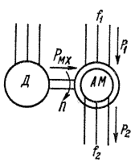
Рисунок 22.2 – Схема асинхронного перетворювача частоти

Асинхронна машина АМ працює або в гальмовому режимі противвімкнення, коли s>1 й f₂> f₁, або в режимі двигуна, коли s<1 й f₂<f₁. В обертовому режимі ротор АМ обертається в напрямку обертання поля, а в гальмівному – проти напрямку обертання поля. Генераторний режим роботи АМ у перетворювачах частоти зазвичай не використовується.
Якщо знехтувати втратами, то первинна потужність АМ:
а вторинна потужність, або потужність ковзання,
Механічна потужність, що розвиває двигуном Д:
При s>1, коли f₂> f₁ приводний двигун Д працює в режимі двигуна й Р_{мх}>0. При s <1 двигун Д працює в режимі генератора й Р_{мх}<0.
Приводним двигуном Д звичайно служить асинхронний або синхронний двигун. Якщо вторинну частоту необхідно регулювати, то живлення первинної обмотки АМ струмом змінної частоти виробляється від допоміжної синхронної або колекторної машини з регульованою частотою. Для цієї ж мети як двигун Д можна використати машину постійного струму й регулювати швидкість її обертання. Якщо f₂>f₁ , то Р₂>Р₁ і для полегшення роботи контактних кілець і щіток як первинна обмотка зі струмом частоти f₁ використовується обмотка ротора.
В найпростішому випадку, коли регулювання частоти f₂ не потрібно, приводний синхронний або асинхронний двигун Д і первинну обмотку АМ можна живити від загальної мережі із промисловою частотою f₁. При цьому швидкість обертання приводного двигуна усього агрегату, якщо у випадку використання асинхронного приводного двигуна зневажити його ковзанням, дорівнює:
де р_{д} – число пар полюсів двигуна й знак плюс ставиться до двигунного, а знак мінус – до гальмівного режиму роботи АМ. Швидкість обертання поля ротора АМ:
ковзання її ротора:
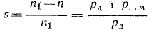
і вторинна частота:
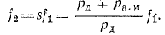

3 Вибір перетворювача частоти
При визначенні характеристик перетворювача частоти для заданого навантаження першим кроком є розгляд навантажувальних характеристик. Існують чотири різних способи розрахунку необхідних вихідних параметрів, при цьому вибір способу залежить від характеристик електродвигуна.
Навантажувальні характеристики
Навантажувальні характеристики розрізняються між собою в такий спосіб:
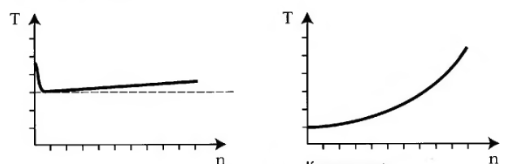
Квадратична
Постійна

Рисунок 22.3 – Постійний і квадратичний навантажувальний момент

• Коли швидкість відцентрових насосів і вентиляторів збільшується, споживана потужність зростає в третьому ступені (Р = п³).
• Звичайний робочий діапазон відцентрових насосів і вентиляторів лежить у межах швидкостей від 50 до 90 %. Коефіцієнт навантаження зростає пропорційно квадрату швидкості, тобто приблизно від 30 до 80 %.
Обидва ці фактора проявляються в характеристиках обертового моменту електродвигуна, керованого перетворювачем частоти.
На рисунках 22.4 й 22.5 наведені характеристики обертового моменту для двох типорозмірів перетворювачів частоти, один з них (рисунок 22.5) має менший діапазон потужності, чим інший. Для обох характеристик обертового моменту минулого задані однакові навантажувальні характеристики відцентрового насоса.
На рисунку 22.4 весь робочий діапазон насоса (0-100 %) перебуває в межах номінальних значень параметрів двигуна. Оскільки звичайний робочий діапазон насоса перебуває в межах 30-80 %, можна вибрати перетворювач частоти з меншою вихідною потужністю.
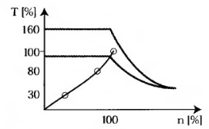
Рисунок 22.4 – Перетворювач частоти великої потужності

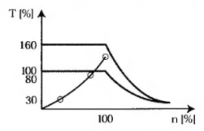
Рисунок 22.5 – Перетворювач частоти малої потужності

Якщо навантажувальний момент постійний, електродвигун повинен бути здатний розвивати обертовий момент, що перевищує навантажувальний момент, оскільки надлишковий обертовий момент використається для розгону.
Для розгону й забезпечення високого початкового моменту, наприклад у випадку привода стрічкових транспортерів, достатній короткочасний перевантажувальний момент, що становить 60 % від моменту, що розвиває перетворювачем частоти. Перевантажувальний обертовий момент також забезпечує системі здатність переборювати раптові збільшення навантаження. Перетворювач частоти, що не допускає ніякого перевантажувального моменту, повинен вибиратися таким чином, щоб прискорювальний обертовий момент (Т_{в}) перебував у межах номінального крутного моменту.

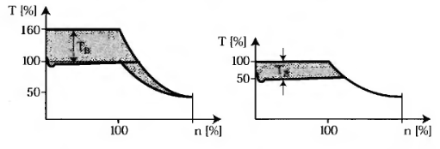
Рисунок 22.6 – Перевантажувальний обертовий момент використаний для розгону

При визначенні навантажувальних характеристик розглядаються чотири різних набори технічних характеристик електродвигуна, що дозволяють прийняти рішення щодо вибору типорозміру перетворювача частоти по потужності.
1. Перетворювач частоти можна вибрати швидко й точно на основі значення струму І_{м}, що споживає електродвигун. Якщо електродвигун завантажується не повністю, його струм може бути виміряний при роботі аналогічної системи з повним навантаженням.
2. Перетворювач частоти можна вибирати на основі повної потужності S_{м}, споживаної електродвигуном і повної потужності, що подається перетворювачем частоти.
3. Перетворювач частоти можна також вибирати по потужності Р_{м}, яка виробляється електродвигуном. Однак даний спосіб є не точним, оскільки соsφ і коефіцієнт корисної дії змінюються з навантаженням.
4. На практиці номінальна потужність більшості перетворювачів частоти відповідає стандартній серії асинхронних електродвигунів. Тому перетворювачі частоти часто вибирають виходячи саме із цього міркування, що, однак, може привести до неточного визначення їхніх характеристик, особливо якщо електродвигун не навантажується повністю.

Лекція №23

Тема: Низьковольтні асинхронні двигуни.
Мета: ознайомитися із загальними поняттями низьковольтних асинхронних двигунів та з їх основними серіями.
Методи: словесні, наочні.

План:
1 Загальні поняття.
2 Серія трифазних асинхронних двигунів 4А.
3 Серія трифазних асинхронних двигунів АН2.

Матеріально-технічне забезпечення та дидактичні засоби, ТЗН: конспект, підручник.

Література:
1 Электрические машины: учебник для студ. образоват. учреждений сред. проф. образования/ М. М. Кацман. – 6-е изд., испр. и доп. – М.: Издательский центр «Академия», 2006. – 496 с.
1 Загальні поняття
Асинхронні двигуни широко застосовуються у всіх галузях народного господарства. Пояснюється це простотою їхніх конструкцій, надійністю в роботі й задовільних робочих характеристиках. Крім того, асинхронні двигуни відрізняються невисокою вартістю в порівнянні з електродвигунами постійного струму.
Асинхронні машини є найпоширенішими електричними машинами в народному господарстві. В основному вони використовуються як двигуни, рідше як генератори. Більше 80% всіх електродвигунів, що випускають промисловістю, є саме асинхронними.
Асинхронні машини – це безколекторні машини змінного струму, у яких відношення частоти обертання ротора до частоти струму в ланцюзі, підключеної до машини, залежить від навантажень.
Значна частина асинхронних двигунів застосовується для привода механізмів з незмінно частотою обертання. Так, наприклад, більше 80% всіх асинхронних двигунів загальнопромислового значення використовують для привода вентиляторів, насосів, транспортерів й обробних верстатів – пристроїв, не потребуючих регулювання частоти обертання приводного двигуна.
Електричні машини, використовувані, у народному господарстві, випускаються серіями. Серія електричних машин являє собою ряд електричних машин зростаючої потужності, що мають однотипну конструкцію й задовольняють загальний комплекс вимог.
Електричні машини, призначені для масового застосування, випускаються єдиними серіями. Для електричних машин єдиних серій характерний високий рівень уніфікації деталей і вузлів й їхня максимальна взаємозамінність. Із цією метою ті самі штамповані пластини статорів і роторів використовують у машинах різної потужності, застосовуючи різну довжину пакетів. У міру розвитку науки й техніки, удосконалення, технології, створення нових електротехнічних матеріалів розробляються нові серії електричних машин.

2 Серія трифазних асинхронних двигунів 4А
Єдина серія 4А охоплює діапазон потужностей від 0,06 до 360 кВт. В основу поділу двигунів на типорозміри покладений конструктивний параметр – висота від осі обертання h, обумовлена відстанню від осі обертання (для машин з горизонтальною віссю обертання) до опорної площини. Двигуни єдиної серії 4А виготовляються з висотами осі обертання 50, 56, 63, 71, 80, 90, 100, 112, 132, 160, 180, 200, 225, 250, 280, 315, 355 мм. Двигуни кожної висоти осі обертання виконуються двох типорозмірів з різною довжиною пакетів сердечників, але однаковим штампом пластин цих сердечників. Двигуни виготовляються на синхронні частоти обертання 3000, 1500,1000, 750, 600 й 500 об./хв.
Двигуни єдиної серії 4А виготовляються у двох виконаннях: закритий що обдуває й захищений із внутрішньою самовентиляцією (рисунок 23.1). Двигуни закритого виконання всього діапазону осей обертання виготовляються з короткозамкненим ротором, а осей обертання 200, 225 й 250 мм – ще й з фазним ротором (4АК). Двигуни захищеного виконання виготовляються з короткозамкненим ротором (4АН) при висоті осі обертання h>160 мм, а при висоті осі обертання h>200 мм – ще й з фазним ротором (4АНК).
У двигунах єдиної серії з висотами осі обертання від 50 до 132 мм застосовується ізоляція класу нагрівостійкості В, а у двигунах з висотами осі обертання від 160 до 355 мм – ізоляція нагрівостійкості F.
Асинхронні двигуни єдиної серії 4А призначені для самого широкого застосування у всіх галузях народного господарства й крім основного мають кілька електричних модифікацій і спеціалізованих виконань (рисунок 23.2).
Двигуни трифазні асинхронні короткозамкнені серії 4А з висотою осі обертання 50...355 мм. Основне виконання: електродвигун з короткозамкненим ротором, при частоті 50 Гц, привод механізмів основного застосування в умовах помірного клімату (В) категорій розміщення 2 й 3, для тривалої роботи S1. Електродвигуни виготовляються захищеними (IP23) і закритими що обдувають (IP44).
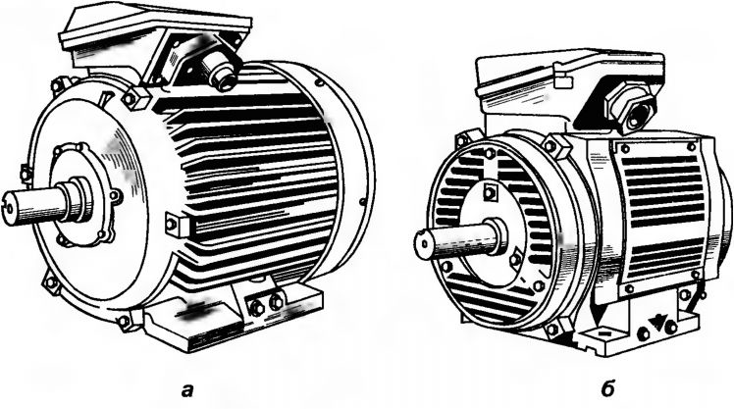
Рисунок 23.1 – Асинхронні двигуни серії 4А: а – закритого виконання, що обдувається; б – захищеного виконання

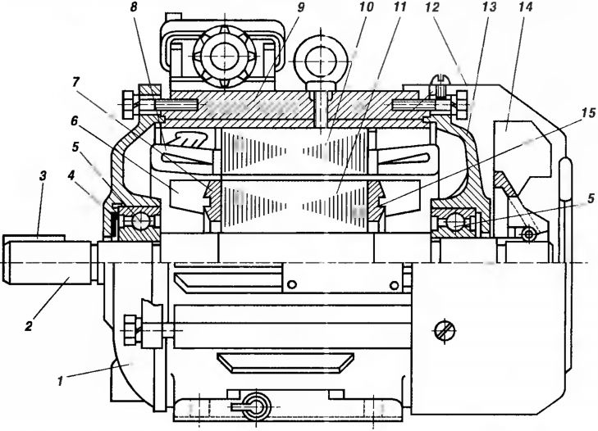
Рисунок 23.2 – Асинхронний електродвигун єдиної серії 4А: 1,13 – передній і задній щити; 2 – вал; 3 – шпонка; 4 – настановна пружина; 5 – підшипник; 6 – крильчатка; 7-11 – сердечники статора й ротора; 12 – кожух вентилятора; 14 – вентилятор; 15 – балансувальний грузик

Зі ступенем захисту IP23 випускаються електродвигуни тільки основного виконання; всі модифікації мають виконання IP44.
Електродвигуни можуть працювати при температурі повітря від -40 до +40 °С і відносній вологості до 98 % при 25°С. Шкала потужностей: 0,06...400 кВт.
Електродвигуни 0,06...0,37 кВт виготовляються на 220 й 380 В; 0,55...11 кВт – на 220, 380 й 660 В; 15...110 кВт – на 220/380 й 380/ 660 В; 132...400 кВт – на 380/660 В.
Кількість вивідних кінців обмотки електродвигунів до 11 кВт – 3, схема з'єднання обмоток Д або В, а для електродвигунів 15 кВт і вище – 6 і Д/У.
Електродвигуни 4АН (IP23) допускають запиленість повітря не більше 2 мг/м3, а 4А (IP44) – не більше 10 мг/м3.
Ізоляція електродвигунів по класах нагрівостійкості виконується для двигунів з висотами осі обертання 50... 132 мм – класу В, 160.,.355 мм – класу F.
Електродвигуни зі ступенем захисту IP54 пилезахищеного виконання призначені для експлуатації в приміщеннях класів B-IIa й II-II згідно ПУЕ.
Модифікації основного виконання:
- з підвищеним пусковим моментом – привод механізмів з великим навантаженням у момент пуску: компресори, дробарки й ін.;
- з підвищеним ковзанням – привод механізмів з більшим моментом інерції, з навантаженням пульсуючого характеру з великою частотою пусків і реверсів;
- з підвищеними енергетичними показниками – привод механізмів із цілодобовою роботою;
- з фазним ротором – за умовами пуску й плавного регулювання частоти обертання;
- малошумні – підвищені вимоги за рівнем шуму;
- багатошвидкісні – східчасте регулювання частоти обертання;
- що вбудовують – для вбудовування у верстати й механізми;
- за умовами навколишнього середовища - пилезахищені, хімічно стійкі й ін.;
- з вбудованим захистом – охоплюють весь діапазон висот осей обертання (56...355 мм);
- підвищеної точності – для особливо точних верстатів. Охолодження двигуна здійснюється методом обдува зовнішньої оребреної поверхні корпуса. Потік повітря створюється відцентровим вентилятором 14, прикритим кожухом 12. На торцевій поверхні цього кожуха є отвори для забору повітря. Двигуни потужністю 15 кВт і більше крім закритого роблять ще й захищеного виконання із внутрішньою самовентиляцією. У підшипникових щитах цих двигунів є отвори (жалюзі), через які повітря за допомогою вентилятора прогоняється через внутрішню порожнину двигуна.
Монтаж двигуна в місці його установки здійснюється або за допомогою лабетів 12, або за допомогою фланця. В останньому випадку на підшипниковому щиті (звичайно з боку виступаючого кінця вала) роблять фланець із отворами для кріплення двигуна на робочій машині. Для запобігання обслуговуючого персоналу від можливої поразки електричним струмом двигуни забезпечуються болтами заземлення (не менш двох).
Асинхронні двигуни з фазним ротором мають більше складну конструкцію й менш надійні, але вони мають кращі регулювальні й пускові властивості, чим двигуни з короткозамкненим ротором. Принципова схема включення в трифазну мережу асинхронного двигуна з фазним ротором показана на рисунку 23.3, б. Обмотка ротора цього двигуна з'єднана з пусковим реостатом ПР, що створює в ланцюзі ротора додатковий опір.
На корпусі асинхронного двигуна прикріплена табличка, на якій зазначені тип двигуна, завод-виготовлювач, рік випуску й технічна дані (корисна потужність, напруга, струм, коефіцієнт потужності, частота обертання й КПД).
На корпусі машини встановлюється коробка виводів із шістьома виводами обмотки статора, а на двигуні з фазним ротором - і з виводами обмотки ротора.

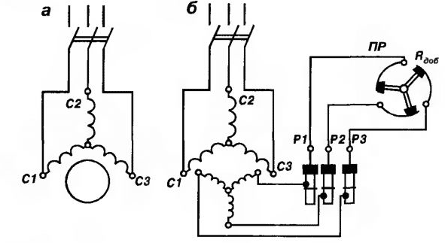
Рисунок 23.3 – Схема включення в трифазну мережу АД
Крім того, на корпусі закріплюється пластина з таблицею, у якій зазначені: тип двигуна, завод-виготовлювач, корисна потужність, напруга живлення, значення споживаного струму, коефіцієнт потужності cosφ, частота обертання й ККД.
Електродвигуни асинхронні серії А4. Електродвигуни асинхронні змінного токи з короткозамкненим ротором серії А4 призначені для привода механізмів з тяжкими умовами пуску, а також насосів типу 1Д, ПЕКЛО, СЭ, АСЭ, Грат, Грак, АЦН, ЦН, ЦНСА, ЦНСМА, ЦНК, ЦНС, ЦНСГ, БМ, вентиляторів, димососів й інших механізмів з аналогічними характеристиками при пуску.
Переваги електродвигунів серії А4:
- ефективна система скидання відпрацьованого змащення підшипників;
- посилена конструкція короткозамкненої обмотки ротора;
- надійна конструкція кріплення вивідних кінців обмотки статора;
- пуск двигуна напряму від мережі змінного струму частотою 50 Гц напругою 6000 В;
- вид кліматичного виконання – У3;
- номінальний режим роботи – тривалий S1;
- зміна напрямку обертання - зі стану спокою;
- двигуни А4 напругою 380/660 В можуть працювати в складі частотно-частотно-регульованого електропривода.

3 Серія трифазних асинхронних двигунів АН2
Асинхронні двигуни серії АН загальпромислового призначення з висотами осей обертання від 45 до 355 мм потужністю від 0,025 до 315 кВт розроблені в рамках Міжнародної організації по економічному й науково-технічному співробітництву в електротехнічній промисловості. Двигуни виготовляються на напругу 220/380 й 380/660 В, частотою струму 50 Гц. Можливе виготовлення двигунів на частоту струму 60 Гц. По ступеню захисту двигуни цієї серії мають виконання: закрите, що обдувається для всіх висот осі обертання або захищене із внутрішньою самовентиляцією для висот осі обертання від 160 до 355 мм.
На відміну від серії 4А в двигунах серії АН більш широко застосовуються високоміцні алюмінієві сплави й пластмаси й використана більше розроблена система вентиляції, що забезпечує зниження температури нагрівання двигунів при номінальному навантаженні на 10-20⁰С у порівнянні із двигунами серії 4А. Для найбільш масового відрізка серії з висотами осей обертання від 71 до 100 мм застосовуються підшипники з поліпшеними віброакустичними характеристиками. Поліпшення вентиляційного й підшипникового вузлів забезпечило двигунам серії АН зниження рівня шуму при їх роботі й підвищення надійності.

Лекція №24

Тема: Високовольтні АД.
Мета: ознайомитися з призначенням та серіями високовольтних АД
Методи: словесні, наочні.

План:
1 Високовольтні АД серії АН2
2 Високовольтні АД серії АН32 та АТД2

Матеріально-технічне забезпечення та дидактичні засоби, ТЗН: конспект, підручник.

Література:
1 Электрические машины: учебник для студ. образоват. учреждений сред. проф. образования/ М. М. Кацман. – 6-е изд., испр. и доп. – М.: Издательский центр «Академия», 2006. – 496 с.

1 Високовольтні АД серії АН2
Для приводу ряду промислових установок потрібні двигуни великої потужності: 500, 800, 1000 кВт і більше. Зазвичай асинхронні двигуни такої потужності роблять високовольтними – на 6000 або 10000 В.
Розглянемо деякі серії високовольтних двигунів великої потужності. Трифазні асинхронні двигуни з коротко замкнутим ротором серії AH2 застосовують для приводу механізмів, які не вимагають регулювання частоти обертання, наприклад вентиляторів, насосів і т. п. Двигуни цієї серії виготовляють потужністю від 500 до 2000 кВт при частоті обертання (синхронній) 1000, 750, 600, 500 і 375 об/хв. Двигуни призначені для включення в трифазну мережу напругою 6000 В, частотою 50 Гц. Двигуни серії АН2 виготовляються з горизонтальним розташуванням вала на двох щитових підшипниках кочення, мають захищене виконання. Корпус статора і підшипникові щити зварені (рисунок 24.1 а) з листової сталі.
Обмотка статора петльова двошарова з вкороченим кроком. Клас нагрівостійкості ізоляції В. Обмотка ротора двухкліткова (рисунок 24.1 б), пускова клітка (верхня) виконана з латунних стержнів, робоча клітина (нижня) – з мідних стержнів. Короткозамкнені кільця роздільні і для обох клітин виконані з міді. Спосіб охолодження – аксіально-радіальна самовентиляція.

2 Високовольтні АД серії АН32 та АТД2
Асинхронні двигуни серії АН32 також високовольтні (6000 В), але на відміну від двигунів серії АН2 мають закрите виконання з примусовою вентиляцією від стороннього вентилятора. Двигуни цієї серії мають потужністьність від 500 до 2000 кВт.
Асинхронні двигуни серії АТД2 мають потужність від 1000 до 5000 кВт; напруга живлення 6000 В. На відміну від раніше розглянутих двигуни цієї серії виконуються зі стояковимипідшипниками ковзання. Система вентиляції двигунів радіальная симетрична, розімкнена або замкнута.
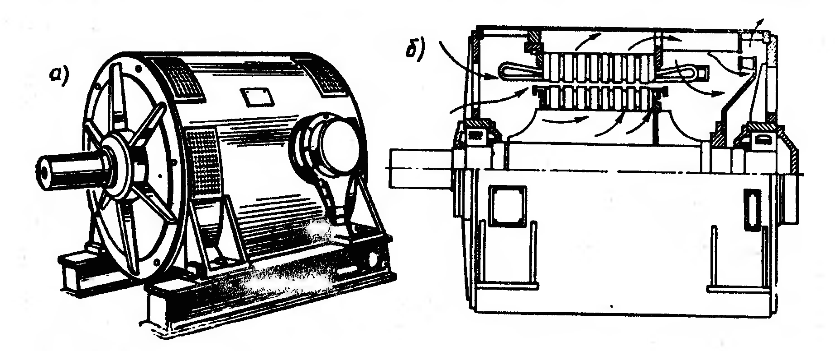
Рисунок 24.1 – Зовнішній вигляд ( та будова (б) асинхронного двигуна серії АН2

Тепловий стан двигунів серій АТД2 контролюється термометрами опору, вставленими в лобові частини обмотки статора. Кінці проводів від цих термометрів виведені на затискачі коробки виводів. При температурі нагріву обмоток, щопревищує допустиму, електричний сигнал від термометрівможна використовувати для автоматичноговідключення двигуна.

Лекція №25

Тема: Кранові та металургійні АД.
Мета: ознайомитися з призначенням, технічними характеристиками та конструкцією кранових і металургійних АД
Методи: словесні, наочні.

План:
1 Загальні відомості
2 Технічні характеристики
3 Конструкція та принцип дії

Матеріально-технічне забезпечення та дидактичні засоби, ТЗН: конспект, підручник.

Література:
1 Электрические машины: учебник для студ. образоват. учреждений сред. проф. образования/ М. М. Кацман. – 6-е изд., испр. и доп. – М.: Издательский центр «Академия», 2006. – 496 с.

1 Загальні відомості
Кранові електродвигуни серії МТ з фазним ротором призначені для привода кранових й інших механізмів загального призначення, робота яких характеризується короткочасним і повторно-короткочасним режимами, а також більшими кратностями перевантажень.
Електродвигуни серії МТ характеризуються підвищеною перевантажувальною здатністю, більшими пусковими моментами при порівняно невеликих пускових струмах, а також малим часом розгону. Кратність пускових і максимальних моментів стосовно номінального становить 2,3 - 3,5.
Структура умовного позначення:
MTF X1X-X:
MTF - кранові двигуни із класом нагревостойкости ізоляції F (з фазним ротором);
X - умовна величина зовнішнього діаметра пакета статора (3; 4);
1 - порядковий номер серії;
X - умовна довжина пакета статора (1; 2);
X - число полюсів (6; 8; 6/16; 4/24).

2 Технічні характеристики
Номінальний режим роботи повторно^-короткочасний з відносною тривалістю включення, рівної 40%.
При роботі електродвигунів у повторно-короткочасному режимі тривалість робочого циклу 10хв (тривалість включення + пауза) за ДСТ 18374.
Механічні характеристики електродвигунів на напругу 380У и частоту токи 50Гц не відрізняються від характеристик електродвигунів на напругу 220, 240, 400, 415 й 500У, за винятком струму статора, що змінюється назад пропорційно напрузі. Характеристики, наведені для електродвигунів на частоту 50Гц, прийнятні для електродвигунів на частоту струму 60Гц за умови зміни масштабу ковзань назад пропорційно частоті, масштабу струмів при тому самому напрузі (на 50 й 60Гц) прямо пропорційно частоті.
Каталожні дані й характеристики кранових електродвигунів для всіх напруг і частот установлені на 380/220У и 50Гц. При переході від однієї напруги до іншого (або до іншої частоти) витки обмотки статора перераховуються не точно пропорційно напрузі або назад пропорційно частоті, тому що можливі відхилення значення магнітного потоку електродвигунів різних виконань до 5% від значення магнітного потоку електродвигунів на напругу 380/220У и частоту 50Гц. У зв'язку із цим можливі розбіжності номінальних даних електродвигунів окремих виконань від наведених у каталозі. Зокрема, на 5% можуть відрізнятися значення напруг і струмів ротора, причому при збільшенні магнітного потоку напруга між кільцями ротора збільшується, а струм ротора на стільки ж зменшується. Відхилення КПД, соs, струму статора й моментів лежать у межах, припустимих ДЕРЖСТАНДАРТ 18374.
Двухскоростные електродвигуни призначені для кранових і металургійних приводів, що вимагають стійкого східчастого регулювання швидкості й працюють у повторно-короткочасному режимі із частими пусками й гальмуваннями. Шкала потужностей на меншому числі полюсів, як правило, відповідає основній шкалі одношвидкісних двигунів.

3 Конструкція та принцип дії
Кранові й металургійні електродвигуни мають однакову конструкцію й відрізняються ізоляцією, обмотувальними даними й лакофарбовими покриттями.
Основне конструктивне виконання IМ1001 (ДЕРЖСТАНДАРТ 247979) горизонтальне на лабетах з одним зведеним кінцем вала. Кінці валів електродвигунів 3-го габариту циліндричні (ДЕРЖСТАНДАРТ 1208066), 4-го габариту конічні (ДЕРЖСТАНДАРТ 1208172).
Габаритні, настановні й приєднувальні розміри фазних і короткозамкнених електродвигунів наведені на малюнку. Допуски на настановні й приєднувальні розміри за ДСТ 859271.
Електродвигуни виготовляються також у виконанні із фланцем, на лабетах, з горизонтальним і вертикальним валом виконання IМ2001 й IМ2011. Для електродвигунів 4-го габариту горизонтально-фланцевого виконання з фазним ротором рекомендується передбачити додаткову опору під лабетами у випадку ушкодження фланцевого кріплення двигуна.
Тому що електродвигуни розраховані на роботу в середовищі з підвищеною вологістю й запыленностью, те основним виконанням електродвигунів є закрите із зовнішнім обдувом. Для збільшення охолодної поверхні на станині є поздовжні ребра. Станина в підшипникові щити електродвигунів чавунні. Коробка висновків статорної обмотки розташовується на верхній частині станини й має з лівої й правої сторін по одному отворі для уведення живильних кабелів через сальник, що самоущільнюється (втулку). У гумовій втулці прорізається гладкий отвір трохи меншого діаметра вхідного кабелю. У невикористаному отворі сальник (втулка) залишається. Вивідні кінці статорної обмотки закінчуються в коробці висновків кабельними наконечниками.
Обмотка статора електродвигунів котушкова, одношарова, однослойно-двухслойная або двошарова всыпная, намотана із круглого проведення.
Електродвигуни виготовляються в закритому обдувати исполнении, що, з фазним ротором, крім того, у захищеному виконанні з незалежною вентиляцією. Основне охолодження двигуна досягається зовнішнім обдувом, що забезпечується вентилятором, закріпленим на валу ротора із зовнішньої сторони електродвигуна. Вентилятор має радіальне розташування лопаток, тому що двигун розрахований на роботу при будь-якому напрямку обертання.
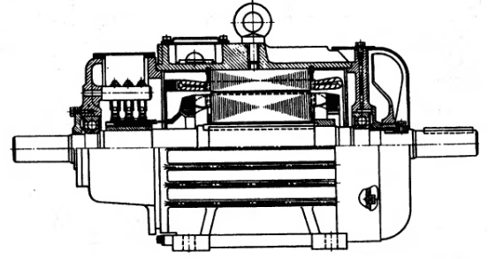
Рисунок 25.1 – Будова трифазного асинхронного двигуна серії МТН з фазним ротором
У двигунах з фазним ротором серій MTF і МТН застосовані мідні контактні кільця. На кожне кільце накладені дві мідно-графітові щітки марки Ml. На рисунку 25.1 показана будова (поздовжній розріз) двигуна серії МТН із фазним ротором.

Лекція №26

Тема: Збудження СМ, типи, будова СМ.
Мета: ознайомитися з методами збудження синхронних машин, з їх типами та будовою.
Методи: словесні, наочні.

План:
1 Збудження синхронних машин.
2 Явнополюсна СМ.
3 Неявнополюсна СМ.

Матеріально-технічне забезпечення та дидактичні засоби, ТЗН: конспект, підручник.

Література:
1 Электрические машины: учебник для студ. образоват. учреждений сред. проф. образования/ М. М. Кацман. – 6-е изд., испр. и доп. – М.: Издательский центр «Академия», 2006. – 496 с.
1 Збудження синхронних машин
При розгляді принципу дії синхроно генератора було встановлено, що на роторі синхронного генератора розташоване джерело МРС (індуктор), що створює в генераторі магнітне поле. За допомогою приводного двигуна (ПД) ротор генератора приводиться в обертання з синхронною частотою $n_{1}$. При цьому магнітне поле ротора також обертається і, зчіплюючись з обмоткою статора, наводить у ній ЕРС. Синхронні двигуни конструктивно майже не відрізняються від синхронних генераторів. Вони також складаються зі статора з обмоткою і ротора. Тому незалежно від режиму роботи будь-яка синхронна машина потребує процесу збудження – наведення в ній магнітного поля. Основним способом збудження синхронних машин є електромагнітне збудження, суть якого полягає в тому, що на полюсах ротора розташовують обмотку збудження. При проходженні по цій обмотці постійного струму виникає МРС збудження, яка наводить на магнітній системі машини магнітне поле.
До останнього часу для живлення обмотки збудження застосовувалися спеціальні генератори постійного струму незалежного збудження, названі збудниками З (рисунок 26.1, а), обмотка збудження якого (ОЗ) отримує джерело постійного струму від іншого генератора (паралельного збудження ), названого підзбуджувачем (ПЗ). Ротор синхронної машини і якоря збудника і підзбудника розташовуються на загальному валу і обертаються одночасно. При цьому струм в обмотку збудження синхронної машини надходить через контактні кільця та щітки. Для регулювання струму збудження застосовують регулюючі реостати, що включаються в ланцюзі збуждення збудника ($r_{1}$) і підзбудника ($r_{2}$).
У синхронних генераторах середньої та великої потужності процес регулювання струму збудження автоматизують.
У синхронних генераторах великої потужності – турбогенераторі – іноді в якості збудника застосовують генератори змінного струму індукторного типу. На виході такого генератора включають напівпровідниковий випрямляч.
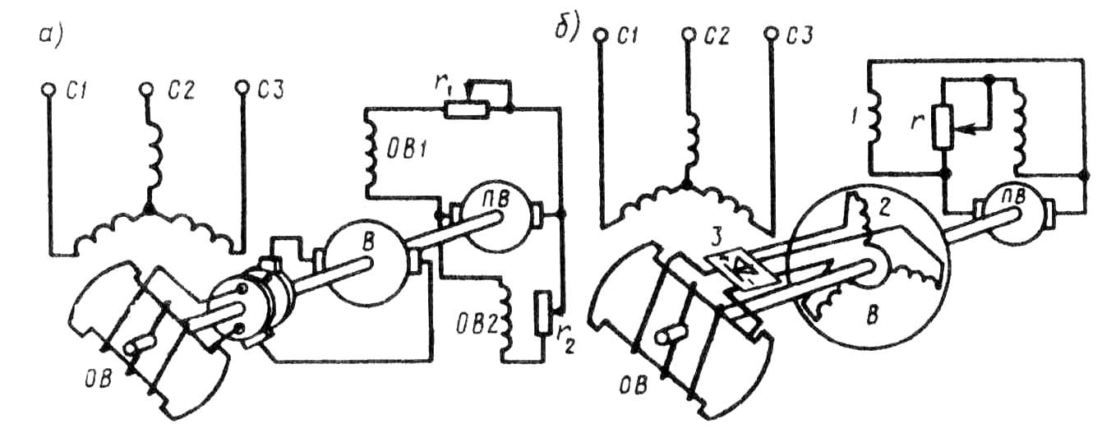
Рисунок 26.1 – Контактна (а) і безконтактна (б) системи
електромагнітного збудження синхронних генераторів
Регулювання струму збудження синхронного генератора в цьому випадку здійснюється зміною збудження індукторного генератора. Отримала застосування в синхронних генераторах бесконтактна система електромагнітного збудження, при якій синхронний генератор не має контактних кілець на роторі.
В якості збудника і в цьому випадку застосовують генератор змінного струму (рисунок 26.1, б), у якого обмотка 2, де наводиться ЕРС (обмотка якоря), розташована на роторі, а обмоткоюка збудження 1 розташована на статорі. В результаті обмотка якоря збудника і обмотка збудження синхронної машини виявляються обертаються, і їх електричне з'єднання здійснюється безпосередньо, без контактних кілець і щіток. Але так як збудник є генератором змінного струму, а обмотку збудження необхідно живити постійним струмом, то на виході обмотки якоря збудника включають напівпровідниковий перетворювач 3, закріплений на валу синхронної машини та обертається разом з обмоткою збудження синхронної машини і обмоткою якоря збудника.Харчування постійним струмом обмотки збудження 1 збудника здійснюється від підзбудника (ПВ) – генератора постійного струму.
Відсутність ковзних контактів у колі збудження синхронної машини дозволяє підвищити її експлуатаційну надійность і збільшити ККД.
У синхронних генераторах, у тому числі гідрогенераторах, набув поширення принцип самозбудження (рисунок 26.2, а), коли енергія змінного струму, необхідна для порушення, відбирається від обмотки статора синхронного генератора і через понижуючий трансформатор і випрямляючий напівпровідниковий перетворювач (НП) перетворюється в енергію постійного струму. Принцип самозбудження заснований на тому, що початкове збудження генератора відбувається за рахунок залишкового магнетизму магнитопровода машини.

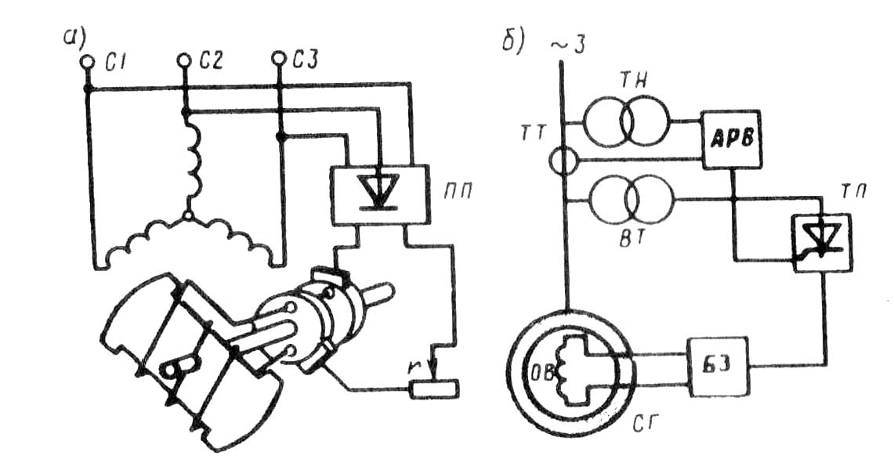
Рисунок 26.2 – Принцип самозбудження синхронних генераторів
На рисунок 26.2, б представлена ​​структурна схема автоматичної системи самозбудження синхронного генератора (СГ) з випрямним трансформатором (ВТ) і тиристорним перетворювачем (ТП), через які електроенергія змінного струму з ланцюга статора СГ після перетворення в постійний струм подається в обмотку збудження. Управління тиристорним перетворювачем здійснюється за допомогою автоматичного регулятора спонукання АРВ, на вхід якого надходять сигнали напруги на виході СГ (через трансформатор напруги ТН) і струму навантаження СГ (від трансформатора струму ТТ). Схема містить блок захисту БЗ, що забезпечує захист обмотки збудження і тиристорного перетворювача ТП від перенапруг і струмового перевантаження. У сучасних синхронних двигунах для порушення застосовують тиристорні збуджувальні пристрої, включаємі в мережу змінного струму та здійснюють автоматичне керування струмом збудження у всіляких режимах роботи двигуна, в тому числі і перехідних. Такий спосіб порушення є найбільш надійним і економічним, оскільки ККД тиристорних збуджувальних пристроїв вище, ніж у генераторів постійного струму. Промисловістю випускаються тиристорні збуджувальні пристрою на різні напруги збудження з допустимим значенням постійного струму 320А. Найбільшого поширення в сучасних серіях синхронних двигунів отримали збуджувальні тиристорні пристрої типів ТЕ8-320/48 (напруга збудження 48 В) і ТЕ8-320/75 (напруга збудження 75 В). Потужність, що витрачається на збудження, звичайно становить від 0,2 до 5% корисної потужності машини (менше значення відноситься до машин великої потужності).
У синхронних машинах малої потужності знаходить застосування принцип порушення постійними магнітами, коли на роторі машини розташовуються постійні магніти. Такий спосіб збудження дає можливість позбавити машину від обмотки збудженнядення. У результаті конструкція машини спрощується, стає більш економічною і надійною. Однак через дефіцитності матеріалів для виготовлення постійних магнітів з великим запасом магнітної енергії та складності їх обробки застосування збудження постійними магнітами обмежується лише машинами потужністю не більше кількох кіловат.

2 Явнополюсна СМ
Синхронна машина складається з нерухомої частини – статора – і обертової частини – ротора. Статори синхронних машин у принципі не відрізняються від статорів асинхронних двигунів, тобто складаються з корпуса, сердечника й обмотки.
Конструктивне виконання статора синхронної машини може бути різним залежно від призначення й габаритів машини. Так, у багатополюсних машинах великої потужності при зовнішньому діаметрі сердечника статора більше 900 мм пластини сердечника роблять із окремих сегментів, які при зборці утворять циліндр сердечника статора. Корпус статорів великогабаритних машин роблять рознімними, що необхідно для зручності транспортування й монтажу цих машин.
Ротори синхронних машин можуть мати дві принципові конструкції, що поділяються на: явнополюсную й неявнополюсную.
В енергетичних установках по виробництву електроенергії змінного струму в якості первинних (приводних) двигунів синхронних генераторів застосовують в основному три види двигунів: парові турбіни, гідравлічні турбіни або двигуни внутрішнього згоряння (дизелі). Застосування кожного з перерахованих двигунів принципово впливає на конструкцію синхронного генератора.
Якщо приводним двигуном є гідравлічна турбіна, то синхронний генератор називають гідрогенератором. Гідравлічна турбіна звичайно розвиває невелику частоту обертання (60–500 об/хв), тому для одержання змінного струму промислової частоти (50 Гц) у гідрогенераторі застосовують ротор з більшим числом полюсів. Ротори гідрогенераторів мають явнополюсную конструкцію, тобто з явно вираженими полюсами, при якій кожен полюс виконують у вигляді окремого вузла, що складається із сердечника 1, полюсного наконечника 2 і полюсної котушки 3 (рисунок 26.3, а). Всі полюси ротора закріплені на ободі 4, що є також й ярмом магнітної системи машини, у якому замикаються потоки полюсів. 1 парогенератори звичайно виготовляються з вертикальним розташуванням вала (рисунок 26.4).
Парова турбіна працює при великій частоті обертання, нею приводиться в обертання генератор, називаний турбогенератором, є швидкохідною синхронною машиною. Ротори цих генераторів виконують або двухполюсными, або четырехлолюсными.
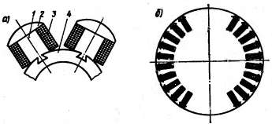
Рисунок 26.3 – Будова роторів СМ:
а – ротор з явно вираженими полюсами, б – ротор з неявно вираженими полюсами
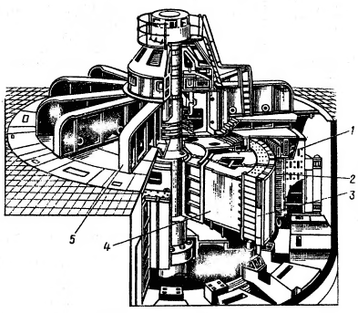
Рисунок 26.4 – Гідрогенератор (225 МВт, 15,8 кВ, 125 об/хв):
1 – корпус статора, 2 – осердя статора, 3 – полюс ротора, 4 – обод ротора, 5 – вантажонесуча крестовина

3 Неявнополюсна СМ
У процесі роботи турбогенератора на його ротор діють значні відцентрові сили. Тому за умовами механічної міцності в турбогенераторах застосовують неявнополюсний ротор, що має вид подовженого сталевого циліндра із профрезеваними на поверхні поздовжніми пазами для обмотки збудження (рисунок 26.3, б). Сердечник неявнополюсного ротора виготовляють у вигляді цільного сталевого кування разом із хвостовиками (кінцями вала) або ж роблять збіркою. Обмотка збудження неявнополюсного ротора займає лише 2/3 його поверхні (по периметру).Що залишилася 1/3 поверхні утворить полюсы. Для захисту лобових частин обмотки ротора від руйнування дією відцентрових сил ротор із двох сторін прикривають сталевими бандажними кільцями, виготовленими звичайно з немагнітної сталі.
Турбогенератори (рисунок 26.5) і дизель-генератори виготовляють із горизонтальним розташуванням вала. Дизель-генератори розраховують на частоту обертання 600–1500 об/хв і виконують із явнополюсным ротором (рисунок 26.6).
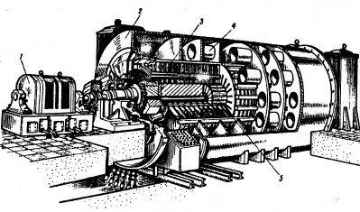
Рисунок 26.5 – Турбогенератор:
1 – збудник, 2 – корпус, 3 – осердя статора, 4 – секція кисневого охолодження, 5 – ротор

Більшу групу синхронних машин становлять синхронні двигуни, які звичайно виготовляються потужністю до декількох тисяч кіловатів і призначених для привода потужних вентиляторів, млинів, насосів й інших пристроїв, не потребуючі регулювання частоти обертання. Розглянемо будову синхронного двигуна серії СДН2 (рисунок 26.7). Двигуни цієї серії виготовляються потужністю від 315 до 4000 кВт при частотах обертання від 300 до 1000 об/хв і призначені для включення в мережу частотою 50 Гц при напрузі 6 кВ.
Сердечник статора 4, запресований у сталевий корпус, складається з пакетів-сегментів, зібраних зі штампованих аркушів електротехнічної сталі товщиною 0,5мм. Для кращого охолодження двигуна пакети розділені радіальними вентиляційними каналами шириною по 10 мм. Обмотка статора 12 двошарова з укороченим кроком. Сердечники полюсів 11 ротора кріпляться до кістяка 3 шпильками 5. Обмотка ротора складається з полюсних котушок. Контактні кільця кріпляться на кінці вала. На роторі є лопатки б відцентрового вентилятора. Стоякові підшипники ковзання 2 й 1 установлені на підшипникових напівщитах 1 й 9. Двигун з торцевих сторін прикритий сталевими щитами 13. В обшиванні 10 корпуса є вентиляційні вікна, прикриті жалюзі. На бічній поверхні корпуса розташована коробка виводів 14. Порушення двигунів здійснюється від тиристорних преооразователеи з аналітичним регулюванням струму збудження при пуску й зупинці двигунів.
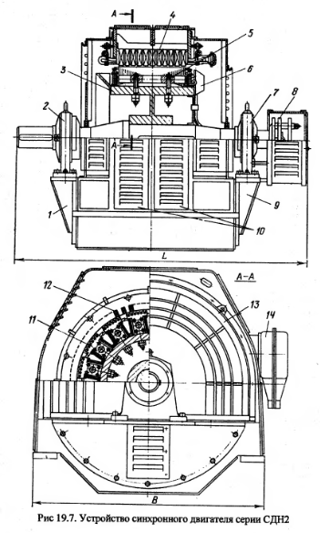
Рисунок 26.7 – Будова синхронного двигуна серії СДН2

На рисунку 26.8 показано більш докладно пристрій елемента синхронного двигуна, характерне для більшості конструкцій. На вал 1 посаджений шихтований обід 2, на якому за допомогою Т-образного хвостовика кріпиться сердечник полюса 5, виконаний разом з полюсним наконечником. Сердечники полюсів виготовлені зі штампованих аркушів конструкційної сталі товщиною 1,0 або 1,5 мм. Хвостовик полюса защіпається в поздовжньому пазу обіду за допомогою клинів 9. Можливо також кріплення полюсів до обіду за допомогою «ласточкиного хвоста» (див. мал. 26.3) або шпильок. Сталеві щоки 4, що стягають шпильками, запобігають распушенню пакета полюса ротора. Щоки мають заплічки, що втримують полюсну котушку ротора 5.
У пазах полюсних наконечників розташовані латунні або мідні стрижні 6 пускової (заспокійливої) обмотки, замкнуті із двох сторін сегментами 7.
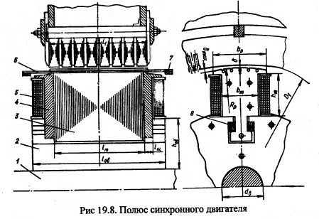
Рисунок 26.8 – Полюс синхронного двигуна

У пазах полюсних наконечників розташовані латунні або мідні стрижні 6 пускової (заспокійливої) обмотки, замкнуті із двох сторін сегментами 7.
Між зовнішньою поверхнею полюсного наконечника й внутрішньою поверхнею сердечника статора 8 є повітряний зазор. По осі полюса цей зазор 6 мінімальний, а на краях – максимальний. Така конфігурація полюсного наконечника необхідна для синусоїдального розподілу магнітної індукції в повітряному зазорі.

Лекція №27

Тема: Магнітне коло СМ.
Мета: розглянути магнітне поле СМ в режимі холостого ходу, розрахувати магнітні напруги на ділянках магнітного кола.
Методи: словесні, наочні.

План:
1 Магнітне поле СМ в режимі холостого ходу
2 Розрахунок магнітних напруг на ділянках магнітного кола

Матеріально-технічне забезпечення та дидактичні засоби, ТЗН: конспект, підручник.

Література:
1 Электрические машины: учебник для студ. образоват. учреждений сред. проф. образования/ М. М. Кацман. – 6-е изд., испр. и доп. – М.: Издательский центр «Академия», 2006. – 496 с.

1 Магнітне поле СМ в режимі холостого ходу
У режимі х.х. синхронної машини, тобто при відсутності струму І₁ в обмотці статора, магнітне поле створюється лише МРС обмотки збудження F_{В0}. Форма графіка розподілу індукції в зазорі явнополюсної машини в цьому випадку залежить від конфігурації полюсних наконечників полюсів ротора. Для надання цій кривій форми, близької до синусоїдальної, повітряний зазор роблять нерівномірним, збільшуючи його на краях полюсних наконечників.
Основний магнітний потік явнополюсної синхронної машини, замикаючись у магнітній системі машини, зчіплюється з обмоткою статора. Як й в асинхронних неявнополюсних машинах, магнітна система явнополюсної синхронної машини представляє собою розгалуджену симетричну магнітну систему (рисунок 27.1 а), що складається з 2р паралельних віток. Кожна з таких віток представляє собою нерозгалуджене магнітне коло, що містить одну пару полюсів (рисунок 27.1 б). Основний магнітний потік Ф, замикаючись у магнітному колі, проходить ряд ділянок (рисунок 27.2): повітряний зазор δ, зубцевий шар статора h_{z1}, зубцевий шар ротора h _{z2}, полюс ротора h _{т}, спинку статора L₁ і спинку ротора (обід) L_{об}.
Сума магнітних напруг на всіх перерахованих ділянках магнітного кола визначає МРС обмотки збудження на парі полюсів у режимі х.х. (А):

$F_{BO}=\sum{F}=2F_{δ}+2F_{z1}+2F_{z2}+2F_{m}+F_{c1}+F_{об}$, (27.1)

де $F_{δ},F_{z1},F_{z2},F_{m},F_{c1},F_{об}$ – відповідно магнітні напруги зазору, зубцевих шарів статора й ротора, полюсів, спинки статора та ротора, А.

2 Розрахунок магнітних напруг на ділянках магнітного кола
Порядок розрахунку магнітних напруг на ділянках магнітного кола в принципі такий же, як і при розрахунку магнітного кола асинхронної машини. При розрахунку магнітної напруги полюсів і спинки ротора необхідно мати на увазі, що магнітний потік на цих ділянках трохи більше основного магнітного потоку Ф на величину потоку розсіювання ротора Ф_{δ}, що представляє собою невелику частину загального потоку полюсів Ф_{т}, що не проходить через зазор δ, що замикається в міжполюсному просторі:

Ф_{т}= Ф+ Ф_{δ}= Ф(1+ Ф/ Ф_{δ})= Ф$σ$_{т}, (27.2)
де $σ$_{т} – коефіцієнт магнітного розсіювання полюсів ротора.

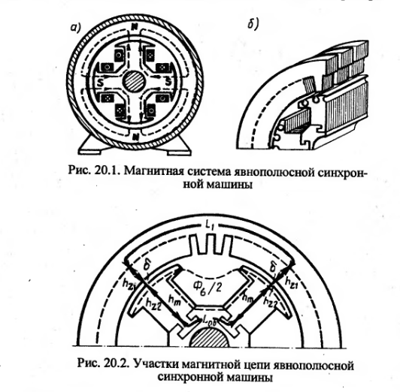
Рисунок 27.1 – Магнітна система явнополюсної синхронної машини

Рисунок 27.2 – Ділянки магнітного кола явнополюсної синхронної машини

Для синхронних явнополюсних машин коефіцієнт:

$σ$_{т}=1+0,2$k_{μ1}$, (27.3)
де

$k_{μ1}={F_{10}}/{2F_{δ}}$ (27.4)

– коефіцієнт магнітного насичення сердечника статора синхронної машини;

F₁₀=2F_{δ}+2F_{z1}+F_{c1}

– сума магнітних напруг в сердечнику статора й повітряному зазорі, А.
Для синхронних явнополюсних машин коефіцієнт магнітного розсіювання полюсів ротора $σ$_{т} = 1,1-1,4 залежно від ступеня магнітного насичення магнітопровода машини й числа полюсів (з ростом числа полюсів 2р зменшується меж полюсний простір ротора машини й магнітне розсіювання збільшується). Після розрахунку магнітного кола синхронної машини будують магнітну характеристику машини. Використовуючи МРС обмотки збудження в режимі х.х. $\sum{F}$, шляхом додаткових розрахунків визначають МРС обмотки збудження при навантаженні F_{в.н.}. Звичайно F_{в.н} = (2,0-2,2) $\sum{F}$.
Отримане значення МРС F_{в.н} дозволяє розрахувати число витків у полюсній котушці ротора:
wк.в.= F_{в.н} /(2І_{в}), (27.5)
де І_{в} – струм в обмотці збудження синхронної машини, А.

Лекція №28

Тема: Реакція якоря.
Мета: ознайомитися з реакцією якоря СМ при різних типах навантаження.
Методи: словесні, наочні.

План:
1 Загальні питання.
2 Реакція якоря СМ при активному навантаженні.
3 Реакція якоря СМ при індуктивному та ємнісному навантаженні.
4 Реакція якоря СМ при змішаному навантаженні.

Матеріально-технічне забезпечення та дидактичні засоби, ТЗН: конспект, підручник.

Література:
1 Электрические машины: учебник для студ. образоват. учреждений сред. проф. образования/ М. М. Кацман. – 6-е изд., испр. и доп. – М.: Издательский центр «Академия», 2006. – 496 с.
1 Загальні питання
У процесі роботи навантаженого синхронного генератора в ньому одночасно діють МРС порушення F_{в0} [см. (20.1)] і статора (якоря) F1 [см. (9.15)], при цьому МРС статора (якоря) впливає на МРС збудження, посилюючи або послаблюючи поле збудження або ж спотворюючи його форму. Вплив МДС обмотки статора (якоря) на МРС обмотки збудження називається реакція якоря. Реакція якоря впливає на робочі властивості синхронної машини, тому що зміна магнітного поля в машині супроводжується зміною ЕРС, наведеної в обмотці статора, а отже, зміною та рада інших величин, пов'язаний з цієї ЕРС. Вплив реакції якоря на роботу синхронної машини залежить від значення і характеру навантаження.
Синхронні генератори, як правило, працюють на змішане навантаження (активно-індуктивне або активно-ємнісний). Але для з'ясування питання про вплив реакції якоря на роботу синхроної машини доцільно розглянути випадки роботи гене-ратора при навантаженнях граничного характеру, а саме: активної, індуктивної та ємнісної. Скористаємося для цього векторними діаграмами МРС. При побудові цих діаграм слід мати на увазі, що вектор ЕРС , індукований магнітним потоком збудження в обмотці статора, відстає по фазі від вектора цього потоку (а отже, і вектора МРС ) на 90 °. Що ж до вектора струму в обмотці статора I₁, то він може займати по відношенню до вектора різні положення, що визначаються кутом , залежно від виду навантаження.
2 Реакція якоря СМ при активному навантаженні
Активне навантаження (= 0). На рис. 20.5, а представлені статор і ротор двополюсного генератора. На статорі показана частина фазної обмотки. Ротор явнополюсний, обертається проти руху годинникової стрілки. В даний момент часу ротор займає вертикальне положення, що відповідає максимуму ЕРС в фазною обмотці. Так як струм при активному навантаженні збігається за фазою з ЕРС, то зазначене положення ротора відповідає також і максимуму струму. Зобразивши лінії магнітної індукції поля збудження (ротора) і лінії магнітної індукції поля обмотки статора, бачимо, що МРС статора спрямована перпендикулярно МРС збудження . Цей висновок також підтверджується векторної діаграмою, побудованої для цього ж випадку. Порядок побудови цієї діаграми наступний: відповідно до просторовим положенням ротора генератора проводимо вектор МРС збудження ; під кутом 90 ° до цього вектору в бік відставання проводимо вектор ЕРС , наведеної магнітним полем збудження в обмотці статора; при підключенні чисто активного навантаження струм в обмотці статора , збігається за фазою з ЕРС , а тому вектор МРС , створюваний цим струмом, зрушать у просторі щодо вектора на 90 °.
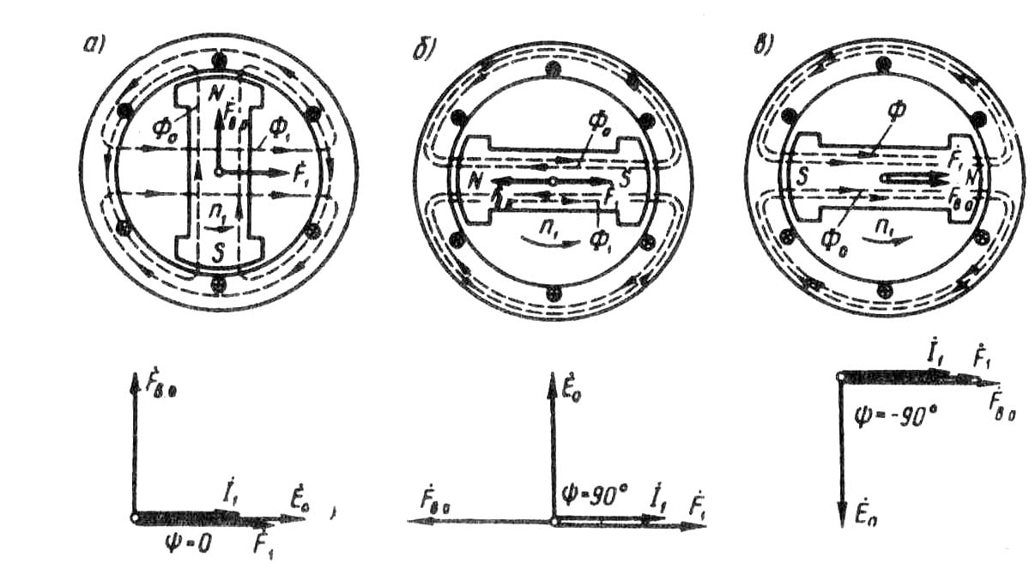
Рис. 20.5. Реакція якоря синхронного генератора при
активної (а), індуктивного (б) і ємнісний (в) навантаженнях

Такий вплив МРС статора (якоря) на МРС збудження викличе спотворення результуючого поля машини: магнітне поле машини послаблюється під набігаючим краєм полюса і посилюється під збігають краєм полюса (рис. 20.6). Внаслідок насичення магнітного кола результуюче магнітне поле машини дещо послаблюється. Пояснюється це тим, що розмагнічування набігаючих країв полюсних наконечників і знаходяться над ними ділянок зубцевого шару статора відходить безперешкодно, а підмагнічування збігають країв полюсних наконечників і знаходяться над ними ділянок зубцевого шару статора обмежується магнітним насиченням цих елементів магнітного кола. У результаті результуючий магнітний потік машини послаблюється, тобто магнітна система дещо розмагнічується. Це веде до зменшення ЕРС машини Е1.

3 Реакція якоря СМ при індуктивному та ємнісному навантаженні
Індуктивне навантаження (= 90 °). При чисто індуктивного навантаження генератора струм статора відстає по фазі від ЕРС на 90 °. Тому він досягає максимального значення лише після повороту ротора вперед на 90 ° щодо його положення, відповідному максимуму ЕРС (див. рис. 20.5, 6). При цьому МРС діє вздовж осі полюсів ротора зустрічно МРС збудження . У цьому ми також переконуємося, побудувавши векторну діаграму.
Така дія МРС статора F1 послаблює поле машини. Отже, реакція якоря в синхронному генераторі при чисто індуктивного навантаження надає поздовжньо-розмагнічує дію.
На відміну від реакції якоря при активному навантаженні в розглянутому випадку магнітне поле не спотворюється.
Ємнісна навантаження (ψ = - 90 °). Так як струм , при ємнісний навантаження випереджає по фазі ЕРС на 90 °, то свого більшого значення він досягає раніше, ніж ЕРС, тобто коли ротор займе положення, показане на рис. 20.5, в. Магніторушійна сила статора так само, як і в попередньому випадку, діє по осі полюсів, але тепер вже згідно з МДС збудження .
При цьому відбувається посилення магнітного поля збудження. Таким чином, при чисто ємнісний навантаження синхронного генератора реакція якоря надає поздовжньо-намагнічує дію. Магнітне поле при цьому не спотворюється.

4 Реакція якоря СМ при змішаному навантаженні
Змішана навантаження. При змішаній навантаженні синхронного генератора струм статора зрушать по фазі щодо ЕРС на кут ψ1, значення якого знаходяться в межах 0 <ψ1 <± 90 °. Для з'ясування питання про вплив реакції якоря при змішаній навантаженні скористаємося діаграмами МРС, представлений на рис. 20.7.
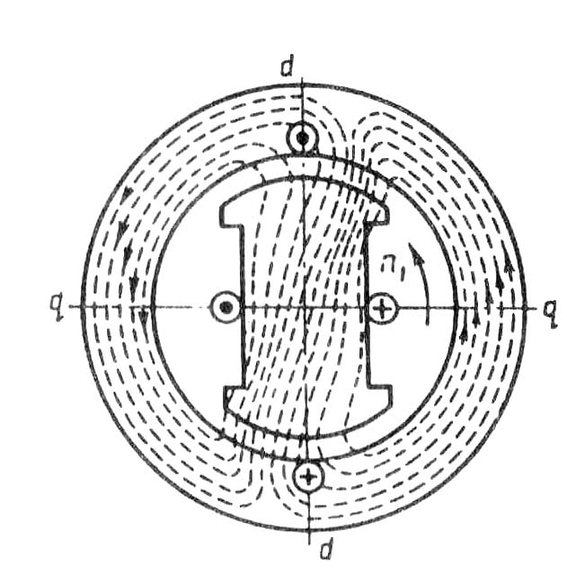
Рис. 20.6. Магнітне поле синхронного генератора при активному навантаженні
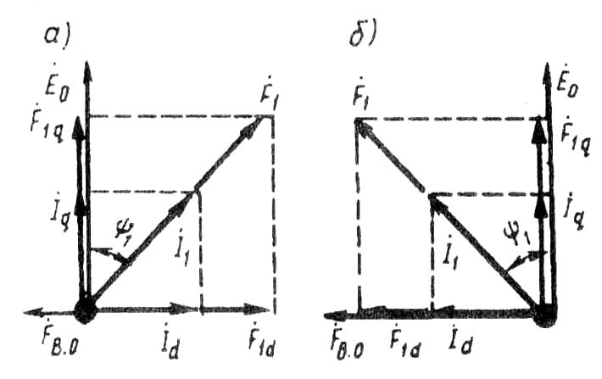
Рис. 20.7. Реакція якоря при змішаному навантаженні

При активно-індуктивного навантаження (рис. 20.7, а) вектор відстає від вектора на кут 0 <ψ1 <90 °. Розкладемо вектор F1 на залишають: подовжню складову МРС статора, F_{1d} = F₁ sin ψ₁ і поперечну складову МРС статора F_{1q} = F₁ cos ψ₁. Таке ж розкладання МДС якоря F1 на складові можна зробити у випадку активно-ємнісний навантаження (рис. 20.7, б). Поперечна складова МРС статора F_{1q}, представлена собою МРС реакції якоря по поперечної осі, пропорційна активної складової струму навантаження I_{q} = I₁ cos ψ, тобто
F_{1q} = F₁ cos ψ₁, (20.13)
а поздовжня складова МДС статора (якоря) F_{1d} представлена собою МРС реакції якоря по поздовжній осі, пропорційна реактивної складової струму навантаження I_{d} = I₁ sin ψ₁ , т. е.
F_{1d} = F₁ sin ψ₁ (20.14)
При цьому якщо реактивна складова струму навантаження відстає по фазі від ЕРС (навантаження активно-індуктивна), то МРС F_{1d} розмагнічує генератор, якщо ж реактивна складова струму випереджає по фазі ЕРС (навантаження активно-місткість), то МРС F_{1d} підмагнічує генератор.
Напрямок вектора F_{1d} щодо вектора визначається характером реакції якоря, який при струмі навантаження , відстающим по фазі від ЕРС , є розмагнічуючі, а при струмі , випереджаючому по фазі ЕРС, - підмагнічуваним.
Магніторушійна сили реакції якоря по поздовжній F1d і поперечної F1q осях створюють в муздрамтеатрі синхронної ма ¬ шини магнітні потоки реакції якоря. Основні гармоніки цих потоків: по поздовжній осі
Ф_{1d} = F_{1d} / R_{мd} = F₁ sin ψ₁/ R_{мd} ; (20.15)
по поперечної осі
Ф_{1q} = F_{1q} / R_{мq} = F₁ cos ψ₁/ R_{мq} ; (20.16)
де R_{мd} і R_{мq} - магнітні опору синхронної машини потокам основної гармоніки по поздовжній і поперечній осях.
У неявнополюсной машині повітряний зазор по периметру розточення статора рівномірний, а тому магнітні опори по поздовжній і поперечній осях рівні (R_{мd} = R_{мq} = R_{м}). Магнітні потоки реакції якоря, зчіплюючи з обмоткою статора, наводять у цій обмотці ЕРС реакції якоря:
по поздовжній осі
; (20.17)
по поперечної осі
. (20.18)
Тут х_{а} - індуктивний опір реакції якоря, являючий собою головне індуктивне опір обмотки статора (Ом):
x_{a} = 2,5 10⁻⁶ m₁ f₁ , (20.19)
де D₁ - внутрішній діаметр сердечника статора, м; l_{i} - розрахункова довжина сердечника статора, м; δ - повітряний зазор, м.
У явнополюсних синхронних машинах магнітні опору ¬ лення машини потокам основної гармоніки по поздовжній і по ¬ перцевої осях не однакові (R_{мq} > R_{мd}):
R_{мd} = R_{м} / k_{d} (20.20)
R_{мq} = R_{м} / k_{q} (20.21)

де R_{м} - магнітний опір машини при рівномірному повітряному зазорі по всьому периметру розточення статора.
Ця обставина впливає на значення магнітних потоків реакції якоря, а отже, і на ЕРС реакції якоря. Кількісно цей вплив враховується коефіцієнтами форми
= - j x_{a} k_{q} = - j x_{ad} sin ψ₁ (20.22)
= - j x_{aq} k_{q} = - j x_{aq} cos ψ₁. (20.23)
Тут x_{ad} і x_{aq} - індуктивні опору реакції якоря явнополюсной машини: по поздовжній осі
x_{ad} = x_{a} k_{d} ; (20-24)
по поперечної осі
x_{aq} = x_{a} k_{q}. (20.25)

Лекція №29

Тема: Характеристики СГ.
Мета: ознайомитися з видами характеристик СГ
Методи: словесні, наочні.

План:
1 Характеристика холостого ходу синхронного генератора
2 Характеристика короткого замикання
3 Зовнішня характеристика
4 Регулювальна характеристика

Матеріально-технічне забезпечення та дидактичні засоби, ТЗН: конспект, підручник.

Література:
1 Электрические машины: учебник для студ. образоват. учреждений сред. проф. образования/ М. М. Кацман. – 6-е изд., испр. и доп. – М.: Издательский центр «Академия», 2006. – 496 с.

1 Характеристика холостого ходу синхронного генератора
Властивості синхронного генератора визначаються характеристиками холостого ходу, короткого замикання, зовнішніми й регулювальними характеристиками.
Характеристика холостого ходу синхронного генератора представляє собою графік залежності напруги на виході генератора в режимі х.х. U₁=Е₀ від струму збудження I_{в0} при п₁ = const. Схема включення синхронного генератора для зняття характеристики х.х. наведена на рисунку 29.1 а. Якщо характеристики х.х. різних синхронних генераторів зобразити у відносних одиницях Е*= f(I_{в*}), то ці характеристики мало відрізняються одна від одної й будуть дуже схожі з нормальною характеристикою х.х. (рисунок 29.1 б), що використовують при розрахунках синхронних машин:
Е*........ 0,58 1,0 1,21 1,33 1,40 1,46 1,51
I_{в*}........ 0,5 1,0 1,5 2,0 2,5 3,0 3,5
Тут Е*= Е₀/ U_{1ном} – відносна ЕРС фази обмотки статора; I_{в*}= I_{в0}/ I_{в0ном} – відносний струм збудження; I_{в0ном} – струм збудження в режимі х.х., що відповідає ЕРС х.х. Е₀= U_{1ном}.

2 Характеристика короткого замикання
Характеристику трифазного к. з. одержують у такий спосіб: виводи обмотки статора замикають накоротко (рисунок 29.2 а) і при обертанні ротора із частотою обертання п₁ поступово збільшують струм збудження до значення, при якому струм к. з. перевищує номінальний робочий струм статорної обмотки не більше ніж на 25% (І_{1к} = 1,25І_{1ном}). Так як в цьому випадку ЕРС обмотки статора має значення, у кілька разів менше, чим у робочому режимі генератора, і основний магнітний потік досить малий, то магнітне коло машини виявляється ненасиченим. З цієї причини характеристика к.з. представляє собою пряму лінію (рисунок 29.2 б). Активний опір обмотки статора невеликий в порівнянні з її індуктивним опором, тому, приймаючи $r_{1}≈1$, можна вважати, що при досліді к.з. навантаження синхронного генератора (його власні обмотки) є чисто індуктивним. Із цього бачимо, що при досліді к.з. реакція якоря синхронного генератора має продольно-розмагнічуючий характер.
Векторна діаграма, побудована для генератора при досліді трифазного к.з., представлена на рисунку 29.2 в. З діаграми видно, що ЕРС Е_{к}, индукуєма в обмотці статора, повністю врівноважується ЕРС поздовжньої реакции якоря E_{1d}=-jІ_{d}x_{аd} й ЕРС розсіювання E_{σ1}=-jІ₁x₁:
Е_{к}= E_{1d}+ E_{σ1}.
При цьому МРС обмотки збудження має дві складові: одна компенсує спадання напруги jІ₁x₁, а інша компенсує розмагнічуючий вплив реакції якоря jІ_{d}x_{аd} .
Характеристики к. з. і х.х. дають можливість визначити значення струмів збудження, що відповідають зазначеним складовим МРС збудження. З цією метою характеристики х.х, і к.з. будують в одних осях (рисунок 29.3), при цьому на осі ординат відзначають відносні значення напруги х.х. Е*= Е₀ / U_{1ном} і струму к. з. І_{к*} =І_{1к}/І_{1ном}. На осі ординат відкладають відрізок ОВ, що виражає в масштабі напругу відносне значення ЕРС розсіювання E_{σ1*}=-jІ₁x₁/U_{1ном} . Потім точку В зносять на характеристику х.х. (точка В') і опускають перпендикуляр B' на вісь абсцис. Отримана точка D розділила струм збудження І_{в0ном} на дві частини: І_{вх} – струм збудження, необхідний для компенсації спадання напруги jІ₁x₁ та І_{Bd} – струм збудження, що компенсує продольно-розмагнічуючу реакцію якоря.

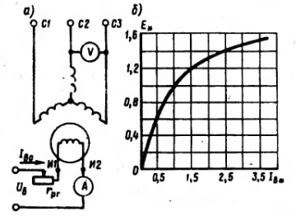
Рисунок 29.1 – Дослід холостого хода синхронного генератора
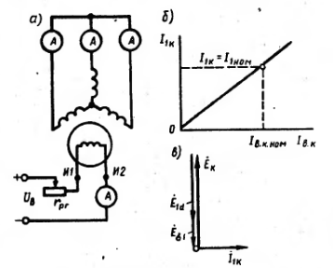
Рисунок 29.2 – Дослід короткого замикання синхронного генератора

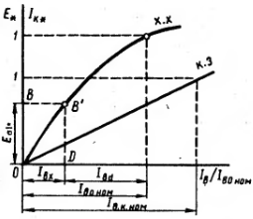
Рисунок 29.3 – Визначення складових струму короткого замикання

Один з важливих параметрів синхронної машини – відношення короткого замикання (ОКЗ), що представляє собою відношення струму збудження І_{в0ном}, що відповідає номінальній напрузі при х.х., до струму збудження І_{вкном}, що відповідає номінальному струму статора при досліді к. з. (рисунок 29.2 б):

ОКЗ= І_{в0ном} / І_{вкном}. (29.1)

Для турбогенераторів ОКЗ: 0,4-0,7; Для гідрогенераторів ОКЗ: 1,0-1,4. ОКЗ має велике практичне значення при оцінці властивостей синхронної машини: машини з малим ОКЗ менш стійкі при паралельної роботи, мають значні коливання напруги при змінах навантаження, але такі машини мають менші габарити, отже, дешевше, ніж машини з більшим ОКЗ.

3 Зовнішня характеристика
Представляє собою залежність напруги на виводах обмотки статора від струму навантаження: U₁ =f(I₁) при I_{в} = const; cosφ=const; п₁=п_{ном}=const. На рисунку 29.4а представлені зовнішні характеристики, що відповідають різним по характеру навантаженням синхронного генератора.
При активному навантаженні (cosφ=1) зменшення струму навантаження І₁, супроводжується ростом напруги U₁ що пояснюється зменшенням спаду напруги в обмотці статора й ослабленням розмагнічуючої дії реакції якоря по поперечній осі. При індуктивному навантаженні (cosφ < 1; інд.) збільшення U₁ при спаданні навантаження більш інтенсивно, тому що зі зменшенням струму І₁ послаблюється розмагнічуючи дія поздовжньої складової реакції якоря. Однак у випадку ємнісного навантаження генератора (cosφ < 1; ємн.) зменшення І₁ супроводжується зменшенням напруги U₁, що пояснюється ослабленням підмагнічуючої дії поздовжньої складової реакції якоря.
Зменение напруги синхронного генератора, викликана спаданням номінального навантаження при І_{в}= const і п₁= const, називається номінальною зміною (підвищенням) напруги (%):

$∆U_{ном}=\frac{E_{0}-U_{1ном}}{U_{1ном}}100$. (29.2)

При ємнісному навантаженні генератора спадання навантаження викликає зменшення напруги, а тому $∆U_{ном}$ негативне.
У процесі експлуатації синхронного генератора напруга U₁ при коливаннях навантаження підтримується незмінним за допомогою швидкодіючих автоматичних регуляторів. Однак щоб уникнути ушкодження ізоляцій обмотки $∆U_{ном}$ не повинно перевищувати 50%.

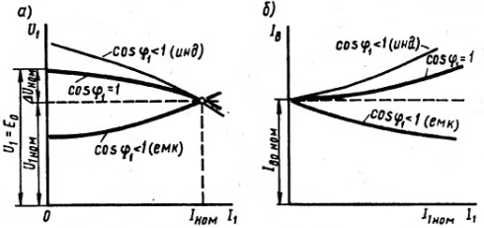
Рисунок 29.4 – Зовнішні (а) та регулювальні (б) характеристики синхронного генератора

4 Регулювальна характеристика
Дана характеристика показує, як варто змінювати струм збудження генератора при змінах навантаження, щоб напруга на затискачах генератора залишалася незмінною рівною номінальному: I_{в} = f(I₁) при U ₁= U_{1ном} = const; п₁= п_{1ном} ⁼ const й cosφ = const. На рисунку 29.4 б представлені регулювальні характеристики синхронного генератора. При активному навантаженні (cosφ =1) збільшення струму навантаження І₁ супроводжується зменшенням напруги U₁ тому для підтримки цієї напруги незмінним у міру збільшення струму навантаження І₁ варто підвищувати струм збудження. Індуктивний характер навантаження (cosφ <1, інд.) викликає більш різке зниження напруги U₁ (рисунок 29.4 а), тому струм збудження І_{в} необхідний для підтримки U ₁= U_{1ном} варто підвищувати більшою мірою. При ємнісному ж характері навантаження (cosφ <1; ємк.) збільшення навантаження супроводжується ростом напруги U₁ тому для підтримки U ₁= U_{1ном} струм збудження варто зменшувати.

Лекція №30

Тема: Паралельна робота СГ.
Мета: ознайомитися із способами ввімкнення синхронних генераторів на паралельну роботу та кутовими характеристиками.
Методи: словесні, наочні.

План:
1 Загальні відомості
2 Ввімкнення генератора на паралельну роботу способом точної синхронізації
3 Спосіб самосинхронізації
4 Навантаження генератора, включеного на паралельну роботу
5 Кутові характеристики синхронного генератора

Матеріально-технічне забезпечення та дидактичні засоби, ТЗН: конспект, підручник.

Література:
1 Электрические машины: учебник для студ. образоват. учреждений сред. проф. образования/ М. М. Кацман. – 6-е изд., испр. и доп. – М.: Издательский центр «Академия», 2006. – 496 с.

1 Загальні відомості
На електричних станціях зазвичай встановлюють декілька синхронних генераторів, що включаються паралельно для спільної роботи (рисунок 30.1). Наявність декількох генераторів замість одного сумарної потужності дає переваги, що пояснюється тими ж міркуваннями, які були викладені стосовно паралельній роботі трансформаторів.
При включенні синхронного генератора в мережу на паралельну роботу необхідно дотримуватися таких умов: ЕРС генератора в момент підключення його до мережі повинна бути рівна і протилежна по фазі до напруги мережі :; частота ЕРС генератора повинна бути дорівнює частоті змінної напруги в мережі ; порядок проходження фаз на виводах генератора повинен бути таким же, що і на затискачах мережі.
Приведення генератора в стан, виконання всіх зазначених умов, називають синхронізацією. Недотримання будь-якого з умов синхронізації приводить до появи в обмотці статора великих зрівняльних струмів, надмірне значення яких може стати причиною аварії.
Включити генератор в мережу з паралельно ввімкненими генераторами можна або способом точної синхронізації, або способом самосинхронізації.
2 Ввімкнення генератора на паралельну роботу способом точної синхронізації
Суть цього способу полягає в тому, що, перш ніж включити генератор в мережу, його приводять у стан, задовольняючий всім перерахованим вище умовам. Момент дотримання цих умов, тобто момент синхронізації, визначають приладом, званим синхроноскопом. По конструкції синхроноскопи поділяють на стрілочні і лампові. Розглянемо процес синхронізації генераторів із застосуванням лампового синхроноскопа, який складається з трьох ламп 1, 2, 3, розташованих у вершинах рівностороннього трикутника.
При включенні ламп за схемою «на згасання» (рисунок 30.2, а) момент синхронізації відповідає одночасному згасанню всіх ламп. Припустимо, що зірка ЕРС генератора обертається з кутовою частотою , що перевищує кутову частоту обертання зірки напруг мережі; ; . В цьому випадку напруга на лампах визначається геометричною сумою +;+;+ (рисунок 30.2, б).
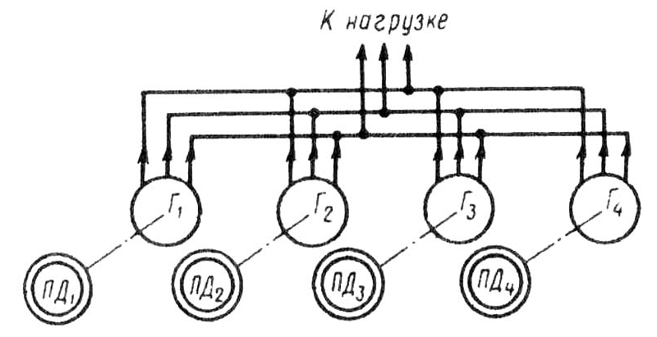

Рисунок 30.1 – Ввімкнення синхронних генераторів на паралельну роботу: Г1-Г4 – синхронні генератори, ПД1-ПД4 – приводні двигуни
У момент співпаданя векторів зірки ЕРС з векторами зірки напруг ця сума досягає найбільшого значення, при цьому лампи горять з найбільшою потужністю (напруга на лампах дорівнює подвоєній напрузі мережі). У наступні моменти часу зірка ЕРС обганяє зірку напруг, і напруга на лампах зменшується. У момент синхронізації вектори ЕРС і напруги займають положення, при якому, тобто = 0, і всі три лампи одночасно гаснуть (рисунок 30.2, в). При великій різниці кутових частот і , тобто лампи спалахують часто. Змінюючи частоту обертання первинного двигуна, домагаються рівності , про що буде свідчити згасання ламп на тривалий час. У цей момент і слід замкнути рубильник, після чого генератор виявиться підключеним до мережі.
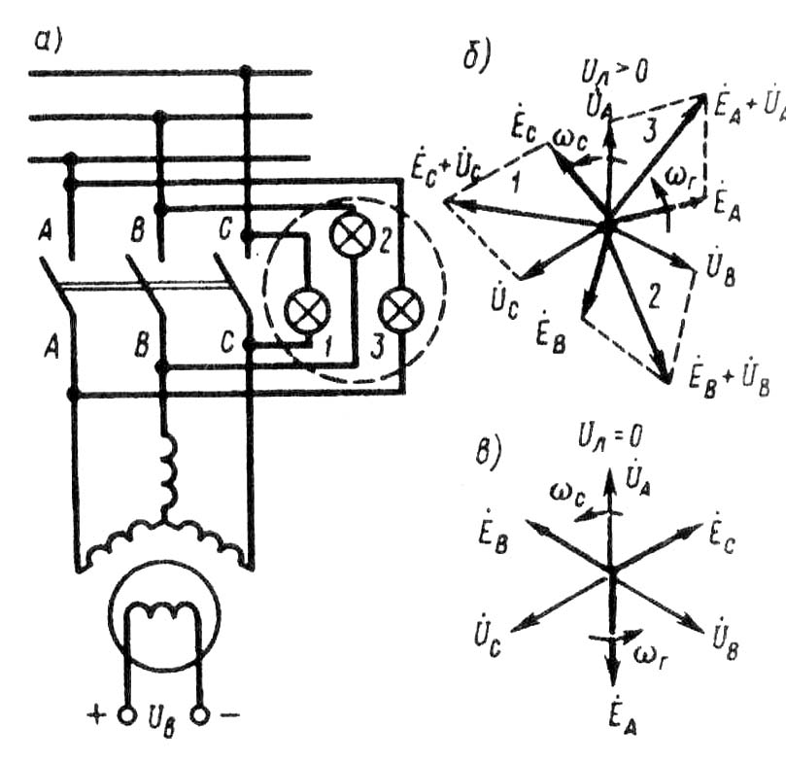

Рисунок 30.2 – Ламповий синхроноскоп

3 Спосіб самосинхронізації
Ротор незбудженого генератора приводять в обертання первинним двигуном до частоти обертання, що відрізняється від синхронної не більше ніж на 2-5%, потім генератор підключають до мережі. Для того щоб уникнути перенапруг в обмотці ротора у момент підключення генератора до мережі, її замикають на деякий активний опір. Так як у момент підключення генератора до мережі його ЕРС дорівнює нулю (генератор не збуджений), то під дією напруги мережі в обмотці статора спостерігається різкий стрибок струму, що перевищує номінальне значення струму генератора. Слідом за включенням обмотки статора в мережу підключають обмотку збудження до джерела постійного струму і синхронний генератор під дією електромагнітного моменту, що діє на його ротор, входить в синхронізм, тобто частота обертання ротора стає синхронною. При цьому струм статора швидко зменшується.
При самосинхронізації в генераторі протікають складні електромеханічні перехідні процеси, що викликають значні механічні дії на обмотки, підшипники і муфту, яка з'єднує генератор з турбіною. Вплив цих чинників на надійність генератора враховується при проектуванні синхронних генераторів. Спосіб самосинхронізації (грубої синхронізації) зазвичай застосовують в генераторах при їх частих включеннях. Цей спосіб простий і легко автоматизується.
4 Навантаження генератора, включеного на паралельну роботу
Зазвичай спільно на одну мережу працюють кілька синхронних генераторів і потужність кожного з них набагато менше сумарної потужності всіх інших генераторів. Будемо вважати, щосинхронний генератор підключають на паралельну роботу з іншими генераторами, сумарна потужність яких настільки велика в порівнянні з потужністю підключаємого генератора, що при будь-яких змінах параметрів цього генератора напруга мережі та її частота залишаються незмінними
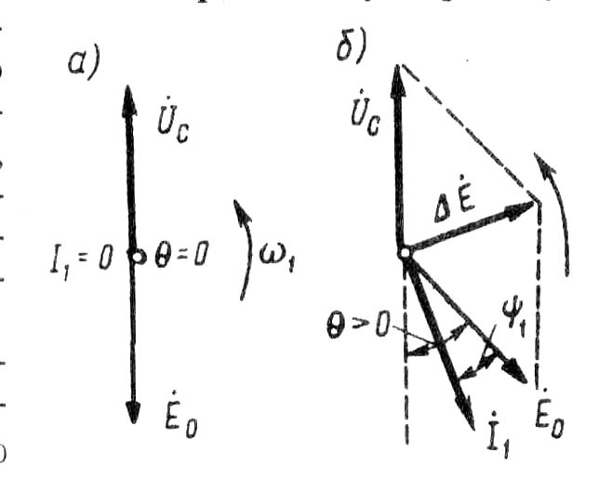

Рисунок 30.3 – Векторні діаграми синхронного генератора, включеного на паралельну роботу в мережу великої потужності:
а – при роботі без навантаження; б – при роботі з навантаженням
Після підключення генератора в мережу при дотриманні всіх умов синхронізації його ЕРС дорівнює за значенням і протилежна по фазі напрузі мережі (рисунок 21.3а), тому струм в колі генератора дорівнює нулю, тобто генератор працюєбез навантаження. Механічна потужність приводного двигуна P₁ в цьому випадку повністю витрачається на покриття втрат х. х.:
.
Відсутність струму в обмотці статора синхронного генератора($І_{1}=0)$ призводить до того, що обмотка статора не створює обертового магнітного поля і в генераторі діє лише магнітне поле збудження, що обертається разом з ротором з кутовою частотою $ω_{1}$, але не створює електромагнітного момента.

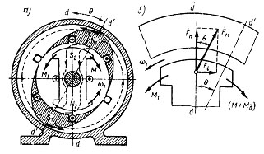
Рисунок 30.4 – До поняття про електромагнітне моменті синхронного генератора.
Якщо ж збільшити обертаючий момент приводного двигуна М₁, то ротор машини, отримавши деяке прискорення, зміститься відносно свого первинного положення на кут в направлінні обертання. На такий же кут виявиться зміщеним вектор ЕРС генератора відносно свого положення, відповідного режиму х. х. генератора (рисунок 30.3, б). В результаті в колі статора з'явиться результуюча ЕРС, яка створить в колі обмотки статора генератора струм I₁ . Якщо знехтувати активним опором обмотки статора і вважати опір цієї обмотки чисто індуктивним, то струм, відставатиме по фазі від $∆$Е на кут 90 ° (рисунок 30.3, б) і відстає по фазі від ЕРС на кут ψ₁.
Струм I₁ створює магнітне поле, що обертається синхронно з ротором і створює разом з полем ротора результуюче магнітне поле синхронної машини. Вісь цього результуючого поля d'-d 'не збігається з поздовжньою віссю полюсів ротора d-d: в синхронному генераторі вісь полюсів ротора d-d випереджує вісь результуючого поля машини d'-d' на кут (рисунок 30.4 а).
Відомо, що різнойменні магнітні полюси взаємно притягуються, тому між намагніченими полюсами ротора і неявно вираженими полюсами обертового поля статора виникають сили магнітного тяжіння (рисунок 30.4 б). Вектор даної сили на кожному полюсі ротора, спрямований під кутом до осі полюса, має дві складові: – нормальна складова, спрямована по осі полюсів, і – тангенціальна складова, спрямована перпендикулярно осі полюсів ротора. Сукупність тангенціальних складових на всіх полюсах ротора створює на роторі синхронного генератора електромагнітний момент, спрямований зустрічно обертовому магнітному полю:

, (30.1)

де D₂ – діаметр ротора.
З отриманого виразу випливає, що електромагнітний момент синхронної машини є синусоїдальної функцією кута і може бути представлений виразом
, (30.2)

де М_{max} – максимальне значення електромагнітного моменту, що відповідає значенню кута =90 ел. град.
Електромагнітний момент М, що виникає на роторі генератора спрямований зустрічно обертальному моменту приводного двигуна, тобто він є гальмуючим моментом. На подолання цього моменту витрачається частина потужності приводного двигуна,яка представляє собою електромагнітну потужність
, (30.3)

де – кутова частота обертання ротора.
Таким чином, з появою струму I₁ в обмотці статора синхронного генератора, що працює паралельно з мережею, генератор отримує електричне навантаження, а приводний двигун (турбіна, дизельний двигун і т. п.) отримує додаткове механічне навантаження. При цьому механічна потужність приводного двигуна витрачається не тільки на покриття втрат х. х. генератора, але і частково перетворюється в електромагніт нупотужність генератора Р_{эм}, тобто:
(21.4)

Отже, електромагнітна потужність синхронного генератора являє собою електричну активну потужність, перетворену з частини механічної потужності приводного двигуна:

Що ж до активної потужності на виході синхронного генератора, що віддається генератором у мережу, тобто:
,

то вона менше електромагнітної потужності Р_{эм} на значення, яке дорівнює загальним електричним втратам в обмотці статора тадодаткових втрат при навантаженні:
. (30.5)

Отже, потужність на виході синхронного генератора, (активне навантаження) при його паралельній роботи з мережею регулюється зміною обертового моменту приводного двигуна:
,

де – кутова синхронна швидкість обертання ротора синхронної машини, рад / с.
Якщо всі складові рівняння (30.4) розділити на кутову частоту , то отримаємо рівняння моментів:
. (30.6)
З цього рівняння випливає, що обертовий момент М₁, створюваний приводним двигуном на валу генератора, дорівнює сумі протидіючих моментів: моменту х. х. М₀ , обумовленого втратами х. х. Р₀ і електромагнітного моменту М, обумовленого навантаженням генератора.
Момент х. х. М₀ для даного генератора постійний (М₀= соnst), тому навантаження синхронного генератора можливе лише зарахунок обертового моменту приводного двигуна, коли його значення перевищує момент х. х., тобто при .

5 Кутові характеристики синхронного генератора
Електромагнітна потужність неявнополюсного синхронного генератора при його паралельній роботі з мережею:

$Р_{ем.н}={m_{1}U_{1}E_{0}\sin{θ}}/{x_{c}}$ (30.7)

де $θ$ – кут, на який поздовжня вісь ротора зміщена щодо поздовжньої осі результуючого поля машини (рисунок 30.4).
Електромагнітна потужність явнополюсного синхронного генератора:

$P_{ем.я}=\frac{m_{1}U_{1}E_{0}}{x_{d}}\sin{θ}+\frac{m_{1}U_{1}^{2}}{2}(\frac{1}{x_{q}}-\frac{1}{x_{d}})\sin{2θ}$, (30.8)

де x_{d} = х_{аd} + х₁, і $x_{q}$= х_{аd} + х₁, – синхронні індуктивні опори явнополюсної синхронної машини по поздовжній і поперечній осях відповідно, Ом.
Розділивши вирази (30.7) і (30.8) на синхронну частоту обертання $ω_{1}$, одержимо вираз електромагнітних моментів:
неявнополюсной синхронної машини

$M_{n}=\frac{P_{ем}}{ω_{1}}=\frac{m_{1}U_{1}E_{0}}{ω_{1}x_{c}}\sin{θ}$, (30.9)

явнополюсной синхронної машини

$M_{я}=\frac{P_{ем.я}}{ω_{1}}=\frac{m_{1}U_{1}E_{0}}{ω_{1}x_{d}}\sin{θ}+\frac{m_{1}U_{1}^{2}}{2ω_{1}}(\frac{1}{x_{q}}-\frac{1}{x_{d}})\sin{2θ}$, (30.10)

де М – електромагнітний момент, Нм.
Аналіз вираження (30.10) показує, що електромагнітний момент явнополюсної машини має дві складові: одна з них являє собою основну складову електромагнітного моменту:

$M_{осн}=\frac{m_{1}U_{1}E_{0}}{ω_{1}x_{d}}\sin{θ}$, (30.11)

інша – реактивну складову моменту

$M_{р}=\frac{m_{1}U_{1}^{2}}{2ω_{1}}(\frac{1}{x_{q}}-\frac{1}{x_{d}})\sin{2θ}$. (30.12)

Основна складова електромагнітного моменту $M_{осн}$ явнополюсної синхронної машини залежить не тільки від напруги мережі ($M_{осн}≡U_{1}$), але й від ЕРС Е₀, наведеної магнітним потоком обертового ротора Ф у обмотці статора:

$E_{0}=4.44f_{1}Фw_{1}k_{об1}$. (30.13)

Це свідчить про те, що основна складова електромагнітного моменту $M_{осн}$ залежить від магнітного потоку ротора: $M_{осн}≡Ф$. Звідси бачимо, що в машині з незбудженим ротором (Ф = 0) основна складова моменту М_{осн} = 0.
Реактивна складова електромагнітного моменту М_{р} не залежить від магнітного потоку полюсів ротора. Для виникнення цієї складової досить двох умов: по-перше, щоб ротор машини мав явновираженні полюси ($x_{q}≠$ $x_{d}$) і, по-друге, щоб до обмотки статора була підведена напруга мережі (М_{р}$≡U_{1}^{2}$).
При збільшенні навантаження синхронного генератора, тобто з ростом струму І₁ відбувається збільшення кута $θ$, що веде до зміни електромагнітної потужності генератора і його електромагнітного моменту. Залежності Р_{м} = f($θ$) і М=f($θ$), представлені графічно, називаються кутовими характеристиками синхронної машини.
Розглянемо кутові характеристики електромагнітної потужності Р_{ем.я} = f($θ$) і електромагнітного моменту М=f($θ$) явнополюсного синхронного генератора (рисунок 30.5). Ці характеристики побудовані за умови постійної напруги мережі (U_{c} = const) і магнітного потоку збудження, тобто E₀ = const. З виразів (30.8) і (30.11) бачимо, що основна складова електромагнітного моменту М_{осн} і відповідна їй складова електромагнітної потужності змінюються пропорційно синусу кута $θ$ (графік 1), а реактивна складова моменту (30.12) і відповідна їй складова електромагнітної потужності змінюється пропорційно синусу кута 2$θ$ (графік 2). Залежність результуючого моменту М_{я} = М_{осн} + М_{р} й електромагнітної потужності Р_{ем} від кута $θ$ визначається графіком 3, отриманим додаванням значень моментів М_{осн} і М_{р} і відповідних їм потужностей по ординатах.
Максимальне значення електромагнітного моменту М_{макс} відповідає критичному значенню кута $θ$_{кр}.

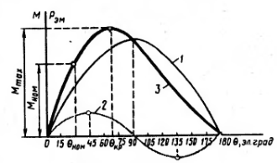
Рисунок 30.5 – Кутова характеристика синхронного генератора

Як видно з результуючої кутової характеристики (графік 3), при збільшенні навантаження синхронної машини до значень, що відповідають куту $θ≤$ $θ$_{кр}, синхронна машина працює стійко. Пояснюється це тим, що при $θ≤$ $θ$_{кр} ріст навантаження генератора (збільшення $θ$) супроводжується збільшенням електромагнітного моменту. У цьому випадку будь-якому сталому навантаженню відповідає рівність обертаючого моменту первинного двигуна М₁ сумі противодіючих моментів, тобто М₁ = М_{я} + М₀. У результаті частота обертання ротора залишається незмінною, рівній синхронній частоті обертання.
При навантаженні, що відповідає куту $θ>$ $θ$_{кр}, електромагнітний момент М_{я} зменшується, що веде до порушення рівності обертаючого й протидіючого моментів. При цьому надлишкова (неврівноважена) частина обертаючого моменту первинного двигуна $∆М$= М₁ -(М_{я} + М₀) викликає збільшення частоти обертання ротора, що веде до порушення умов синхронізації (машина виходить із синхронізму).
Електромагнітний момент, що відповідає критичному значенню кута ($θ$_{кр}), є максимальним М_{макс}.
Для явнополюсных синхронних машин $θ$_{кр} = 60-80 ел. град. Кут $θ$_{кр} можна визначити за формулою:

$\cos{θ_{kp}=\sqrt{β^{2}+0.5}-β}$. (30.14)

тут

$β=E_{0}/\left[4U_{1}(\frac{x_{d}}{x_{q}}-1)\right]$. (30.15)

У неявнополюсних синхронних машинах М_{р}=0, а тому кутова характеристика представляє собою синусоїду і кут $θ$_{кр} = 90°.
Відношення максимального електромагнітного моменту М_{макс} до номінального М_{ном} називається перевантажувальною здатністю синхронної машини або коефіцієнтом статичного перенавантаження:

𝜆 =$\frac{M_{max}}{M_{ном}}=1,4÷3$. (30.16)
Знехтувавши реактивною складовою моменту, можна записати

𝜆 =1/sin$θ$_{ном}, (30.17)

тобто чим менше кут $θ$_{ном}, що відповідає номінальному навантаженню синхронної машини, тим більше її перевантажувальна здатність. Наприклад, у турбогенератора $θ$_{ном}= 25-30°, що відповідає 𝜆 = 2,35-2,0.

Лекція №31

Тема: Коливання СГ.
Мета: ознайомитися з фізичною суттю та видами коливань; з процесами, які відбуваються при коливанні СГ.
Методи: словесні, наочні.

План:
1 Фізична суть коливань синхронних машин
2 Види коливань
3 Коливання синхронної машини

Матеріально-технічне забезпечення та дидактичні засоби, ТЗН: конспект, підручник.

Література:
1 Электрические машины: учебник для студ. образоват. учреждений сред. проф. образования/ М. М. Кацман. – 6-е изд., испр. и доп. – М.: Издательский центр «Академия», 2006. – 496 с.

1 Фізична суть коливань синхронних машин
При коливаннях або хитаннях синхронної машини її ротор обертається нерівномірно і швидкість його коливається з деякою частотою біля середнього значення.
Найбільший практичний інтерес представляє випадок, коли машина працює паралельно з потужною мережею, частоту f₁ струму якої можна вважати постійною. У цьому випадку коливання кутової швидкості ротора $Ω$ відбуваються біля синхронної кутової швидкості:

$Ω={ω_{1}}/p={2πf_{1}}/p$.

Одночасно з коливаннями $Ω$ відбуваються також коливання кута навантаження $θ$.
Дійсно, при $Ω$ > $Ω$ _{c} ротор забігає вперед і кут $θ$ між векторами Е та U при роботі в режимі генератора збільшується (рисунок 31.1), а при $Ω$ < $Ω$ _{c} зменшується.
Коливання кута $θ$ у свою чергу нерозривно зв'язані, як випливає з векторних діаграм, з коливаннями потужності Р и струму якоря І.
Тому зовні коливання синхронної машини проявляються в коливаннях стрілок ваттметрів й амперметрів. Чим більше амплітуда коливань $Ω$ й $θ$, тим більше також коливання Р и І. Якщо потужність мережі мала, то виникають також коливання напруги U.
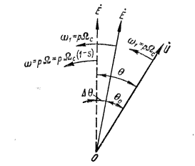
Рисунок 31.1 – Вектори ЕРС та напруги синхронного генератора при коливаннях
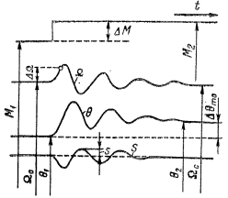
Рисунок 31.2 – Коливання кутової швидкості $Ω$, кута навантаження $θ$ та ковзання s синхронного генератора при раптовій зміні обертового моменту М на валу

При $Ω≠$ $Ω$ _{c} ротор обертається з деяким ковзанням щодо магнітного поля статора, і тому при коливаннях синхронної машини коливається також величина s. На рисунку 31.2 представлені криві загасаючих коливань $Ω$, $θ$ та s. Індекси 1 відносяться до вихідного режиму, до початку коливань, а індекси 2 – до наступного режиму, після загасання коливань.
У ряді випадків виникають досить сильні коливання синхронних машин, які дуже порушують їхню нормальну роботу, а також роботу енергосистеми в цілому.
При коливаннях у синхронних машинах відбуваються складні перехідні процеси, які нижче розглядаються лише в основних рисах і переважно з фізичної точки зору.

2 Види коливань
Коливання синхронних машин бувають вимушені й вільні. Вимушені коливання синхронної машини виникають у випадках, коли механічний момент на валу непостійний і містить пульсуючі складові.
Найчастіше це буває при з'єднанні синхронних машин з поршневими машинами (наприклад, дизельний первинний двигун у генератора й поршневий компресор у двигуна).
Вимушені коливання стають особливо сильними, небажана й небезпечними, коли їхня частота f_{в} близька до частоти власних або вільних коливань f₀ і тому виникають резонансні явища, а також коли в загальну мережу включено кілька синхронних машин, що мають вимушені коливання з однаковими або кратними частотами. Наприклад, іноді виникають утруднення при паралельній роботі так званих синхронних дизель-генераторів, первинними двигунами яких є дизелі.
Для зменшення вимушених коливань дизель-генератори, а часто також двигуни поршневих компресорів забезпечуються маховиками. Маховики іноді приєднуються безпосередньо до роторного колеса синхронної машини або ротор машини виконується з підвищеним маховим моментом (більший діаметр і маса). Дизель-генератори мають для зменшення коливань також заспокійливі обмотки.
Вільні коливання властиві самій природі синхронної машини, тому що вона при паралельній роботі з мережею або іншими синхронними машинами являє собою коливальну систему.
Такі коливання виникають при будь-яких раптових або різких порушеннях або змінах режиму роботи синхронної машини (накид або скидання навантаження, спадання напруги на затискачах, зміна струму збудження й ін.). Зображені на рисунку 31.2 коливання виникають, наприклад, при раптовому збільшенні обертаючого моменту первинного двигуна, як це показано у верхній частині малюнка. У цьому випадку кут навантаження генератора зростає від $θ$₁ до $θ$₂, і цей перехід відбувається шляхом коливань із початковою амплітудою коливань кута навантаження, рівної $∆θ$_{т0}=$θ$₂-$θ$₁.
Вільні коливання властиві багатьом фізичним об'єктам, причому їхня природа й характер у різнорідних об'єктів багато в чому однакові й коливання цих об'єктів описуються аналогічними диференціальними рівняннями.
Коливання ротора синхронної машини є механічними. Такі коливання виникають у механічних системах, у яких діють пружні й інерційні сили, при всяких збудженнях, що виводять цю систему з положення рівноваги. Пружні сили, що прагнуть повернути коливальну систему в положення рівноваги, залежать від величини відхилення системи від положення рівноваги й у найпростішому випадку пропорційні цьому відхиленню. У положенні рівноваги ці сили дорівнюють нулю. Сили інерції прагнуть перешкоджати зміні швидкості руху системи й пропорційні прискоренням механічних мас. Коли під впливом пружної сили система підходить до положенню рівноваги, то внаслідок інерції вона переходить через це положення. При цьому напрямок пружної сили змінюється на зворотній, система знову починає наближатися до положення рівноваги, але під впливом інерції переходить його й т.д. Під час коливань пружні й інерційні сили безперервно змінюються за значенням і за знаком. У результаті цього під час коливань відбувається безперервне перетворення потенційної енергії, пов'язаної із пружними силами, у кінетичну, пов'язану з інерційними силами, і назад. При коливаннях звичайно діє також заспокійлива, або що демпфірує, сила, що викликає загасання коливань.
Загасання відбувається тим сильніше, чим більше ця сила. Якщо вона дорівнює кулю, то коливання є незатухаючими, тобто відбуваються з постійною амплітудою.
Найпростішим прикладом механічної коливальної системи є спіральна пружина з підвішеним до неї вантажем. При порушенні рівноваги, наприклад, шляхом раптового збільшення або зменшення маси вантажу система приходить у коливання, причому амплітуда коливань дорівнює різниці положень вантажу в кінцевому й початковому положеннях рівноваги. Пружна сила в цьому випадку – це сила пружної деформації, пружини, інерційна сила – сила інерції коливного вантажу й заспокійлива сила – сила тертя коливного вантажу об повітря. Частота коливань тим більше, чим твердіша пружина й чим менше маса вантажу.
При вільних коливаннях синхронної машини діють аналогічні сили або, вірніше, обертові моменти, оскільки в цьому випадку відбуваються коливання обертового тіла – ротора синхронної машини. Пружним силам у цьому випадку відповідає електромагнітний момент, що діє на ротор і залежить від кута навантаження про. Деформація магнітного поля в зазорі при зміні кута навантаження аналогічна деформації пружини й викликає зміну електромагнітного моменту. Щодо цього лінії магнітної індукції вподібнюються пружним ниткам, що грають роль пружини. Інерційним силам відповідає інерційний, або динамічний, обертовий момент ротора, що виникає при наявності позитивного або негативного кутового прискорення ротора.
Частота власних коливань синхронних машин f₀ звичайно становить 0,5-2,0Гц.
Заспокійливий момент синхронної машини, викликаний тертям її ротора об повітря й у підшипниках, досить невеликий, і їм можна знехтувати.
Заспокоєння коливань синхронної машини відбувається в основному за рахунок моменту, що виникає в результаті того, що при коливаннях ротор поперемінно рухається то швидше, то повільніше магнітного поля статора й тому в обмотках збудження й заспокійливій індукуються струми. Цей заспокійливий момент по своїй природі цілком ідентичний асинхронному моменту синхронної машини, що прагне відновити синхронну швидкість обертання й заглушити коливання, тому що при $Ω$ > $Ω$ _{c} й s<0 він є гальмівним, а при $Ω$ < $Ω$ _{c} й s>0 діє убік обертання ротора і є прискорювальним.

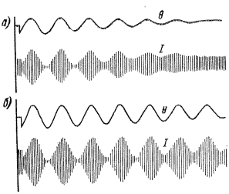
Рисунок 31.3 – Вільні коливання синхронної машини при наявності (а) та відсутності (б) заспокійливої обмотки

Обмотка збудження створює відносно слабкий заспокійливий момент, особливо, коли кут $θ$ малий (область нормальних навантажень) або близький до нуля (холостий хід). Це пояснюється тим, що при $θ$ = 0 потік реакції якоря є чисто поздовжнім і невеликі зсуви ротора щодо цього потоку викликають лише невеликі зміни потокощеплення ротора, внаслідок чого й струми, індукуємі в цій обмотці, невеликі.
Ефективним засобом заспокоєння коливанні є застосування повної заспокійливої обмотки (рисунок 31.3), що створює великий заспокійливий момент. Основне призначення цієї обмотки полягає в заспокоєнні вільних коливань, звідки походить її назва.

3 Коливання синхронної машини
Припустимо, що синхронний генератор, підключений на паралельну роботу до мережі, працює ненавантаженим. Щоб навантажити генератор, збільшують обертовий момент первинного двигуна М₁, до значення М₁\, що відповідає повороту осі полюсів ротора на кут $θ$₁, і електромагнітному моменту М = М₁\ (рисунок 31.4, графік 1). Однак під дією інерції обертових мас синхронної машини й приводного двигуна ротор повернеться на кут $θ$ ₂ > $θ$₁, при якому електромагнітний момент генератора досягає значення М\> М₁\. У результаті рівноваги, що порушилася, моментів ротор почне повертатися в напрямку зменшення кута $θ$, але сили інерції й у цьому випадку перешкодять ротору зупинитися в положенні, що відповідає куту $θ$₁, і переведуть його в положення, що відповідає значенню кута $θ$₃, при якому електромагнытний момент генератора М" виявиться менше обертаючого моменту М₁\. Тому ротор не зупиниться в положенні $θ$₃, а буде повертатися в напрямку збільшення кута $θ$.
Таким чином, ротор синхронного генератора буде робити коливальні рухи (хитання) біля середнього положення $θ$₁, (рисунок 31.4, графік 2), що відповідає рівновазі обертаючих й електромагнітного моментів. Якби коливання ротора не супроводжувалися втратами енергії, то вони тривали б невичерпно довго, тобто були б незатухаючими. Однак у реальних умовах коливання ротора викликають втрати енергії, з яких найбільше значення мають магнітні втрати, обумовлені виникненням вихрових струмів у сердечнику ротора. Пояснюэться це тим, що при відсутності коливань частота обертання ротора постійна й дорівнює частоті обертання результуючого магнітного поля. Однак при виникненні коливань ротора частота обертання останнього стає нерівномірною, тобто відбувається його рух щодо магнітного поля статора, що веде до виникнення в сердечнику ротора вихрових струмів. Взаємодія цих струмів з магнітним полем статора чинить на ротор «заспокійливу» дія, що зменшує його коливання. Отже, коливання ротора мають загасаючий характер, і тому через деякий час ротор займе положення, що відповідає куту $θ$₁, при якому встановлюється рівновага моментів. Причинами, що викликають коливання ротора можуть бути або зміни обертаючого моменту первинного двигуна М₁ або зміни навантаження генератора, тобто електромагнітного моменту М. Коливання ротора, викликані зазначеними причинами, називають власними.

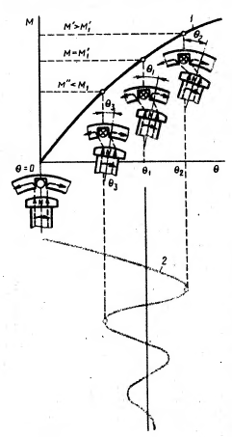

Рисунок 31.4 – Коливання синхронної машини:
1 – кутова характеристика; 2 – графік затухаючих коливань ротора

Можливі також вимушені коливання, викликані нерівномірним обертанням ротора, наприклад у генераторах із приводом від поршневих двигунів (дизелі, газові двигуни). Найнебезпечніший випадок співпадання частоти власних коливань із частотою вимушених (резонанс коливань). При цьому коливання різко підсилюються, так що параллельная робота генераторів стає неможливою.
Лекція №32

Тема: Синхронізуюча здатність СГ.
Мета: ознайомитися з фізичним змістом синхронізуючої здатності СГ та її кількісною оцінкою
Методи: словесні, наочні.

План:
1 Фізичний зміст синхронізуючої здатності СГ
2 Кількісна оцінка синхронізуючої здатності

Матеріально-технічне забезпечення та дидактичні засоби, ТЗН: конспект, підручник.

Література:
1 Электрические машины: учебник для студ. образоват. учреждений сред. проф. образования/ М. М. Кацман. – 6-е изд., испр. и доп. – М.: Издательский центр «Академия», 2006. – 496 с.

1 Фізичний зміст синхронізуючої здатності СГ
При паралельній роботі декількох синхронних генераторів у кожному з них виникає деяка сила, що втримує генератор у стані сталої роботи, тобто так ащо запобынаэ вихід цього генератора із синхронізму.
Інакше кажучи, синхронний генератор, включений на паралельну роботу, має синхронізуючу здатність. Фізичний зміст синхронізуючої здатності синхронних генераторів полягає в наступному. У процесі роботи синхронного генератора в ньому діють два обертові магнітні поля: поле статора й поле ротора. Обидва поля обертаються синхронно й створюють у машині результуюче обертове магнітне поле. Так як обмотки статорів всіх генераторів, включених на паралельну роботу, електрично зв'язані між собою, то також «зв'язаними» виявляються й результуючі магнітні поля всіх генераторів, які обертаються із синхронною частотою обертання п₁.
Результуюче магнітне поле машини замикається через сердечник ротора. Тому електричний зв'язок між обмотками статорів паралельно працюючих машин в результаті переходить у магнітний зв'язок роторів цих машин, аналогічну елестатичному механічному зв'язку, що дозволяє роторам зміщатися відносно один одного в межах кута $θ$< $θ_{кр}$. При цьому ротори продовжують обертатися із синхронною частотою обертання. Лише при зсуві ротора якої-небудь із паралельно працюючих машин на кут $θ$, що виходить за зазначені межі, зв'язок ротора цієї машини з роторами інших машин порушується й машина виходить із синхронізму.

2 Кількісна оцінка синхронізуючої здатності
Для кількісної оцінки синхронізуючої здатності синхронної машини вводять поняття питомої синхронізуючої потужності р_{с} і питомого синхронізуючого моменту т_{с}. Питома синхронізуюча потужність визначається відношенням збільшення потужності $∆$P_{ем} до відповідного збільшення кута $∆θ$ (рисунок 32.1):

p_{c}=$∆$P_{ем}/$∆θ$. (32.1)

Питомий синхронізуючий момент

т_{с}==$∆$М/$∆θ$ . (32.2)
Величини р_{с} і т_{с} тим більше, ніж крутіше підйом кутової характеристики на ділянці, що відповідає зміні кута $∆θ$. У нестійкій області кутової характеристики значення р_{с} і т_{с} негативні, тому усталена робота синхронної машини відповідає позитивним значенням р_{с} і т_{с}.

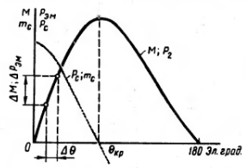
Рисунок 32.1 – Синхронізуюча здатність синхронної машини

При змінах навантаження порушується рівність між потужністю приводного двигуна й потужністю генератора. Виникаючий при цьому небаланс потужностей $∆$P_{ем} являє собою синхронізуючу потужність $∆$P_{ем} = р_{с} $∆θ$.
Синхронізуючый потужності відповідає синхронізуючий момент:

$∆$М=$∆$P_{ем}/$ω_{1}$= т_{с}$∆θ$. (32.3)

Цей момент обумовлений різницею електромагнітного моменту генератора й обертаючого моменту приводного двигуна й чинить на ротор генератора дію, що запобігає виходу машини із синхронізму.
Із графіків питомих синхронізуючого моменту т_{с} ⁼ f($θ$) і потужності р_{с}=f($θ$) видно, що найбільшою синхронізуючою здатністю синхронна машина володіє при $θ$ = 0. З ростом $θ$ синхронізуюча здатність машини знижується й при $θ$ = $θ$_{кр} зовсім зникає (р_{с} ⁼ 0; т_{с} = 0). Синхронізуючою здатністю володіють не тільки синхронні генератори, але й синхронні двигуни.

Лекція №33

Тема: Принцип дії синхронного двигуна і синхронного компенсатора.
Мета: ознайомитися з принципом дії синхронного двигуна і синхронного компенсатора.
Методи: словесні, наочні.

План:
1 Принцип дії синхронного генератора
2 Усталена робота синхронного двигуна
3 Синхронний компенсатор

Матеріально-технічне забезпечення та дидактичні засоби, ТЗН: конспект, підручник.

Література:
1 Электрические машины: учебник для студ. образоват. учреждений сред. проф. образования/ М. М. Кацман. – 6-е изд., испр. и доп. – М.: Издательский центр «Академия», 2006. – 496 с.

1 Принцип дії синхронного генератора
Відповідно до принципу оборотності електричних машин синхронна машина може працювати не тільки в режимі генератора, але й у режимі двигуна, тобто споживати з мережі електричну енергію й перетворювати її в механічну.
Для пояснення принципу роботи синхронного двигуна уявимо собі синхронний генератор, включений на паралельну роботу в мережу великої потужності.
Припустимо, приводний двигун обертає ротор генератора проти годинникової стрілки з кутовою швидкістю ω₁. При цьому навантаження генератора таке, що поздовжня вісь полюсів ротора d—d зміщена відносно осі обертового поля d'—d' на кут $θ$' у напрямку обертання ротора (рисунок 33.1, праворуч). Обертовий момент приводного двигуна М₁/ урівноважується сумою електромагнітного моменту генератора М' і моменту х.х. М₀ (М₁/ = М' + М₀). На кутовій характеристиці цьому режиму генератора відповідає точка Г.
Якщо зменшувати обертаючий момент М₁/, то навантаження генератора почне також зменшуватися, при цьому буде зменшуватися кут $θ$', а отже, і струм статора І₁. У підсумку знизиться величина електромагнітного моменту М' і при обертаючому моменті М₁/=М₀ кут $θ$ = 0, тобто генератор буде працювати в режимі х.х. (І₁ = 0) і ЕРС генератора Е₀ виявиться в противофазі з напругою мережі U_{c}. Цьому режиму на кутовій характеристиці відповідає точка перетинання осей координат (точка О на рисунку 33.1). Якщо ж вал синхронної машини відєднати від приводного двигуна й створити на цьому валу гальмовий момент, тобто момент навантаження М₂, спрямований зустрічно обертанню ротора машини, то відбудеться зсув вектора ЕРС Е₀ на кут — $θ$ відносно його положення в режимі х.х. убік відставання (рисунок 33.1, ліворуч). При цьому в колі обмотки статора з'явиться результуюча ЕРС $∆Е$ = Е₀ + U_{c}, що створить в обмотці статора струм І₁, що відстає по фазі від ЕРС $∆Е$ на кут 90° (передбачається $r_{1}≈0$) і відстаючий по фазі від напруги мережі U_{c} на кут $φ_{1}$ (в генераторному режимі струм І₁, відстає по фазі від ЕРС Е₀ на кут ψ₁).
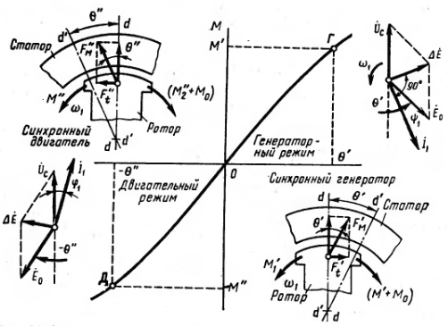
Рисунок 33.1 – Перехід синхронної машини з генераторного режиму в двигунний

Струм І₁ створює магнітне поле, що обертається синхронно з ротором, вісь якого d'-d' зміщена відносно поздовжньої осі полюсів ротора d-d на кут — $θ$. Припустимо, що робота двигуна відбувається в режимі точки Д на кутовій характеристиці (рисунок 33.1, ліворуч), що відповідає куту — $θ$". Виниклі при цьому тангенціальні складові сил магнітної взаємодії полюсів F_{t}"=F_{м}''sin$θ$" створять на роторі двигуна електромагнітний момент М", спрямований відповідно з обертаючим магнітним полем і ротор, що приводиться, в обертання із синхронною частотою ω₁. При цьому синхронна машина буде споживати з мережі електричну енергію й перетворювати її в механічну енергію обертання. Обертаючий електромагнітний момент М" переборює момент х.х. М₀ й створює на валу двигуна корисний момент М"₂, під дією якого приводиться в обертання виконавчий механізм:

М" = М₀ + М"₂.

Всі значення моменту на кутовій характеристиці синхронного двигуна відкладаються в негативному напрямку осі ординат, тому що при переході синхронної машини з генераторного режиму в руховий електромагнітний момент змінює свій напрямок. Також негативною стає потужність синхронного двигуна, що надходить із мережі в машину, а не з машини в мережу, як це відбувається в генераторному режимі. Дії з негативними значеннями потужностей і моментів вкрай незручно, тому при розгляді синхронних двигунів умовно будемо приймати моменти й потужності позитивними, пам'ятаючи при про напрямок цих параметрів.
Кутові характеристики электромапштного моменту М = f($θ$) і його складових М_{осн}= f($θ$) і М_{р} = f($θ$) представлені на рисунку 33.2. Ці характеристики відрізняються від кутових характеристик генератора лише тим, що розташовуються в третьому квадранті осей координат, тобто визначаються негативними значеннями кутів $θ$ і моментів М и М_{осн}, а також моменту М_{р} при $θ=0÷(-{90}^{0})$.
Тяким чином, у загальному виді кутова характеристика синхронної машини являє собою дві напівхвилі результуючого моменту М: позитивному, що відповідає генераторному режиму роботи, і негативному, що відповідає руховому режиму роботи (рисунок 33.2). Перехід машини з одного режиму роботи в іншій відбувається при $θ=0$.

2 Усталена робота синхронного двигуна
Усталена робота синхронного двигуна відповідає ділянці кутової характеристики (рисунок 33.2) при $θ=0÷(θ_{кр})$.
Відношення максимального електромагнітного моменту $M_{max}$ до номінального $M_{ном}$ визначає перевантажувальну здатність синхронного двигуна:

λ=$M_{max}/M_{ном}$.

Звичайно перевантажувальна здатність синхронних двигунів λ = 2-3, що при номінальному навантаженні двигуна відповідає $θ_{ном}$ =30-20 ел. град..

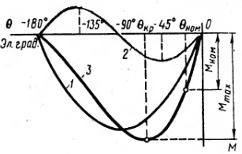
Рисунок 33.2 – Кутова характеристика синхронного двигуна

Ротор синхронного двигуна може обертатися тільки із синхронною частотою $n_{1}={f_{1}60}/p$. Щоб переконатися в цьому, досить припустити, що ротор двигуна почне обертатися із частотою $n_{2}$ < $n_{1}$. У якийсь момент часу намагнічені полюси ротора розташуються проти однойменних полюсів обертового магнітного поля статора й тоді порушиться магнітний зв'язок між намагніченими полюсами ротора й полюсами обертового поля статора, бо їх однойменні полюси будуть взаємно відштовхуватися й ротор, переставши випробовувати стійку дію обертового електромагнітного моменту, зупиниться.
Обертання ротора синхронних двигунів тільки із синхронною частотою становить характерну рису цих двигунів і часто визначає область їхнього застосування (наприклад, для привода пристроїв, що вимагають стабільної частоти обертання).
При змінах навантаження на валу синхронного двигуна міняється кут $θ$. При цьому ротор внаслідок інерції обертових мас агрегату не відразу займає положення, що відповідають новому навантаженню, а якийсь час робить коливальні рухи. Таким чином, у синхронному двигуні, так само як й у генераторі, мають місце коливання.
По своїй конструкції синхронні двигуни в принципі не відрізняються від синхронних генераторів, але все-таки мають деякі особливості. Їх виготовляють переважно явнополюсними з 2р = 6-24 полюсів; повітряний зазор роблять меншим, ніж у генераторах такої ж потужності, що сприяє поліпшенню ряду параметрів двигуна, зокрема зменшенню пускового струму; демпферну (заспокійливу) обмотку виконують стержнями більшого перетину, тому що при пуску двигуна вона є пусковою обмоткою; ширина полюсного наконечника досягає 0,9τ замість 0,7τ у генераторах. Адже, незважаючи на властивість оборотності, синхронні машини, що випускають промисловістю, мають звичайно цільове призначення – або це синхронні генератори, або синхронні двигуни.

3 Синхронний компенсатор
Синхронний компенсатор (СК) представляє собою синхронну машину, призначену для генерування реактивної потужності. Синхронний компенсатор включають в електричну систему з метою підвищення її коефіцієнта потужності.
Принцип явищ, що відбуваються при цьому, полягає в тому, що необхідну для роботи деяких споживачів реактивну потужність виробляє не синхронний генератор, встановлений на електростанції, а синхронний компенсатор, встановлений у безпосередній близькості до споживача. До числа споживачів змінного струму, що вимагають значної реактивної потужності, у першу чергу відносяться асинхронні двигуни. На рисунку 33.3 показана система, що складається із синхронного генератора (СГ), підвищуючого TpІ та понижуючого ТрІІ трансформаторів, лінії електропередачі (ЛЕП), споживача Z і синхронного компенсатора (СК), включеного безпосередньо на вході споживача. Синхронний компенсатор, включений у мережу, працює як синхронний двигун без навантаження (Р₂ = 0), тобто в режимі х.х., і при цьому виробляє реактивну потужність Q_{ск} необхідну для работи споживача Z, наприклад групи асинхронних двигунів. Завдяки цьому реактивна потужність у СГ і ЛЕП доведена до деякого мінімального значення Q_{min}. Це сприяє підвищенню техніко-економічних показників всієї електричної системи.
Для пояснення явищ, пов'язаних з підключенням СК до електричної системи, розглянемо рисунок 33.4. При підключенні споживача Z до мережі з напругою U_{c} (рисунок. 33.4 а) у мережі виникає струм I_{z}, що відстає по фазі від напруги U_{c} на кут φ_{z}, обумовлений значній індуктивній складовій струму I_{z}. При підключенні СК паралельно споживачеві Z і створенні в СК режиму перезбудження (рисунок 33.4 б) у мережі з'явиться струм І_{ск}, випереджаючий по фазі напругу U_{c} на кут 90°. Результуючий струм у мережі:
I_{с}= I_{z}+ І_{ск}. (33.1)
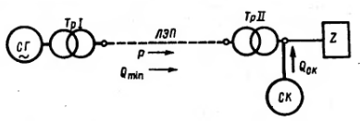
Рисунок 33.3 – Схема ввімкнення синхронного компенсатора (СК) в електричну систему

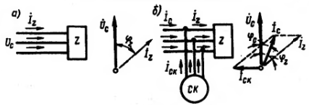
Рисунок 33.4 – Застосування синхронного компенсатора для підвищення коефіцієнту потужності мережі

Фазове зміщення цього струму відносно напруги мережі U_{с} (кут φ_{с}) набагато менше кута фазового зміщення до включення СК (кут φ_{z}). Крім того, струм I_{с} стане менше (I_{с} < I_{z}). У цьому можна переконатися виходячи з наступних міркувань. Так як СК працює без навантаження на валу, то його активна потужність не велика й визначається втратами х.х. у компенсаторі. Зневажаючи цими втратами, можна активну потужність у мережі до підключення СК:

$P_{c}=P_{z}=\sqrt{3}I_{z}U_{c}\cos{φ_{z}}$ (33.2)

прирівняти до активної потужності мережі після підключення СК:

$Р_{с}^{/}=\sqrt{3}I_{с}U_{c}\cos{φ_{с}}$ . (33.3)

Але так як Р_{с} = $Р_{с}^{/}$ , а $\cos{φ_{с}}$ > $\cos{φ_{z}}$, то $I_{с}$< $I_{z}$. В результаті синхронний генератор і лінія електропередачі розвантажуються й втрати потужності в них зменшуються.
У деяких випадках СК працюють із недозбудженням. Необхідність у цьому виникає, якщо струм у системі містить значну ємнісну складову, що не компенсується індуктивною складовою струму споживачів. Звичайно ступінь збудження СК регулюють за допомогою автоматичних пристроїв.
Синхронні компенсатори застосовують також для стабілізації напруги в мережі при передачі енергії по лініях великої довжини. При більших індуктивних навантаженнях напруга наприкінці лінії (у споживачів) виявляється набагато менше, ніж на початку; при малих навантаженнях, навпаки, під впливом ємнісних опорів лінії напруга наприкінці лінії може навіть підвищуватися в порівнянні з напругою на початку. Якщо ж наприкінці лінії (у споживачів) включити СК, що працює при більших навантаженнях з перезбудженням і при малих навантаженнях з недозбудженням, то це дозволить підтримувати напругу наприкінці лінії практично незмінною.
Умови нагрівання СК при випереджальному струмі (при перезбудженні) більш важкі, чим при відстаючому (при недозбудженні), тому номінальною потужністю компенсатора вважають потужність при перезбудженні.
Звичайно коефіцієнт потужності збільшують до 0,92-0,95, тому що економія, одержувана від підвищення коефіцієнта потужності до одиниці, не виправдує витрат, що збільшуються, обумовленою збільшеною потужністю синхронного компенсатора. Так, якщо в розглянутому прикладі треба було б збільшити коефіцієнт потужності в мережі до одиниці, то довелося б застосувати синхронний компенсатор потужністю 1050 кВАр, тобто майже у два рази більше, ніж при cos<$φ$ ' = 0,95.
Синхронні компенсатори — це електричні машини великої потужності: від 10 до 160 тис. кВА. Виконують їх звичайно з горизонтальним розташуванням вала на напругу від 6,6 до 16 кВ, частотою 50 Гц. Число полюсів у СК звичайно становить 2р = 6 та 8, що відповідає частоті обертання ротора 1000 й 750 об/хв. У синхронних компенсаторах сучасних серій застосований асинхронний пуск, тому ротор СК постачають пусковою кліткою.
Вал компенсатора не передає обертаючого моменту, і тому при його розрахунку враховують лише силу ваги ротора й силу магнітного притягання. В результаті вал СК у порівнянні з валом синхронного двигуна має зменшений перетин. Це сприяє зменшенню габаритів і полегшенню СК. Так як вал СК не має виступаючого кінця, то СК порівняно легко герметизувати із метою застосування в ньому водного охолодження.
Найбільш важливими характеристиками СК є U-подібні характеристики, що визначають основні параметри компенсатора: значення струмів в обмотці статора й в обмотці збудження. У принципі ці характеристики не відрізняються від U-подібних характеристики синхронного двигуна в режимі х.х. (Р₂ = 0). Зазначені характеристики будують для різних напруг мережі.
Синхронний компенсатор не несе активного навантаження (його електромагнітна потужність Р_{ем}$≈$0) і працює при значенні кута $θ$=0, що забезпечує СК більшу перевантажувальну здатність.

Лекція №34

Тема: U-подібні характеристики синхронного двигуна.
Мета: ознайомитися з U-подібними характеристиками синхронного двигуна та з їх практичним застосуванням.
Методи: словесні, наочні.

План:
1 Загальні відомості
2 Застосування U-подібних характеристик синхронного двигуна на практиці

Матеріально-технічне забезпечення та дидактичні засоби, ТЗН: конспект, підручник.

Література:
1 Электрические машины: учебник для студ. образоват. учреждений сред. проф. образования/ М. М. Кацман. – 6-е изд., испр. и доп. – М.: Издательский центр «Академия», 2006. – 496 с.

1 Загальні відомості
U-подібні характеристики. У процесі роботи синхронного двигуна в його обмотці статора наводяться ЕРС, сума яких $\sum{Е}$ приблизно дорівнює підведеній до обмотки статора напрузі мережі U_{С}. Ця сума ЕРС еквівалентна результуючому магнітному полю, викликаному дією двох магніторушійних сил: збудження $F_{B}≡I_{B}$ та статора $F_{1}≡I_{1}$.
При незмінній напрузі мережі U_{С} $≈-\sum{Е}$ =const результуюче магнітне поле постійне. Тому при зміні МРС збудження F_{В} (зміні струму збудження $I_{B}$ ) МРС статора F₁ змінюється таким чином, щоб їхня спільна дія залишалася незмінною, тобто щоб залишалося незмінним результуюче магнітне поле синхронного двигуна. Така зміна МРС F₁ може відбуватися тільки за рахунок зміни величини й фази струму статора $I_{1}$, тобто за рахунок зміни реактивної складового струму статора $I_{d}$.
Наприклад, при збільшенні струму збудження $I_{B}$ починаючи від найменшого його значення ($I_{B}≈$0) зростає МРС ротора, при цьому МРС статора зменшується. Це зменшення МРС відбувається при зменшенні індуктивної (відносно напруги мережі U_{С}) складової струму статора $I_{d}$, що чинить на магнітну систему подмагнічуючий вплив.
При цьому повний струм статора $I_{1}=I_{q}+I_{d}$ зменшується, а коефіцієнт потужності двигуна cosφ₁, збільшується. При деякому значенні струму збудження $І_{В}^{/}$ індуктивна складова струму статора падає до нуля. При цьому струм статора досягне мінімального (при даному навантаженні) значення, тому що стане чисто активним ($I_{1}=I_{q}$), а коефіцієнт потужності cosφ₁= 1.
Збільшення струму збудження більше значення $І_{В}^{/}$, тобто перезбудження двигуна, викличе збільшення струму $I_{1}$, але тепер цей струм буде випереджальним (ємнісним) відносно напруги U_{С}. Таким чином, при недозбудженні ($I_{В}$<$І_{В}^{/}$) синхронний двигун працює з відстаючим струмом, а при перезбудженні ($I_{В}$> $І_{В}^{/}$) –з випереджальним. Залежність струму статора від струму збудження для синхронного двигуна представлена U-подібними харктеристиками (рисунок 34.1). Струм збудження $I_{В}$ відповідає роботі синхронного двигуна при коефіцієнті потужності cosφ₁= 1. При перезбудженні двигуна в колі статора з'являється випереджальний струм.
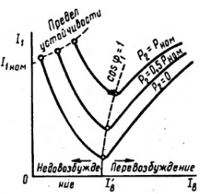
Рисунок 34.1 – U-подібні характеристики синхронного двигуна

Інакше кажучи, синхронний двигун є генератором реактивного струму: індуктивного відносно напруги мережі при недозбудженні і ємнісного при перезбудженні. Зазначена здатність синхронних двигунів є їхньою перевагою, що використовують для підвищення коефіцієнта потужності електричних установок.
Асинхронні двигуни, що є найпоширенішими споживачами електроенергії, працюють із cosφ₁<1, створюючи в мережах значні індуктивні струми. Якщо ж паралельно групі асинхронних двигунів включити один або кілька синхронних двигунів, що працюють із перезбудженням, то виникаюча в мережі ємнісна складова струму буде частково або повністю компенсувати індуктивну складову струму, обумовлену роботою асинхронних двигунів. При цьому електрична система, розвантажена від реактивних струмів, буде працювати з cosφ₁$≈$1 що сприяє зменшенню втрат електроенергії. Необхідно, однак, відзначити, що при перезбудженні синхронний двигун споживає значний струм статора. Тому синхронні двигуни, призначені для роботи з перезбудженням, мають трохи більші габарити, а їх ККД менше, ніж у двигунів, призначених для роботи з cosφ₁= 1, коли струм статора й втрати двигуна мають мінімальні значення.
Аналогічно синхронному генератору, включеному на паралельну роботу з мережею, синхронний двигун має межу стійкості при мінімальному струмі збудження (штрихова лінія в лівій частині рисунка 34.1).
2 Застосування U-подібних характеристик синхронного двигуна на практиці
Один з ефективних способів компенсації реактивної потужності пов'язаний з використанням СД, що за рахунок регулювання токовища збудження може здійснювати генерацію реактивної потужності в електричну мережу. У цьому випадку СД працює з випереджальним коефіцієнтом cos ?. Можливість роботи СД як компенсатор реактивної потужності ілюструють U-образні характеристики СД, наведені на мал. 34.2. Ці характеристики показують залежності токовища статора I1 і його cos ? від токовища збудження IВ при U=const і Р=const.
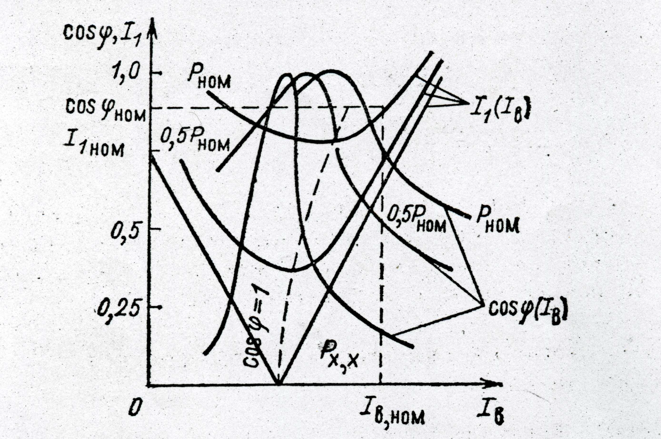
Рисунок 34.2 – U-образні характеристики СД

Характеристики I1(IВ) показують, що при збільшенні від нуля токовища збудження токовище статора спочатку зменшується, що відбувається за рахунок зменшення його реактивної складової. При деякому токовищі збудження вона стає рівної нулю, а cos ?=1. При подальшому збільшенні токовища збудження знову з'являється й збільшується реактивна складова токовища статора, але вже з випереджальною фазою. Синхронний двигун починає працювати генератором реактивної енергії з віддачею її в мережу.
Характеристики мал. 34.2 дозволяють виявити також залежність здатності, що компенсує, СД від потужності Р на його валу. Як видно з мал. 2.22 з ростом потужності Р область генерації реактивної потужності (випереджального cos ?) зміщається убік більших токовищ збудження. Інакше кажучи, при незмінному токовищі збудження зі зміною потужності на валу реактивна потужність, що віддає в мережу, також міняється.
Із сказаного випливає важливий висновок: якщо СД працює зі змінним навантаженням на валу, то для повного використання його властивостей, що компенсують, потрібне регулювання токовища збудження.
Варто підкреслити, що при використання СД як джерело реактивної потужності необхідно забезпечувати підвищені струми збудження й збільшувати габаритну (повну) потужність СД, що не є обмежуючим чинником для такого застосування СД. Покажемо це наступним нескладним розрахунком.
Запишемо відношення повної (габаритної) потужності ^ S до активної потужності Р:
$$S/P=(\sqrt{P^{2}+{Q^{2}}/P}-\sqrt{1+{(Q/P)}^{2}}$$
Нехай потрібно, щоб реактивна випереджальна потужність становила 40% активної потужності, тобто Q/P=0,4. Розрахунок виявляє, що при цьому відношення S/Р складе 1,08, тобто генерування зазначеної реактивної потужності зажадає збільшення габаритної потужності тільки на 8%. Це показує, що використання СД для компенсації реактивної потужності є вигідним.
При використанні СД для компенсації реактивної потужності звичайно потрібно розглядати в комплексі кілька питань. Одним з основних є техніко-економічне обґрунтування використання даного способу компенсації реактивної енергії. Як відомо, крім СД для цієї мети можуть використатися також статичні пристрої, що компенсують (конденсатори) і синхронні компенсатори. Серед прийнятних варіантів економічно доцільним буде той, котрий забезпечує мінімум наведених річних витрат:
З=К_{н,эк}+С_{э}=min,
де Кн,э - нормативний коефіцієнт ефективності капітальних вкладень ДО; Сэ - експлуатаційні витрати.
Якщо в результаті виконаних техніко-економічних розрахунків виявлена доцільність використання СД для компенсації певної реактивної потужності Q, то далі необхідно встановити найбільш економічний її розподіл між окремими СД. Це досягається відшуканням оптимального варіанта збудження СД, що беруть участь у компенсації. Під оптимальним варіантом збудження СД звичайно приймають такий розподіл реактивної потужності Q між окремими СД, при якому сумарні втрати активної потужності, що залежать від вироблення й розподілу реактивної потужності, мінімальні.
На практиці розподіл реактивної потужності між СД часто роблять пропорційно або їх повної номінальної потужності Sном, або пропорційно їхньої активної потужності Рном. Цей принцип, як показують розрахунки, дає втрати активної потужності, близькі до мінімального значення.
Струми збудження окремих СД, що компенсують задану для них реактивну потужність, можуть бути визначені по кривих Q(IВ), знятим досвідченим шляхом.

Лекція №35

Тема: Петльові обмотки якоря машини постійного струму.
Мета: ознайомитися з простою та складною петльовою обмоткою якоря.
Методи: словесні, наочні.

План:
1 Основні поняття
2 Проста петльова обмотка якоря
3 Паралельні вітки обмотки якоря
4 Складна петльова обмотка

Матеріально-технічне забезпечення та дидактичні засоби, ТЗН: конспект, підручник.

Література:
1 Электрические машины: учебник для студ. образоват. учреждений сред. проф. образования/ М. М. Кацман. – 6-е изд., испр. и доп. – М.: Издательский центр «Академия», 2006. – 496 с.

1 Основні поняття
Обмотка якоря машини постійного струму представляє собою замкнуту систему провідників, певним чином укладених на сердечнику якоря й приєднаних до колектора.
Елементом обмотки якоря є секція (котушка), приєднана до двох колекторних пластин. Відстань між пазовими частинами секції повинна бути рівною або мало відрізнятися від полюсного поділу $τ$ (рисунок 35.1):

$τ=\frac{πD_{a}}{2p}$ (35.1)

де $D_{a}$ – діаметр сердечника якоря, мм.
Обмотки якоря звичайно виконують двошаровими. Вони характеризуються наступними параметрами: числом секцій S, числом пазів (реальних) Z; числом секцій, що доводяться на один паз, S_{п} = S/Z; числом витків секції w_{c}; числом пазових сторін в обмотці N; числом пазових сторін в одному пазу п_{n} = N/Z = 2w_{c}S_{n}. Верхня пазова сторона однієї секції й нижня пазова сторона іншої секції, що лежать в одному пазу, утворять елементарний паз. Число елементарних пазів в реальному пазі Z_{n} визначається числом секцій, що доводяться на один паз: S_{n}=S/Z (рисунок 35.2).
Схеми обмоток якоря роблять розгорнутими, при цьому всі секції показують одновитковими. У цьому випадку кожній секції, що містить дві пазові сторони, відповідає один елементарний паз. Кінці секцій приєднують до колекторних пластин, при цьому до кожної пластини приєднують початок однієї секції й кінець іншої, тобто на кожну секцію доводиться одна колекторна пластина. Таким чином, для обмотки якоря справедливо S=Z_{е}=К, де Z_{е} – число елементарних пазів; К – число колекторних пластин у колекторі. Число секцій, що доводяться на один реальний паз, визначається відношенням Z_{е} / Z.

2 Проста петльова обмотка якоря
У простій петлевій обмотці якоря кожна секція приєднана до двох поруч лежачих колекторних пластин. При укладанні секції на сердечнику якоря початок кожної наступної секції з'єднується з кінцем попередньої, поступово переміщаючись при цьому по поверхні якоря (і колектора) так, що за один обхід якоря укладають всі секції обмотки. У результаті кінець останньої секції виявляється приєднаним до початку першої секції, тобто обмотка якоря замикається.

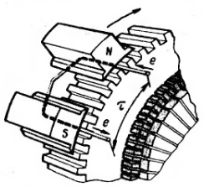
Рисунок 35.1 – Розміщення пазових сторін секцій на осерді якоря

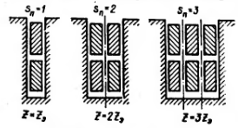
Рисунок 35.2 – Елементарні пази

На рисунку 35.3, а, б неведені частини розгорнутої схеми простої петлевої обмотки, на яких показані кроки обмотки – відстані між пазовими сторонами секцій по якорю: перший частковий крок по якорю у₁, другий частковий крок по якорю у₂ і результуючий крок по якорю у.
Якщо укладання секцій обмотки ведеться зліва направо по якорю, то обмотка називається правохідною (рисунок 35.3, а), а якщо укладання секцій ведеться зправа наліво, то обмотка називається правохідною (рисунок 25.4, б). Для правохідної обмотки результуючий крок:

у= у₁=у₂. (35.2)

Відстань між двома колекторними пластинами, до яких приєднаний початок і кінець однієї секції, називають кроком обмотки по колектору у_{к}. Кроки обмотки по якорю виражають в елементарних пазах, а крок по колектору – в колекторних поділах (пластинах).
Початок і кінець кожної секції в простій петлевій обмотці приєднані до поруч лежачих колекторних пластин, отже, у = у_{к} = ±1, де знак плюс відповідає правохідній обмотці, а знак мінус – лівохідній.
Для визначення всіх кроків простої петлевої обмотки досить розрахувати перший частковий крок по якорю:

$y_{1}=\left[Z_{e}/(2p)\right]∓ε$, (25.3)

де $ε$ – деяка величина, менша одиниці, віднімаючи або підсумовуючи яку одержують значення кроку $y_{1}$ рівне цілому числу. Другий частковий крок обмотки по якорю:

$y_{2}=y_{1}∓y=y_{1}∓1$. (25.4)
Приклад. Розрахувати кроки й виконати розгорнуту схему простої петлевої обмотки якоря для чотирьохполюсної машини (2р = 4) постійного струму. Обмотка правохідна, містить 12 секцій.
Рішення. Перший частковий крок по якорію визначаємо по формулі (25.3):
$y_{1}=\left[Z_{e}/(2p)\right]∓ε=\frac{12}{4}∓0=3$ паза.
Другий частковий крок по якорю визначаємо по формулі (25.4):
$y_{2}=y_{1}∓y=y_{1}∓1=3-1=2$ паза.
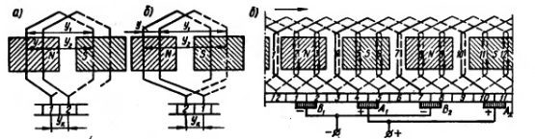
Рисунок 35.3 – Проста петльова обмотка:
а – правохідна, б – лівохідна, в – розгорнута схема
Перш ніж приступитися до виконання схеми обмотки, необхідно визначити й пронумерувати всі пази й секції, нанести на передбачувану схему контури магнітних полюсів і вказати їх полярність (рисунок 35.3, в). При цьому потрібно мати на увазі, що відзначений на схемі контур є не полюсом, а дзеркальним відображенням полюса, що перебуває над якорем. Потім зображують колекторні пластини й наносять на схему першу секцію, пазові частини якої розташовують у пазах 1 й 4. Колекторні пластини, до яких приєднаний початок і кінець цієї секції, позначають 1 й 2. Потім нумерують всі інші пластини й наносять на схему останні секції (2, 3, 4 і т.д.). Остання секція 12 повинна замкнути обмотку, що буде свідчити про правильне виконання схеми.
Далі на схемі зображують щітки. Відстань між щітками А и В повинна бути рівною К/(2р) = 12/4 = 3, тобто повинна відповідати полюсному поділу. Що ж стосується розташування щіток на колекторі, то при цьому варто керуватися наступним. Припустимо, що електричний контакт обмотки якоря із зовнішнім колом здійснюється не через колектор, а безпосередньо через пазові частини обмотки, на які накладені «умовні» щітки (рисунок 35.4, а). У цьому випадку найбільша ЕРС машини відповідає положенню «умовних» щіток на геометричній нейтралі. Але тому що колекторні пластини зміщені відносно пазових сторін з'єднаних з ними секцій на 0,5τ (рисунок 35.4, б), то, переходячи до реальних щіток, їх варто розташувати на колекторі по осі головних полюсів, як це показано на рисунку 35.3 в.
При визначенні полярності щіток припускають, що машина працює в генераторному режимі і її якір обертається в на правленні стрілки (рисунок 35.3 в). Скориставшись правилом «правої руки», знаходять напрямок ЕРС (струму), наведеної в секціях. У підсумку одержуємо, що щітки А₁ та А₂, від яких струм відводиться в зовнішнє коло, є позитивними, а щітки В₁ та В₂ – негативними. Щітки однакової полярності приєднують паралельно до виводів відповідної полярності.
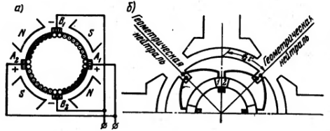
Рисунок 35.4 – Розміщення умовних (а) та реальних (б) щіток

3 Паралельні вітки обмотки якоря
Якщо простежити за проходженням струму в секціях обмотки якоря (рисунок 35.3 в), то можна помітити, що обмотка складається із чотирьох ділянок, з'єднаних паралельно одна одній, які називають паралельними вітками. Кожна паралельна вітка містить декілька послідовно з'єднаних секцій з однаковим напрямком струму в них. Розподіл секцій у паралельних вітках показано на електричній схемі обмотки (рисунок 35.5). Цю схему отримують із розгорнутої схеми обмотки (рисунок 35.3 б) у такий спосіб. На аркуші паперу зображують щітки й колекторні пластини, що мають із ними контакт, як це показано на рисунку 35.5. Потім роблять обхід секцій обмотки починаючи із секції 1, що виявляється замкнутої накоротко щіткою В₁. Далі йдуть секції 2 та 3, які утворюють паралельну вітку. У такий же спосіб обходять всі інші секції. В результаті отримаємо схему із чотирма паралельними вітками, по дві секції в кожній вітці.
З отриманої схеми бачимо, що ЕРС обмотки якоря визначається значенням ЕРС однієї паралельної вітки, тоді як значення струму обмотки визначається сумою струмів всіх віток обмотки:

I_{a}=2ai_{a} (35.5)

де 2а – число паралельних віток обмотки якоря;
i_{a} – струм однієї паралельної вітки.

У простій петльовій обмотці число паралельних віток дорівнює числу головних полюсів машини: 2а = 2р.
Неважко помітити, що число паралельних віток в обмотці якоря визначає значення основних параметрів машини – струму й напруги.

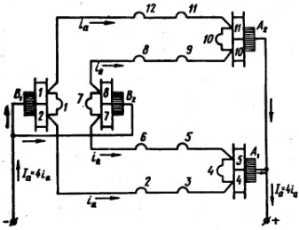
Рисунок 35.5 – Електрична схема обмотки зображеної на рисунку 35.3 в

Приклад. Шестиполюсна машина постійного струму має на якорі просту петльову обмотку з 36 секцій. Визначити ЕРС і силу струму в обмотці якоря машини, якщо в кожній секції наводиться ЕРС 10 В, а перетин проводу секції розраховано на струм не більше 15 А.
Рішення. Число паралельних віток в обмотці 2а=2р=6, при цьому в кожній паралельній вітці S_{п}=S/(2a) = 36/6 = 6 секцій. Отже, ЕРС обмотки якоря:
Е_{а} = 6*10=60В,
а допустимий струм машини:
І_{а} = 6*15=90А.
Якби машина при інших незмінних умовах мала вісім полюсів, то її ЕРС зменшилася б до 40 В, а струм збільшився б до 120 А.

4 Складна петльова обмотка
При необхідності одержати петльовю обмотку з більшим числом паралельних віток, як це потрібно, наприклад, у низьковольтних машинах постійного струму, застосовують складну петльову обмотку. Така обмотка представляє собою декілька (звичайно дві) простих петльових обмоток, покладених на одному якорі й приєднаних до одного колектора. Число паралельних віток у складної петльової обмотки 2а = 2рт, де т – число простих петльових обмоток, з яких складена складна обмотка (звичайно т = 2). Ширина щіток при складній петльовій обмотці приймається такою, щоб кожна щітка одночасно перекривала т колекторних пластин, тобто стільки пластин, скільки простих обмоток у складній. При цьому прості обмотки виявляються приєднаними паралельно одна одній. На рисунку 35.6 показана розгорнута схема складної петльової обмотки, що складається із двох простих (т=2): 2р=4; Z_{е}=16. Результуючий крок обмотки по якорю й крок по колектору складної петльової обмотки приймають рівним у= у_{к} = т. Перший частковий крок по якорю визначають по (35.3).
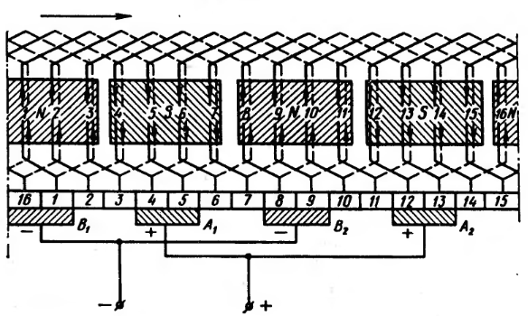
Рисунок 35.6 – Розгорнута схема складної петльової обмотки
Приклад. Чотириполюсна машина має складну петльову обмотку якоря з 16 секціями. Виконати розгорнуту схему цієї обмотки, прийнявши m = 2.
Рішення. Кроки обмотки: у₁=Z_{е}/(2p)=16/4=4 паза; у=у_{к}=2 паза;
у₂=у₁- у=4-2=2 паза.
Спочатку розташовуємо всі секці однієї із простих обмоток (секції з непарними номерами: 1, 3, 5 і т.д.), а кінці цих секцій приєднуємо до непарних пластин колектора (рисунок 35.6). Потім розташовуємо на якорі секції іншої петльової обмотки з номерами 2, 4, 6 і т.д. Зображуємо на схемі щітки шириною у два колекторних поділи. Число паралельних віток обмотки 2а=2рт=4*2=8.

Лекція №36

Тема: Електрорушійна сила та електромагнітний момент машини постійного струму.
Мета: визначити електрорушійну силу та електромагнітний момент машини постійного струму.
Методи: словесні, наочні.

План:
1 Електрорушійна сила
2 Електромагнітний момент

Матеріально-технічне забезпечення та дидактичні засоби, ТЗН: конспект, підручник.

Література:
1 Электрические машины: учебник для студ. образоват. учреждений сред. проф. образования/ М. М. Кацман. – 6-е изд., испр. и доп. – М.: Издательский центр «Академия», 2006. – 496 с.

1 Електрорушійна сила
ЕРС наводиться в обмотці якоря основним магнітним потоком. Для одержання виразу цього потоку звернемося до графіка розподілу індукції в зазорі машини (у поперечному перерізі), що при рівномірному зазорі в межах кожного полюса має вигляд криволінійної трапеції (рисунок 35.1 а, графік 1). Замінимо дійсний розподіл індукції в зазорі прямокутним (графік 2), при цьому висоту прямокутника приймемо рівною максимальному значенню індукції В_{δ}, а ширину – рівній величині b_{i}, при якій площа прямокутника дорівнює площі, обмеженій криволінійною трапецією. Величина b_{i} називається розрахунковою полюсною дугою. У машинах постійного струму розрахункова полюсна дуга мало відрізняється від полюсної дуги b_{т}:

b_{i}$≈$ b_{т}+2δ (36.1)

або, скориставшись коефіцієнтом полюсного перекриття $α_{і}={b_{i}}/τ$, одержимо

$b_{i}{=α}_{і}τ$ . (36.2)

З врахуванням (36.2) основний магнітний потік (Вб):

$Ф=B_{δ}b_{i}l_{i}{10}^{-6}=B_{δ}l_{i}α_{і}τ{10}^{-6}$. (36.3)

Тут $τ$ – полюсний поділ, мм;
$l_{i}$– розрахункова довжина якоря, мм.

Коефіцієнт полюсного перекриття $α_{і}$ має великий вплив на властивості машини постійного струму. На перший погляд здається доцільним вибрати найбільше значення $α_{і}$, бо це сприяє збільшенню потоку Ф, а отже, і збільшенню потужності машини (при заданих розмірах). Однак занадто велике $α_{і}$ приведе до зближення полюсних наконечників суміжних полюсів, що буде сприяти росту магнітного потоку розсіювання й несприятливо відіб'ється на інших властивостях машини. При цьому корисний потік машини може виявитися навіть менше передбачуваного значення. Звичайно $α_{і}$= 0,6$÷$0,8, при цьому менші значення $α_{і}$ відповідають машинам малої потужності.
На рисунку 36.1 б показаний поздовжній розріз головного полюса і якоря з радіальними вентиляційними каналами. Графік розподілу магнітної індукції в повітряному зазорі по поздовжньому розрізі машини має вигляд зубчастої кривої (крива 1). Замінимо цю криву прямокутником висотою $B_{δ}$ і основою $l_{i}$, величина якої така, що площа прямокутника дорівнює площі, обмеженої зубчастою кривою. Ця основа представляє собою розрахункову довжину якоря (мм):

$l_{i}$=0,5($l$ _{т}+$l$), (36.4)

де $l$ _{т} – довжина полюса, мм;

$l$=$l_{а}$-п_{к}$b_{к}$ (36.5)

– довжина якоря без радіальних вентиляційних каналів, мм;
$l_{а}$ – загальна довжина якоря, включаючи вентиляційні канали, мм;
$b_{к}$ – ширина вентиляційного каналу (звичайно 10 мм), мм.

При виводі формули ЕРС будемо виходити із прямокутного закону розподілу індукції в зазорі, при цьому магнітна індукція на ділянці розрахункової полюсної дуги $b_{i}{=α}_{і}τ$ дорівнює $B_{δ}$, а за її межами дорівнює нулю й у провідниках, розташованих за межами b_{i}, ЕРС не наводиться. Це еквівалентно зменшенню загального числа пазових провідників в обмотці якоря до значення N_{і} = = $α_{і}N$. Виходячи із цього й з огляду на, що ЕРС обмотки визначається сумою ЕРС секцій, що входять лише в одну паралельну вітку із числом пазових провідників N/(2a) запишемо:

Е_{а}=Е_{пр}[N /(2а)]$α_{і}$, (36.6)

де

E_{np}=$B_{δ}$l_{i}$υ$ (36.7)

– ЕРС одного пазового провідника обмотки, активна довжина якого $l_{i}$.

Окружну швидкість обертового якоря (м/с) замінимо частотою обертання (об/хв): v =$π$D_{а}п/60=2р$τ$п/60, де $π$D_{a} =2pτ. З врахуванням (36.6), (36.7) одержимо:

Е_{а}=$B_{δ}$l_{i}$α_{і}τ$ (2рп/60) [N /(2а)]

або, з огляду на те, що добуток $B_{δ}$l_{i}$α_{і}τ$ = Ф, одержимо вираз ЕРС машини постійного струму (В):
Е_{а}=$\frac{pN}{60a}Фn=c_{e}Фn$, (36.8)
де
c_{e}=$\frac{pN}{60a}$ (36.9)
– постійна для даної машини величина;
Ф – основний магнітний потік, Вб;
п – частота обертання якоря, об/хв.

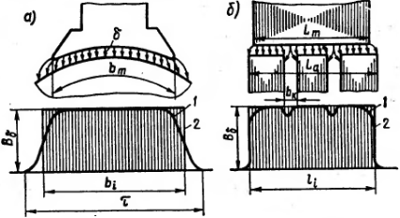
Рисунок 36.1 – Розподіл магнітної індукції в повітряному зазорі машини постійного струму
Значення ЕРС обмотки якоря залежить від ширини секції у₁. Найбільше значення ЕРС відповідає повному (діаметральному) кроку у₁= τ, тому що в цьому випадку з кожною секцією обмотки зчіплюється весь основний магнітний потік Ф. Якщо ж секція вкорочена (у < τ), то кожна секція зчіплюється лише із частиною основного потоку, а тому ЕРС обмотки якоря зменшується. Такий же ефект при подовженому кроці секцій (у > τ), тому що в цьому випадку кожна секція обмотки зчіплюється з основним потоком однієї пари полюсів і частково з потоком сусідньої пари, що має протилежний напрямок, так що результуючий потік, зчеплений з кожною секцією, стає менше потоку однієї пари полюсів. Із цієї причини в машинах постійного струму практичне застосування одержали секції з повним або вкороченим кроком.
На ЕРС машини впливає положення щіток: при знаходженні щіток на геометричній нейтралі ЕРС найбільша, тому що в цьому випадку в кожній паралельній вітці обмотки всі секції мають однаковий напрямок ЕРС; якщо ж щітки змістити з нейтралі, то в паралельних вітках виявляться секції із протилежним напрямком ЕРС, у результаті ЕРС обмотки якоря буде зменшена.
При досить великій кількості колекторних пластин зменшення ЕРС машини при зміщенні щіток з нейтралі враховується множником cosβ:

Е_{а}$=c_{e}Фn$ cosβ, (36.10)

де β – кут зсуву осі щіток відносно нейтралі (мал. 36.2).
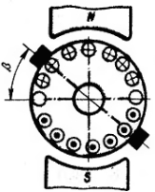
Рисунок 36.2 – Наведення ЕРС в обмотці якоря при зсуві щіток з геометричної нейтралі на кут β

2 Електромагнітний момент
При проходженні по пазових провідниках обмотки якоря струму i_{a} на кожному із провідників з'являється електромагнітна сила:

$F_{ем}=B_{δ}$l_{i}$i_{і}$. (36.11)

Сукупність всіх електромагнітних сил F_{ем} на якорі, що діють на плече, рівне радіусу сердечника якоря (D_{a}/2), створює на якорі електромагнітний момент М.
Виходячи із прямокутного закону розподілу магнітної індукції в зазорі (ёрисунок 36.1 а, графік 2), варто вважати, що сила F_{ем} одночасно діє на число пазових провідників N_{i} = α_{і}N. Отже, електромагнітний момент машини постійного струму (Н*м):

М=$F_{ем}$ α_{і}N(D_{a}/2).

З огляду на, що $F_{ем}=B_{δ}$l_{i}$i_{і}$, а також що струм паралельної вітки і_{а} = І_{а} /(2а), одержимо:

М=$B_{δ}$l_{i} [І_{а} /(2а)]α_{і}N(D_{a}/2).

Використовуючи вираз основного магнітного потоку (36.3), а також маючи на увазі, що D_{a} = 2рτ /$π$, одержимо вираз електромагнітного моменту (Н*м):

$M=\frac{pN}{2πa}ФI_{a}=c_{м}ФI_{a}$, (36.12)

де $I_{a}$ – струм якоря. А;
с_{м} = pN/($2πa$) – величина, постійна для даної машини.
Електромагнітний момент машини при її роботі в двигунному режимі є обертаючої, а при генераторному режимі – гальмуючим відносно обертаючого моменту приводного двигуна.
Підставивши з (36.8) в (36.12) вираз основного магнітного потоку Ф=E_{а}/(c_{е}п), одержимо ще один вираз електромагнітного моменту:

$М=\left[{60}/{2πn}\right]E_{a}I_{a}=\frac{9.55P_{ем}}{n}={P_{ем}}/ω$, (36.13)

де $ω$ = $2πn$ /60 – кутова швидкість обертання;

$P_{ем}$= Е_{а}$I_{a}$. (36.14)

– електромагнітна потужність машини постійного струму, Вт.
З (36.13) бачимо, що в машинах рівної потужності електромагнітний момент більше у машини з меншою частотою обертання якоря.

Лекція №37

Тема: Врахування розмагнічуючого впливу реакції якоря колекторної машини.
Мета: ознайомитися з врахуванням розмагнічуючого впливу реакції якоря колекторної машини при розрахунках.
Методи: словесні, наочні.

План:
1 Основні поняття
2 Врахування розмагнічуючого впливу реакції якоря по поперечній осі

Матеріально-технічне забезпечення та дидактичні засоби, ТЗН: конспект, підручник.

Література:
1 Электрические машины: учебник для студ. образоват. учреждений сред. проф. образования/ М. М. Кацман. – 6-е изд., испр. и доп. – М.: Издательский центр «Академия», 2006. – 496 с.

1 Основні поняття
Розмагнічуючий вплив реакції якоря при навантаженні машини постійного струму враховують при розрахунку числа витків полюсних котушок збудження. З цією метою при розрахунку числа витків такої котушки w_{к.в.}, використовують значення МРС обмотки збудження F_{в.н.}, що відповідає номінальному навантаженню машини:

w_{к.в.}= F_{в.н.} / (2І_{в}), (37.1)

де І_{в} – струм в обмотці збудження, А.

Значення МРС обмотки збудження на пару полюсів F_{в.н.} повинне бути таким, щоб ЕРС якоря Е_{а} при роботі машини з номінальним навантаженням була такою ж, що й у режимі холостого ходу, коли МРС збудження F_{в.0} =$\sum{F_{ном}}$.
У сучасних машинах постійного струму щітки встановлюють на геометричній нейтралі. У цьому випадку МРС обмотки збудження при навантаженні машини:

F_{в.н.}= F_{в.0}+ F_{qd}. (37.2)

Тут F_{qd} представляє собою збільшення МРС обмотки збудження, що компенсує розмагнічуючий вплив реакції якоря по поперечній осі на пару полюсів (А).
Кількісний облік розмагнічуючої реакції якоря ускладнений тим, що МРС поперечної реакції якоря діє перпендикулярно осі головних полюсів і викликає перекручування магнітного потоку обмотки збудження. Виникаюче при цьому розмагнічування машини відбувається через магнітне насичення елементів магнітного кола машини, у першу чергу зубців сердечника якоря.

2 Врахування розмагнічуючого впливу реакції якоря по поперечній осі
Розмагнічуючу дію реакції якоря по поперечній осі враховують введенням коефіцієнта реакції якоря k_{р.я.} . Цей коефіцієнт отриманий у результаті дослідження великої кількості некомпенсованих машин постійного струму при різних значеннях магнітної індукції в зубцях якоря В_{z}.
Приріст МРС, що компенсує реакцію якоря по поперечній осі (А):

F_{qd}= k_{р.я.} F_{a} , (37.3)

де F_{a} – МРС обмотки якоря на пару полюсів, А.

Для більшості машин постійного струму магнітна індукція в зубцях якоря В_{z}=1,7$÷$2,3 Тл. Приріст МРС F_{qd} визначають за графіком k_{р.я.}= f (F_{a} / F_{в.0}) (рисунок 37.1), де нижня границя графіка відповідає В_{z}=1,7 Тл, а верхня – В_{z}=2,3 Тл.

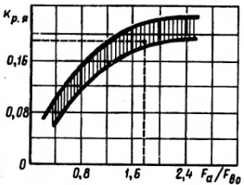
Рисунок 37.1 – Графік залежності k_{р.я.}= f (F_{a} / F_{в.0})

Значення струму в обмотці збудження приймають залежно від виду збудження машини постійного струму: при паралельному збудженні при потужності машин від 10 до 1000 кВт струм І_{в} приймають відповідно від 4,0 до 1,0% від номінального струму машини, а в машинах потужністю від 1 до 10 кВт – відповідно від 8,0 до 4,0%; у машинах послідовного збудження струм збудження приймають рівним струму якоря.
У машинах постійного струму з компенсаційною обмоткою F_{qd} = 0, тобто розрахунок числа витків полюсної котушки (37.1) ведуть по величині F_{в.0} =$\sum{F_{ном}}$.

Лекція №38

Тема: Способи збудження машини постійного струму. Радіоперешкоди від колекторних машин та способи їх усунення.
Мета: ознайомитися зі способами збудження машин постійного струму та методами усунення радіоперешкод від колекторних машин.
Методи: словесні, наочні.

План:
1 Способи збудження машини постійного струму
2 Радіоперешкоди від колекторних машин та способи їх усунення

Матеріально-технічне забезпечення та дидактичні засоби, ТЗН: конспект, підручник.

Література:
1 Электрические машины: учебник для студ. образоват. учреждений сред. проф. образования/ М. М. Кацман. – 6-е изд., испр. и доп. – М.: Издательский центр «Академия», 2006. – 496 с.

1 Способи збудження машини постійного струму
Для роботи електричної машини необхідна наявність магнітного поля. У більшості машин постійного струму це поле створюється обмоткою збудження, що живиться постійним струмуом. Властивості машин постійного струму в значній мірі визначаються способом включення обмотки збудження, тобто способом збудження.
За способами збудження машини постійного струму можна класифікувати в такий спосіб:
машини незалежного збудження, у яких обмотка збудження (ОВ) живиться постійним струмом від джерела, електрично не пов'язаного з обмоткою якоря (рисунок 38.1 а);
машини паралельного збудження, у яких обмотка збудження й обмотка якоря з'єднані паралельно (рисунок 38.1 б);
машини послідовного збудження (звичайно застосовувані як двигуни), у яких обмотка збудження й обмотка якоря з'єднані послідовно (рисунок 38.1 в);
машини змішаного збудження, у яких є дві обмотки збудження – паралельна ОВ1 і послідовна ОВ2 (рисунок 38.1 г);
машини зі збудженням постійними магнітами (рисунок 38.1 д).

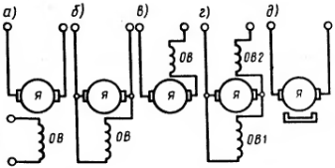
Рисунок 38.1 – Способи збудження машин постійного струму

Всі зазначені машини (крім останніх) відносяться до машин з електромагнітним збудженням, так як магнітне поле в них створюється електричним струмом, що проходить в обмотці збудження. Початки й кінці обмоток машин постійного струму відповідно до Держстандарту позначаються: обмотка якоря – Я1 й Я2, обмотка додаткових полюсів – Д1 і Д2, компенсаційна обмотка – КI і К2, обмотка збудження незалежна – M1 і М2, обмотка збудження паралельна (шунтова) – Ш1 і Ш2, обмотка збудження послідовна – З1 і З2.

2 Радіоперешкоди від колекторних машин та способи їх усунення
При незадовільній комутації колекторна машина стає джерелом радіоперешкод, що погіршують якість радиоприйому, а іноді роблять його неможливим, тому рівень індустріальних радіоперешкод не повинен перевищувати значень, обумовлених діючими нормами.
Радіоперешкоди поширюються двома шляхами: по ефіру (електромагнітне випромінювання) і через електромережу. Для придушення перешкод, розповсюджуваних по ефіру, електричні машини екранують. Як екран використовують заземлений корпус машини. Якщо з боку колектора в машині є вікна, то їх варто закрити металевим ковпаком або сіткою, забезпечивши їм надійний контакт із корпусом машини.
Для придушення перешкод, що проникають від машини в мережу, застосовують симетрування обмоток і включення фільтрів. Симетрування обмоток полягає в тому, що кожну обмотку, включену послідовно в коло якоря, розділяють на дві рівні частини й приєднують симетрично до щіток різної полярності.

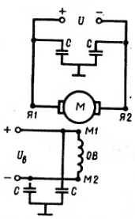
Рисунок 40.1 – Схема ввімкнення захисного фільтру

Застосування фільтрів – основний спосіб придушення радіоперешкод. Для більшості машин досить установити ємнісний фільтр у вигляді конденсаторів, що включають між кожним струмонесучим проводом і корпусом машини (рисунок40.1). Значення ємності конденсаторів підбирають дослідним шляхом, при цьому вони повинні бути розраховані на робочу напругу машини. Для фільтрів кращі прохідні конденсатори типу КБП, у яких одним із затисків є металева оболонка, що прикріплюється безпосередньо до корпуса машини.

Лекція №39

Тема: Комутація в машинах постійного струму.
Мета: ознайомитися з видами комутації в машинах постійного струму.
Методи: словесні, наочні.

План:
1 Прямолінійна комутація
2 Криволінійна вповільнена комутація

Матеріально-технічне забезпечення та дидактичні засоби, ТЗН: конспект, підручник.

Література:
1 Электрические машины: учебник для студ. образоват. учреждений сред. проф. образования/ М. М. Кацман. – 6-е изд., испр. и доп. – М.: Издательский центр «Академия», 2006. – 496 с.

1 Прямолінійна комутація
Цей вид комутації має місце в машині, якщо в процесі комутації в комутуючій секції ЕРС не наводиться або, що більш реально, сума ЕРС у комутуючій секції дорівнює нулю. У цьому випадку для комутуючої секції, замкнутою щіткою, відповідно до другого закону Кірхгофа можна записати:

$i_{1}r_{1}-i_{2}r_{2}=0$, (39.1)

$r_{1}$ і $r_{2}$ – перехідні опори між щіткою й збігаючою 1 і набігаючою 2 пластинами;
$i_{1}$ й $i_{2}$ – струми, що переходять в обмотку якоря через пластини 1й 2:

$i_{1}=i_{а}+i_{}$; $i_{2}=i_{а}-i_{}$, (39.2)

тут $i_{}$– струм у комутуючій секції.

Використовуючи (39.2), одержимо

$\left(i_{а}+i_{}\right)r_{1}-\left(i_{а}-i_{}\right)r_{2}=0$,

звідки струм у комутуючій секції:

$i_{}=i_{а}(r_{2}-r_{1})/(r_{2}+r_{1})$. (39.3)

Закон зміни струму комутуючої секції у функції часу визначається рівнянням:

$i_{}=i_{а}(1-\frac{2t}{T_{к}})$. (39.4)

Це рівняння є лінійним, а тому графік i = f(t) представляє собою пряму лінію, що перетинає вісь абсцис у точці t = 0,5 Т_{к} (рисунок 39.1). Комутація, при якій струм у комутуючій секції i змінюється за прямолінійним законом, називають прямолінійною (ідеальної) комутацією.
Досить важливим фактором, що визначає якість комутації, є щільність струму в перехідному контакті «щітка— пластина»; j_{i} – щільність струму під збігаючим краєм щітки; j₂ – щільність струму під набігаючим краєм щітки.
Плотність струму під щіткою прямо пропорційна тангенсу кута між віссю абсцис і графіком комутації, тобто j₁ $≡$ tga₁, і j₂ $≡$ tga₂. Графік прямолінійної (ідеальної) комутації має вид прямої лінії. При цьому a₁ = a₂, а отже, щільність струму в перехідному контакті «щітка-колектор» протягом усього періоду комутації залишається незмінною (j₁= j₁= const). Фізично це пояснюється тим, що при прямолінійній комутації убування струму, що проходить через збігаючу пластину колектора, пропорційно зменшенню площі контакту щітки із цією пластиною, а наростання струму через набігаючу пластину пропорційне збільшенню площі контакту щітки із цією пластиною.
З побудов, зроблених на рисунку 39.1, бачимо, що до моменту часу, коли щітка втрачає контакт із збігаючою пластиною струм через цю пластину зменшується до нуля. Таким чином, при прямолінійній комутації пластина колектора виходить з-під щітки без розриву струму.

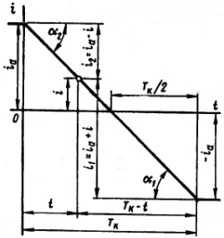

Рисунок 39.1 – Графік струму прямолінійної комутації

Викладені властивості прямолінійної (ідеальної) комутації – сталість щільності струму під щіткою й вихід пластини з-під щітки без розриву струму – є основними, і завдяки цьому цей вид комутації не супроводжується іскрінням на колекторі.

2 Криволінійна вповільнена комутація
Період комутації в сучасних машинах постійного струму досить малий і становить приблизно 10⁻³—10⁻⁵ с. При цьому середня швидкість зміни струму в комутуючій секції (di/dt)_{cp} = 2$i_{а}$/Т_{к} дуже велика, що приводить до появи в комутуючій секції ЕРС самоіндукції:

e_{L}=-L_{c}(di/dt), (39.5)

де L_{c} – індуктивність секції;
i – струм в комутуючій секції.

Звичайно в кожному пазу якоря перебуває кілька пазових сторін (не менш двох), що належать різним секціям. При цьому якщо крок обмотки повний (у₁ = τ), то всі ці секції одночасно перебувають у стані комутації, будучи замкнутими різними щітками (рисунок 39.2 а). Звичайно ширина щітки більше колекторного поділу й кожна щітка замикає одночасно кілька секцій. Так як пазові частини комутуючих секцій лежать в одних пазах, то магнітний потік, що змінюється, кожної із цих частин наводить у пазових частинах інших секцій ЕРС взаємоіндукції:

e_{М}=-M_{c}(di/dt), (39.6)

де M_{c} – взаємна індуктивність одночасно комутуючих секцій.

Обидві ЕРС створюють у комутуючій секції реактивну (результуючу) ЕРС:

e_{p}= e_{L} + e_{М} =-(L_{с} + M_{c})(di/dt), (39.7)
яка запобігає зміні струму в комутуючій секції. Окрім того, під впливом реакції якоря магнітна індукція в зоні комутації (на геометричній нейтралі) набуває деякого значення В_{к} , під дією якої в комутуючій секції наводиться ЕРС обертання:

$e_{BP}=B_{K}2lw_{c}v$, (39.8)

де $l$ – довжина пазових частин секції;
$w_{c}$– число витків у секції;
v – лінійна швидкість руху секції.

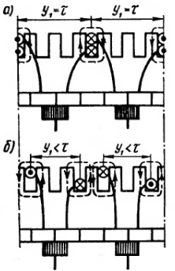
Рисунок 39.2 – Магнітний зв'язок одночасно комутуючих секціях: а – при повному кроці; б – при вкороченому кроці обмотки якоря

Електрорушійна сила обертання на відміну від реактивної ЕРС може мати різний напрямок залежно від полярності зовнішнього магнітного поля в зоні комутації. Якщо машина не має додаткових полюсів, то ЕРС обертання спрямована узгоджено з реактивною ЕРС. У цьому випадку в контурі комутуючої секції діє сума ЕРС:

$\sum{е}=е_{р}+е_{вр}$. (39.9)
З врахуванням викладеного, рівняння по другому закону Кірхгофа для комутуючої секції замкнутою щіткою має вигляд:

$i_{1}r_{1}-i_{2}r_{2}=\sum{е}$, (39.7)

або з врахуванням (39.3) запишемо вираз струму в комутуючій секції при криволінійній уповільненій комутації:

$i=\left[i_{а}(r_{2}-r_{1})/(r_{2}+r_{1})\right]+\left[\sum{е}/(r_{2}+r_{1})\right]$. (39.11)

Перший доданок правої частини отриманого виразу представляє собою струм прямолінійної комутації.
Другий доданок правої частини виразу (39.11) визначає значення додаткового струму комутації, що виникає в контурі комутуючої секції під дією ЕРС $\sum{е}$ :

i_{д}=$\sum{е}/(r_{2}+r_{1})$. (39.13)

Таким чином, струм у комутуючій секції при криволінійній уповільненій комутації дорівнює сумі двох складових:

і=і_{пр}+і_{д}. (39.14)

Характер зміни струму і_{пр}, визначається графіком, показаним на рисунку39.1. Що ж стосується додаткового струму комутації і_{д}, то для визначення характеру його зміни за період комутації необхідно попередньо з'ясувати, як міняються за період комутації величини, що визначають цей струм, а саме ЕРС $\sum{е}$ та сума опорів $(r_{2}+r_{1})$.
Якщо в машині немає додаткових полюсів і магнітна індукція в зоні комутації В_{к} невелика, то ЕРС $\sum{е}$ визначається головним чином реактивною ЕРС e_{p}=-(L_{c} + M_{с})(di/dt). При прямолінійному законі зміна струму di/dt = const, а отже, $\sum{е}$ = const.
Закон зміни суми опорів $(r_{2}+r_{1})$ визначається виразом:

$r_{2}+r_{1}=\frac{RS_{K}}{v_{K}I_{щ}}\left(\frac{1}{T_{K}-t}+\frac{1}{t}\right)=R(\frac{T_{K}}{T_{K}-t}+\frac{T_{K}}{t})$, (39.15)

де R – опір перехідного контакту «щітка-пластина», коли пластина колектора повністю перекрита щіткою й площа її перехідного контакту дорівнює S_{K}.
На початку ($t$ = 0) і наприкінці ($t$ = Т_{к}) комутації $r_{2}+r_{1}=∞$; при $t$=0,5Т_{К}Гц сума опорів $r_{2}+r_{1}$= 4R. На рисунку 39.3а представлений графік ($r_{2}+r_{1}$) =f($t$). Цьому закону зміни суми опорів і сталості ЕРС $\sum{е}$ відповідає крива 1 зміни додаткового струму комутації i_{д} = f(t), представлена на рисунку 39.3 б.
Графік зміни результуючого струму комутації і=і_{пр}+і_{д}=f(t), отриманий додаванням ординат графіків струму прямолінійної комутації i_{np} = f(t) (рисунок39.1) і додаткового струму комутації і_{д} =f(t) (рисунок 39.3 б, графік 1), представлений на рисунку 39.4. Криволінійний вид цього графіка обумовлений криволінійністю графіка і_{д} =f(t). Фізично це пояснюється реактивною дією сумарної ЕРС $\sum{е }$наводить у комутуючій секції, що перешкоджає змінам струму в цій секції від +i_{a} на початку комутації до -i_{a} у її кінці. З цієї причини в середині періоду комутації (точка а) струм у комутуючій секції i_{a} = і_{д}, тобто він не дорівнює нулю, як це мало місце при прямолінійній комутації (рисунок 39.1), а дорівнює додатковому струму комутації і_{д}, що у цей момент часу (t = 0,5 Т_{к}) має найбільше значення (рисунок 39.3 б, графік 1). Зменшення струму i_{a} до нуля й зміна його напрямку наступають у другій половині періоду комутації в момент часу t > 0,5 Т_{к} (точка b), тобто в порівнянні із прямолінійною в розглянутому виді комутації процес зміни напрямку струму в комутуючій секції затягується в часі. У підсумку графік комутації здобуває криволінійний вид. Тому таку комутацію називають криволінійною вповільненою. Характерна ознака цього виду комутації – неоднакова щільність струму під щіткою на початку й наприкінці періоду комутації.
В цьому можна переконатися, скориставшись побудовами, зробленими на рисунку 39.4, для моменту часу t = 0,5Т_{К}.

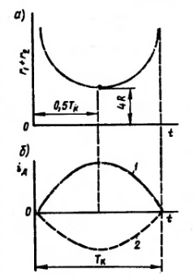
Рисунок 39.3 – Графіки зміни опорів $r_{2}+r_{1}$ та струму і_{д}

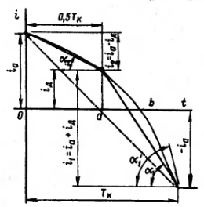
Рисунок 39.4 – Графік струму криволінійної уповільненої комутації

Середнє значення щільності струму під набігаючим краєм щітки j₂, що має контакт із пластиною 2 (рисунок 39.5, a), менше середнього значення щільності струму j₁ під збігаючим краєм щітки, що має контакт із пластиною 1. З одного боку, це пояснюється тим, що tg а₂ < tg а₁ (рисунок 39.4), а з іншого боку, тим, що при t = 0,5Т_{К} струми, що відходять в обмотку якоря через пластини 1 й 2, не рівні: і₂ < і₁. При криволінійній уповільненій комутації площа S₁ зіткнення пластини 1 із щіткою зменшується швидше, ніж струм i₁ = i_{a} + i_{д}, а тому щільність струму під збігаючим краєм щітки підвищується. До кінця періоду комутації ця щільність струму досягає найбільшого значення j = tg$α_{1}^{/}$, де $α_{1}^{/}$ відповідає t $≈$Т_{к} (рисунок39.4).

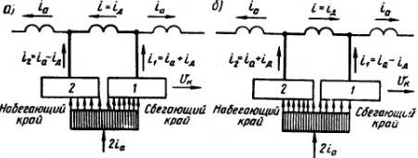
Рисунок 39.5 – Розподіл щільності струму під щіткою при криволінійній уповільненій (а) та прискореній (б)видах комутації

При значних навантаженнях машини щільність струму під збігаючим щітки може досягти неприпустимо великих значень і викликати іскріння на колекторі. Однак, як показує досвід, можлива поява іскріння й при невеликих навантажувальних струмах у колі якоря. Це свідчить про те, що збільшення щільності струму під збігаючим краєм щітки не єдина причина іскріння на колекторі. Іскріння виникає також при розмиканні замкнутого накоротко щіткою кола комутуючої секції при виході збігаючої пластини колектора з-під щітки. У момент розмикання комутуючої секцій з додатковим струмом комутації накопичена в ній енергія магнітного поля (Дж):

$W=0.5L_{c}i_{д}^{2}$ (39.16)

затрачається на створення електричної дуги між збігаючим краєм щітки й колекторною пластиною, що збігає.
Викладені вище властивості криволінійної вповільненої комутації – підвищення щільності струму під збігаючим краєм щітки й вихід пластини, що збігає, з-під щітки з розривом кола струму комутації – створюють умови до виникнення іскріння на колекторі під краями збігаючих щіток.

Лекція №40

Тема: Машини постійного струму серії 2П.
Мета: ознайомитися з машинами постійного струму серії 2П.
Методи: словесні, наочні.

План:
1 Основні поняття
2 Технічні характеристики

Матеріально-технічне забезпечення та дидактичні засоби, ТЗН: конспект, підручник.

Література:
1 Электрические машины: учебник для студ. образоват. учреждений сред. проф. образования/ М. М. Кацман. – 6-е изд., испр. и доп. – М.: Издательский центр «Академия», 2006. – 496 с.

1 Основні поняття
Вітчизняною промисловістю виготовляються машини постійного струму (переважно двигуни) широкого діапазону потужностей різних конструктивних виконань, призначені для застосування у всіх галузях народного господарства. Виготовлення машин ведеться, як правило, серіями, при цьому поряд із серіями машин загального призначення випускаються серії машин спеціального призначення (для металургійної, гірничодобувної промисловості, для транспорту й т.п.). Найбільш широке застосування в цей час одержали машини постійного струму загального призначення серії 2П. В основу цієї серії покладений поділ машин по висотах осі обертання, як це зроблено в серії трифазних асинхронних двигунів 4А.
Єдина серія 2П має 11 габаритів машин по висотах осі обертання 90, 100, 112, 132, 160, 180, 200, 225, 250, 280 й 315 мм при частоті обертання від 750 до 4000 об/хв. Діапазон потужностей машини серії 2П становить: для двигунів – від 0,17 до 200 кВт, для генераторів – від 0,37 до 180 кВт
На кожному з 11 габаритів по висоті осі обертання роблять машини двох довжин станини (М и L) з уніфікованими розмірами (один штамп пластин сердечника якоря). Крім того, у серії 2П прийняті чотири виконання по способу захисту й охолодженню машин:
а) захищене виконання із самовентиляцією – 2ПН;
б) захищене виконання з незалежною вентиляцією від стороннього вентилятора – 2ПФ;
в) закрите виконання із природним охолодженням – 2ПБ;
г) закрите виконання з обдувом від стороннього вентилятора – 2ПО.

2 Технічні характеристики
Двигуни серії 2П виготовляються з незалежним збудженням при напрузі збудження 110 й 220 В незалежно від напруги кола якоря (110, 220, 340 й 440 У).
Генератори постійного струму серії 2П виготовляються тільки в захищеному виконанні (2ПН). Збудження генераторів змішане, паралельне або незалежне. При незалежному збудженні напруга на обмотку збудження подається 110 або 220 В, незалежно від напруги кола якоря (115, 230 й 460 В).
Генератори забезпечують регулювання напруги від номінального до нуля при незалежному збудженні, до 0,5 U_{ном} при паралельному збудженні, до 0,8 U_{ном} при змішаному збудженні.
Машини постійного струму серії 2П з висотою осі обертання 90-200 мм із самовентиляцією або незалежною вентиляцією виготовляються з ізоляцією класу нагрівостійкості В, а машини з висотою осі обертання 225-315В з самовентиляцією або незалежною вентиляцією й двигуни закритого виконання з висотою осі обертання 90-200 мм – з ізоляцією класу нагревостойкости F.
Сердечники якоря й полюсів виконуються з холоднокатаної тонколистової електротехнічної сталі. Перераховані заходи дозволили збільшити електромагнітні навантаження й одержати ефективне використання активних матеріалів. Двигуни серії 2П можуть комплектуватися тахогенераторами.
Умовна позначка типу двигуна містить у собі; назву серії (2П), виконання по способу захисту й охолодженню, висоту осі обертання, номер довжини станини, кліматичне виконання. Приклад умовної позначки двигуна серії 2П: 2ПН112МГУ4 – двигун захищеного виконання із самовентиляцією, висота осі обертання 112 мм, першої довжини, укомплектований тахогенератором, кліматичне виконання У4 за ДСТУ 15150–69.

Лекція №41

Тема: Колекторні двигуни. Пуск двигуна.
Мета: ознайомитися із загальними поняттями колекторних двигунів та пуском двигуна.
Методи: словесні, наочні.

План:
1 Загальні поняття
2 Пуск двигуна

Матеріально-технічне забезпечення та дидактичні засоби, ТЗН: конспект, підручник.

Література:
1 Электрические машины: учебник для студ. образоват. учреждений сред. проф. образования/ М. М. Кацман. – 6-е изд., испр. и доп. – М.: Издательский центр «Академия», 2006. – 496 с.

1 Загальні поняття
Колекторні машини мають властивість оборотності, тобто вони можуть працювати як у режимі генератора, так й у режимі двигуна. Тому якщо машину постійного струму підключити до джерела енергії постійного струму, то в обмотці збудження й в обмотці якоря машини з'являться струми. Взаємодія струму якоря з полем збудження створює на якорі електромагнітний момент М, що є не гальмуючим, як це мало місце в генераторі, а обертаючим.
Під дією електромагнітного моменту якоря машина почне обертатися, тобто машина буде працювати в режимі двигуна, споживаючи з мережі електричну енергію й перетворюючи її в механічну. У процесі роботи двигуна його якір обертається в магнітному полі. В обмотці якоря индукується ЕРС E_{a}, напрямок якої можна визначити за правилом «правої руки». За своєю природою вона не відрізняється від ЕРС, що наводиться в обмотці якоря генератора. У двигуні ж ЕРС спрямована проти струму І_{а}, і тому її називають противо-електрорушійною силою (противо-ЕРС) якоря (рисунок 41.1).

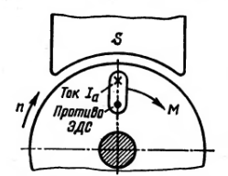
Рисунок 41.1 – Напрямок противо-ЕРС в обмотці якоря двигуна

Для двигуна, що працює з постійною частотою обертання:

U = E_{a}+I_{a}$\sum{r}$. (41.1)

З (41.1) бачимо, що підведена до двигуна напруга врівноважується противо-ерс обмотки якоря й спаданням напруги в колі якоря. На підставі (41.1) струм якоря:

$I_{a}=\frac{U-E_{a}}{\sum{r}}$. (41.2)

Помноживши обидві частини рівняння (41.1) на струм якоря І_{а}, одержимо рівняння потужності для кола якоря:

UI_{a}=I_{a}²$\sum{r}$ + E_{a} I_{a} , (41.3)

де UI_{a} – потужність у колі обмотки якоря;
I_{a}²$\sum{r}$ – потужність електричних втрат у колі якоря.
Для з'ясування суті виразу E_{а}І_{a} проробимо наступне перетворення:

${E_{a}I}_{a}=\frac{pN}{60a}ФnI_{a}=\frac{pN}{60a}Ф\frac{60ω}{2π}I_{a}$,

або

${E_{a}I}_{a}=\frac{pN}{2πa}ФI_{a}ω$.

Але, згідно (25.24),

$\frac{pN}{2πa}ФI_{a}=М$,

Тоді

${E_{a}I}_{a}=Мω=Р_{ем}$, (41.4)

де $ω=\frac{2πn}{60}$ – кутова частота обертання якоря;
$Р_{ем}$ – електромагнітна потужність двигуна.

Отже, вираз E_{а}І_{a} представляє собою електромагнітну потужність двигуна.

Перетворивши вираження (41.3) з врахуванням (41.4), одержимо:

UI_{a}=$Мω+$ I_{a}²$\sum{r}$.

Аналіз цього рівняння показує, що зі збільшенням навантаження на вал двигуна, тобто зі збільшенням електромагнітного моменту М, зростає потужність у колі обмотки якоря UI_{a}, тобто потужність на вході двигуна. Але так як напруга, подводена до двигуна, підтримується незмінною (U= const), то збільшення навантаження двигуна супроводжується ростом струму в обмотці якоря І_{а}.
В залежності від способу збудження двигуни постійного струму, так само як і генератори, розділяють на двигуни із збудженням від постійних магнітів (магнітоелектричні) та з електромагнітним збудженням. Останні у відповідності зі схемою включення обмотки збудження відносно обмотки якоря поділяють на двигуни паралельного (шунтові), послідовного і змішаного збудження.
Відповідно до формули ЕРС Е_{а} = с_{е}Фп частота обертання двигуна (об/хв):

п = Е_{а}/(с_{е}Ф).

Підставивши значення Е_{а} з (41.1), одержимо (об/хв):

п =$\frac{U-I_{a}\sum{r}}{с_{е}Ф}$, (41.5)

тобто частота обертання двигуна прямо пропорційна напрузі й обернено пропорційна магнітному потоку збудження. Фізично це пояснюється тим, що підвищення напруги U або зменшення потоку Ф викликає збільшення різниці (U-Е_{а}); це, у свою чергу, веде до росту струму І_{а}. Внаслідок цього збільшений струм підвищує обертаючий момент, і якщо при цьому навантажувальний момент залишається незмінним, то частота обертання двигуна збільшується.
З (41.5) бачимо, що регулювати частоту обертання двигуна можна зміною або напруги U, подведеної до двигуна, або основного магнітного потоку Ф, або електричного опору в колі якоря $\sum{r}$.
Напрямок обертання якоря залежить від напрямків магнітного потоку збудження Ф и струму в обмотці якоря. Тому, змінивши напрямок якої-небудь із зазначених величин, можна змінити напрямок обертання якоря. Варто мати на увазі, що перемикання загальних затискачів схеми в рубильнику не дає зміни напрямку обертання якоря, бо при цьому одночасно змінюється напрямок струму й в обмотці якоря, і в обмотці збудження.

2 Пуск двигуна
Струм якоря двигуна визначається формулою (41.2). Якщо прийняти U та $\sum{r}$ незмінними, то струм І_{а} залежить від противо-ЕРС Е_{а}.
Найбільшого значення струм І_{а} досягає при пуску двигуна в хід. У початковий момент пуску якір двигуна нерухомий (п=0) і в його обмотці не індукується ЕРС (Е_{а}=0). Тому при безпосередньому підключенні двигуна до мережі в обмотці його якоря виникає пусковий струм:

$І_{а}^{/}=U/{\sum{r}}$. (41.6)

Зазвичай опір $\sum{r}$ невеликий, тому значення пускового струму досягає неприпустимо великих значень, в 10-20 разів перевищуючих номінальний струм двигуна.
Такий великий пусковий струм досить небезпечний для двигуна. По-перше, він може викликати в машині круговий вогонь, а по-друге, при такому струмі у двигуні розвивається надмірно великий пусковий момент, що чинить ударну дію на обертові частини двигуна й може механічно їх зруйнувати. І нарешті, цей струм викликає різке падіння напруги в мережі, що несприятливо відбивається на роботі інших споживачів, включених у цю мережу. Тому пуск двигуна безпосереднім підключенням у мережу (безреостатний пуск) звичайно застосовують для двигунів потужністю не більше 0,7-1,0 кВт. У цих двигунах завдяки підвищеному опору обмотки якоря й невеликих обертових мас значення пускового струму лише в 3-5 разів перевищує номінальний, що не представляє небезпеки для двигуна. Що ж стосується двигунів більшої потужності, то при їхньому пуску для обмеження пускового струму використають пускові реостати (ПР), що включають послідовно в коло якоря (реостатний пуск).
Перед пуском двигуна необхідно важіль Р реостата поставити на холостий контакт О (рисунок 41.2). Потім включають рубильник, переводять важіль на перший проміжний контакт 1 і коло якоря двигуна виявляється підключеним до мережі через найбільший опір реостата r_{пр} = r₁ + r₂ + r₃ + r₄.

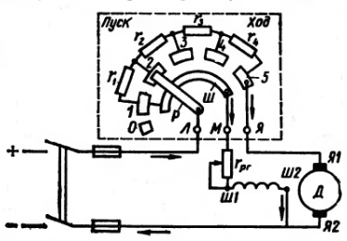
Рисунок 41.2 – Схема ввімкнення пускового реостата

Одночасно через важіль Р и шину Ш до мережі підключається обмотка збудження, струм у якій протягом усього періоду пуску не залежить від положення важеля Р, так як опір шини в порівнянні з опором обмотки збудження дуже малий.
Пусковой струм якоря при повному опорі пускового реостата:

$І_{п}=\frac{U-E_{a}}{\sum{r}+r_{пр}}$. (41.7)

З появою струму в колі якоря І_{п max} виникає пусковий момент М_{п max} під дією якого починається обертання якоря. У міру наростання частоти обертання збільшується противо-ЕРС Е_{а} = с_{е}Фп, що веде до зменшення пускового струму й пускового моменту.
У міру розгону якоря двигуна важіль пускового реостата перемикають у положення 2, 3 і т.д. У положенні 5 важіля реостата пуск двигуна закінчується ($r_{пр}$=0). Опір пускового реостата вибирають звичайно таким, щоб найбільший пусковий струм перевищував номінальний не більш ніж в 2-3 рази.
Тому що обертаючий момент двигуна М прямо пропорційний потоку Ф, то для полегшення пуску двигуна паралельного й змішаного збудження опір реостата в колі збудження $r_{рг}$ варто повністю вивести ($r_{рг}$= 0). Потік збудження Ф у цьому випадку одержує найбільше значення й двигун розвиває необхідний обертаючий момент при меншому струмі якоря.
Для пуску двигунів більшої потужності застосовувати пускові реостати недоцільно, адже це викликало б значні втрати енергії. Крім того, пускові реостати були б громіздкими. Тому у двигунах великої потужності застосовують безреостатний пуск двигуна шляхом зниження напруги. Прикладами цього є пуск тягових двигунів електровоза перемиканням їх з послідовного з'єднання при пуску на паралельне при нормальній роботі або пуск двигуна по схемі «генератор-двигун».

Лекція №42

Тема: Регулювання частоти обертання двигунів паралельного збудження.
Мета: ознайомитися зі способами регулювання частоти обертання двигунів паралельного збудження.
Методи: словесні, наочні.

План:
1 Спосіб введення додаткового опору в коло якоря
2 Зміна основного магнітного потоку
3 Зміна напруги в колі якоря
4 Імпульсне регулювання частоти обертання

Матеріально-технічне забезпечення та дидактичні засоби, ТЗН: конспект, підручник.

Література:
1 Электрические машины: учебник для студ. образоват. учреждений сред. проф. образования/ М. М. Кацман. – 6-е изд., испр. и доп. – М.: Издательский центр «Академия», 2006. – 496 с.

1 Спосіб введення додаткового опору в коло якоря
Способи регулювання частоти обертання двигунів оцінюються наступними показниками: плавністю регулювання; діапазоном регулювання, обумовленим відношенням найбільшої частоти обертання до найменшого; економічністю регулювання, обумовленою вартістю регулюючої апаратури і втратами електроенергії в ній.
Регулювати частоту обертання двигуна паралельного збудження можна зміною опору в колі якоря, зміною основного магнітного потоку Ф, зміною напруги в колі якоря.
Додатковий опір (реостат r_{д}) включають в коло якоря аналогічно пусковому реостату (ПР). Однак на відміну від останнього воно повинне бути розраховане на тривале протікання струму.
При включенні опору r_{д} у коло якоря вираз частоти прийме вид:

$n=\frac{U-I_{a}(\sum{r}+r_{д})}{c_{e}Ф}=n_{0}-∆n$, (42.1)

де п₀=$U$ /(с_{е}Ф) – частота обертання в режимі х.х.;
$∆n$ = $I_{a}(\sum{r}+r_{д})$/($c_{e}Ф$) – зміна частоти обертання, викликана спаданням напруги в колі якоря.
Зі збільшенням r_{д} збільшується $∆n$, що призводить до зменшення частоти обертання. Залежність n=f(r_{д}) зображують механічними характеристиками двигуна паралельного збудження: з підвищенням r_{д} збільшується наклон механічних характеристик, а частота обертання при даноому навантаженні на валу (М=М_{ном}) зменшиться. Даний спосіб забезпечує плавне регулювання частоти обертання в широкому діапазоні (тільки в сторону зменшення частоти від номінальної), однак він неекономічний із-за значних електроенергії в регулювальному реостаті ($І_{а}^{2}$ r_{д}), які інтенсивно зростають зі збільшенням потужності двигуна.

2 Зміна основного магнітного потоку
Цей спосіб регулювання у двигуні паралельного збудження реалізується за допомогою реостата r_{рг} у колі обмотки збудження. Так, при зменшенні опору реостата зростає магнітний потік обмотки збудження, що супроводжується зниженням частоти обертання. При збільшенні r_{рг} частота обертання росте. Залежність частоти обертання від струму збудження виражається регулювальною характеристикою двигуна п = f(І_{в}) при І= const й U=const.
З виразу п =$\frac{U-I_{a}\sum{r}}{с_{е}Ф}$ бачимо, що зі зменшенням магнітного потоку Ф частота обертання п збільшується по гіперболічному закону (рисунок 42.1 а). Але одночасне зменшення Ф веде до росту струму якоря І_{а} = М/(с_{м}Ф). При потоці Ф=Ф' струм якоря досягає значення І/_{а} = U /(2$\sum{r}$), тобто спадання напруги в колі якоря досягає значення, рівного половині напруги, підведеної до якоря (І/_{а}$\sum{r}$=U/2). У цих умовах частота обертання двигуна досягає максимуму п_{max}. При подальшому зменшенні потоку (Ф < Ф/) частота обертання двигуна починає убувати, тому що через інтенсивне зростання струму І_{а} другий доданок виразу п =$\frac{U-I_{a}\sum{r}}{с_{е}Ф}$ наростає швидше першого.

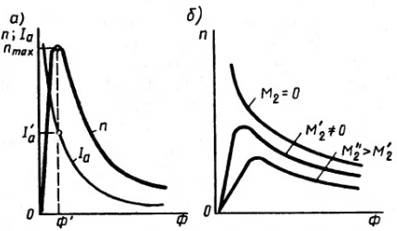
Рисунок 42.1 – Регулювальні характеристики двигуна паралельного збудження

При невеликому навантажувальному моменті на валу двигуна максимальна частота обертання п_{max} в багато раз перевищує номінальну частоту обертання двигуна п_{ном} й є неприпустимою за умовами механічної міцності двигуна, тобто може привести до його «розносу». З огляду на це, при виборі реостата r_{рг} необхідно стежити за тим, щоб при повністю уведеному його опорі частота обертання двигуна не перевищила припустимого значення.
Наприклад, для двигунів серії 2П допускається перевищення частоти обертання за номінальну не більш ніж в 2-3 рази. Необхідно також стежити за надійністю електричних з'єднань у колі обмотки збудження двигуна, тому що при розриві цього кола магнітний потік зменшується до значення потоку залишкового магнетизму Ф_{ост}, при якому частота обертання може досягти небезпечного значення.
Вид регулювальних характеристик п=f(Ф) залежить від значення навантажувального моменту М₂ на валу двигуна: з ростом M₂ максимальна частота обертання п_{max} зменшується (рисунок 42.1 б).
Недолік розглянутого способу регулювання частоти обертання полягає в тому, що при зміні магнітного потоку Ф міняється кут нахилу механічної характеристики двигуна.
Розглянутий спосіб регулювання частоти обертання простий й економічний, адже у двигунах паралельного збудження струм І_{в}=(0,01-0,07) І_{а}, тому втрати в регулювальному реостаті (І²_{в} r_{рг}) невеликі.
Однак діапазон регулювання звичайно становить п_{max}/п_{mіп}=2-5. Пояснюється це тим, що нижня межа частоти обертання обумовлена насиченням машини, що обмежує значення магнітного потоку Ф, а верхня межа частоти – небезпекою «розносу» двигуна й посиленням впливу реакції якоря, спотворена дія якого при ослабленні основного магнітного потоку Ф підсилюється й веде до іскріння на колекторі або ж до появи колового вогню.

3 Зміна напруги в колі якоря
Регулювання частоти обертання двигуна зміною живлячої напруги застосовується лише при І_{в}=const, тобто при роздільному живленні кіл обмотки якоря й обмотки збудження при незалежному збудженні.
Частота обертання в режимі х.х. п₀ пропорційна напрузі, а $∆n$ від напруги не залежить, тому механічні характеристики двигуна при зміні напруги не міняють кута нахилу до осі абсцис, а зміщаються по висоті, залишаючись паралельними один одному. Для здійснення цього способу регулювання необхідно коло якоря двигуна підключити до джерела живлення з регульованою напругою. Для керування двигунами малої й середньої потужності як таке джерело можна застосувати регульований випрямляч, у якому напруга постійного струму міняється регулювальним автотрансформатором (AT), включеним на вході випрямляча (рисунок 42.2 а).
Для керування двигунами великої потужності доцільно застосовувати генератор постійного струму незалежного збудження; привод здійснюється за допомогою приводного двигуна (ПД), у якості якого звичайно використають трифазний двигун змінного струму. Для живлення постійним струмом кіл збудження генератора Г и двигуна Д використовується збудник В – генератор постійного струму, напруга на виході якого підтримується незмінною. Описана схема керування двигуном постійного струму (рисунок 42.2 б) відома за назвою системи «генератор-двигун» (Г–Д).
Зміна напруги в колі якоря дозволяє регулювати частоту обертання двигуна вниз від номінальної, так як напруга більша від номінальної неприпустима. При необхідності регулювати частоту обертання вгору від номінальної можна скористатися зміною струму збудження двигуна.
Зміна напрямку обертання (реверс) двигуна, що працює по системі Г–Д, здійснюється зміною напрямку струму в колі збудження генератора Г перемикачем П, тобто зміною полярності напруги на його затисках. Якщо двигун постійного струму працює в умовах різко змінного навантаження, то для зм'якшення коливаннь потужності, споживаної ПД із трифазної мережі, на вал ПД поміщають маховик М, що запасає енергію в період зменшення навантаження на двигун Д та віддає її в період інтенсивного навантаження двигуна.

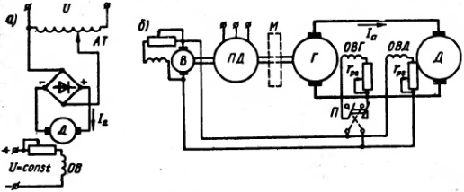
Рисунок 42.2 – Схеми ввімкнення двигунів постійного струму прегулюванні обертання зміною напруги в колі якоря

Регулювання частоти обертання зміною напруги в колі якоря забезпечує плавне економічне регулювання в широкому діапазоні п_{mix}/п_{min}>25. Найбільша частота обертання в даному випадку обмежується умовами комутації, а найменша – умовами охолодження двигуна.
Ще однією перевагою розглянутого способу регулювання є те, що він допускає безреостатний пуск двигуна при зниженій напрузі.

4 Імпульсне регулювання частоти обертання
Суть цього способу регулювання ілюструється схемою, наведеноюна рисунку 42.3 а. Коло обмотки якоря двигуна паралельного (незалежного) збудження періодично переривається ключем К. Під час замикання кола якоря на час t до обмотки якоря підводить напруга U=U_{имn} і струм у ній досягає значення І_{а max}. Потім ключем К коло якоря розмикають і струм у ньому убуває, досягаючи до моменту наступного замикання кола значення І_{а mіп} (при розмиканні ключа К струм в обмотці якоря замикається через діод VD). При наступному замиканні ключа К струм досягає значення І_{а max} і т.д. Таким чином, до обмотки якоря підводиться деяка середня напруга:

U_{ср}= U t / Т=$α$ U, (42.2)

де Т – відрізок часу між двома наступними один за одним імпульсами напруги (рисунок 42,3 б);
$α$ = t / Т – коефіцієнт керування.

При цьому в обмотці якоря проходить струм, середнє значення якого І_{аср}=0,5(І_{а max} + І_{а mіп}).
При імпульсному регулюванні частота обертання двигуна:

$n=\frac{αU-I_{a cp}\sum{r}}{c_{e}Ф}$. (42.3)

Таким чином, імпульсне регулювання частоти обертання аналогічне регулюванню зміною підведеної до кола якоря напруги. З метою зменшення пульсацій струму в колі якоря включена котушка індуктивності (дросель) L, а частота подачі імпульсів дорівнює 200—400 Гц.
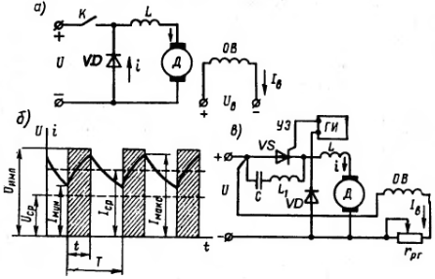
Рисунок 42.3 – Імпульсне регулювання частоти обертання двигуна постійного струму

На рисунку 42.3в представлена одна з можливих схем імпульсного регулювання, де як ключ застосований керований діод – тиристор VS. Відкривається тиристор подачею короткочасного імпульсу від генератора імпульсів (ГИ) на керуючий електрод (УЭ) тиристора. Коло L₁C, шунтуючий тиристор, служить для запирання останнього в період між двома керуючими імпульсами. Відбувається це в такий спосіб: при відкриванні тиристора конденсатор С перезаряджається через контур L₁C і створює на силових електродах тиристора напруга, зворотна напрузі мережі, що припиняє протікання струму через тиристор. Параметрами кола L₁C визначається час (с) відкритого стану тиристора: t = $π\sqrt{L_{1}C}$. Тут L₁ виражається в генрі (Гн); С – у фарадах (Ф).
Значення середньої напруги U_{ср} регулюється зміною частоти проходження керуючих імпульсів від генератора імпульсів на тиристор VS.
Жорсткі механічні характеристики й можливість плавного регулювання частоти обертання в широкому діапазоні визначили області застосування двигунів паралельного збудження у верстатних приводах, вентиляторах, а також у багатьох інших випадках регульованого електропривода, де потрібна стійка робота при коливаннях навантаження.

Лекція №43

Тема: Двигун змішаного збудження.
Мета:ознайомитися з основними характеристиками та перевагами двигунів змішаного збудження.
Методи: словесні, наочні.

План:
1 Основні поняття
2 Характеристики та переваги двигуна змішаного збудження

Матеріально-технічне забезпечення та дидактичні засоби, ТЗН: конспект, підручник.

Література:
1 Электрические машины: учебник для студ. образоват. учреждений сред. проф. образования/ М. М. Кацман. – 6-е изд., испр. и доп. – М.: Издательский центр «Академия», 2006. – 496 с.

1 Основні поняття
Двигун змішаного збудження має дві обмотки збудження: паралельну й послідовну (мал. 29.12, а). Частота обертання цього двигуна
, (29.17)
де й — потоки паралельної й послідовної обмоток збудження.
Знак плюс відповідає погодженому включенню обмоток збудження (МДС обмоток складаються). У цьому випадку зі збільшенням навантаження загальний магнітний потік зростає (за рахунок потоку послідовної обмотки ), що веде до зменшення частоти обертання двигуна. При зустрічному включенні обмоток потік при збільшенні навантаження розмагнічує машину (знак мінус), що, навпаки, підвищує частоту обертання. Робота двигуна при цьому стає нестійкої, тому що зі збільшенням навантаження частота обертання необмежено росте. Однак при невеликому числі витків послідовної обмотки зі збільшенням навантаження частота обертання не зростає й у всьому діапазоні навантажень залишається практично незмінної.

2 Характеристики та переваги двигуна змішаного збудження
На мал. 29.12, б показані робочі характеристики двигуна змішаного збудження при погодженому включенні обмоток збудження, а на мал. 29.12, в — механічні характеристики. На відміну від механічних характеристик двигуна послідовного збудження останні мають більше пологий вид.

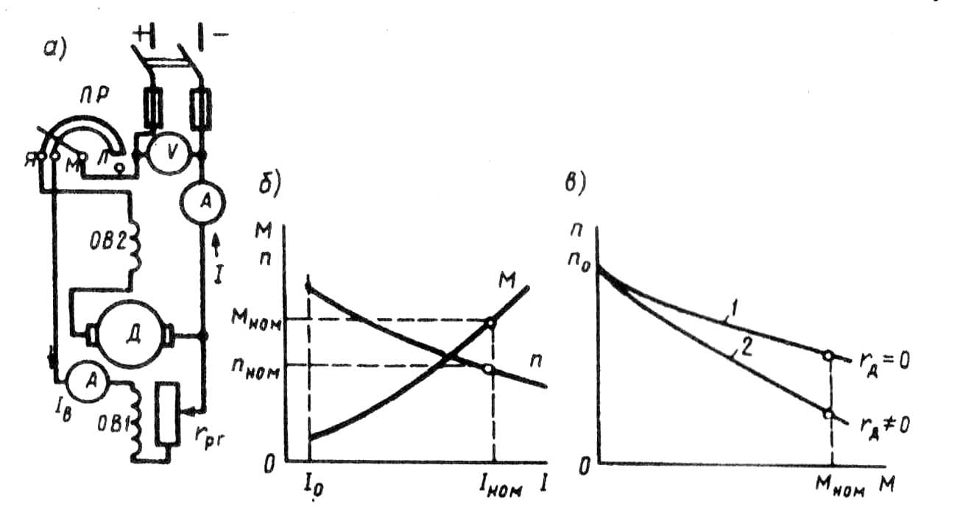
Рис. 29.12. Схема двигуна змішаного збудження (а), його робітники (б) і механічні (в) характеристики

Слід зазначити, що за своєю формою характеристики двигуна змішаного збудження займають проміжне положення між відповідними характеристиками двигунів паралельного й послідовного збудження залежно від того, у який з обмоток збудження (паралельн або послідовної) переважає МДС.
Двигун змішаного збудження має переваги в порівнянні із двигуном послідовного збудження. Цей двигун може працювати вхолосту, тому що потік паралельної обмотки обмежує частоту обертання двигуна в режимі х.х. й усуває небезпеку «розносу». Регулювати частоту обертання цього двигуна можна реостатом у ланцюзі паралельної обмотки збудження. Однак наявність двох обмоток збудження робить двигун змішаного збудження більше дорогим у порівнянні із двигунами розглянутих вище типів, що трохи обмежує його застосування. Двигуни змішаного збудження застосовують звичайно там, де потрібні значні пускові моменти, швидке прискорення при розгоні, усталена робота й припустимо лише невелике зниження частоти обертання при збільшенні навантаження на вал (прокатні стани, вантажні підйомники, насоси, компресори).

